7.Function Calling与MCP_原文
2026年09月11日 00:13
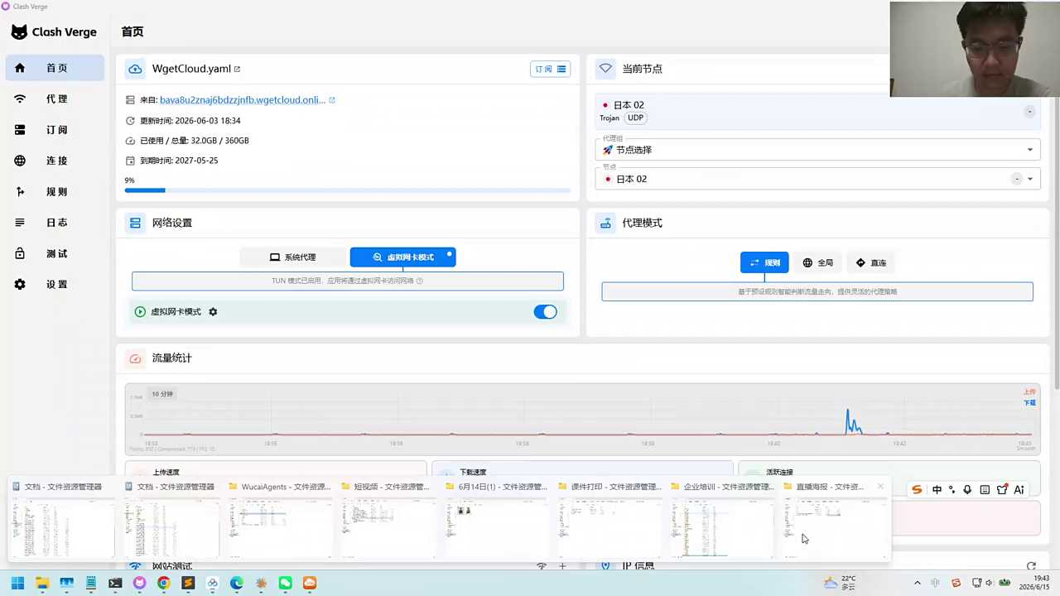
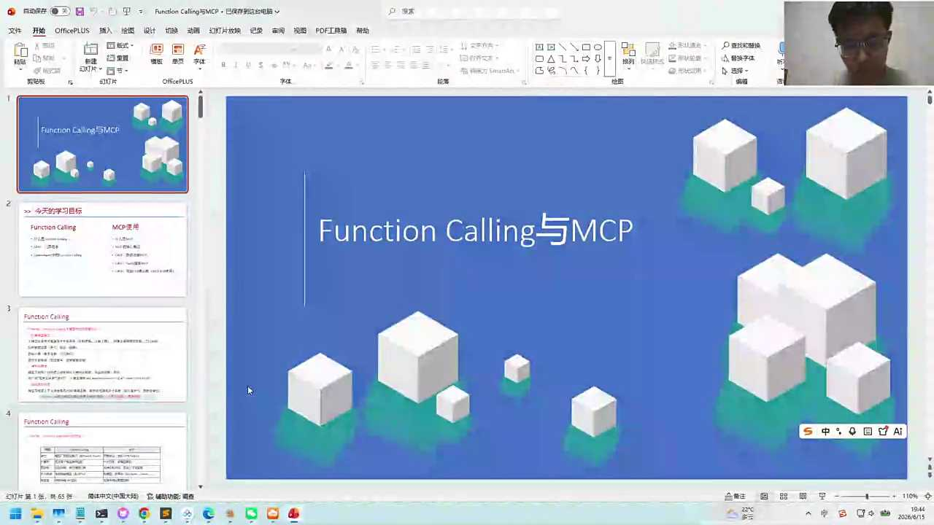
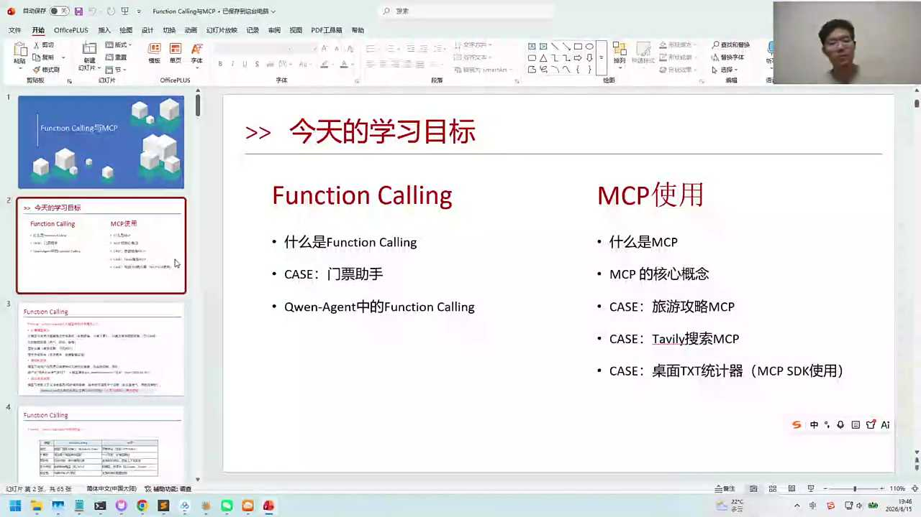
07:16
Hello, hello, 各位同学开箱可以听到我们的声音吗？大家可以调试一下，看看可不可以听到我们的声音。

07:35
好的，有人说是可以是吧？好的，我们同学陆陆续续来到我们的桌下OK。好，八点钟的时候我们正式开始。今天内容是关于风声扣和MCP。其实最近比较火的还是skill，这些也是主流。但不管你是用skill也好，function call还是MCP，本质上其实逻辑差别是不大的，大家都是一样的，但它也会有一些区别，稍后我们一起来看一看好好久没见。

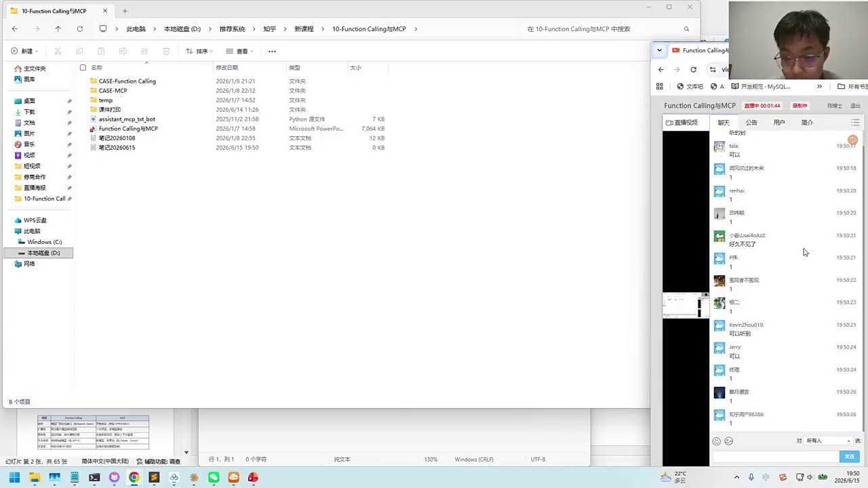
08:09
是的，OK，好的。好，我们可以稍微准备一下，大家可以把我们的课件代码还有数据都下载下来。对，long time no see.

08:25
今天有两趴主题，一趴主题是关于风声call的主题，这其实就是写函数的主题，那这个函数怎么写？如何让你的这个函数能帮你来去完成更核心的任务，这其实是比较关键的。包括我们现在用大模型也好，怎么样大模型帮你产出有价值的内容，这方面还是要调试的对，好的，可能时间间隔比较长，对吧。你看我自己最近也在写一些程序，其实每次写程序并不是大模型，你把任务给到他他就可以写的很好啊。这块儿还是有反复的调试测试大模型其实理解大家的能力没有想象中那么强。

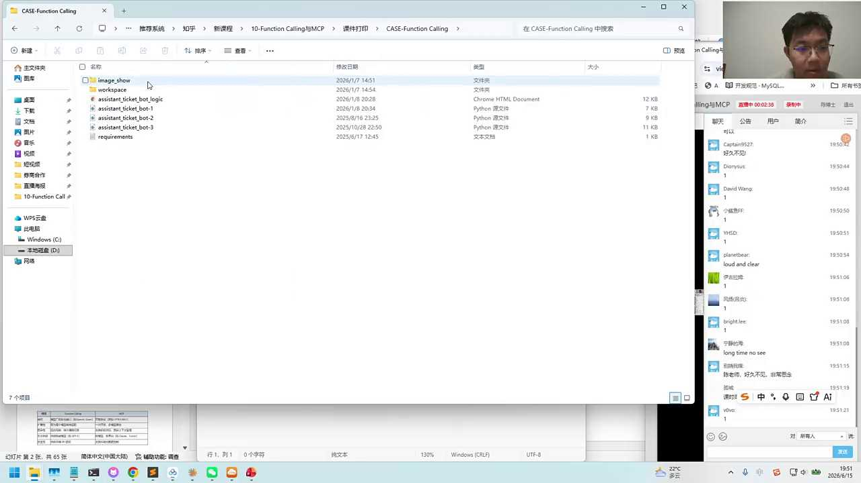
09:15
对我前段时间是用了这个off 4.8，后来不是出那个vivo，我觉得vivo也很好用，实在是觉得太贵了，太贵了。然后现在就把它转成了GLM5.2，感觉用了一段时间，第一天第二天用的还行，最近感觉好像也没。就是你要跟他反反复复的去沟通，这个时间成本还是有的。我后面可能打算自己是不是注册一个cloud。

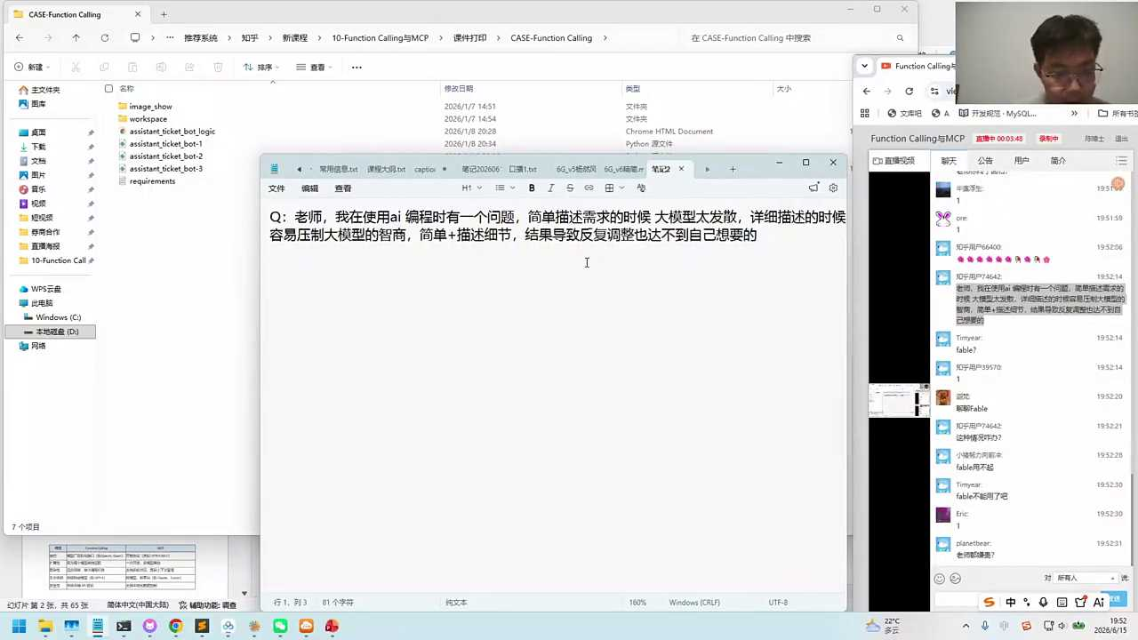
09:47
好，我看一下大家问题，有人说在使用AI编程时有一个问题，简单描述需求的时候，大盘大模型它发散详细描述的时候，压制大模型的智商，简单加描述细节导致反复调整达不到自己想要的。你说这个我估计应该是很多同学都有类似的问题，怎么做呢？其实你已经发现了有两个矛盾点对吧？第一个矛盾点是说不能太简单，因为他没有harness。Harness是代表约束的意思，你越多的约束写出来的代码的质量就越高。还有一种方式就是说你自己的约束未必是真正有非常有价值的约束，很有可能你会漏掉一些信息，很有可能你会误导大模型没有找到最适合的方向。所以说约束是要的，但是怎么去约束，其实我们是可以跟大模型沟通的。

10:43
你可以先怎么样呢？你可以先给他目标，你不要告诉他你到底应该第一步，第二步应该做什么，你先给他一个目标，然后在这个目标基础上的话，你可能会有一些关键点。这个关键点是你看到的非常清晰的自己的一些核心的关键点。这关键点只是一些点，不需要把它写的很详细。比如说我可能在做这些AI量化的项目，我可能觉得我们需要采集除了跟K线相关以外的这种技术指标。我可能还会采集一些财务指标，那你会把这些会给它列出来等等。但不限于此，也许还会有很多跟我们做AI量化也有关系的一些维度。

11:34
你把这个问题抛给谁呢？抛给大模型，让大模型让我们的agent写一个plan。通过写plan的方式的话，他会跟你来进行沟通，这个plan里面的话他就会比较详细的去说明我们围绕这个目标的话分成几个步骤，架构是怎样的那你可以看一看他的plan，如果他有些疑问的话，也可以跟他做一些沟通澄清。这个就是我们比较不错的意思，然后再让他进行完善。所以我觉得应该是有一个沟通的环节，这个沟通环节是非常有必要的。

12:13
另外一点的话就是大家其实对国产大模型，我觉得已经有很大的提升了。你看我自己现在写程序，基本上我自己写程序的话也会用一些国产大模型。这个国产大模型我用的是这样5.2，但还是发现会跟我以前用的opt 4.8，后来也用了一小段时间，就尝试一下vivo还是有比较明显的差距。这个看大家的预算，如果预算比较有限的话，那你用国产大模型。

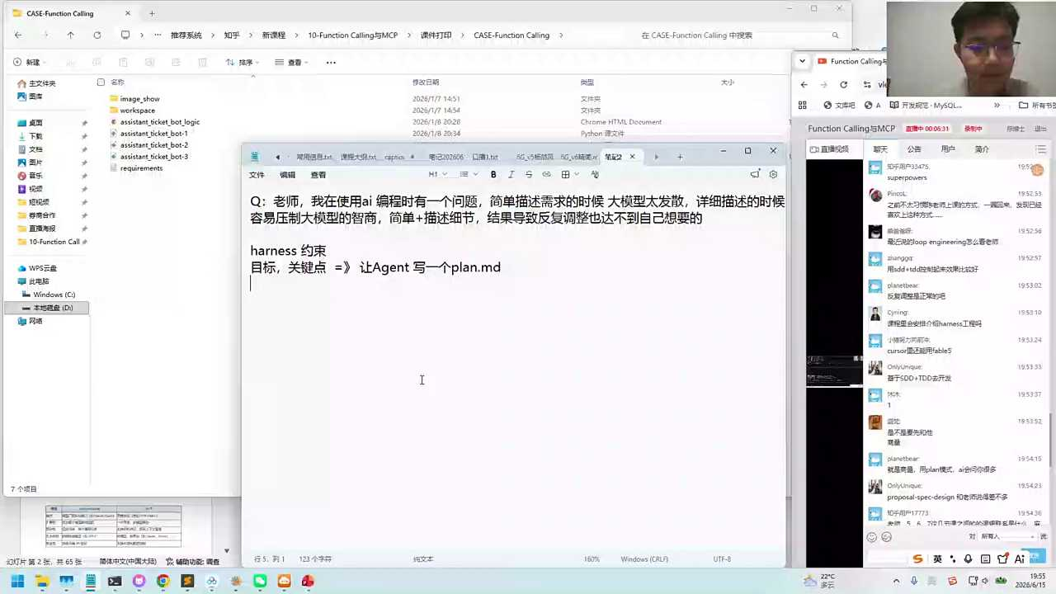
12:44
Vivo是不是完全用不了？飞哥捂下架了，我今天还没怎么看。我今天可以看一下，我刚出的时候的话，我在用，我感觉还挺好用的，确实太贵了，花了很多的钱。

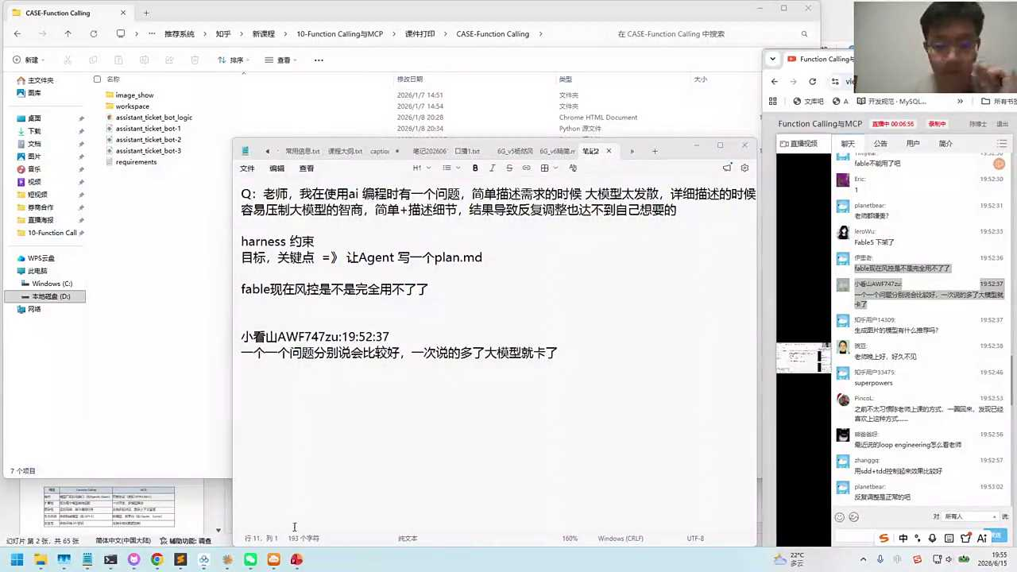
12:59
现在风控是不是完全用不了？有人说用不了，有人说能用。这个前段时间确实是被禁了，因为美国他不想把最先进的技术让国外的人去使用，那是不是不能用呢？我这边也测试一下。好，可以看一下。好像可以好像可以，大家可以看到吧，好像是可以的。这里反正我看到的，我这边应该是OK的。

13:36
你回来可以看一看对生成图片有什么推荐吗？生成图片的推荐的话，比较推荐就是这germany nano banana。我今天其实还让他做了一张海报，我感觉海报的质量比我想象中要好很多。打以后做海报做PT真的不要找美工，也不需要找任何的人我个人感觉还是蛮好的。我给你扫一眼我的那个宅男，你看一下我之前做过的图。咦，这张图能在哪里去找着呢？好，后来可能是因在做一些其他的图。

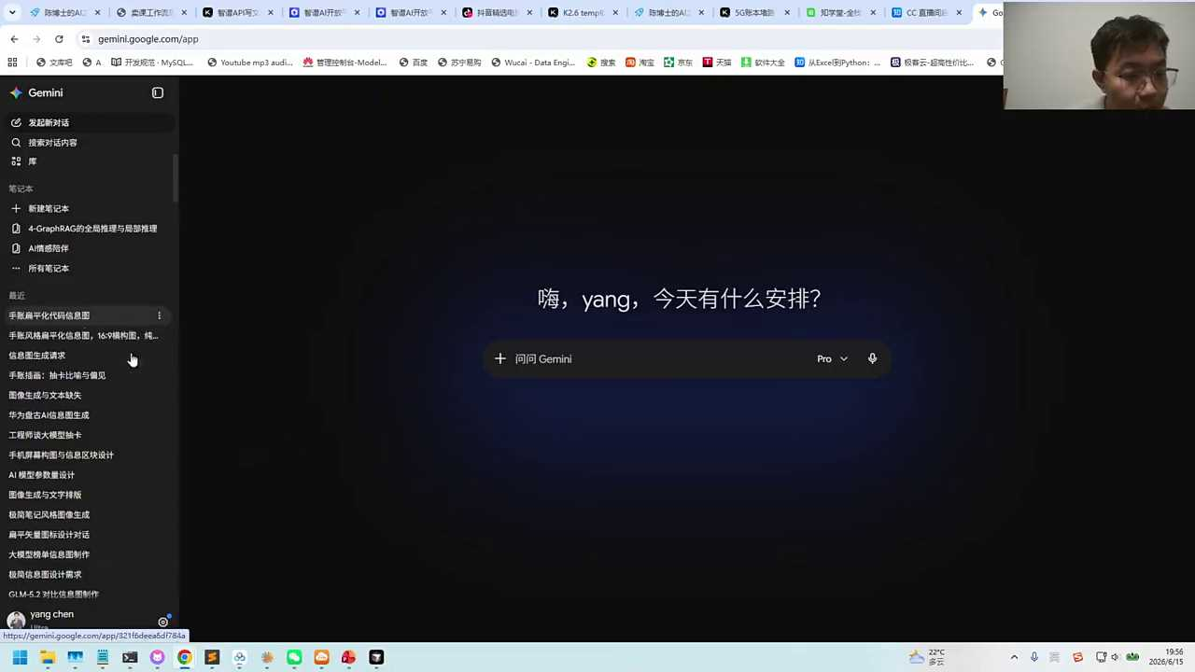
14:30
好，我这边给大家看一下图吧这些图，但这个图可能不是特别有代表性。我今天其实做了一张海报，我这个海报是用gama来去做的，其实就是自己的一个讲解量化的SBS的一个直播的一个内容。大家看到这张海报的话，是完全我跟AI来进行沟通，沟通完以后的话直接让他来去完成的。我只需要给他一个二维码，所有的内容是跟应该来去沟通完成的。其实这个海报质量的话，我个人感觉还是不错的，大家回来可以看一下。

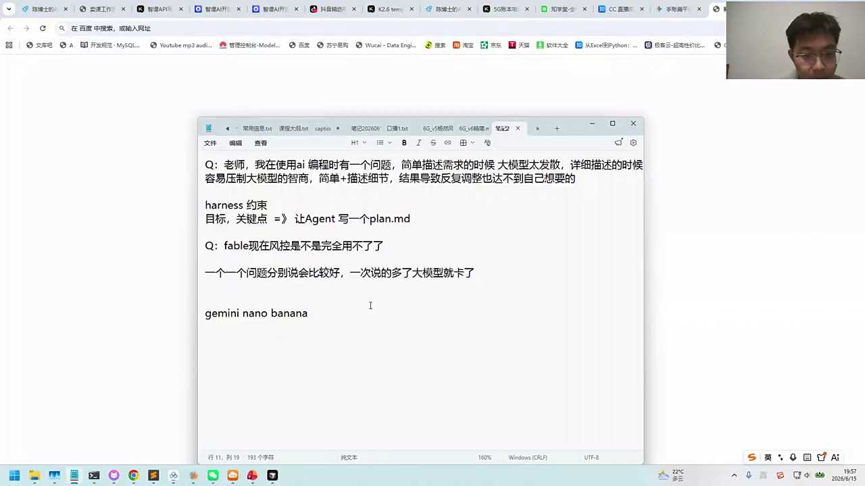
15:08
好一个对一个问题说的比较好，一次太多了弹模型就会卡。还是根据你的问题的难度。如果问题难度比较大的话，就拆开分批。如果说这个问题可能比较简单，你可以合起来，这个跟我们进行计算推理也是一样的逻辑，大家可以把它看看我们的这个问题消耗的token到底多还是不多。

15:38
这个人是我吗？这个人当然是我这个人是我的那个就是之前给得到，他找我做一个专栏，当时就拍了一张照片。对，后来一直用它。那是公开课，公开的，就我自己个人在视频号上面，如果大家感兴趣的话，可以预约我，免费的对，open主要是讲解一下目前的这个，怎么说呢？就是space s上市以后，今天的A股行情比较好啊，大涨了很多。那未来的一些可能性，包括用应该怎么样去做一些投资。这个就是到时候我们如果你感兴趣的话可以交流。

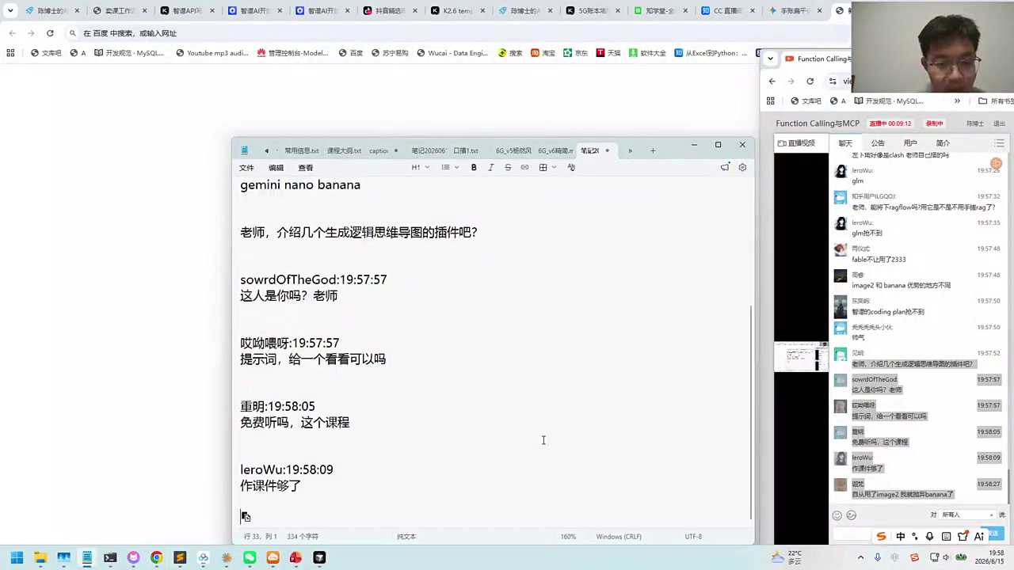
16:17
对，是我的介绍几个生成逻辑思维导图的插件。思维导图的话我不知道你说思维导图的话是不是用x mad来去完成。如果你用的话，我觉得你可以看一下no book rm里面它应该有思维导图。我个人感觉如果你要画图的话，其实完全还是可以用jam banana，banana, 用这个来去完成可能会好一些。好的，感谢大家。

16:52
Skill是不是更完善的？风声call skill可以算是风声call的升级版，确实可以这么说，但它跟方程call还是会有一些区别，稍后我们一起来去看一看，让AI对话优化代码，AI偷偷删原有的功能。如何防AI偷偷删原有功能？我记得好像之前课上给大家说过，我们可以在它的这个叫科特rose。如果你是这个color code的，他自己也有一个cod点MD在你的提示词中做一个软约束。原硕的话你告诉他说你不要动之前的功能，你要去看一下之前是怎么实现的。在这个基础上的话，进一步的去完善，不要重复造轮子，这是我们之前课上给大家说过的。但是它不是百分之百，如何来进行避免？

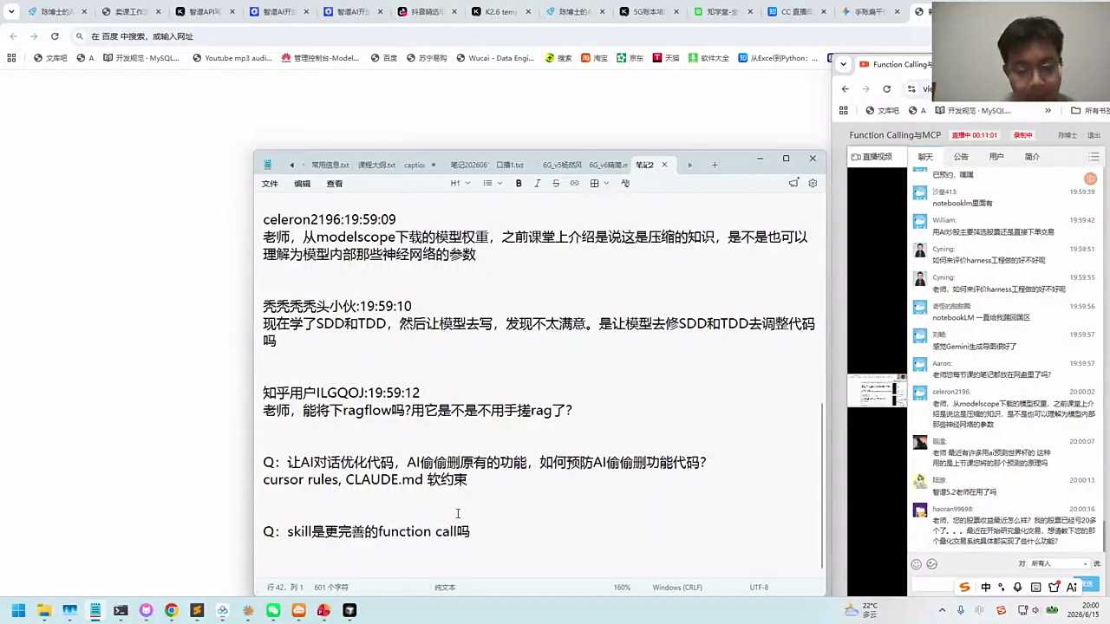
17:42
其实没有百分之百的办法，就是你可以去做什么呢？做测试。测试我觉得一个比较好的方式的话，就是你让他去做做完以后他会给你写一个反馈对吧？那你可以再让他做一些测试，看看原有的这些功能到底是不是OK red flow，是不是不用手搓rag，其实很多有rag相关的这种工具。Reck flow是一种确实你用rock flow的话，它就是一个工作流的方法，可以内置，可以直接来去用。甚至包括像fast GPT，像这种，还有包括你可以用cos，还有像define等等，这些都不需要手搓。

18:23
但手册这件事儿还是分两种情况。一种情况就是你有现成的工具直接用这个在公司里面有很多的企业是这么用的，能解决80%的问题。还是有很多个性化的内容，你需要做DIY的那这块的话我觉得公司不管你是面试也好，还是未来在做一些个性化的升级，那稍微了解一下reck的流程还是非常有必要的。

18:47
好，有人说现在学了FDD和TDD让模型去写，发现不太满意，让模型去修SDD和TD去校准代码吗？修是一种方式，我觉得这块怎么说满意不满意，就是大家认为大模型开发是个什么事儿呢？你从你自己的本质上来去理解的话，它是一个有点像概率的事情。有一点概率的事儿，SDD和TDD更多的是一种思维模式，我觉得这个思维模式对我们的帮助会更大，你不要把它当成一个现成的工具，说我有了这么一个工具就不需要操心了，那不可能，因为它本身是概率性的事情。

19:26
我不说SDD、PDD, 你就说一个问题，我不说复杂系统，你就说一个问题，对吧？你把这一个问题稍微复杂一点，比如说我做AI量化里面的话，它会有一些策略相关的。你把这个策略让他写对了，写好了，都不一定是一次性的工作。所以这块其实有很多的反复的内容，为什么呢？因为有些内容我们自己也不一定想清楚，因为你没有完全把它的边界和他可能需要注意的点完全都给他暴露。所以概率的事情就是他会往这个方向去走走的过程中他会发现新的世界、新的问题，新的一些冲突，这块就遇到问题，解决问题。所以说SDD和TDD，我觉得它不是现成的工具，它更多的是一种思考的方式。

20:19
好，有人说从model scope上下载我们的权重，之前课程商这是压缩的知识，是不是也可以理解为模型内部那些神经网络的参数？是的，压缩机的智能。为什么我们现在很多的知识都被大模型所理解，可以去推理和使用，它已经对我们人类的知识有一定的了解了。就是我们通过神经网络去灌给它一定的信息，让他不断的训练拟合我们考核的标准，就是它输出的结果是不是我们想要的结果。所以这块就相当于我们把这个外界的知识压缩到了网络的参数中，所以你的model里面的with代表的就是你的一种推理的这种神经网络。它为什么能推理成功呢？就是因为它掌握了对应的能力。所以压缩机智能这个领域的智能，不光是我们的知识的存储，更主要的是一种能力的体现。

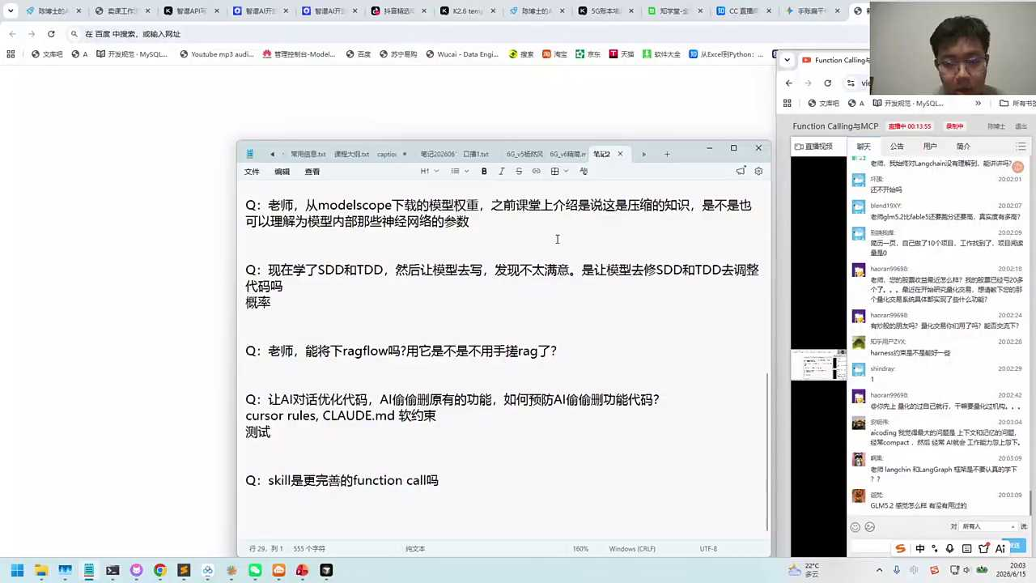
21:16
好，来同学打个一，看一下哪些小伙伴来到我们的直播间。今天我们给大家讲解的内容是关于我们的分身call和MCP。每节课都有自己的一些主题，今天我们还是围绕这个主题开始，后面如果有时间的话，我们再做进一步的沟通。

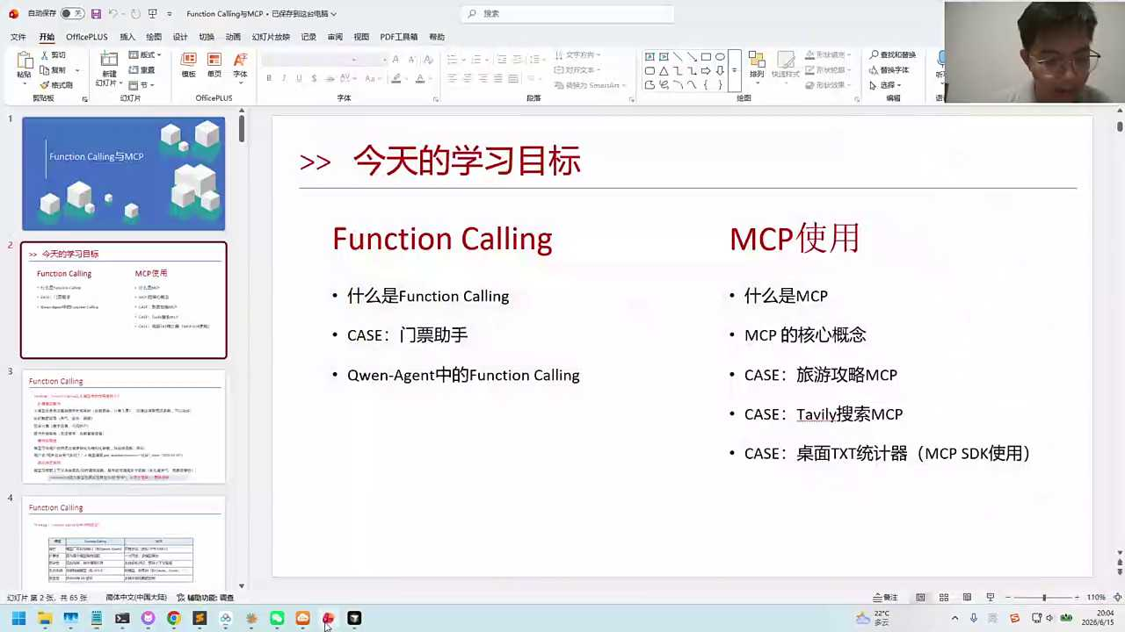
21:33
讲这两个主题，是因为这两个主题它比较相近，其实整体上都跟我们的大模型的工具相关。他说我们的大模型它的开发，你怎么去看一个agent？一个A值是有很多过程组成的，包括了我们选择了大模型，对吧？

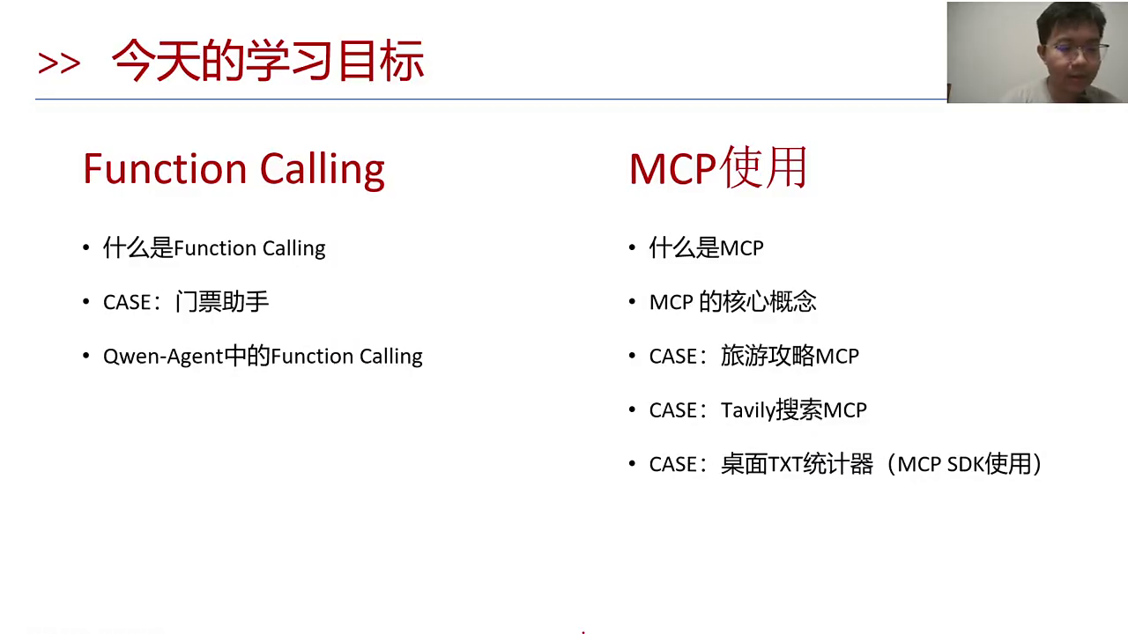
21:53
刚才有同学提到了像什么GM5.2最近比较火，像vivo比较火。这就属于他的大脑。那你除了这个大脑以外，还需要什么？还需要各种各样的工具工具这里的工具我们就有一些解决方案，在技术架构上你可以使用一个叫风声code，也可以使用MCP的，也可以使用skilled。我把它都可以把它称之为叫工具箱。

22:21
这个工具就是大模型跟外界的接触的桥梁。因为大脑仅仅是你的知识的储备，推理的能力，它是锁定在了你自己的内部。而你跟外界进行接触，比如说你要订个门票，你要去查一个酒店，查一个天气，这个信息不在你的大脑中，是在于外部。我是可以跟外部来做接触的，而这个接触的方式，我们可以有分身call MCP或者是skilled。

22:50
另外你的agent还等于什么呢？我们再写一个叫做rag。刚才有小伙伴提到说我们是不是可以用第三方的工具？可以，你可以用类似于像rec flow，或者还有很多像fast GPT等等。

23:05
它是一个现成的，可以拖拉拽或者组装好的一个工具箱。本质上是帮你搭建一个知识库。所以知识库是啥呢？知识库就是你的内部的文件知识，私有化的知识。它可以去把这个知识进行检索，放到你的上下文中。在知识库跟工具有啥区别？

23:27
知识库这件事儿，你可以把它理解成是大模型的一种推理外挂知识。外挂大模型除了跟外界需要工具，其实还缺少一些当下的知识，比如说你的当下知识里面可能会有一些关于最近的行情，最近的新闻，可能会有一些关于你公司的介绍。所以从整体上我们先有个认识，就是我们的agent它是可以等于大模型LLM，加上我们的工具，加上我们的智库，基本上这三块是比较关键的。

24:03
同时今天说一个梗，大家看到LLM好像是今天有一个港股叫做溜多美。因为我一直在关注AI动画，溜溜梅上市大涨了好像100%多还是八十多。第一天它上涨的话没有限制，大涨了将近百分之百，为什么？先把这个梗抛出来，你可以猜一猜它跟我们今天讲解的这个有什么关系。

24:30
好，今天内容会包括两个过程。第一块我们先看风声call，后面我们看一下我们的MCP。风声call它的作用刚才给大家已经讲过了。就是我们大模型它是个推理引擎，它没法跟外界进行接触。如果你要去获取外界的数据库，如果你要获取天气甚至发邮件，当然你也可以给他配备一些专业的工具，这些可以扩展我们大模型的一个能力。

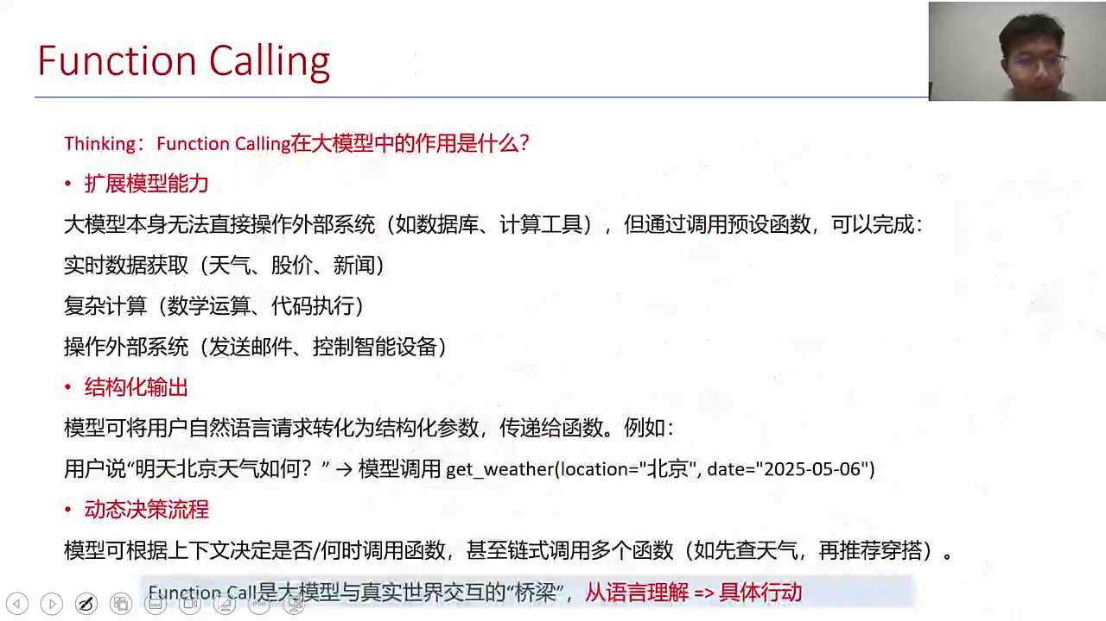
25:02
第二个方式的话就是怎么样它稳定性的拓展能力，我们会给他一个结构化的输出，这个是在工程上面的实践。为什么一会儿我们会看一个例子，比如说在工程上你可能会自然圆的跟大模型沟通。我想要查询一下北京明天的天气，用户有各种各样的一些问题，明天天气明天北京天气怎么样？明天下不下雨等等。

25:28
对于大模型来说，我们就要去提取出来它的指定的关键词。比如说我们的location，我们的date，这个就是结构化的，我们要给它按照固定的格式。那大模型可以自己来去决定我们给它的工具，我们是作为辅助的角色到底用还是不用，不一定一定要用的。就算你给他了一个天然气，他也可能根据他的需求不一定会使用对应的工具。非发生后它就会让我们的大模型的能力进一步的增强。

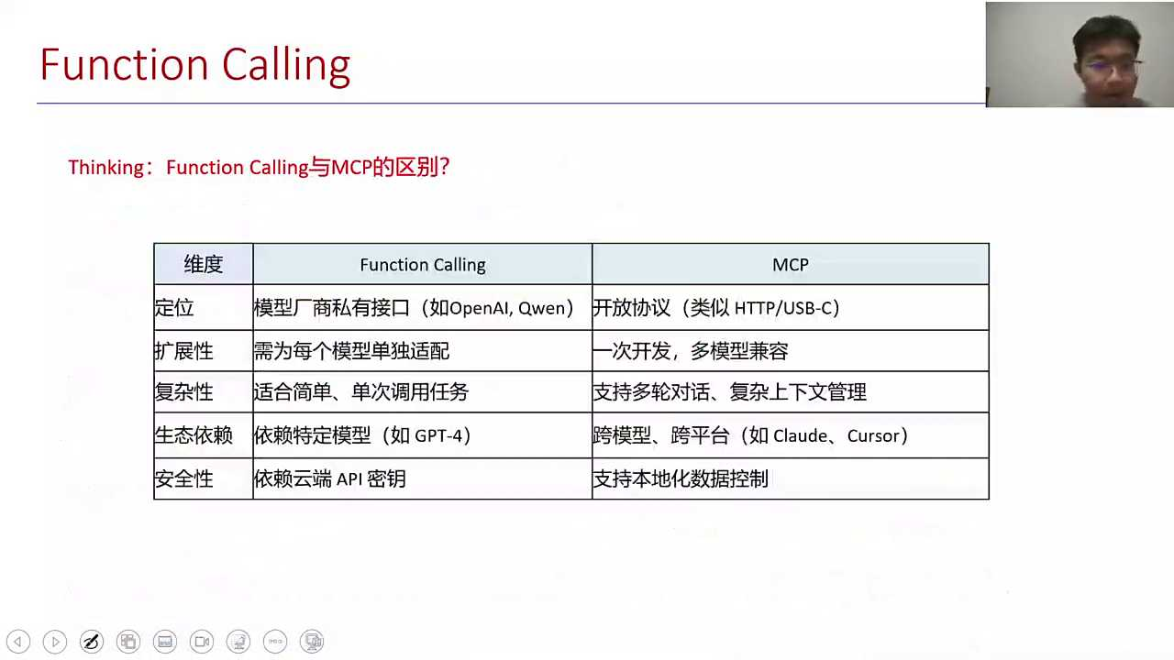
26:06
风声扣跟MCP之间的区别是啥？跟MCP的区别分数扣的话大家有有了解吗？这两者之间有没有什么区别？

26:18
最大的区别就是分成call，它是一个类似于像私有化的，我们每一个大模型的提供商，比如说你是OpenAI或者是千问我都要适配自己的这个写法。你需要把这个铭文的代码写下来，放到你的本地，让它通过判断代码直接来进行运行。所以它是一段现成的代码，需要在本地直接来进行执行的那每个模型都有可能风声扣的写法不一样，这跟我们的协议相关，风声扣也是有协议的。比如说大家发现我们的OpenAI有OpenAI的兼容协议，对吧？Anthropic也有它的协议，千问是h scope也有他的协议。所以每一个厂商它的大模型的接口协议，可能作用上是一样的，但是写法上会略有区别。

27:09
那你为了去适配OpenAI的金融协议的话，你需要按照它的格式来去写。所以扩展性方面的话可能需要大家针对性的去完成。那MCP在这方面可能就好一些，因为它是个开放性的协议，通用的叫做model contest模型上下文协议。它的目的就是我要做一个type c，那你不管你是哪一个工具？或者说哪一个模型，我都可以去使用我对应的工具，我是开放性。在开发的基础上的话，我们觉得MCP可能兼容性会更强一点。只需要开发一次，那你用OpenAI千问或者是SRVC，都可以跟我们的MCP去做一些沟通。从这点上来去看的话，大家想想是不是以后就用MCP呢？

28:05
我说这两个相比，如果是分针扣和MCP，你从发展的脉络来去看，方生扣大概是在2023年左右开始，22年的年底是ChatGPT3.5的出现。二三年的时候，其实最早的分成call是由LangChain开发出来的。他写了一个工具，让我们的大模型可以通过自我提问的方法去选择调用对应的工具。后来已经变成了所有大模型的标配。你说哪一个大模型还不会放声控？Deep fake也会对吧？千问等等都会。

28:40
再后来可能在24年左右，MCP就诞生了。这个MCP当时很多人会认为MCP有可能会取代分声控。再后来大家知道我们在去年的时候，我们就有skill了，对不对？转一年是不是很多人又会认为skill会取代MCP呢？从发展的热度来去看，发展的轨迹来去看的话，确实我们的防尘扣会出现了MCP，又出现了skills，但不代表我们以后就不需要MCP了。

29:14
有人说这个风声控MCP的话，这两者之间它有自己的一个特殊的优势。那大家想想我们的分身扣的优势是什么？它的缺点可能也是它的好处。它的缺点是说你需要明文把这个代码写下来，这是他的缺点。可能你每次都要需要写一份，但好处可能也就是因为你可以在本地把这个代码放进去，别人看不到，或者说我不需要额外的一个部署环境在部署这个代码了。

29:49
你像MCP的话，它需要怎么样？MCP需要服务器，因为你是开放型页的话，我任何人都可以跟你来去沟通，我可能会有一个的机制，但风声扣的话，压根儿不需要考虑部署的事儿。因为我就是一小段代码，我就是个函数，我就在本地跟你适配起来，你可以去用就好了。所以对于简单任务单次数这个肯定是风声控。

30:14
那MCP它有了服务端布置好以后的话，我可以做个复杂的上下文管理。什么叫复杂上下文管理呢？大模型我会跟你的MCP会有多轮的上文对话。那你每次的话只需要跟我去沟通，我会帮你保留之前的一些对话。这个其实就跟一个服务器的沟通是一样的，他会帮你来去管理它的上下文。C两者之间有啊互补，也会有一些重叠。有了MCD还需要分成扣吗？

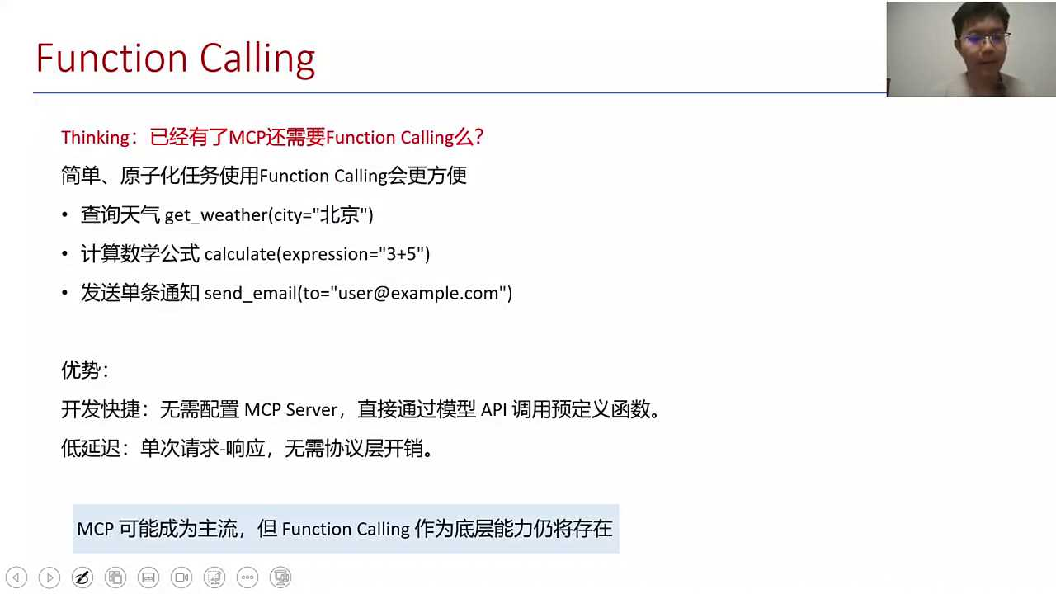
30:51
各位小伴想想，其实对于简单任务来说的话，我们是用增声控是最方便的。比如说我们想计算一个公式，3加5等于几，那用户可以打印出来这个文字，3加上五等于我们直接就写上一个calculate一个计算的函数就可以。发个邮件，我也没必要变成一个公共的服务，你在本地的大模型有了这个能力，可以直接调我们的3d email的函数。甚至我们的get weather，我们也可以在本地自己来去维护我们的天气。所以翻车后，我觉得还是比较方便的。一会儿我们可以看一个项目，我们先从翻车后开始，它的延迟也是比较低的，因为它没有任何的依赖。你进行响应以后的话，我们就可以你发一个请求以后，我就可以去响应你。

31:41
其实大家发现我们现在MCP，比方声控火火对吧？那skill目前应该是比MCP会更火，但这几者之间并没有完全说谁替代谁。接下来我们给大家看一个例子，我们一起来去看一看能不能把这个例子跑通。这个例子是我之前给环球影城做过的一个项目，叫门票助手。门票助手当时是我们给他的一个门票事业部。环球影城一共有三项业务，就是门票、酒店和餐饮。这些业务部门非常注重自己的销量，每天都有一个日报周报，这个各位同学可能也比较熟悉，我们经常会汇总一些信息。这个周报日报的话，我们可以给它固定下来，不需要大模型来做什么参与。

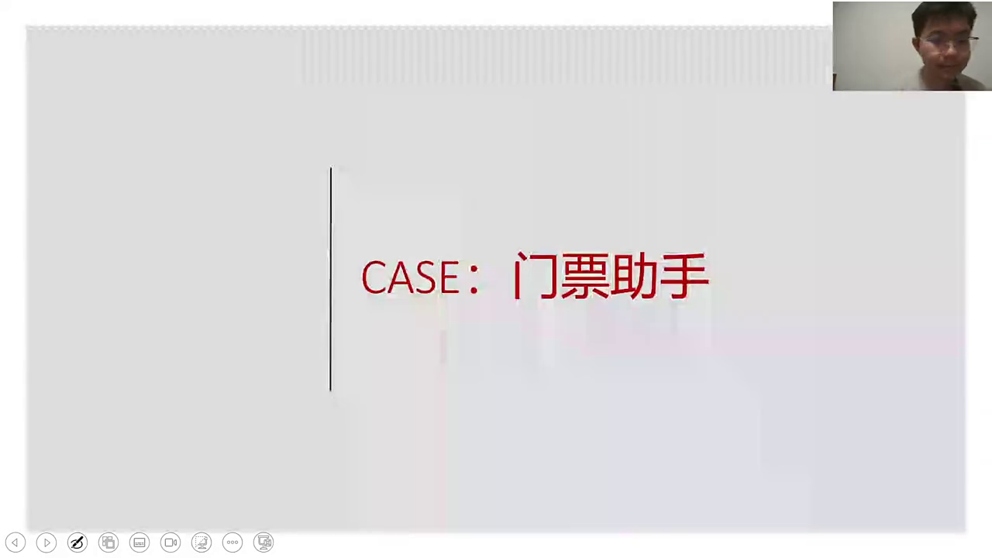
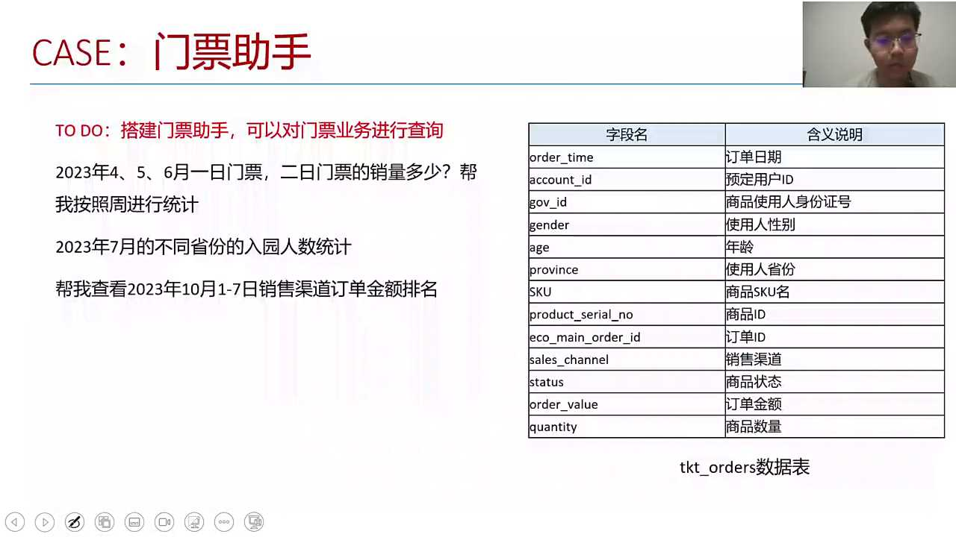
32:31
还有一类的需求的话，我们需要灵活的来进行提取。这是给业务同学做类似于像web coding一样，有点像web coding，就是它会自然而然的沟通，我们可以直接去取数。这个能力我们把它称之为叫做test to circle，或者有个词叫做chat。NBI说的都是一件事儿，就是你通过自然语言的交互，可以跟你的业务数据库去做一些交流，不需要再去写词汇语句了。以前写词汇语句是一个技术活，技术人员的话可能花了大量的时间都给业务同学去交题数。

33:11
这边我们给大家看一个例子，比如说我们想要查询某1年45 6月1日门票，2日门票的销量是多少。那大家想想我们怎么做，是不是你要找到对应的数据表，你要知道这个数据表放到哪里，这个表都有哪些字段，我们怎么去查询，查询的时候还要去关联。什么叫一日门票、2日门票，这里的关联你要去了解，我们的SKU是我们这个品类，那这里的SKU里面的我们的一日门票怎么取？两日门票怎么取？大概是不是我们就要花一定的时间，需要沉静下来去找表、找字段、读数据，可能还要再验证一下，因为有的时候我们的税表字段也比较多，那你可能就要猜一猜哪一个字段是我们的这个一日门票、两人门票。靠经验去做这样的一个揣测。现在的话我们可以把这些知识可以完全沉淀下来。那大模型其实跟你一样，他如果一开始的时候他自己也会做一些尝试，那我们可以把一些知识经验可以给它写下来。好，各位同学可以跟我一起来去看一下，我们找一下我们对应的代码，代码在这边都有，我打开一下。

34:39
好，大家可以找到我们的一个叫做case function function call。我们打开第一个代码，代码比较长。我主要给大家看一下我们的核心。拿到这个场景的话，大家思考一下我们怎么去做这个事，你们可以想想我们怎么去做。一般我们做项目的逻辑是啥？就是你先明确目标，然后再让AI去写代码。目标是要搭建一个门票助手。

35:10
竟然有人提问，我可以给AI几个示例，这几个是我的实例，我还会告诉AI我有哪些数据表，对吧？你要告诉他，因为他背后的底层逻辑是要写思考语序去查询对应的数据表。这个是我们从业务的表面来去做一些宏观的理解。有人说我可以把它写下来，可以让AI帮你来去写代码。写代码的过程中的话有一定的概率，比如说50%的概率AI能写。对，有没有可能你把这个任务给到他，数据表给到他，那AI选出来东西可能得出来的结果不正确，你们思考一下会不会其实是有可能的。

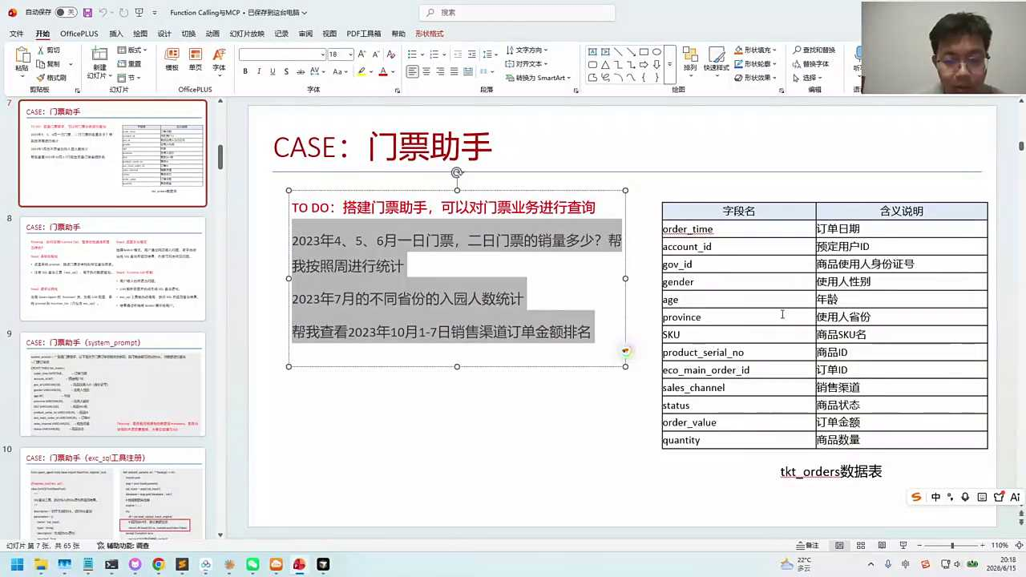
35:53
为什么？如果我们每次直接把需求说明白了，你觉得也说清楚，他就能写对了。那这件事儿其实大家都轻松，我们的大模型也不需要升级到vivo 5，对吧？飞五五也不一定能实现出来这么强的一些能力。所以考验我们的除了大模型本身的智能以外，其实考验的是啥呢？

36:16
考验的是我们自己如何去描述这件事儿，如何去约束这件事儿，或者说考验我们如何去理解这件事儿，怎么去规划它。就像刚才有同学提到这是一个概率性的事件。是的，跟概率相反的话，就是说你怎么样去给它去确定下来，有哪些点可以去确定。表达是一种方式，但是我觉得表达方法以外，我们还是可以通过一些技术化的语言去给它按模块的方法去把这个概率给它确定下来。

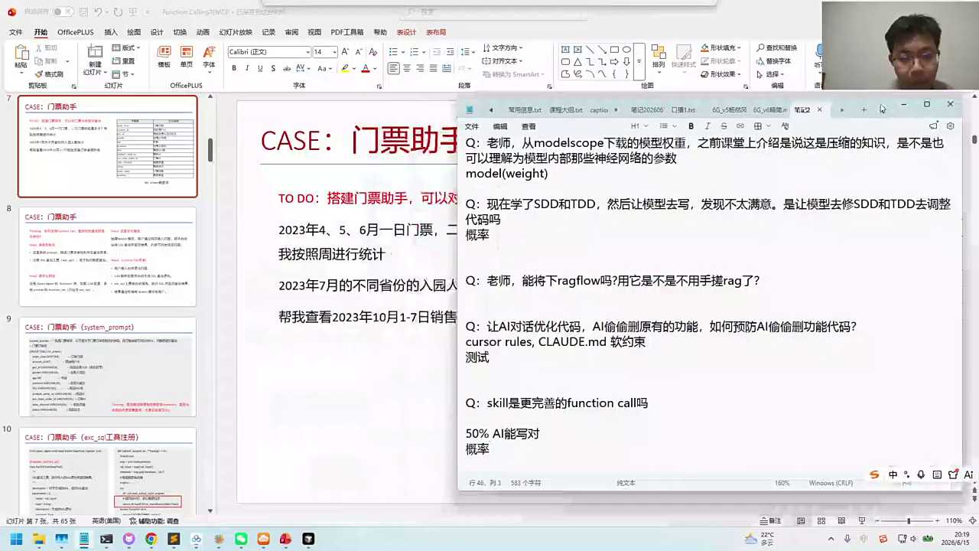
36:48
第一件我们要确定事儿叫做system prompt。你让AI帮你去干活，你的system prompt你要不要看一眼AI如果写完的话，你是不是也要检查一下。那我们就要看看我们的system prop应该包括哪些。

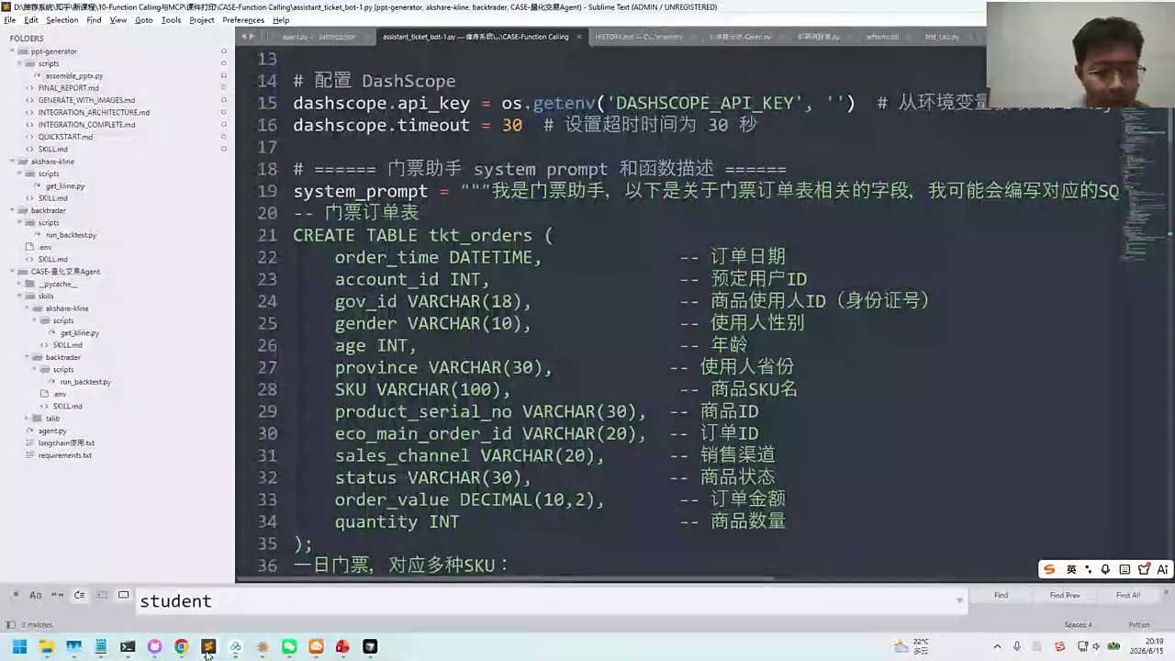
37:05
在你的system prompt里面应该约束了他的职责。比如说他是门票助手，要回答用户关于门票的问题，还有哪些放到system prompt？还要帮助我们的这个AI去执行。那中间缺啥门票助手的话，就一定能把你的数据取对吗？还缺一个表单，那这个表单的话我们是可以把数据表给到他。大家可以看一下我这个表单是给他什么信息。

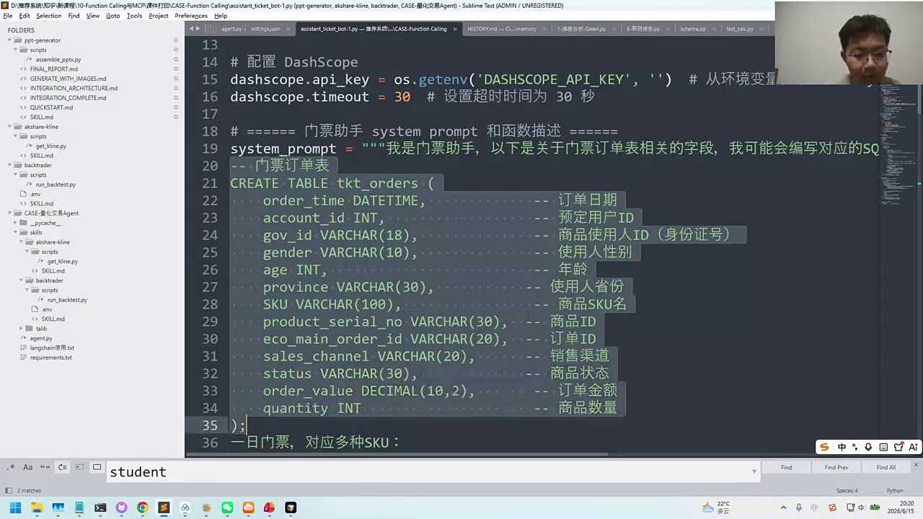
37:43
我在我们的freestone prop里面的话，我们写了个叫create table。我们的这个信息的话叫做啥呢？有角色加上了一个叫建表语句。为什么给他写一个建表语句？因为我们的这个对，因为我们这个建表语句的话，已经让AI更好的去看到我们都有哪些字段，以及我们字段的一些类型。这就是我们的DDL。

38:16
对，这个表可以让AI生成没有问题。但是你要把建表语句内容给到它，还要给到他什么？还要给他一个叫做私有知识。就是如果他想要回答我们对应的一些问题，大家想想我们自己在公司里面有没有一些黑化。如果你不告诉大模型的话，大模型有可能猜不对，完全有啊。有些sku可能用户问的话就是一些黑话。我举个例子，比如说我们之前给一家制造企业，他们有一些黑化叫做黑粉白粉，那是他们自己的sku那对于大目前来说的话，他压根儿可能就不清楚。

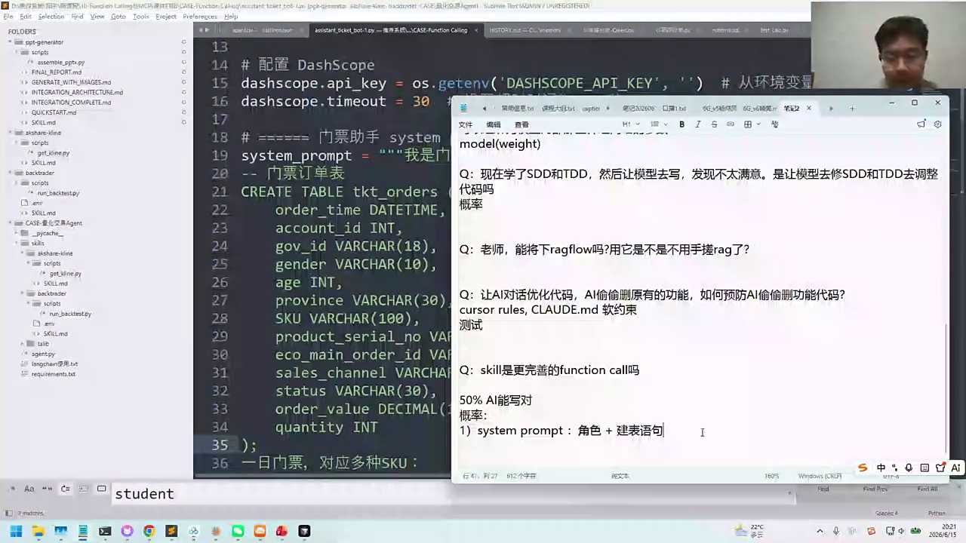
38:56
我们今天可能要查询一些叫一日门票，两人门票看起来还比较好理解，但实际上sku也有一些问题，为什么呢？因为在环球影城内部，我们的两日门票，我们的写法不叫two day，叫1.5 day。因为两人门票其实并不是完整的两天，可能是一天半，这是在sku里面的写法。而用户他恰恰经常使用的提问就是两张门票。所以我们的角色加上我们的建表语句，再加上我们的sku sku是我们这里面的其中的一个字段，我们跟商品相关商品的一个编号。如果大家做过电商或了解的话，就是商品它要查询的时候要有个统一性的编码来约束我们这个商品的名称。

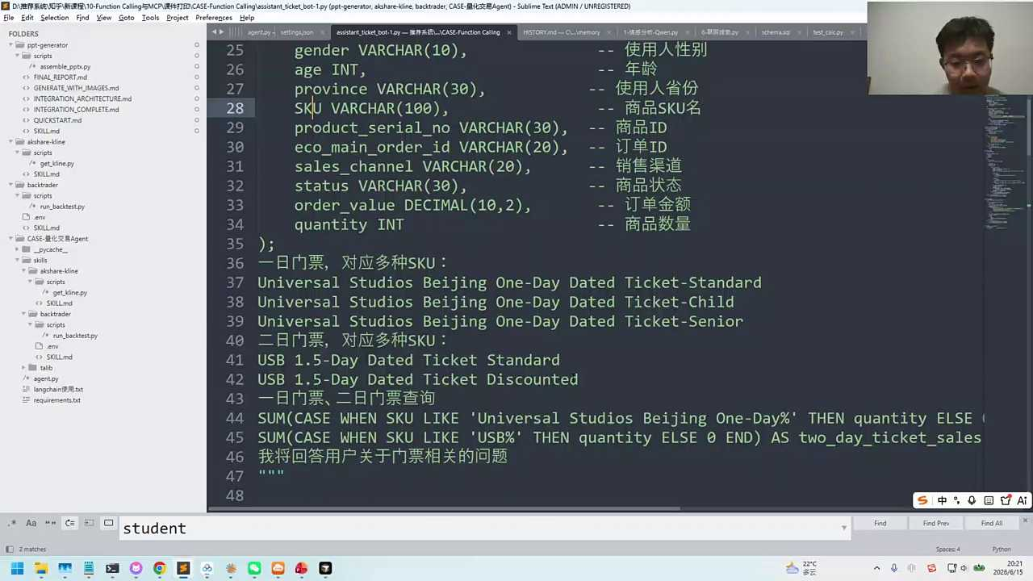
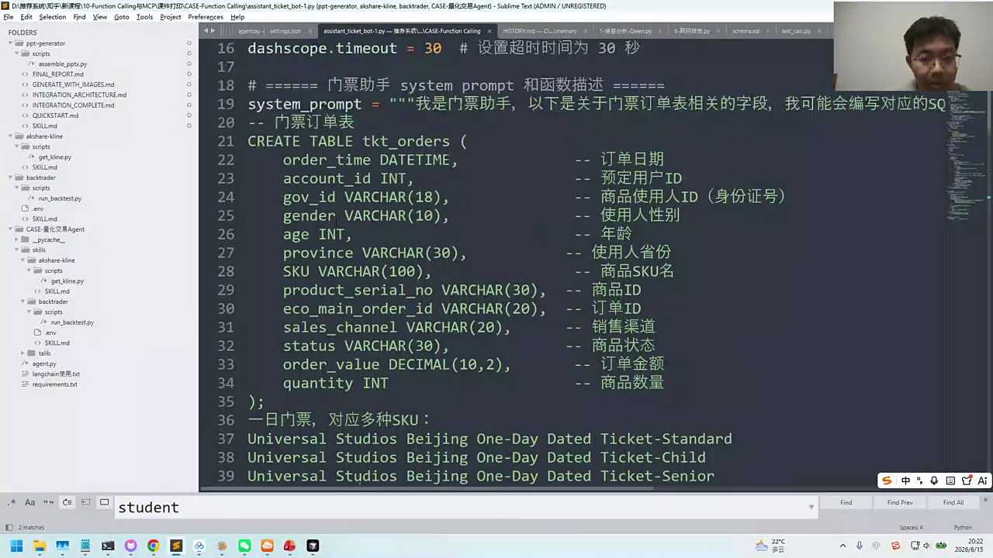
39:43
那存在哪里去呢？会存在我们的SKU，就是这个过程。所以在我们这个six tone point里面，大家看一下我们需要写哪些呢？这个是针对于我们要把它做一个叫自助查询的AI我们给他约定了我们的角色即表语去叫私有知识，还可以写啥？后面这些叫plus，你可以有也可以没有。我们后面这个叫做few shot参照，如果你没有的话也是OK的AI也可以干活。什么时候要给他写这样的一个future的实例，在我们的system point里面，什么时候，大家可以看一下。好，什么时候写这个few shot示例呢？我们这个few shot示例的话是因为我们这边有一些，稍等一下。

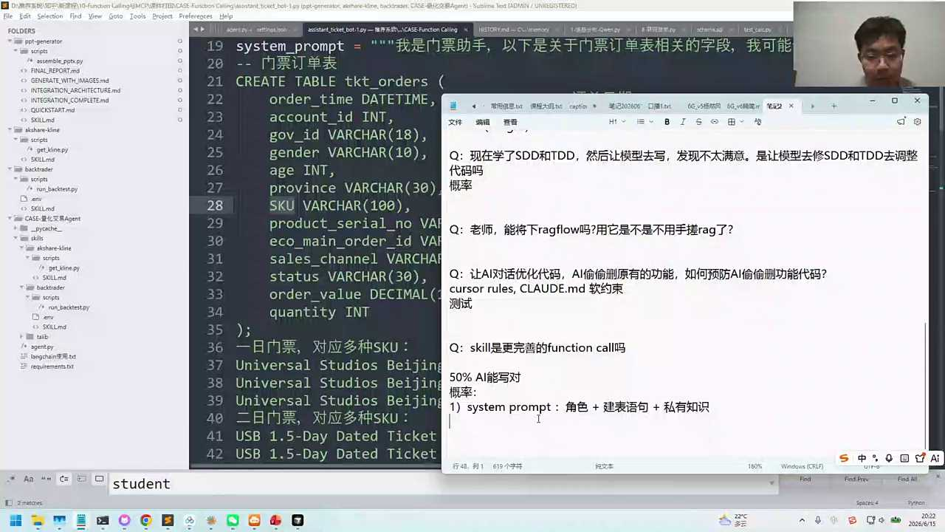
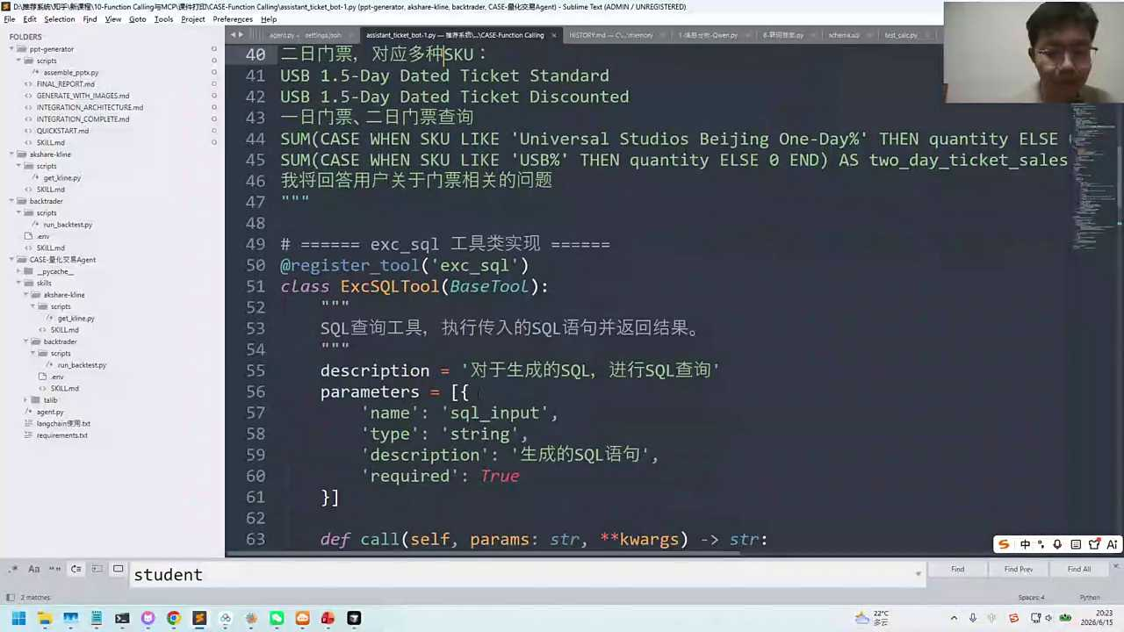
40:50
因为我们在这个提问的过程中的话，AI有可能会出错。我们建议大家会把一些错题本，会把它当成我们的few shot，会把它放到这边。对，听说的话这块如果AI能回答正确，可以不写。其实有的时候我不是特别想要去写收shot，这个是属于查漏补缺的部分。因为大模型有的时候它推理过程中的话会有一定的概率和惯性。为了防止它的错误的这个可能性的话，我们可以把它的这个错题本会给它加进去。所以第一个模块的话，如果大家要去写程序，要去检查，第一个叫system prompt。

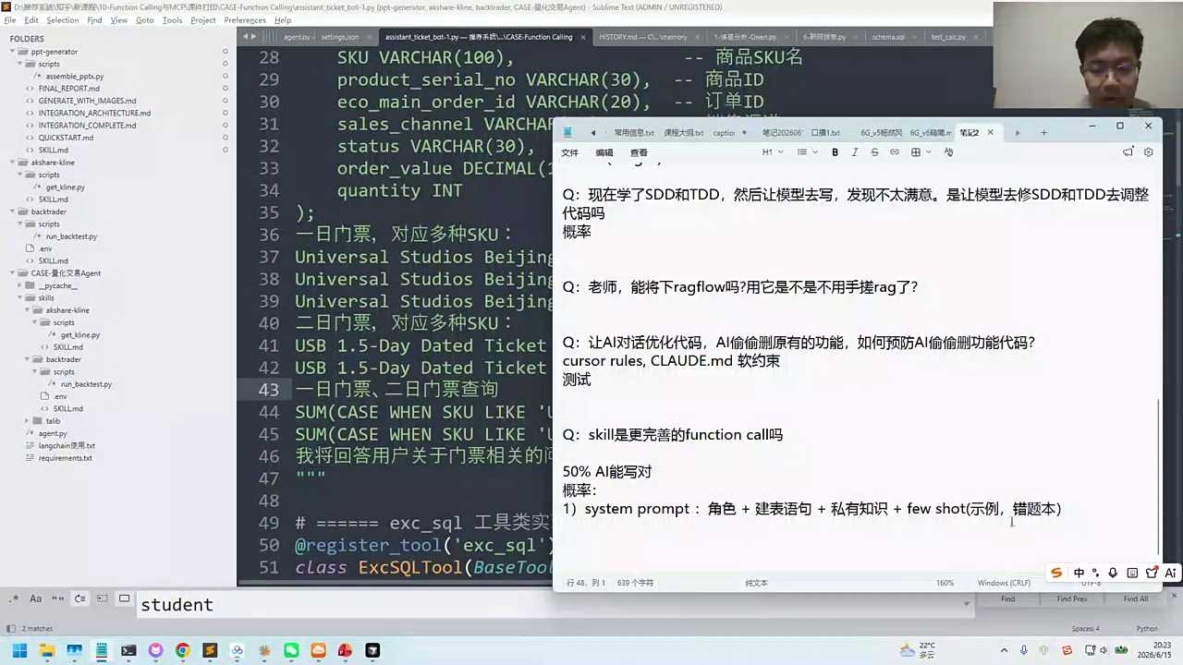
41:30
第二部分刚才我们在说了，刚才我们的A卷等于什么？等于大模型加上to加上rag对吧？大模型你可以选择对应的大模型。这个大模型的话，我们这个地方其实还包括了我们的system prompt。

41:47
第二部分就是我们的叫工具了。对我们这里的工具的话其实跟不同的agent的开发框架是不一样的，今天给大家介绍这个叫做千问A镇。千问A镇就是阿里开源的一个框架，大家在KM上的话可以自己来去检索一下。我个人是比较喜欢这个agents。

42:10
其实大家以后去开发我们的项目好，我们有很多的A类的可以去入。我个人感觉的话可以找一个小而美的一个agent。千问的话，我觉得做项目开发的还是蛮适合的。尤其快速的开发过程中，我这里的千万A的话，我们是把工具注册起来。那对于千万A镇里面的话，我们是写了一个reacted to这个工具代码，是可以让AI来去写的。我们主要学习一下它对应的一个架构。

42:48
好，那这块我们要给大模型注册什么工具？各位小小伙伴可以思考一下。你让AI帮你查数据，数据在哪？在外部对吧？所以你这个工具的目的是什么？我们的工具的目的是要从外部的系统把我们的数字取出来。

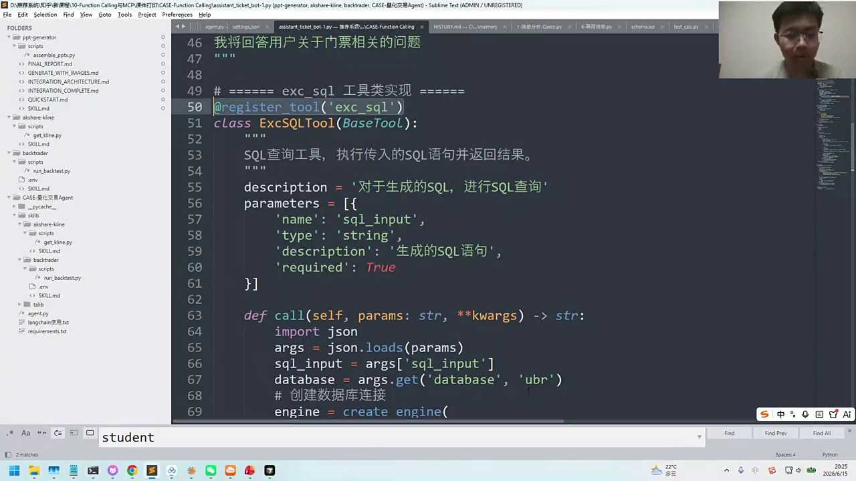
43:08
我们的外部的系统在哪里呢？你要写一个CQ语句，应该是在我们的数据库里面。所以你这个工具最核心的其实就是查数据库里的SQL。那查采购的话，我们的工具就是要从写一下，从数据库里执行搜索查询，这是不是我们的目的？

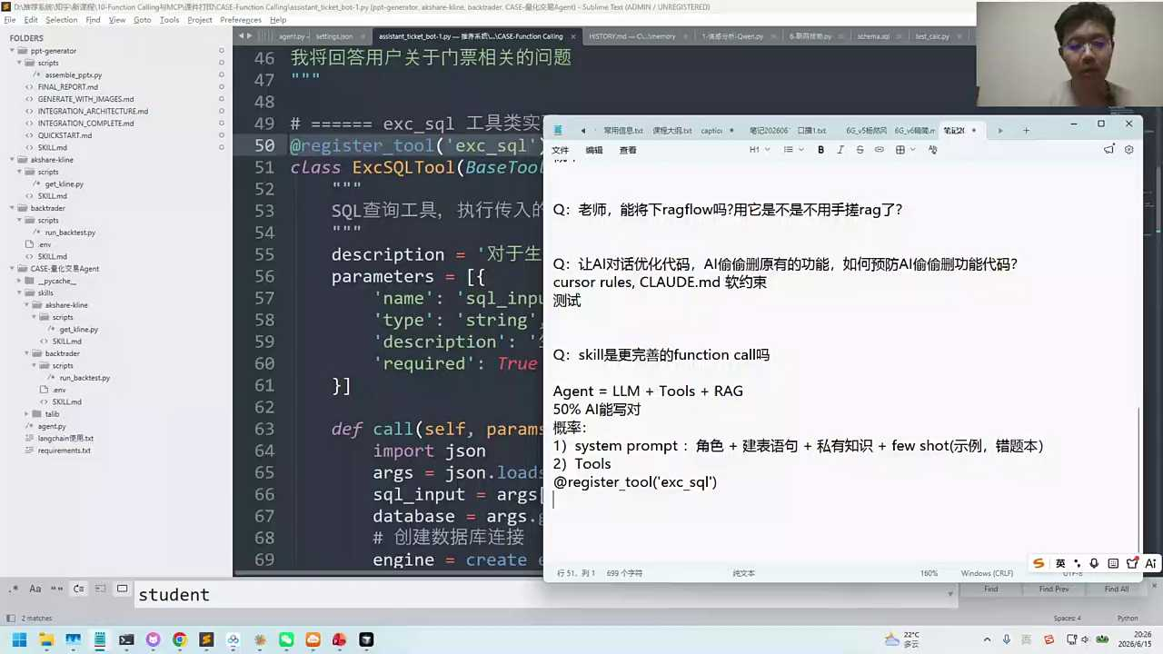
43:31
那问题来了，如果是基于这种方式的话，我们应该写几个工具呢？比如说方法一，我们写两个工具，第一个工具叫做写搜索工具，再加上执行测绘工具，这是方法一。方法二我们可能直接写一个执行测绘工具，各位小伴想想，你是写哪一个呢？是方法一做两个工具，还是方法二做一个工具？您在大模型的话配备你感觉应该是哪一个？

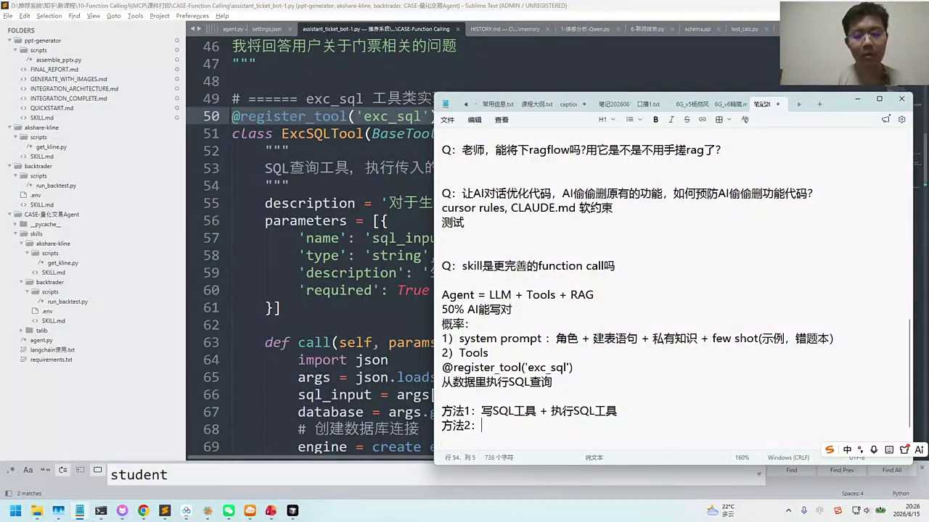
44:03
其实有些同学可能也会觉得方法二也是需要的对吧？那有人说可能是方案一哎也，还是有很多同学说方案二和方案一。方法一这件事儿的话，写测绘工具有没有必要单独拿去写呢？实际上大语言模型它本质上就是一堆的参数，里面有很多的参数。我在我今天的这个示例里面，大家数数我们的工具有几个，register to你数一下register to就一个，所以我们是采用的方案2。

44:36
这个方案二里面的话，如果你仔细去看的话，我们下里面写的这个对于生成的SQL进行SQL查询。所以这个是主要做的是什么呢？查询工具。

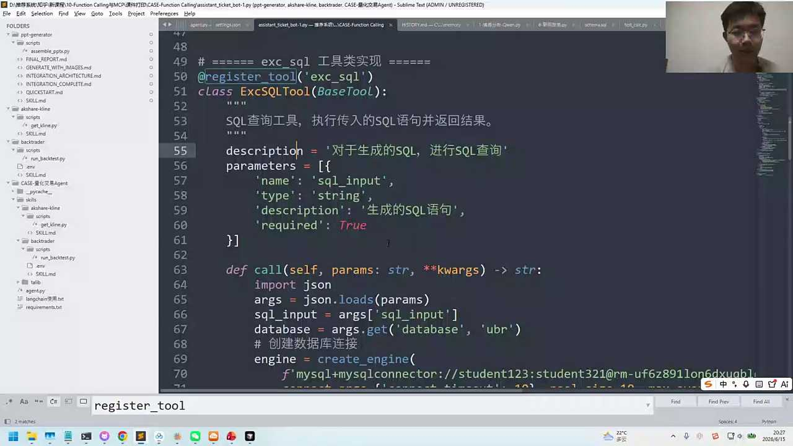
44:48
那写SQL谁来写呢？写circle我是把它作为了一个参数，叫做circle input这个参数。也就是说大模型想要调我这个工具，我有一个要求就是你把收口写好了传给我。因为这个地方是我需要的require代表我们是一个必须要传的一个参数。它通过靠靠是我们要执行这个工具里面具体执行的过程，它具体执行的过程，那它传进来以后的话，因为它必须要写这个参数，所以我就可以看到大模型。想想要查询的词汇语句。后面这些大家应该都能理解。

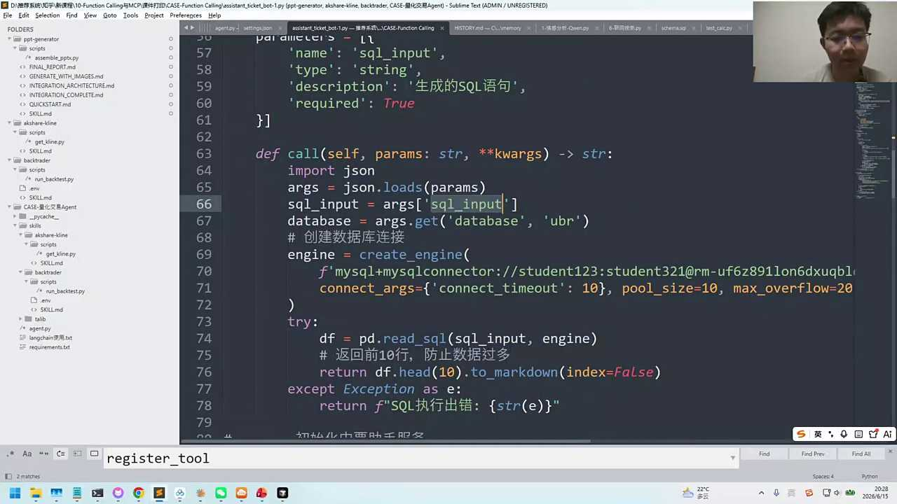
45:32
就是我拿到了sq语句，我就可以建立一个远端数据库的一个连接。所以各位小伴，你建立的这个链接，是在我个人的阿里云上的mysql。你通过我们这个账户密码给大家授权的。你可以登录进去，通过你的思考语句进行查询。那查之后，你就可以看到对应的结果，这实际上就是我们的一个过程。所以先看我们今天看到这个工具，execute circle，它现在就是一个查询工具。我们默认是已经把SQL写好了传进来的那大家想想我们这个工具能运行吗？

46:11
你思考一下我们的用户可能会问的问题。4 5 6月1日门票2日门票的销量是多少？按周来进行统计。后来他这个数据应该就能出来，对吧？那我这边可以给大家运行一下，我们先运行一下。好，各位伙伴可以打开我们这个风声code文件夹。

46:37
然后我们来运行一下杠一好运行一下。运行过程中的话，有些小伙伴可能之前没有安装过千万agent，你需要安装一下。不知道怎么安装的同学的话，你在运行过程中它会报错。你让你的AI比如说你用咳嗽或者是夸克的，或者是零码TIE，它会自动的帮你来去做个安装。

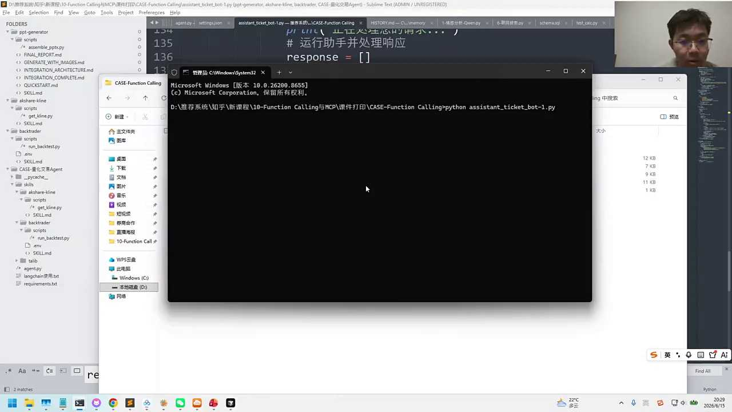
47:01
这个工具叫千问agent，是个开源的工具。装好以后，我们的千问agent我个人为什么觉得它好用？因为它提供了两种交互模式。

47:10
一种交互模式这个叫GUI图形界面graph user interface，就是我们带有图形的一个界面方法。以前如果你要去开发一个agent这个界面，它需要自己拿去搞，而我们的千问agent它给你默认带了一个交互界面。好，我们把这个打开。好，大家可以看一下。好，虽然这个界面可能比较朴素，但是作为快速开发来说的话，还是非常好用的。我们在右侧的话可以看到我们的这个助手的名称叫门票助手。

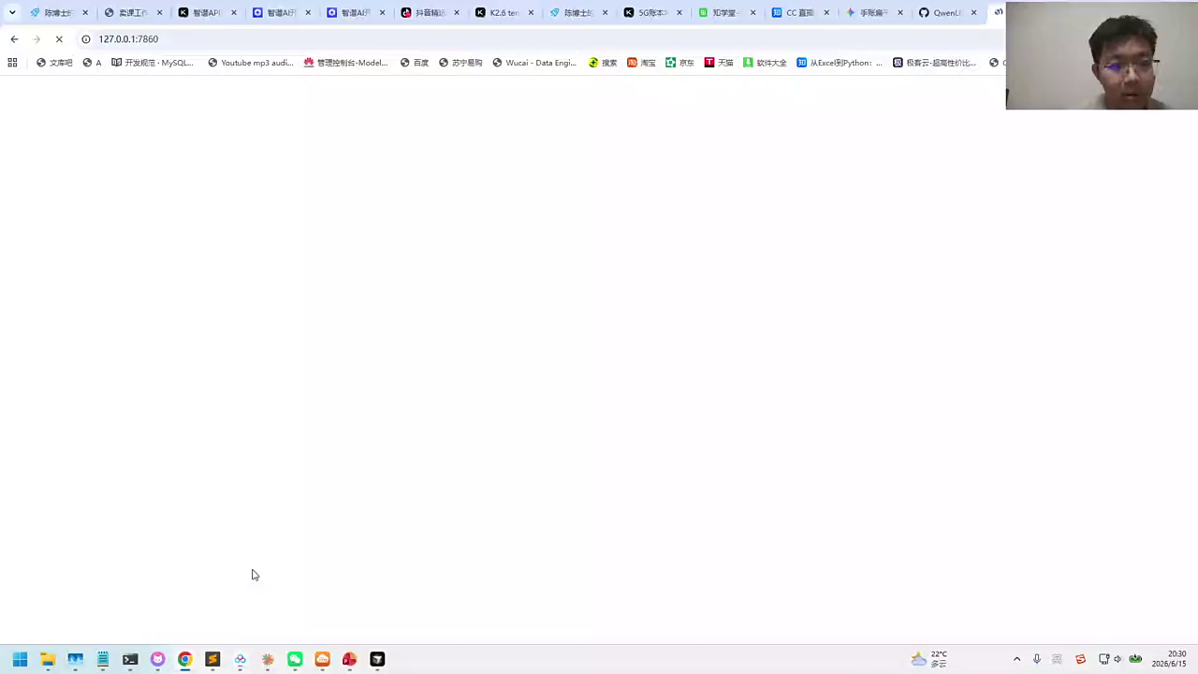
47:44
有一个工具example circle，下面是叫开场白。各位小伙伴有用过cos的吗？你可以设置开场白，我们这边的开场白在代码中的话，这个地方都有。如果你把代码给AI现在这个是一个可以跑通的程序，以后你把这个代码给到AI你告诉他说我要改开场白，它会自动的帮你在对应的位置去替换对应的文字。好，那我们来去验证一下。我们说一下第一个，大家在右侧的话可以把这个第一个点中，然后点击一下提交。我们看一下，他报了一个。稍等，我们看看是不是我们的大模型的接口的问题。

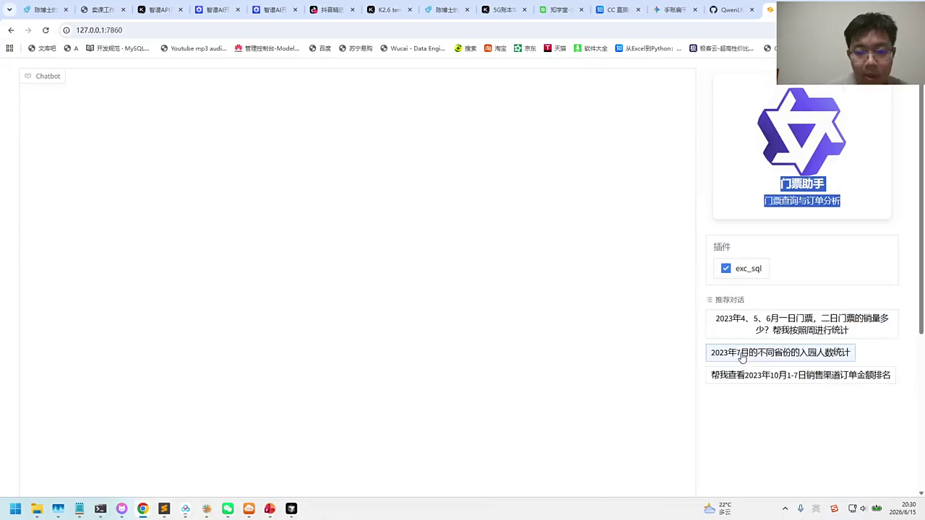
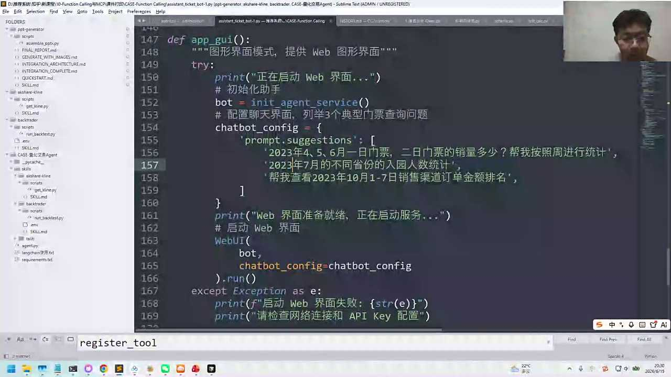
48:34
好，应该是我们这个API的问题，应该是API的问题。因为前段时间我可能把这个API稍微换了一下，稍等我看一下我们这个API。各位小伴，你们自己那边能运行吗？你可以看一下，这是千问tube latest，我可以把它换成千问flash。

48:58
对，全部。对，那就是可能他这个写法有点小的问题。你把这个去掉以后的话，看一下能不能运行。对，可以上网的话可能要关掉。原因是要重连一下，重连一下马上好了。好，千万这个模型的话，你最好在国内来去使用。国外的话有的时候访问不了它，存在这个问题。还有就是模型的ID它有的时候也会有一些更换，那我们来运行一下看看行不行。

49:26
好，大家看一下，现在可以了吗？我把网络稍微换了换。对我把网络稍微换一下，这个可以。它可以运行，我们通过一个工具就可以完成。

49:36
所以大家思考一下，他为什么通过一个工具就可以，你能看出来吗？他调这个工具的时候写了一个select语句大模型很牛。我问的这个问题，他会主动调这个工具，而且会把我们问的这个问题转化成为他写出来的词汇语句。

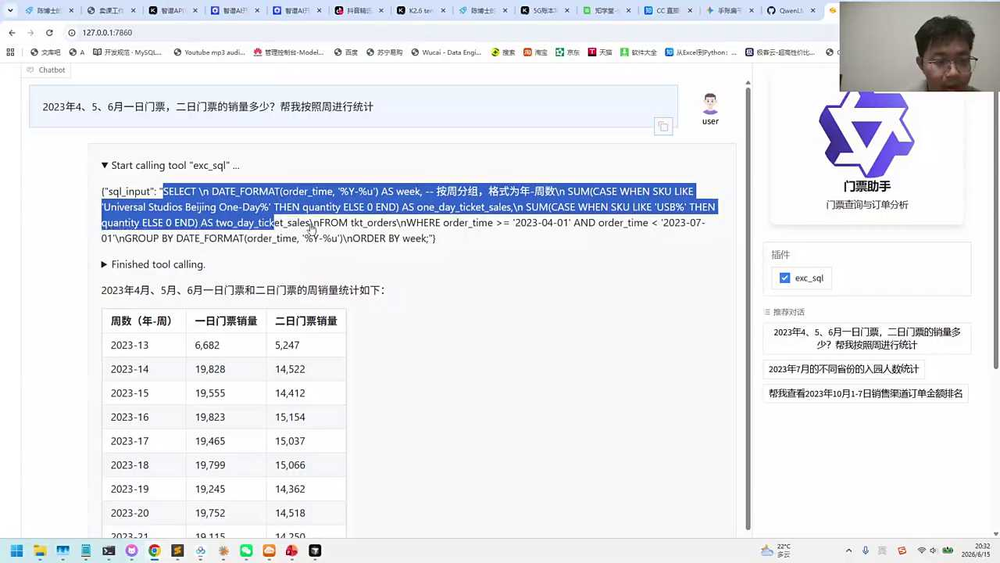
49:55
为什么它能转化？因为你在system prompt里面已经给他写好了一定的这个知识了，对吧？把它需要的数据表的结构给到他，对不对？把他所需要的SKU的这种黑化给到他等等。那么他就可以基于这个知识的话帮你来去写select语句。各位小伴看看能清楚吧？

50:20
再换个角度，大家想想他为什么这点比人要强。在大模型内部，我记得在第一堂课的时候给大家讲过，在大模型内部的话，我们把它都称为叫什么呢？叫token分词。你所理解的所有的文字，其实在大模型内部就是一个ID叫做token ID这个同款ID可以是中文，可以是英文。此circle语句，circle l语言算不算一种语言？算不算一种language？你们感觉算不算？你写搜狗语句，写python语句，这些其实都是一个编程的语言。

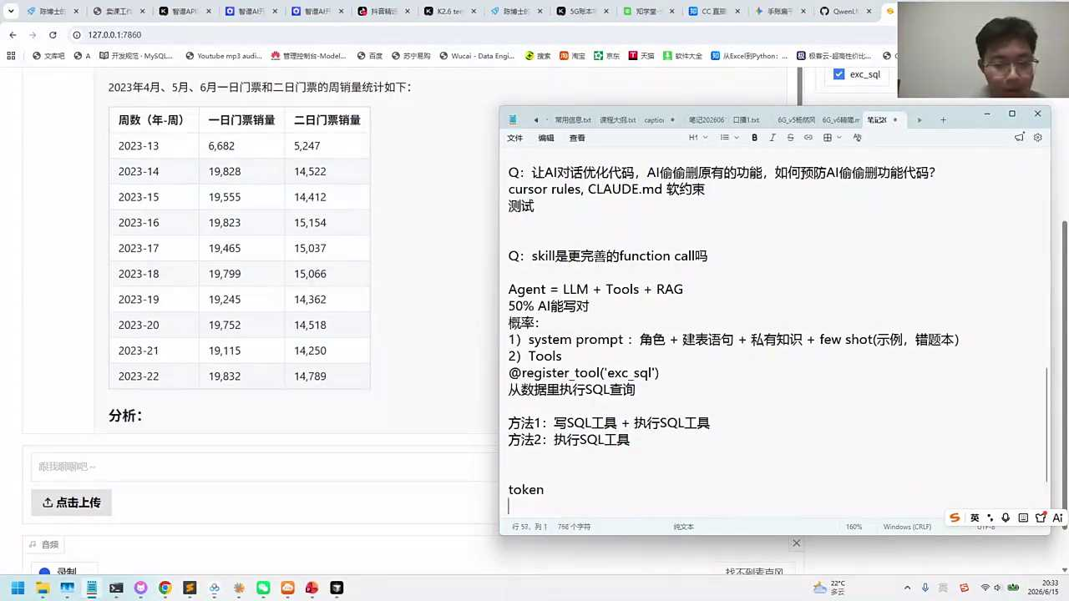
50:57
对大模型来说的话，语言是它的长项。其实在它的内部，它实际上是对这个知识已经有一个概念化的。它可以轻而易举的或者说比较容易的翻译成各种语言，可以把它翻译成中文、英文，甚至死后一句。所以你想想，他理解的是我们这个语义。在大模型内部的话，他对我们这个知识，就是你问他这个信息，其实他已经把它放进去了。那我可以去说英文对吧？我可以说circle的语言，去驱动另外的一个工具。

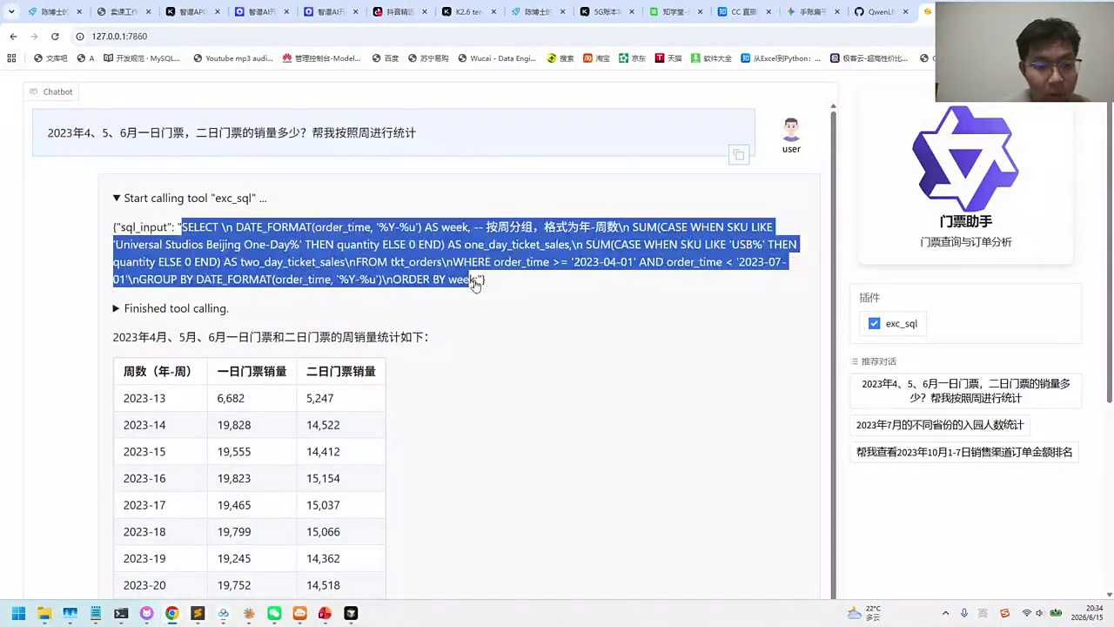
51:32
所以大家想想，我们是不是可以利用大模型的这个特点，也就减少的一个工具。那能不能让它多一个工具呢？理论上也行，但是多一个工具就有可能反而会增加。不光是速度的问题，反而会有可能准确率中间的衔接适当有可能会下降。所以我们可以利用大模型语言理解的特点，直接让它转换成词汇语句，这是目前我们的主流的做法，各位伙伴可以看一下，对，这是结构化的语言。

52:05
有人说这个好，有人说可能还有些地方还不是特别理解。比如说刚才有同学提了一个很好的一个问题，就是说为什么一日销量比2日销量要高？这其实也正常，这个是销量的意思，不是销售额。那你可以问问他，对吧？为什么一日门票销量比2日门票销量要高？这其实就是另外的一种推理。但是他可能也会查查以后的话，他投完以后，后面就是属于他自己内部的一个知识。他查到对应的信息，他可能会说一日门票有可能是周末短途游时间有限的游客，临时决定的一些游客，这些都属于大模型自己内部的支持。

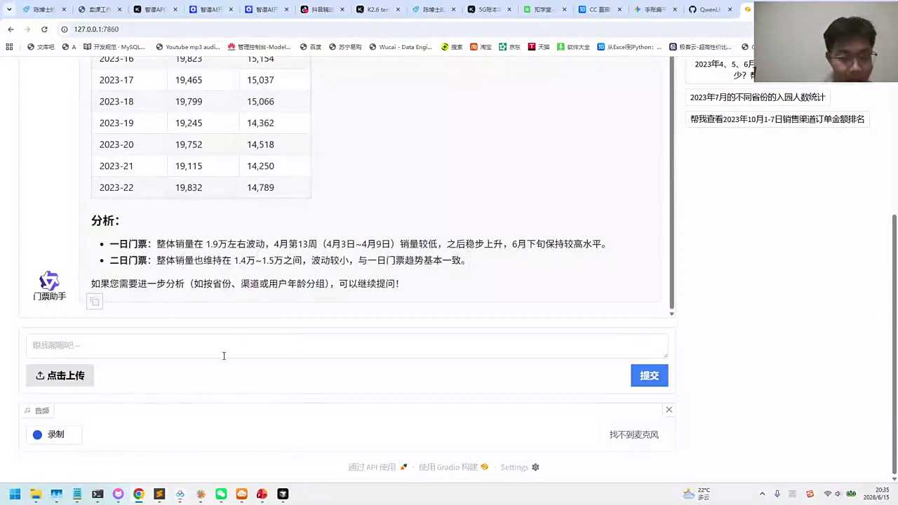
52:54
那进来大家再看一看，这个跟我们的分身扣有没有关系呢？有没有关系我们的这个工具它怎么调用的，我们是不是就给他注册了，注册了register to，这就是一个分身控，就是个分成口。好，这块我们稍微再停留一下，大家可能对这块可能有一点问题。好，各位小伴你看一下有哪些问题的话，我们可以去提问。我们再给大家梳理一下我们刚才做的这件事儿。代码我们是写好了以后，其实也是让AI来去写。让AI写出来代码，它才有可能写的不对。

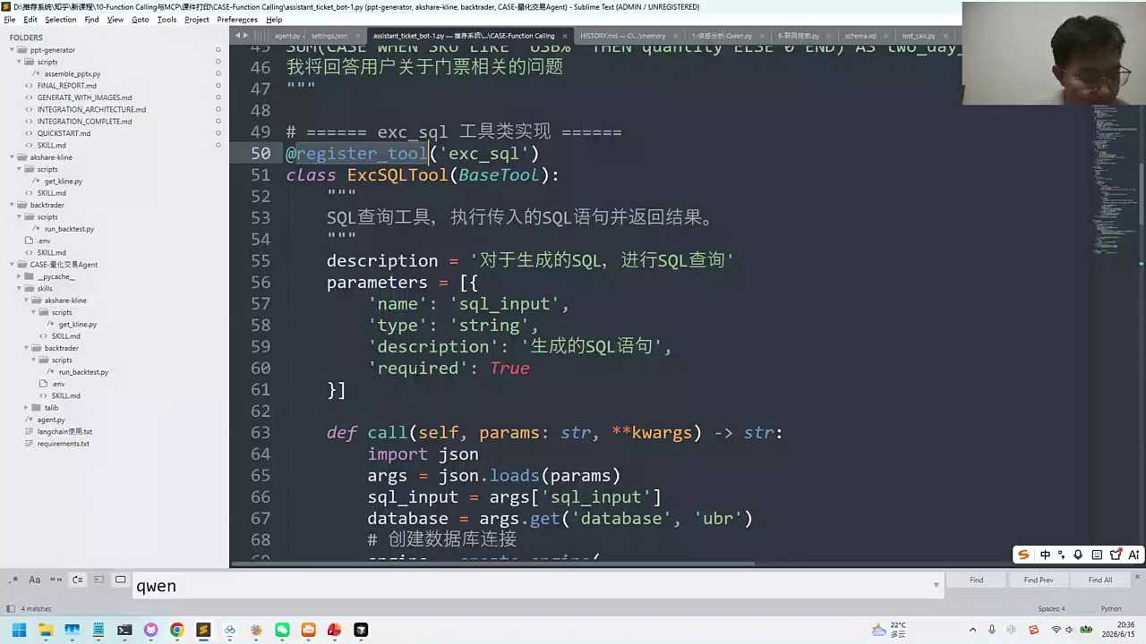
53:31
你重点看两块信息，第一块信息是我们的系统提示词，我们在系统提示词里面约定了几件事儿，对吧？我们再说一下，我们有决策门票助手建表语句。私有知识指的是我们一日门票两人门票的SKU的这种写法。因为他在查数据表的时候，他会用到私有知识，后面有些示例你可以给到他，这是我们第一个，我们的角色扮演信用提示词。

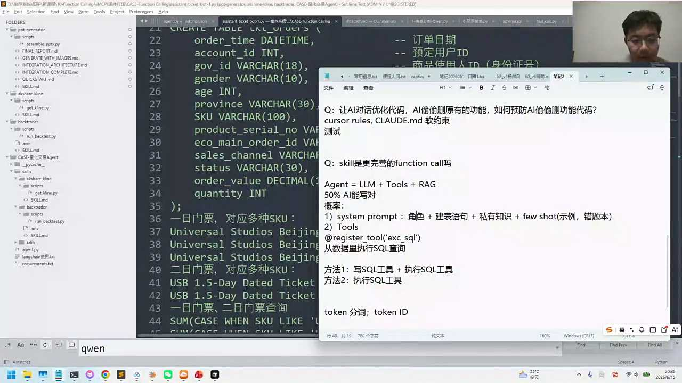
54:00
第二块的话就是我们需要给他注册一个工具，我们给他一个工具，我们这里的这个工具的话，我们是给他用了这个叫register to。我们把我们的这个insect circle的话是给它注册进去了。每个工具箱它的写法可能不太一样。我们今天给大家看到这个工具叫做千问A认识注册工具的方法是通过at register to，这个叫做装饰器，也是它的保留字，是它固定的写法。如果你换了其他的模型，比如说你用OpenAI，它的写法又会换。所以我刚才提到了工具调用这件事儿的话，可能根据不同的大模型它的写法会略有区别。但不管怎么说，这个逻辑是一样的。以后如果你要改成OPI的方式，或者说有其他的工具的话，你可以让AI帮你拿去改。

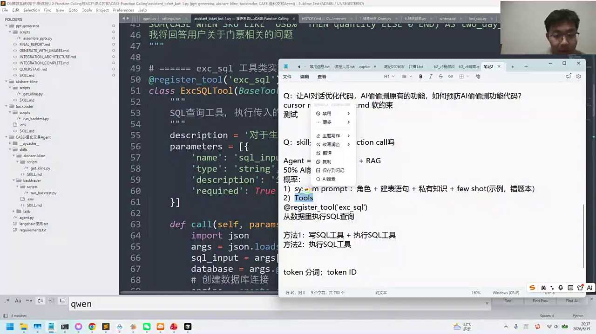
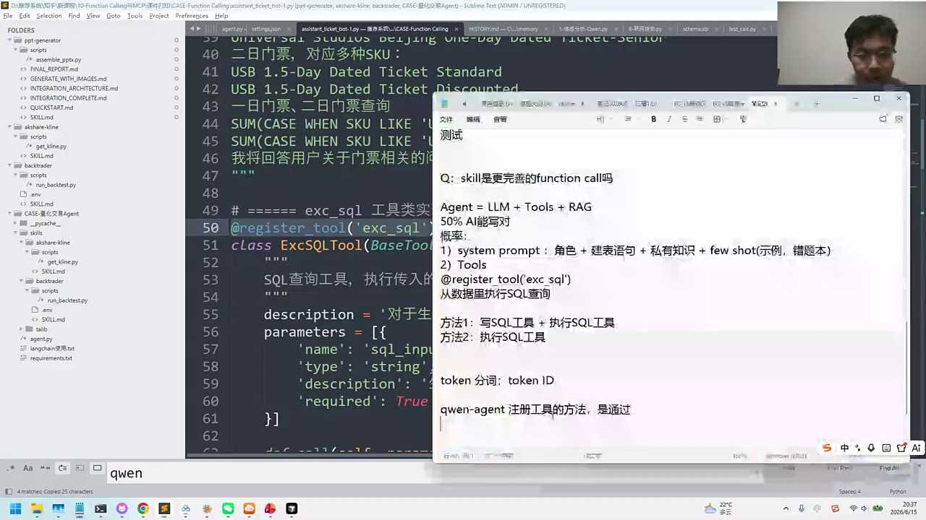
55:02
它会看到我们在注册工具里面完成的这个主体，它会自动的帮你来去完成对应的转换的那我们在工具里面的话，我们现在刚才说了一点，就是我们写的是一个工具，而不是两个工具。为什么写一个工具能去完成？因为大模型输出的时候可以自动转化为circle语句来驱动，这个是大模型天生就具备的一种语言转化能力。你问他中文，让他以英文的方法来去回答，他完全可以直接去写，你没有必要再去给他建一个翻译英文的工具。你想想是不是这个逻辑最后也是一个语言，所以你再去调，你只需要给他一个约束。就是我们再去调这个工具时候，我只是告诉你说，你必须给我传一个词汇语句怎么约束的？通过description，description就是给大模型的一种指示。

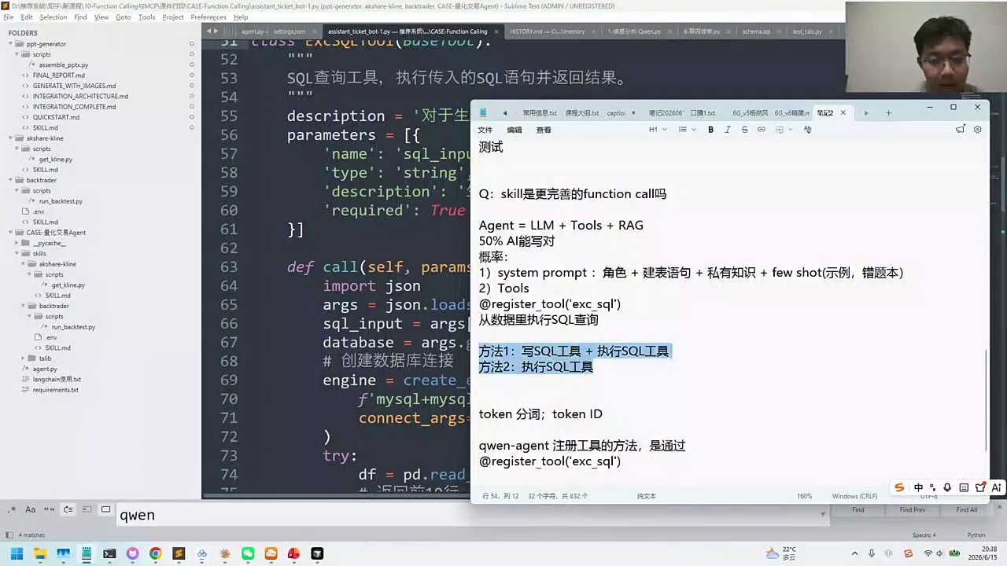
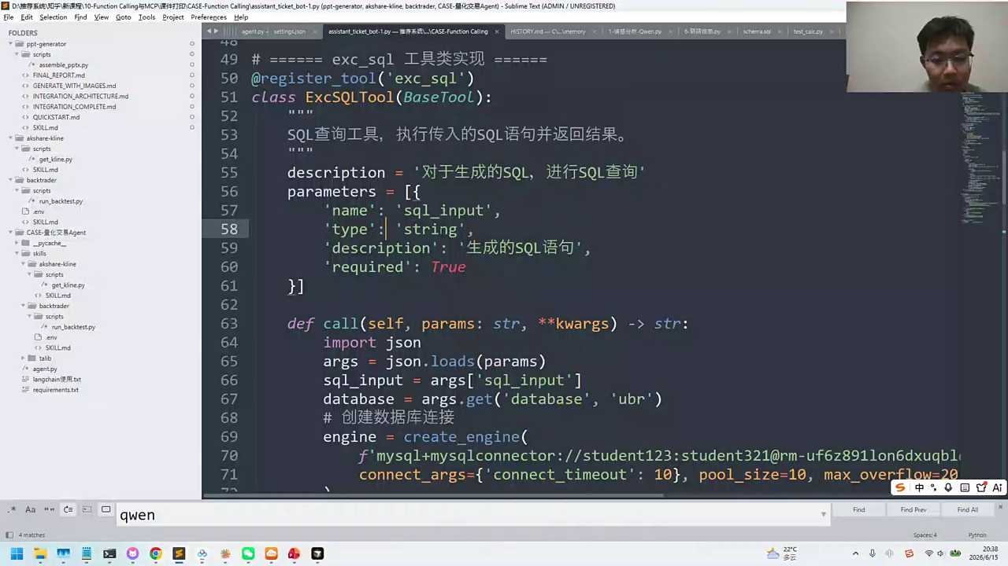
56:11
调工具的时候的话，我会告诉你，你什么时候调我，你什么时候调我呢？就查我查搜索的时候，调我调的时候我需要给他传一个SQL input。那SQL input代表什么含义呢？它不是只看我们的sink input这个英文，它主要看的是我们后面这个description，就是生成的SQL语句。你要调我，你需要写一个SQL语句，你把你写的SQL语句放到c input里就可以了。好，各位伙伴可以看一下。好，大家看一下我们刚才对可能有些小伙伴可能对千问agent不太了解。

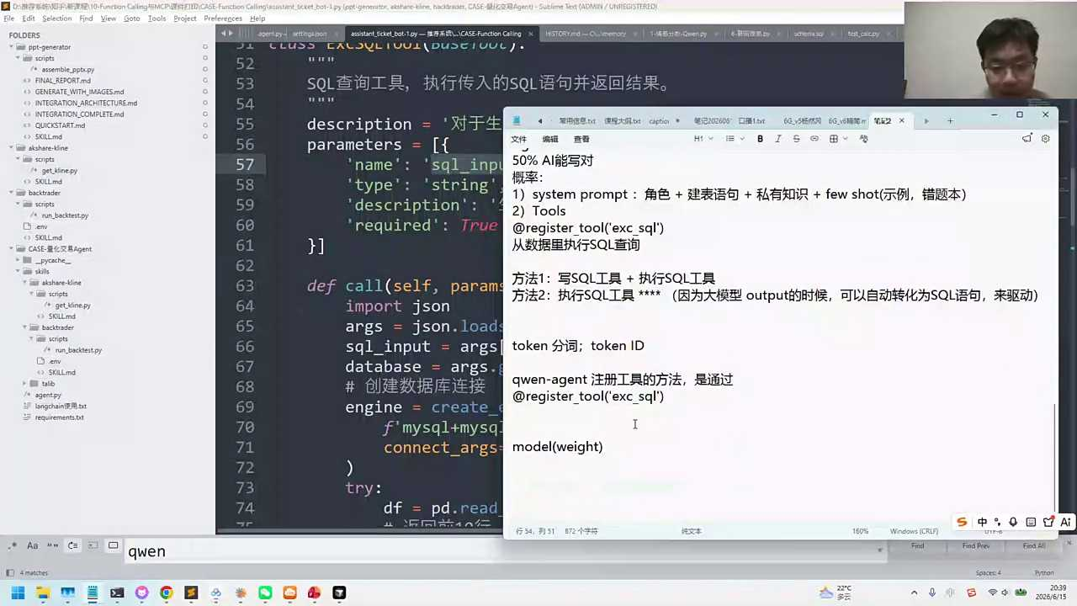
56:48
我们今天的千问agent，我们没有完全系统性给大家去讲千问agent我们在这个地方是掉了一个什么呢？Agent框架里面，agent框架里面的话，会有自己的工具注册的方法。如果你换了其他的框架，它的注册方法也可能也不完全一样。比如说你如果你用刀称，可能他的写法的话，举例，他有可能就直接变成了另外一种形式变成另外一种形式。但不管你是哪种形式的话，我们的核心的模块都是有的。比如说你需要把我们的这个工具的description写清楚，名称把它写进去，parameter的参数给它写进去。这些都写好了，只是我们的格式会有一些不一样，那让AI就可以让让你去按照另外一种格式去注册。关于这个框架里的信息，大家可以看一下。

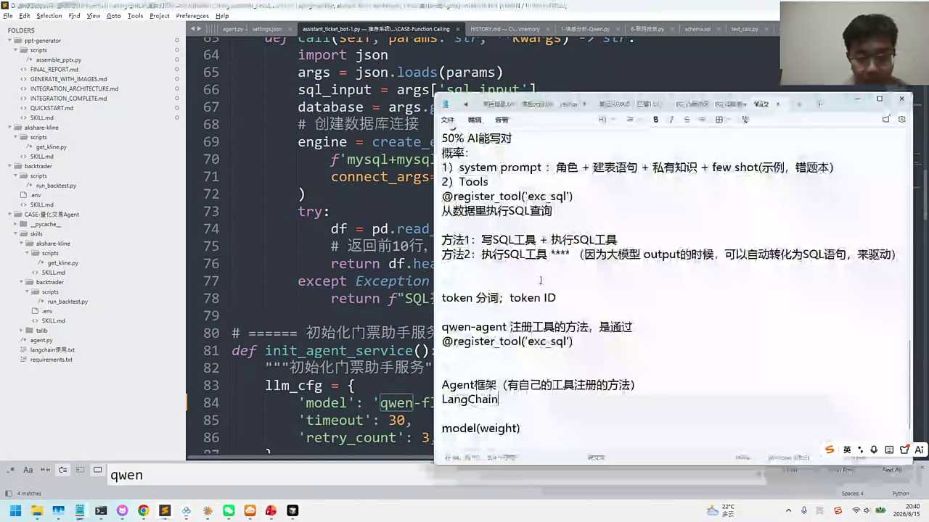
57:50
在今天这个代码的话，大家如果运行过程中有可能会报错，是因为我们没有装过前的A阵型。如果你没有装前面agent的话，可以让AI帮你来装一装，这就是我们python中的一个工具箱，频频store来去完成的。好，那有人说这个复线该怎么做，对不对？复线怎么做的话，我觉得最好的方式，我们再跟大家说一下复线怎么做最好的方式。好，各位小麦稍微等一下，在哪里去运行？呃。首先我们这个代码是个python代码，如果大家去运行的话，可以打开你的这个。我拿我的科室给大家举个例子，给大家举个例子，比如说我拿我的科室打开文件夹。各位小伙伴们可以把你的方式code文件夹，用你的ID把它打开。我们选择第一个点PY的文件，右上角的话有一个python运行的按钮，大家可以直接来让它来去运行。

59:05
我是因为都已经安装好了，对应的工具箱有千位agents以后，如果你拿到了对应的代码，有可能你的工具箱之前是没有装过的。没有关系，他会报错。你把错误贴过去贴给你的agents，在我们的右侧的话，你可以贴过去。比如说他可能会报的这个错误，你把它加到你的chat里面去，你让他帮你来进行修复就可以。

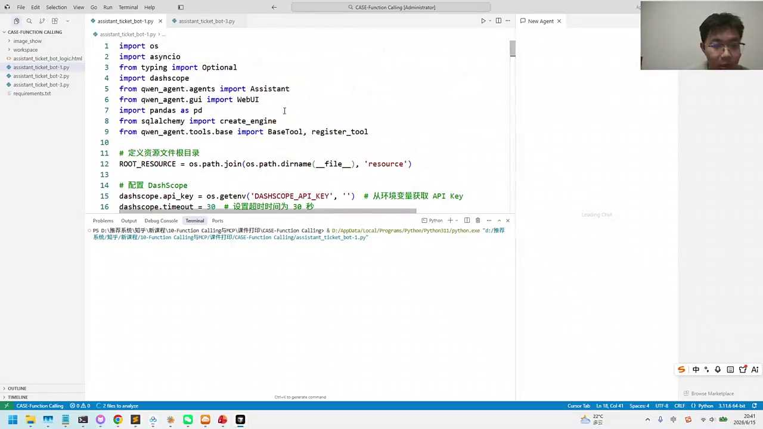
59:31
这个代码是在本地起了一个网页，就是刚才给大家看到这个网页，这个网页的话是以7860的端口来去启动的。千问A的它的好处。好，我们再启动一下。好，千万A卷的它的好处的话就是我们可以通过这个好页面的方法，直接可以跟大家来去进行交流，这是我们看到的目前的这个内容OK如果大家对细节还有哪些不太明白，因为有些小伙伴可能之前对这个运行环境还不是很了解的，到时候可以在群里面问一下我们的助教老师，可以看一看以后写代码怎么写。

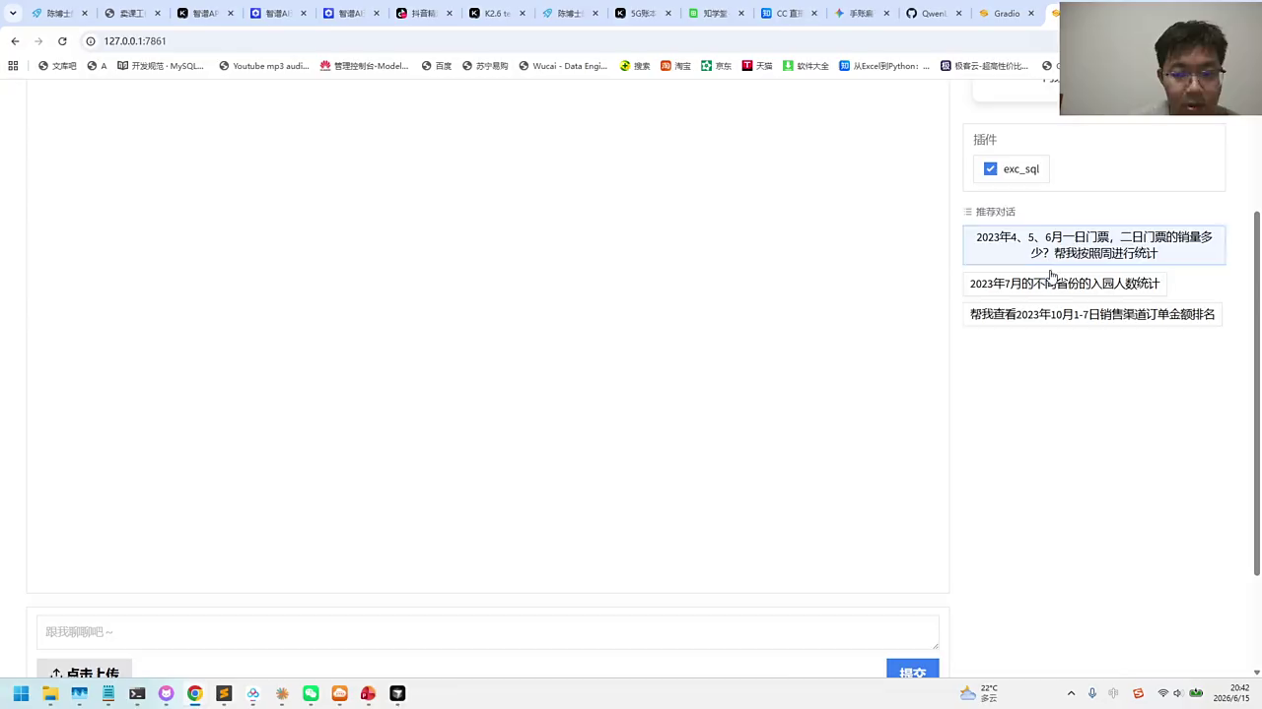
01:00:18
我说一下我的逻辑，代码写法的话有两种方式。第一种方式的话就是你把需求给到AI让AI来去写，这是有一定概率他不一定能写出来的。比如说他可能会用前面agent也可能会用当时也可能不用任何的框架。因为你没有给他任何的约束，你给他一个千问agent这个约束，它也可能写出来的代码也不完全的正确。所以方法一是你直接做web coding，把需求跟他来去做交互。这个过程可能会有七八次的反复的交互，还不一定能写对，看概率了。

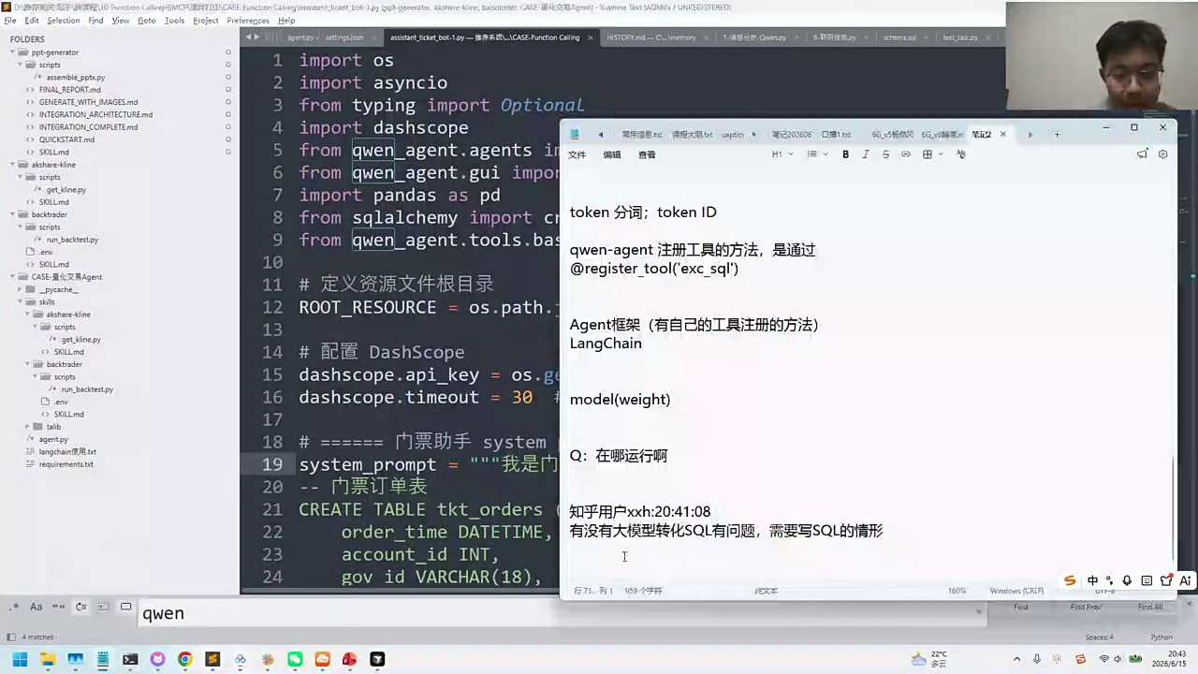
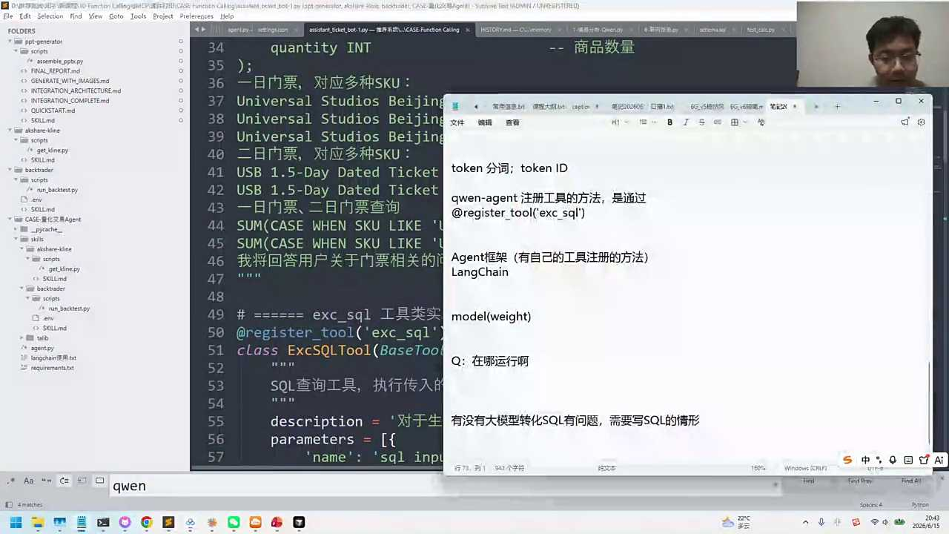
01:00:59
第二种模式是我推荐大家的模式，就是先运行一个能保通的代码。因为类似的事例我们以前都做过，你要完成的事情就是先去跑通，不是改写。先跑通，你跑通以后，跑通的是我门票的实力，你把它跑起来，跑的过程中你可能需要安装包，对吧？这个环境你可能需要攻克掉。跑的过程中你可能要了解刚才给大家讲解的这个system prompt和工具的概念。为什么注册了一个，你对他大概会有一些认识，你把它跑起来了，跟他来进行对话，在右侧去进行提问，再进阶一点。如果你这些都OK了，再进阶一点，你下一步就进行到改写。

01:01:44
改写我们有个优势是啥呢？就是艾特现在的代码。怎么艾特现在代码呢？比如说我们现在这个代码，它的PY的文件，各位小伙伴可以看一下，我们可以艾特这个代码。你告诉他说这是一个门票助手，我想改成餐饮助手。同样你会了解我门票助手给他门票的表，餐饮的助手是不是也要给餐饮的表，餐饮数据表如下等等等等。如果对照着其他内容的话，没有其他的额外的信息，那你可以让他去帮你去做一个改写，改写到比如说这个可能是一个叫做什么food boat，类似这种实现的方法的话，它就比较准确，而且效率会很高，各位伙伴可以大概看一下。

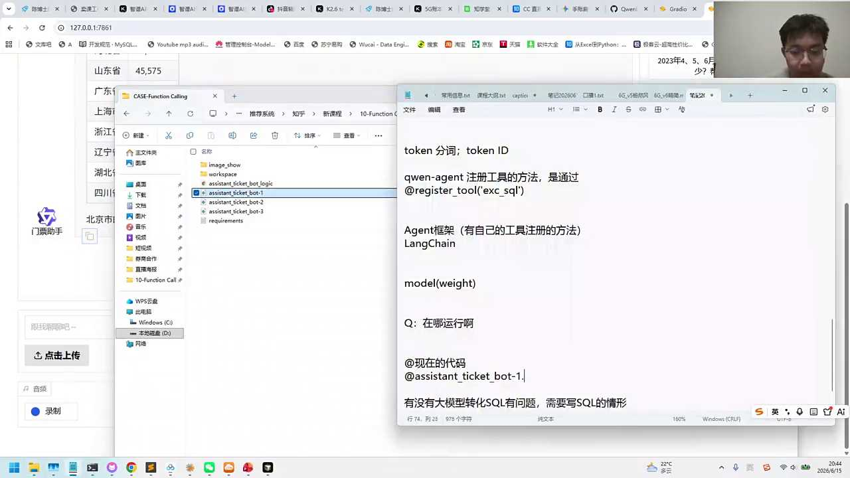
01:02:39
好，回到我们今天的这个事例来，我们把中间的机制给大家再梳理一下。这个代码中的话，我们用的分身call，分身call是一个叫函数调用的例子。我们使用的这个分身call的话是借助了一个agents。这个A证里面的话，我们是注册了一个叫exact circle，对它做了一个说明。你用其他的A证的话，你可能会使用其他A证的这种注册的方法。具体注册的内容就是我们会把我们的这个写好的字给到他。需要让他完成的事儿，就是在我们的代码中的话，需要连接我们远端的数据表进行查询。其实就这么一句话，就是查数据，把数据获取出来，没有太难的事情，就这个过程。

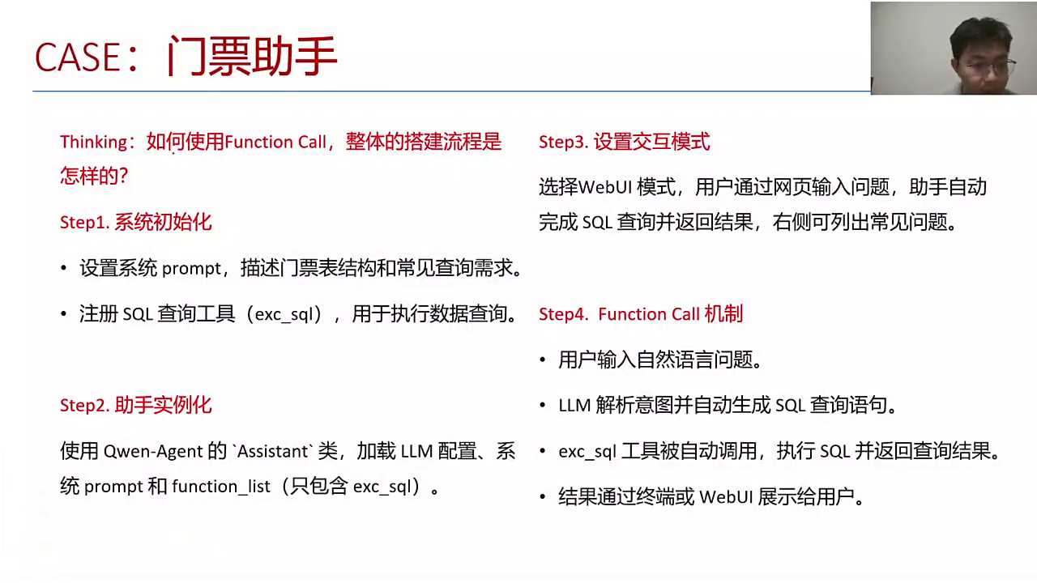
01:03:32
中间我觉得有一点，我个人感觉我如果你去学一个A证框架的话，先上手千位A证的，我感觉是比较好的。因为它相对比较简单，其他框架的话都比这个要复杂。比如说大家听说过像long graf，同样代码量是它的2倍，那我们学习的难度就会加大。为什么这么说呢？各位小伙伴可以看到我们这个代码里面的这一行，就是我从89到95，你们可以找一下我们的TV bot杠1，我把这个拎出来可以给你稍微拆解一下。

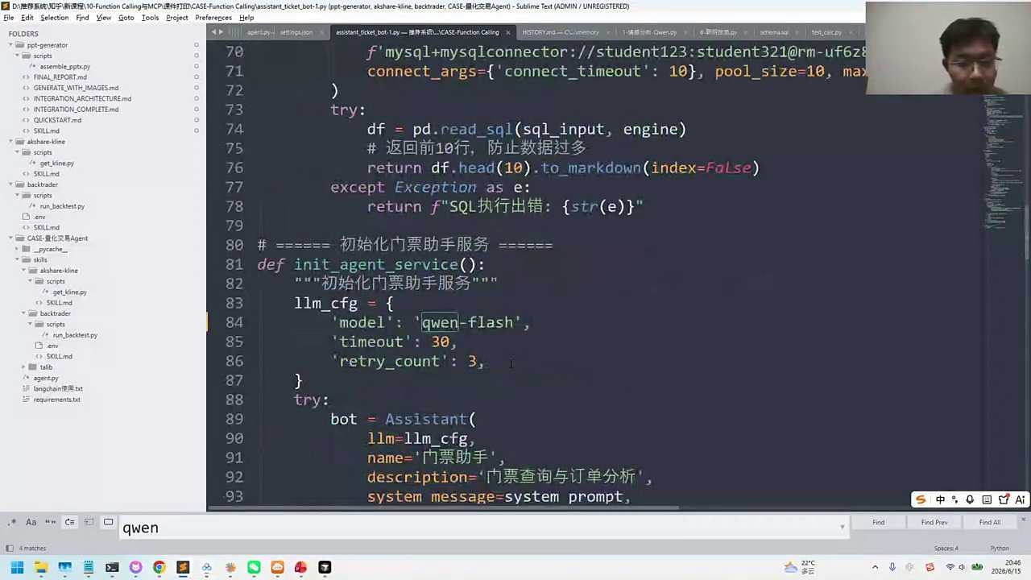
01:04:07
对于千问A人的这个框架来说的话，那非常的小而精。主要就看这句话，我们注册这个agent assistant传进去的就是这几个参数。实际上对于他来说的话，你只要把这几个参数配置好，我的agent智能体就可以搭建起来。而且是带界面的，可以直接跟他聊天的。

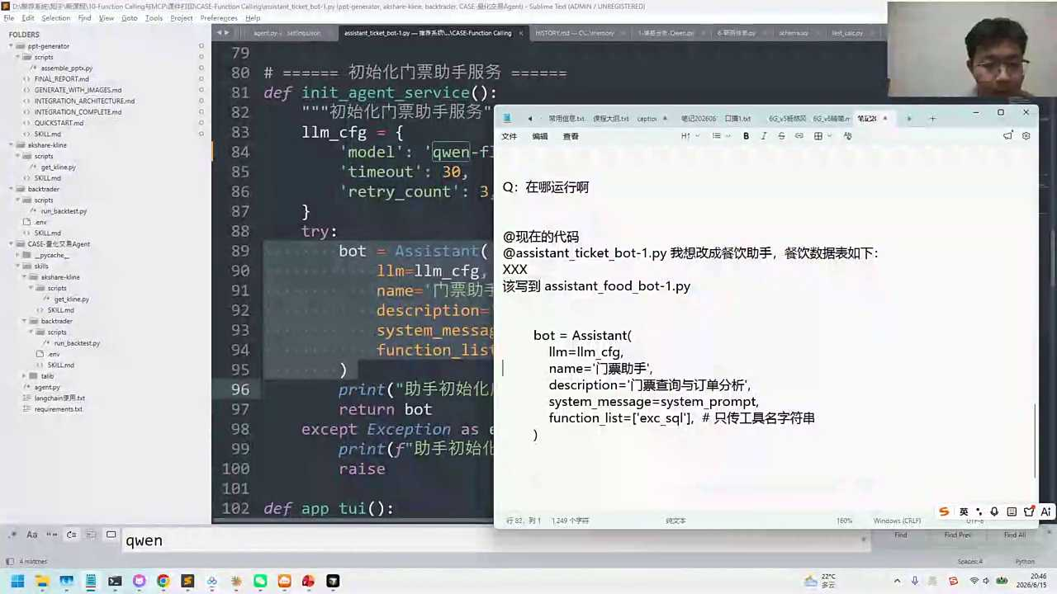
01:04:31
搭建哪几个呢？刚才给大家提到了我们的A站的第一个是需要大模型C你的大模型在哪里？我是通过一个LL config配置的，这里有我的配置模型的话，我刚才是换成了千问flash，那之前可能是用的千问求go latest。各位小伴可以找到你大模型的这个叫ID，就是that scope阿里百列里面支持了多个大模型。你找一个它能跑通的，比如说我们就用铅flash，那我们的大模型就指定好了智能体的名字，给它起个名称描述，就是给他详细的写一段文字，介绍一下system prompt，就是刚才给大家看的那一堆。

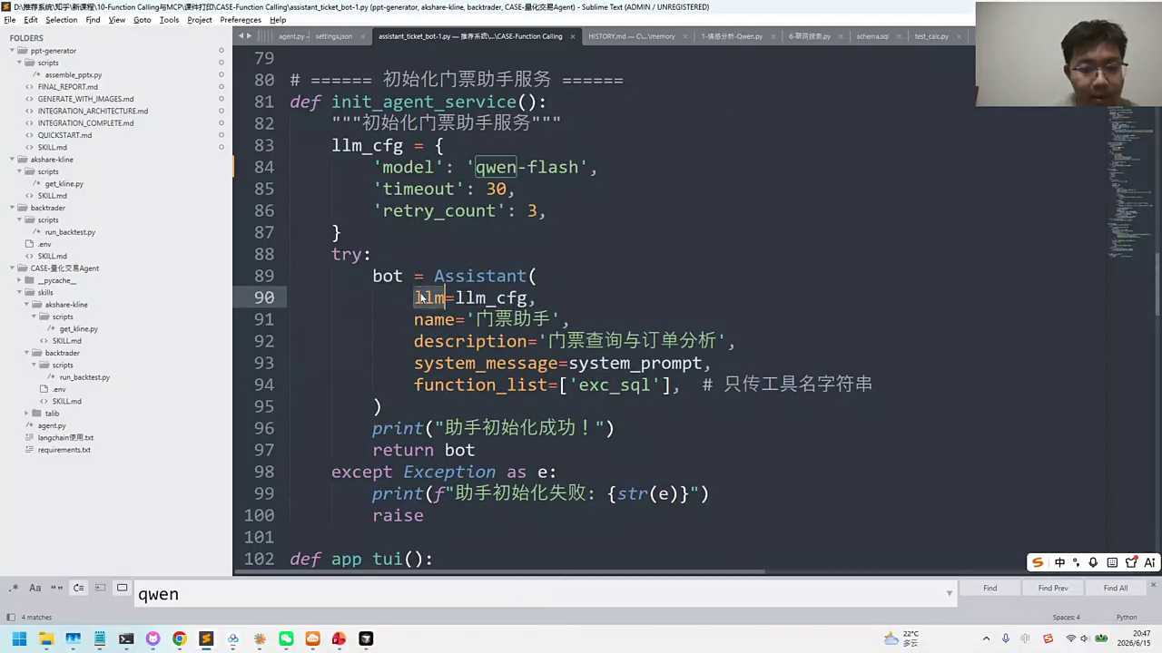
01:05:17
因为驱动大模型，我们要给它角色数据表示例在我们这个系统提示词，然后就是注册。所以注册在哪？注册就这句话，这个句话分成list等于1三四个。因为在我们的代码中的话，我们前面是已经有了一个注册的register。所以它会自动的这个模型就会帮你来去完成对应的工作。你已经把这个函数写好了，它就会自己来去调，自己来去分析和看。所以核心的部分就这五六行，大家看到第89行到第95行非重千问。

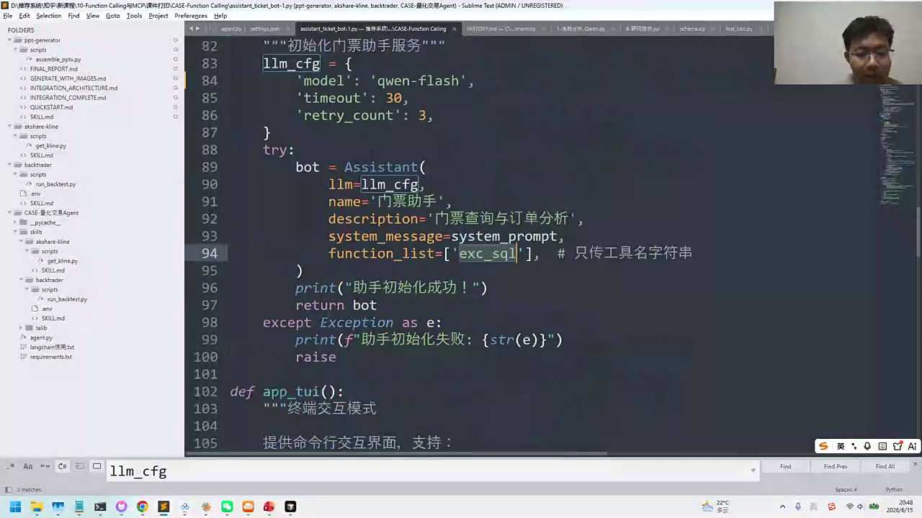
01:05:53
Agent我个人感觉是一个非常小巧灵活的。我个人建议如果你刚开始学agent的搭建，你就先跑通我们的实力。甚至比你用coat的define都方便，为什么？因为cot底发里面有太多的自己拖拉拽去敲的文字的一些信息。现在这个信息的话是你已经能享受到。一我们已经搭建好，可以先跑起来。二你可以跟你的这个cos r或者你用TIE跟他去交互，可以快速的去改写新的一个A阵型，只需要你有对应的数据表，有数据表就可以。

01:06:34
89到95式的要自己写吗？85到95再给大家说一下，我们这个代码的话，以后写代码最好的方式是哪种方式？是这种方式。这种方式就是你跑通以后艾特我们现有的代码，让AI来去写代码，让AI去写。为什么？给大家一个参考，因为AI如果从0到1去达，很容易出问题，很飘，AI不知道该往哪个地方去写。有一定概率，对，还是有相当一部分概率的话，你会改来改去。所以先跑通再at，采用这种方法效率是最高的。

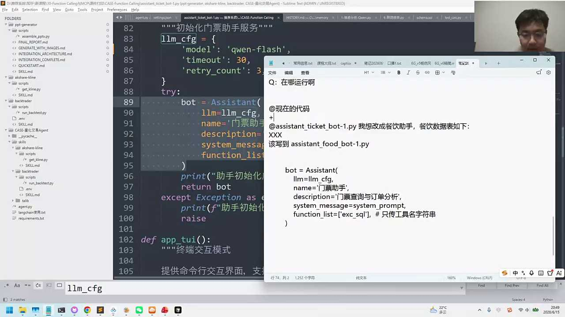
01:07:15
各位小伴可以大家看一下。好，我们也看一下大家问题，各位小妹可以看一下。好，大概哪个地方不太明白的话，我大概扫一波问题。

01:07:36
数据库能换成本地的吗？大家觉得可以吗？可以，为什么？因为数据库这方面的话，我现在连接的是我个人的阿里云，完全可以。你把它换成你自己的本地，应该就是local host 3306，我用的是mysql的数据库。如果你不用mysql数据库，你用本地的其他的像cycle lit等等，完全可以。

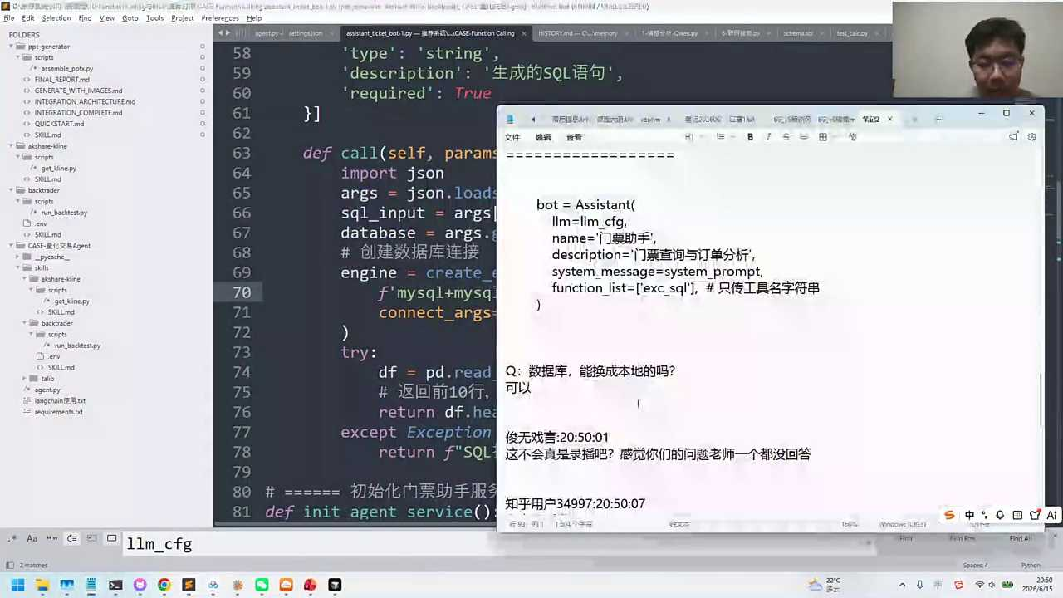
01:07:56
你就跟AI沟通，你告诉他我本地有什么什么样的一个数据表，甚至你没有水表，你让他帮你建一个都是可以的。因为它可以把它换掉，就这句话可以把它换掉。对，正在回答大家的问题。对。

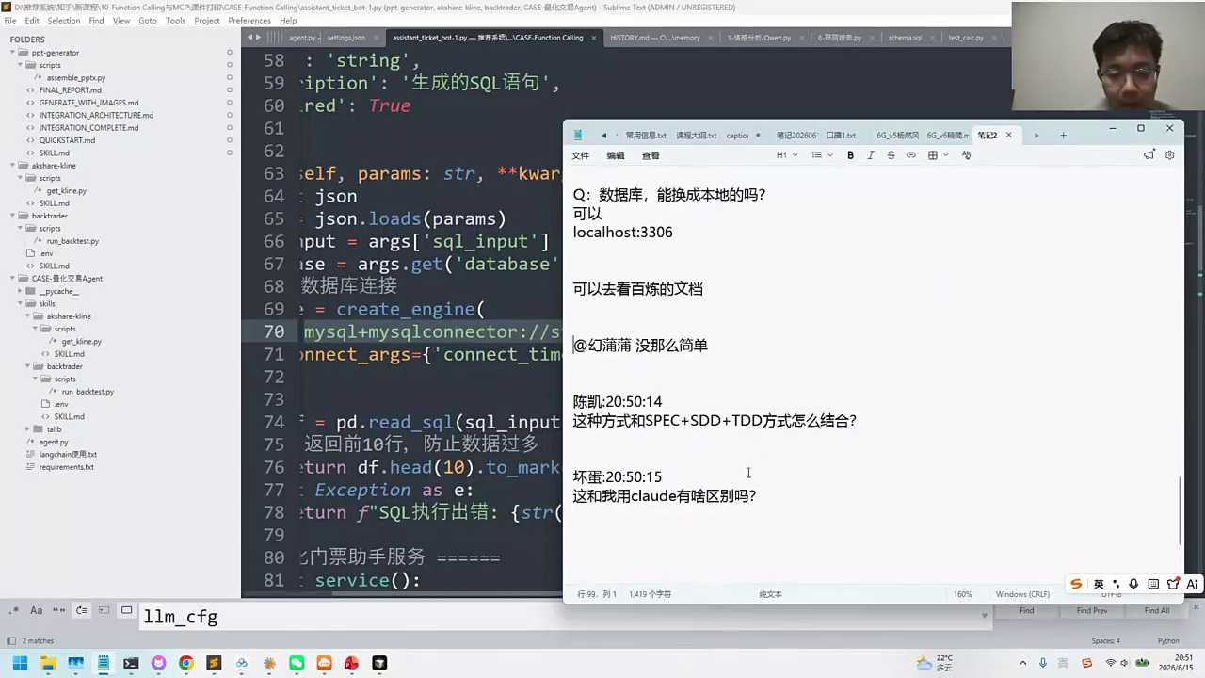
01:08:16
这种方式跟我们的spec加SDD加TD的方式怎么结合？如果你说speak SDD和TVE，这属于一种开荒模式。开荒模式就是说你在做一个新的项目，给他一个约束，然后给他各种各样的一些测试，这是比较适合你啥都没有的情况下，你就把你的需求描述出来。我个人觉得开荒模式是适合spect加FDD和TVB的。

01:08:46
但今天我们并不是开放模式，是因为我们可以有一个做过的一个例子。因为test to focal这件事儿是一个大家已经经常在用的一个工作，你完全可以跟AI去沟通，让他帮你来去取对应的数据。这样的数据的话，我有一些示例，包括我以前做过的这样一些项目。所以大家的出发点的话就是我们可以先跑通再改写。所以两者之间是不一样的思维的路径。

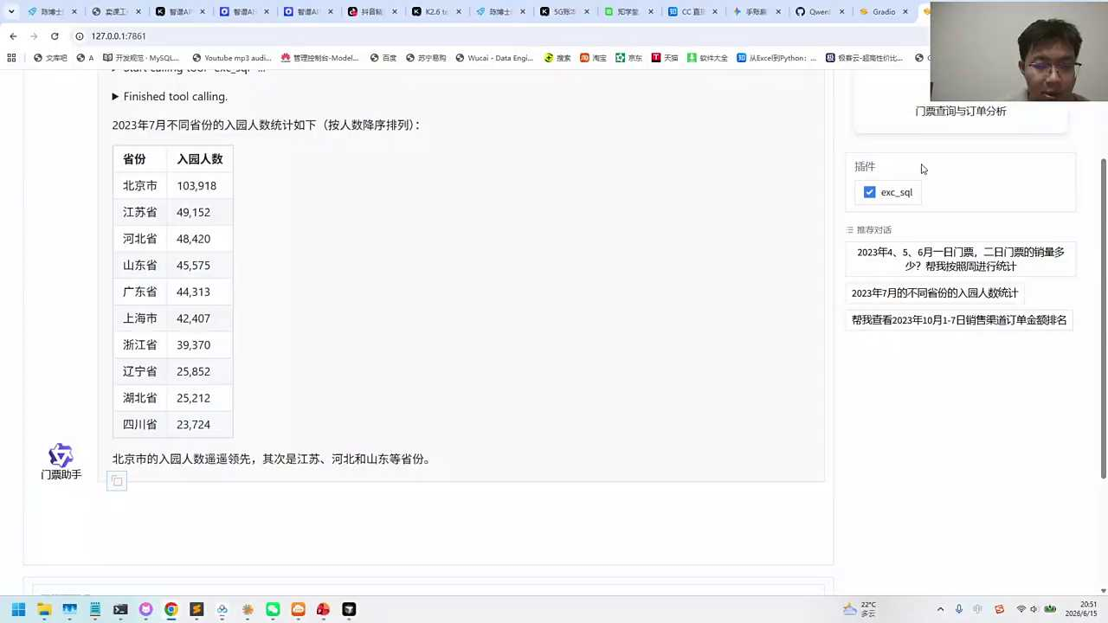
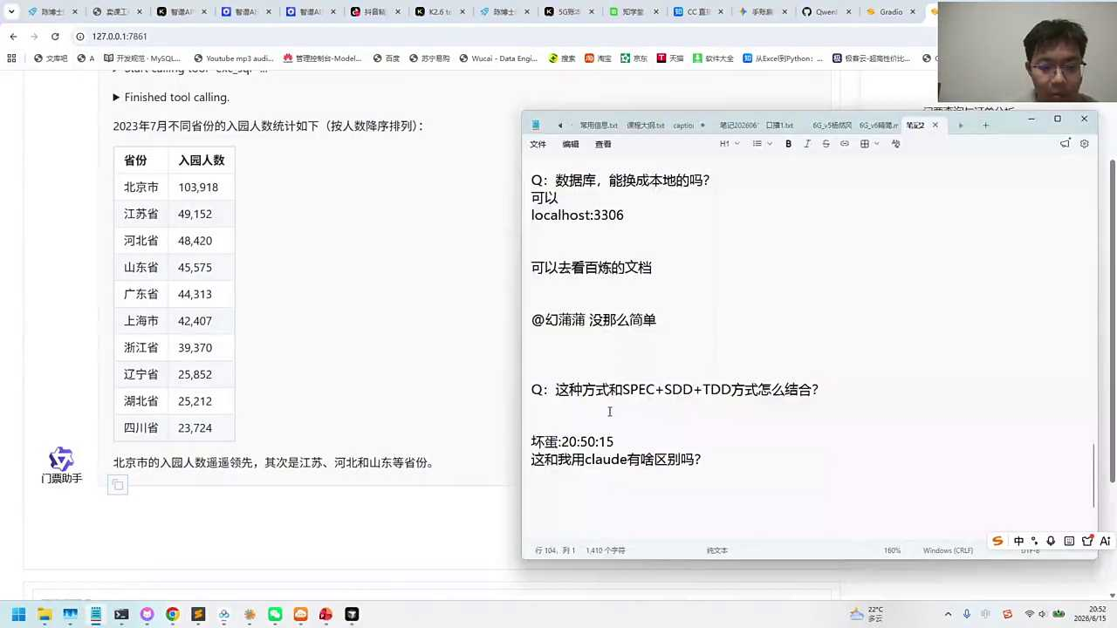
01:09:14
如果你真是要把这两个结合到一起，那你就想想在我们现有的这个例子里面，还有哪些你想要增加了新的内容，可能跟我们的test to circle不一样。比如说你可能想要让他帮你画个图，可能想让你帮你做一个深度的分析建模，那你可以新的任务的话可以采用新的模式。这跟你用cloud有什么区别？Cloud有你的环境里程的数据库吗？假设你在环星影城里面做技术的人员，那我们的数据库是不是要调自己的数据库，甚至有些大模型的话也要私有化的大模型。

01:09:53
今天的这个大模型的话，我们是调的data scope，通过外网能不能私有化呢？可以私有化。这个私有化的话，我们在哪里私有化呢？在这里私有化，在LM configure里面的话，它还是有对应的参数可以配本地的大模型的。所以今天给到你的是一个可以运行的框架，它可以改工具。因为这个工具一般是需要DIY的。如果你用code有啥区别的话，一般就是开放性的内容。

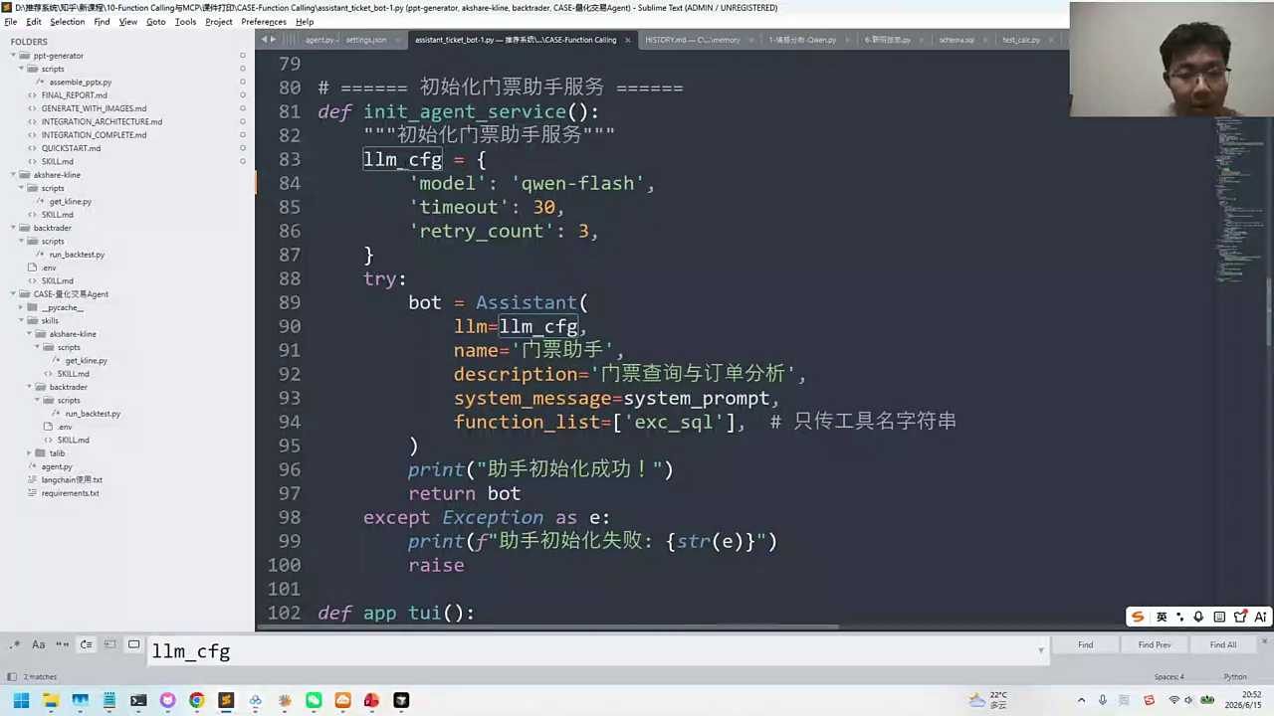
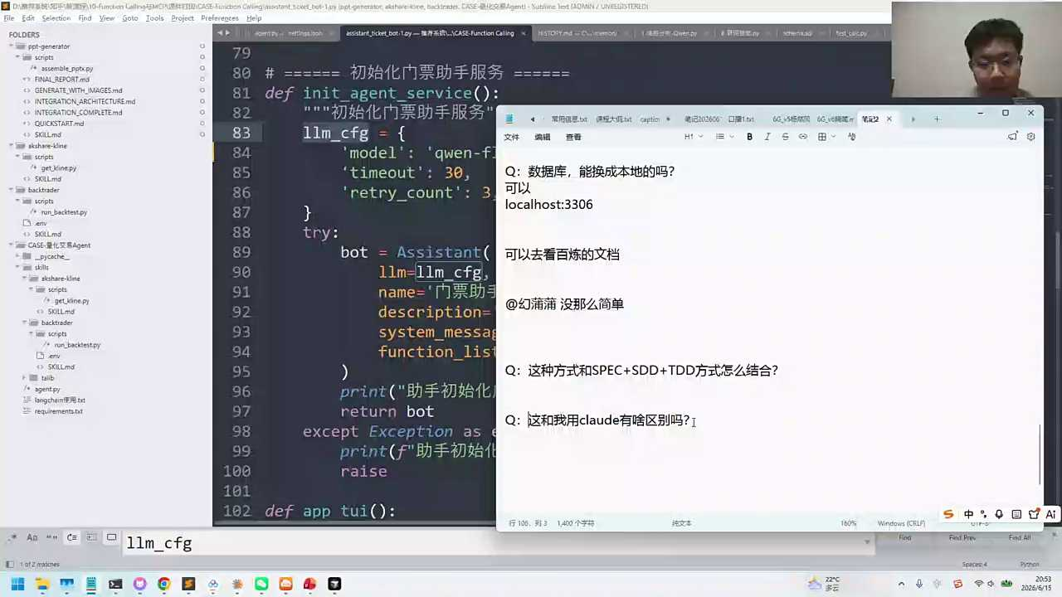
01:10:20
他查的应该不是黄金影城，今天能卖多少门票？有没有大模型转circle有问题，需要写circle的情形？就说大模型写circle写的不对，对吧？他们其实写最后写不对的话确实存在过。如果他写不对的话，这块我觉得就是一种方式。就刚才提到我们可以通过错题本可以给他一些反馈。这个就是用现有的大模型给它做一些提示，各位前辈可以看一下。好，刚才我们给大家讲解的是我们的风声框，各位伙伴们可以看到对应的这个实例。这个事例里边的话，我们可以跟他来去做一些交互，你可以问他对应的问题，帮你来去完成。

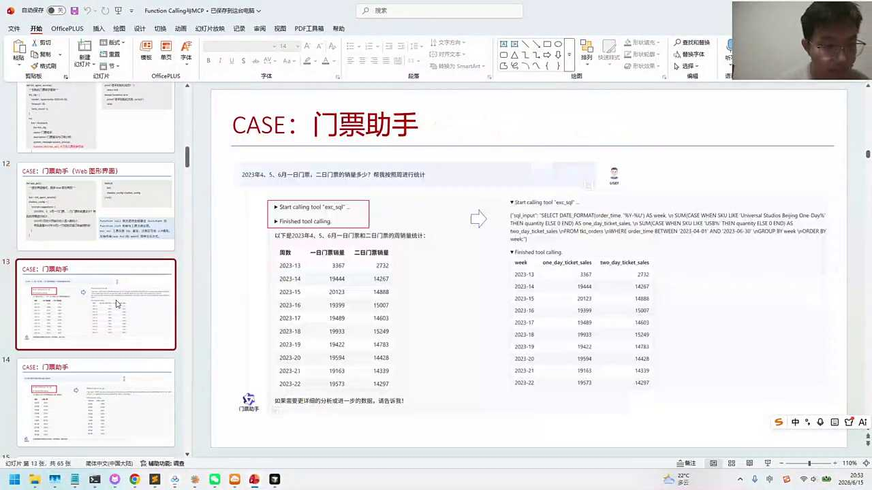
01:11:11
如果有些小伙伴说可能我想要对所有的从头到尾完整性的一点一点的去看一个完整性的例子。有些同学可能说我这个代码我可能想要去理解该怎么办一个最好的方式给他解读一下，你可以这么写，在我们的右侧可以写一个艾特一下这个代码，帮我整理代码逻辑。可以用more made写入到点ATM。毕竟有些模块的话可能拆解的没有那么的细。因为今天可能除了讲解逢生靠以外，还会讲解MTP。

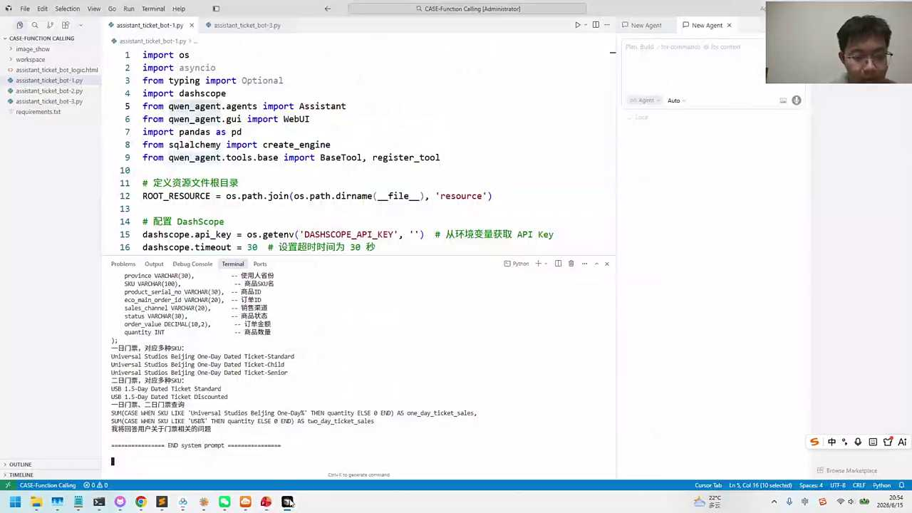
01:11:55
我把我的这个提示词的话也给到大家，发到我们的右侧，各位小伙伴可以自己来跟AI的沟通一点点。我们主要课程上给大家去讲解的是一些方法，还有一些示例。各位小伴可以看一下，咱每个同学可能对每个细节要求会不太一样。我们教给大家一个通用的方法，你在右侧可以把我们这个提示词切过去。切过去就是让AI帮你稍微梳理一下这个代码的逻辑。如果你还有问题可以跟他进一步的去沟通。梳理的方式的话，我们可以给它写成一个HTL的一个内容。我们找一下我们找一下我们的这个HTY，它写好了吗？

01:12:41
好，各位小伴可以看到这是我们8点55分，应该是刚刚写好的。我们把这个可以把这个打开，大家可以看一下，我把这个放到两个框里，中间可能它的图没有出来，但是整体上大家可以看到类似的一个逻辑，就用户提问大模型生成思考以后，调我们的工具来去完成对应的任务，对吧？那代码结构里面它有对应的实例，那看这张图吧，这张图里面应该会有描述的，用户输入一个自然语言的问题，我们把用户的问题放到我们的这个message里面。

01:13:17
名校助手就会调我们的大模型。他把我们的system prom加上我们之前的一些内容，再加上我们工具的定义，会掉我们的模型。那模型就会返回说我要调哪一个工具传入到我们的这个工具里面。第二个好，这个工具的逻辑是要跟我们的数据库去做查询的。然后把重新的结果返回给你，然后这个结果再以流失信息的方法返回给我们对应的用户。各位前面可以看一看，所以上面这个是我们整个的一个代码的一个逻辑的一个梳理，各位伙伴可以看一下。

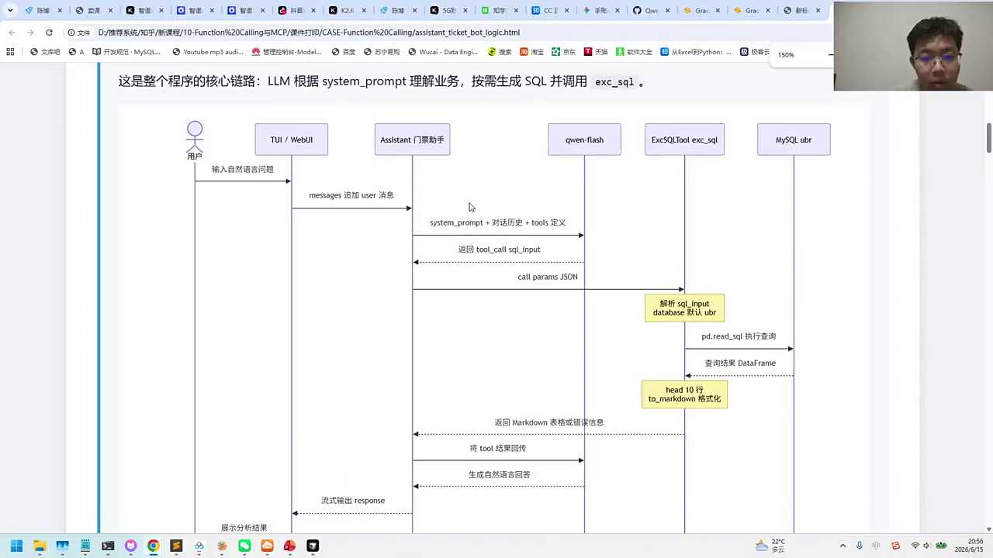
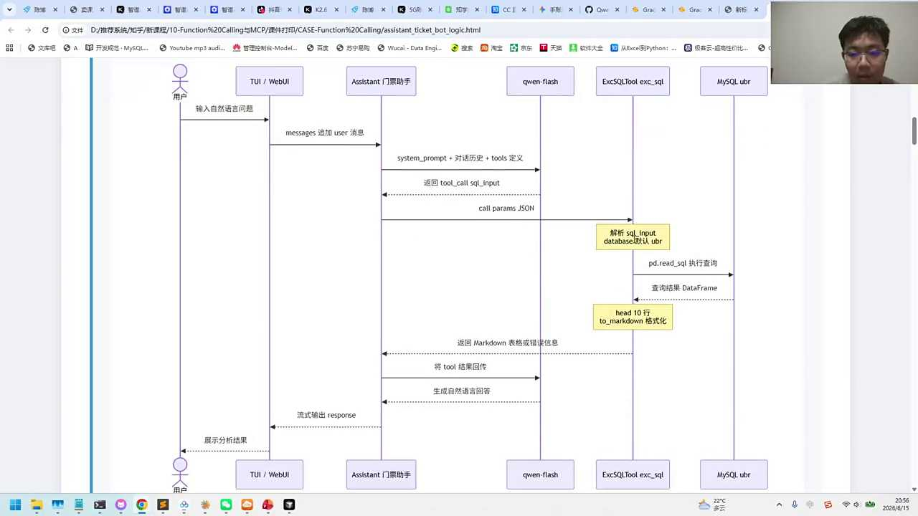
01:14:00
好，回到我们这个例子来。我们再说一下，今天第一个打卡练习的话是我们的业务助手。我们想教给大家就是工具这件事儿是大模型的一个外挂。为什么你可能觉得用cloud能解决，是因为你不问的都是cloud它自有的一些知识。Cloud为什么他想要能去完成额外的工作呢？是因为我们应该给他注册对应的方程扣，有些function call，有些工具箱的话是私有化的工具箱，就像环球影城的这个门票的信息，任何这种私有化的信息跟你数据库相关的，我们都要给它分身扣，都要把它变成我们对应的函数。

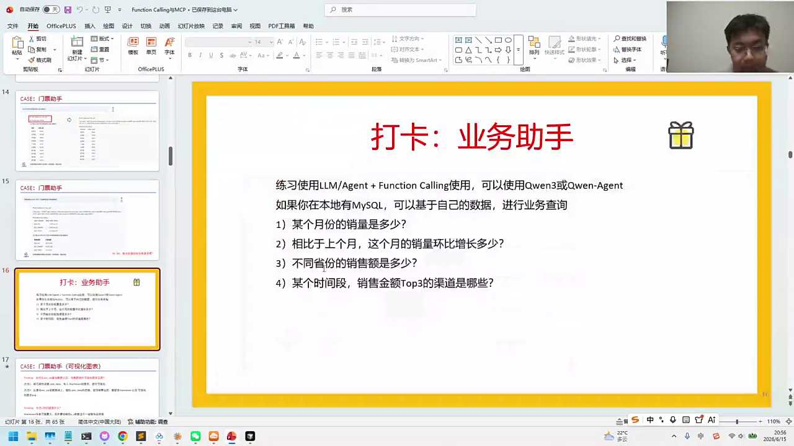
01:14:46
今天给大家使用的一个工具，这个叫千问agent，我个人是比较喜欢的。因为这个工具里面的核心的代码逻辑的话，大家看到中间这几行就可以。它就像一个参数配置一样，在我们的右侧大家配置一下这几项就OK了，核心是这个逻辑。那如果说是不是要自己手写代码，已经不是自己手写代码，那个时代我们已经是AI去写代码。第一次的代码的话是我跟AI一起来进行协作。不是一次成功，是改了五六次。改了五六次以后，大家不需要从0到1再改这五六次，调bug低bug的过程，以后的过程的话是你跑通以后直接改你自己内容的过程，这个过程的话是更方便的过程。

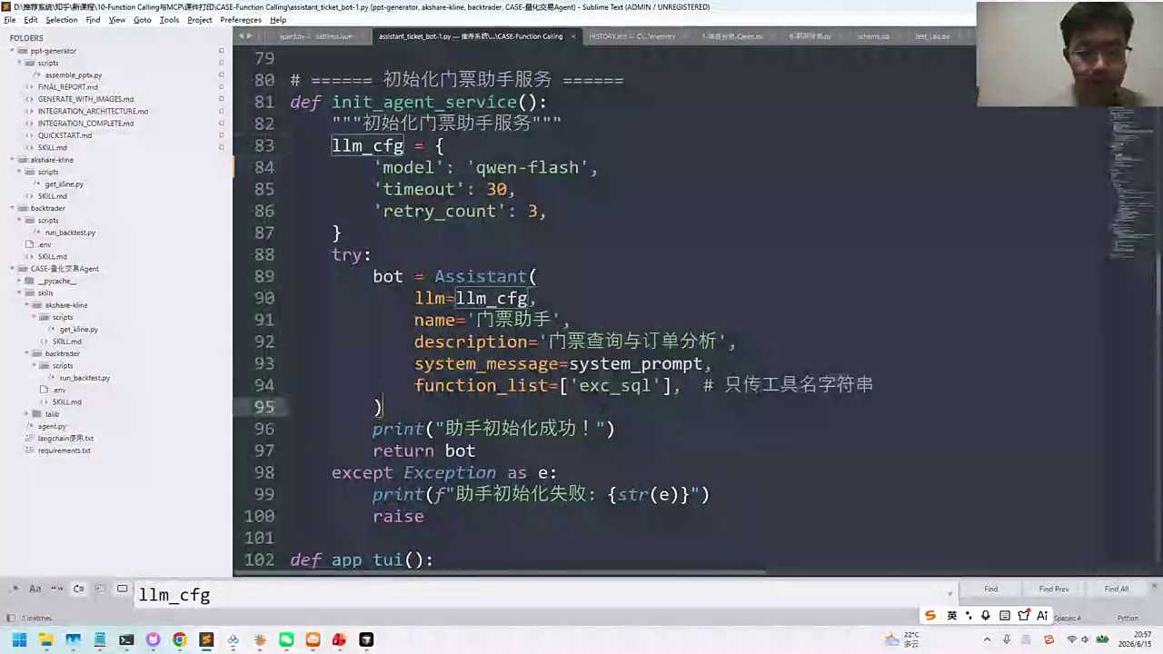
01:15:27
所以核心的部分，大家看到这句话里面大模型的定义A镇有它的名称和描述。A里面的关键是这两个部分的，就是我们的系统提示词和工具的定义。把这个整理好，agent的里面它就默认自带了一个工具箱，这是我们的graph的一个可视化的界面。各位小伙伴通过python代码，你可以把这个界面启动起来。那大家可以在我们的这个界面上，直接可以跟大家去沟通。然后在右侧选中了我们的这个开场白的问题，就可以跟他们去交流了。

01:16:04
好，各位小伴可以看一下我们刚才看到这个live写代码这件事的话，其实很多同学都不会写代码。我们现在不是一个写代码的时代，大家不用特别纠结说要不要自己去写代码这件事儿的话。你可以看到AI写代码的能力是比个人要强大很多的对，虽然我是之前是自己写代码的，但是现在我的写代码完全都是AI来去写。所以大家可能会有一点困惑，是说应该写出来一个代码的话，我不懂怎么办？你不懂的话，两个办法详细的想要拆解，你有足够多的时间让AI帮你拿去讲，怎么讲呢？让他写一个HTML的文档，把我的这段提示词给他贴过去，艾特我们这个代码，让他来去看。

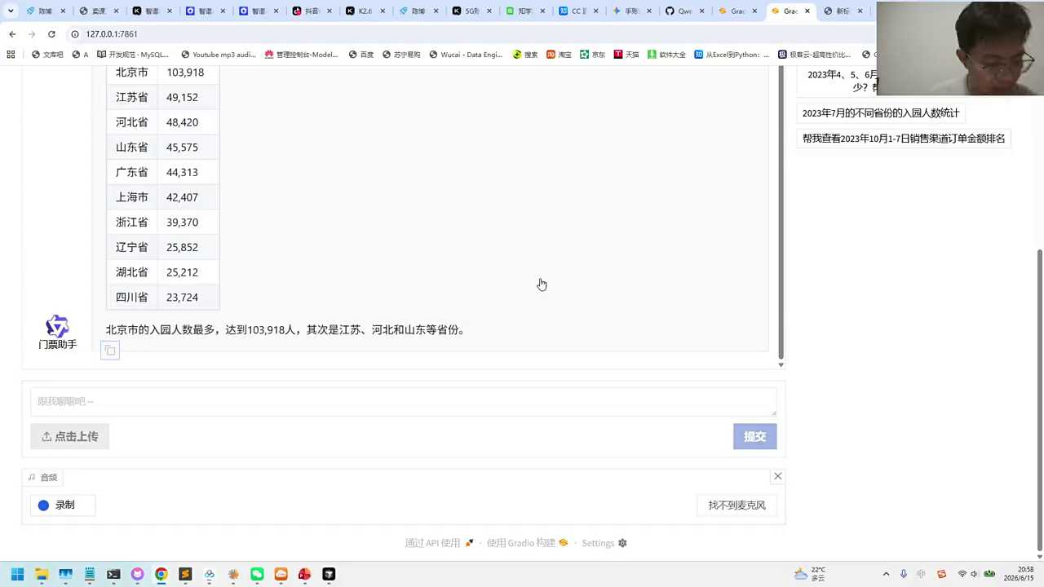
01:16:53
这是你有很多时间的时候，如果你时间有限，就是我刚才课上说的这几个模块，你重点就关注这个部分，你看你能不能理解agent构建的一个逻辑，我把这个画一下，这个部分第二部分的话就是我们的这个system prompt，你理不理解？System prompt, 还有就是我们的工具。我们注册这个工具帮你做什么事理不理解，核心把这些事情理解就可以。HT妙我反而我觉得那个是太细了，你会陷入到茫茫大海，有可能会跑偏。在课上你先关注这几点，如果你看AT报的话，核心我觉得也围绕这几点会更好。因为里面有太多的细节就变成了你研究一个框架本身，而且框架它可能随时会换。

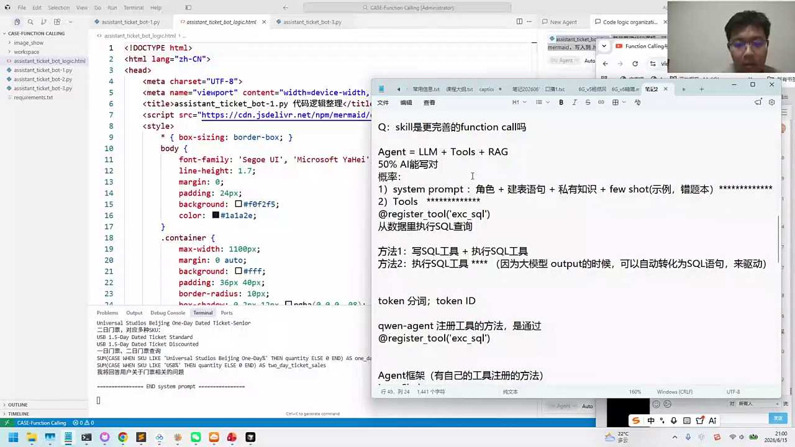
01:17:47
我今天任务签到agents，我明天做项目有可能会换别的框架。客户可能框架也不完全一样，有些是固定的，就是一个信用提示是加工具，你的注册逻辑这件事是固定的。好，围绕这个完成以后，我们下面再看一个例子这个例子是我们刚才是通过对话的方法来去完成了取数的过程，数据是以表格的形式来去体现的。

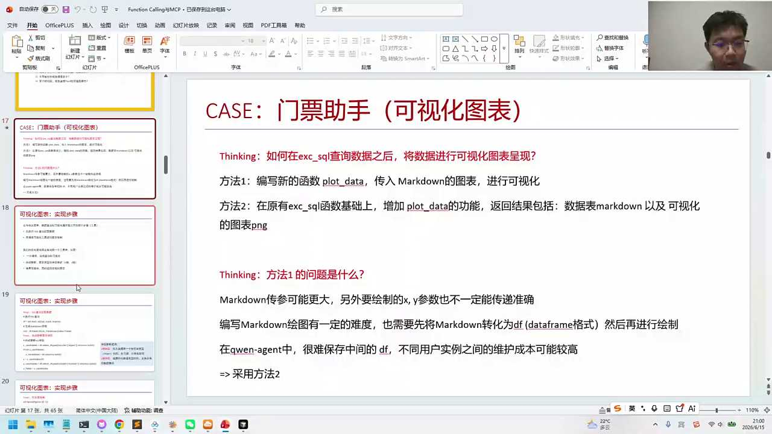
01:18:16
接下来我问大家一个问题，如果我想把图画出来怎么实现？这个里面会有不同的省份，对吧？你可以画一个柱状图，这个图画完以后的话，你觉得该怎么实现呢？跟AI说对吧？那跟AI说是一个通用逻辑。AI帮你做的事情，这个底层他应该帮你做什么事情，它是不是理论上应该也是通过什么工具帮你来去完成的。对，加个工具。所以如果你要把这个图画完以后的话，本质上实际上是改工具，就是你对工具来去做个调整。

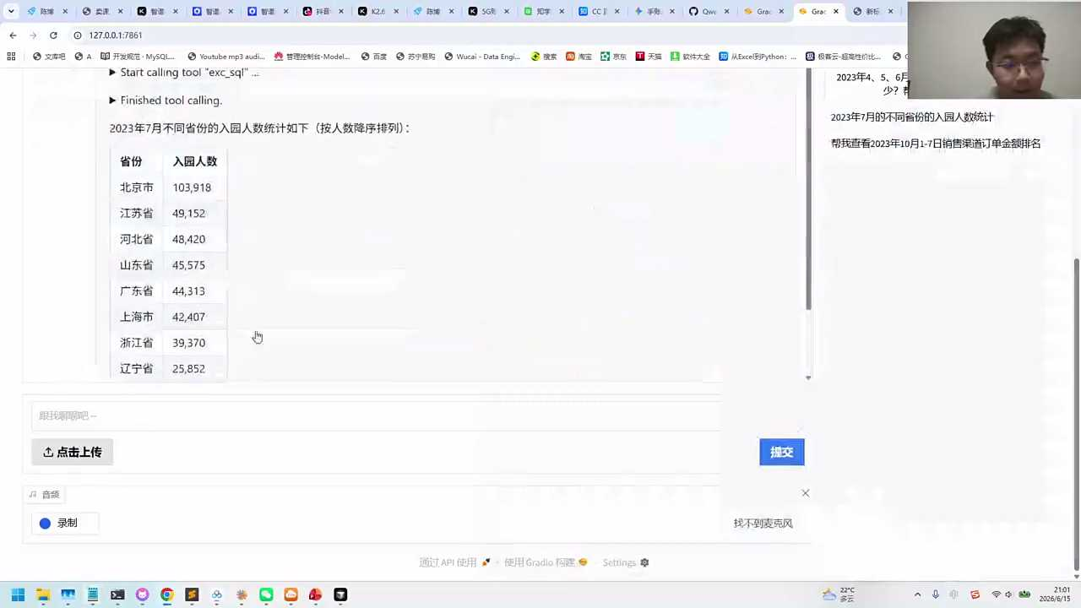
01:18:51
好，两种方式，我们再问大家问题。第一种方法AI把mark down的表格给了你，我们就是在现有的exact circle工具的基础上，加上一个新的工具。比如说我们叫做赚temple，现有的excel SQL的话，他把数据给了你。这个数据AI给你回复的是一个table，table格式是叫markdown表格格式。如果我想把这个表格画出来，你可以再给他注册一个新的工具，这是我们的方案一新工具。方法2，我们就在现有的这个基础上，不注册新工具，就是修改我们的effect SQL，直接把图生成。原来我们的excel circle的话是给了你一个table，对吧？现在我是把table加上picture加图直接给到你方法2。

01:19:58
大家想想我们觉得哪种方法会更适合，哪种方法更适合？有人说方案一，有人说方案2。其实说方案一的同学的话，我之前跟你的思路是一样的，我也觉得方案一会更好。为什么方案一你感觉会更好？为什么？因为你觉得方案一它会更通用，你做了一个新的工具以后还能复用。但是有没有人说方法二的？

01:20:24
方法一这件事是我最开始的时候去尝试的，你可以让AI去写，那你下来指定会这么说，帮我去做一个新的工具叫join table。原来那个工具会产生一个表格，AI可以通过照片报把我们的表格画出来，画完以后可以呈现出来，对吧？方案一最大的问题是我们的大模型的这个token所有的传递在工具和工具之间靠谁传递？靠大模型的response。大模型就是一个问答引擎，它输出的这个结果大家发看看到cloud的一个聊天对话，看到你的壳色TRE的对话对不对？他完成了第一步输出的这个结果，再调第二个工具，再输出下一个结果。

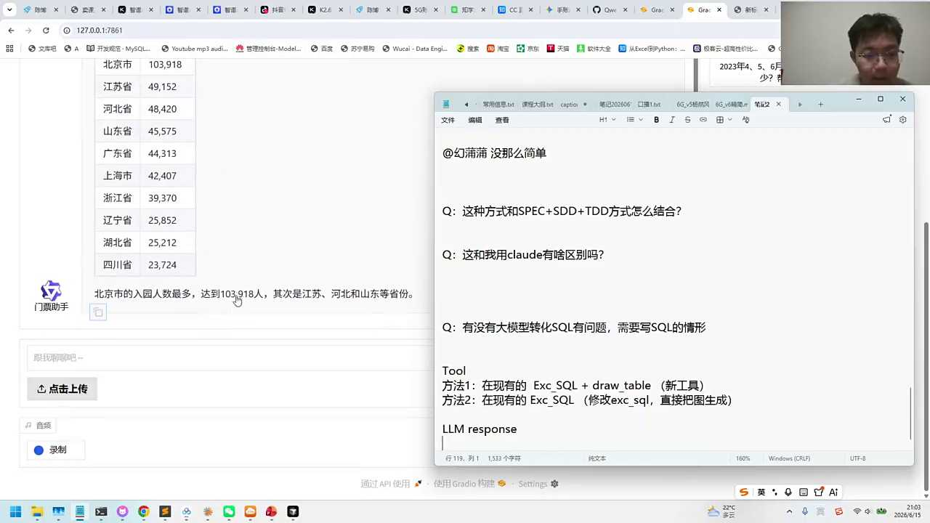
01:21:17
那请问有些我们的这个数据表有可能会比较大。如果你要查询的是全年的一个整体的从1月1号到12月31号，这个数据量可能会比较大。During table的话，万一你的大模型输出这个量过于大的话，它把上下文的窗口撑爆了怎么办？图是不是就画不出来了。关键还有一个问题是大模型它可能会不会把中间的这个数字，比如说25212，它中间可能会模糊了，变成了25202。有没有可能？就是中间有些数据它有可能记错了、记混了、记差了都有可能。

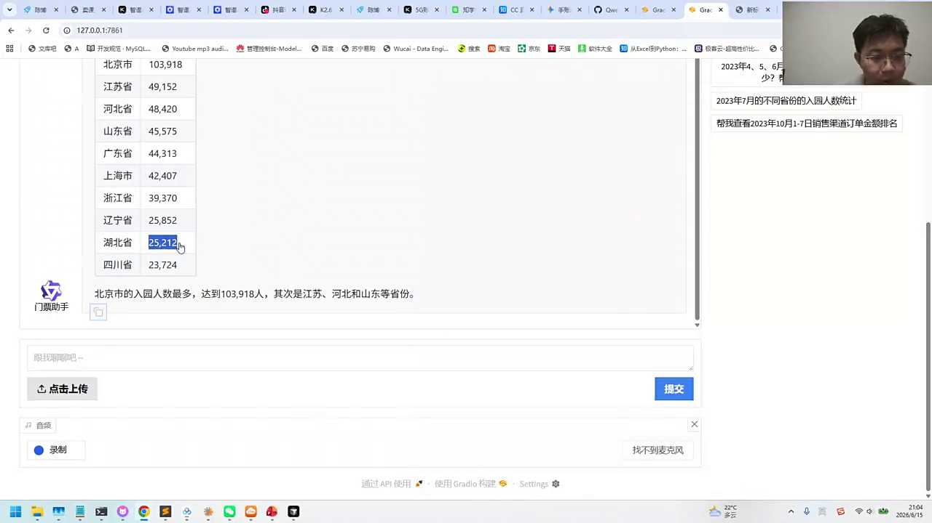
01:22:01
大模型进行传递过程中的话，你靠它来进行传递，实际上是一个叫做软约束。消耗token。不一定准确，什么时候用软约束是难的问题，你没有办法的问题，你靠大模型自我的推理他来去完成。

01:22:24
我们目前已经得到了一个现成的table，所以我推荐大家使用第二种。因为你省token对吧？所有的数据的话都在本地，你直接可以让他把图画出来，画完以后可以去完成，这就是我们这个逻辑。所以大家以后学的是啥？学的实际上是一种架构的方法，就是你怎么去设计你的AI因为具体干活的是AI来去做。

01:22:52
那我在第一次来去完成的过程中的话，实际上跟各位相伴是一样的。我其实就是写了这么一件事儿，就让他写了个新函数。因为我知道这是一个函数要完成的事。我当时就写了一个，就是说你写一个plan data，这样的话我们可以传入一个markdown进行可视化，而且以后这个工具还可以复用。

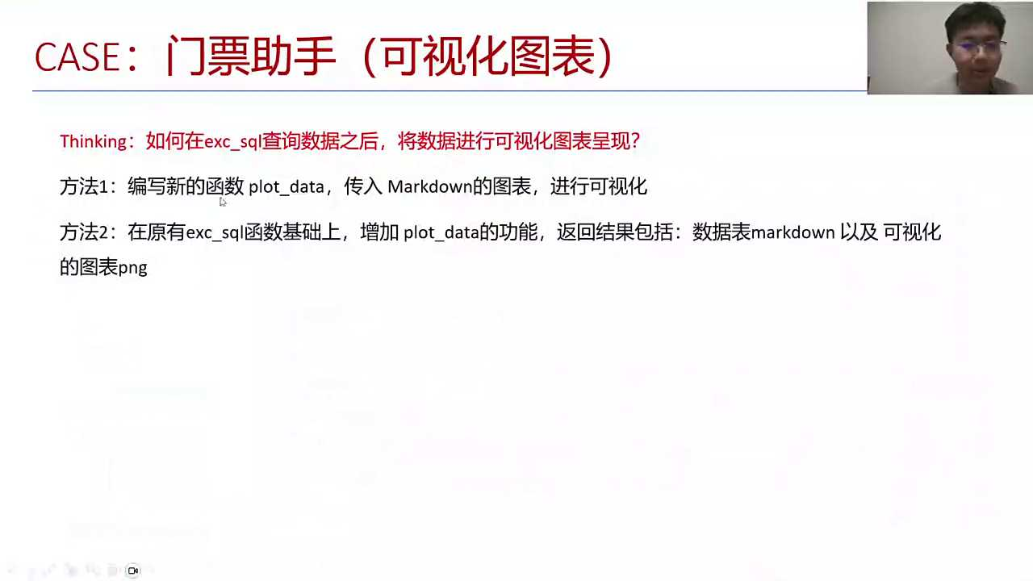
01:23:13
后来我就发现有很大的问题，一方面这个数据表有可能过于大传不进去，还有一些情况的话，这个数据表本身的理解也没有这么的稳定。于是我发现这个情况就改了部分，我就采用了方案2。在原来的函数基础上的话，增加一个新的功能。也就是说你再给他描述一下，也就是说你现在返回的结果的话是返回两个结果，一个是mark down，一个是我们的可视化的PNG。围绕它的话，我们就可以看一下我们对应的实现的这个代码。大家可以看一下，应该是我们的第三个，我们找一下。

01:23:54
各位小伴可以看到，我们这个地方的话目前还是一个工具。在一个三个circle里面，AI就帮你写了这个代码，这个代码是AI写的，你把任务给到他他帮你写了一个函数。没有把函数注册成为大模型直接能去理解的，通过自然语言调用的工具，而把它变成了一个内联的内部使用的函数。不需要通过大于模型来去做调用，而是在别的函数里面需要的时候，它自己去调这个工具，就属于一个你输出的第二步。

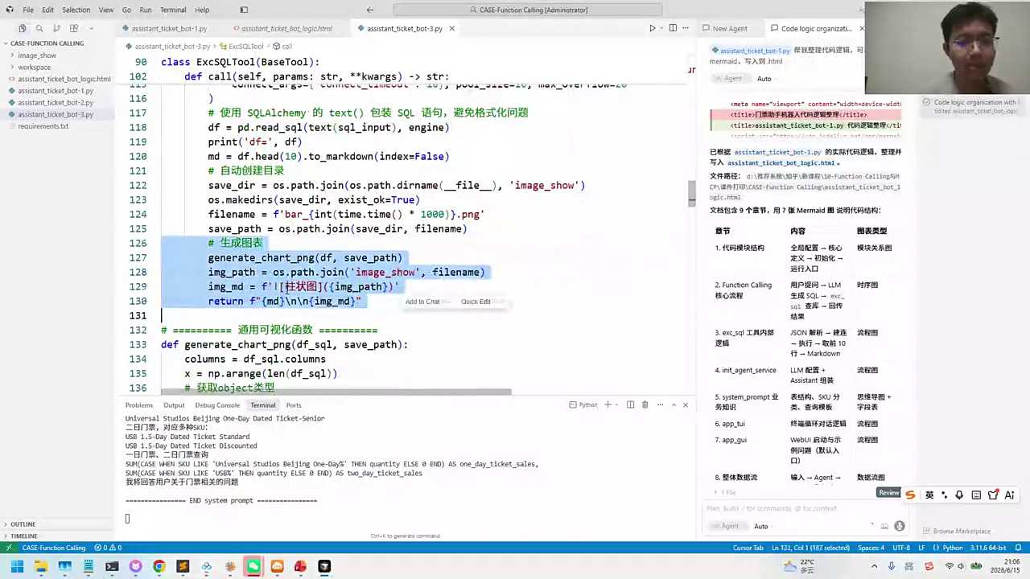
01:24:33
第一步的话是我们的这个表格，我们有了这个表格的这个数值，然后把这个数值给到我们这个叫january chat PND。通过我们这个january chat PND就可以把表格画出来。好，各位小朋友我们可以把这个也跑一下，大家可以看一下。有人说这个怎么跑？把你ID一打开，选择我们第3个PY然后运行一下。右上角的话可以直接运行。

01:25:03
今天这些代码的话，大家可以直接来进行运行，除非你进行改写或者是研究这个代码，你可以用AI来帮你来去完成的，因为像我的实例都有的。好，我们正在启动我们的界面，我们把这个打开。同样我们还是用刚才这个事例，2023年的456月1日门票两人门票按周来进行统计。

01:25:34
对，目前的话january charge PNG的话是AI写出来的吗？是的，这就是AI写出来的那有人说这个AI画出来图在哪呢？其实画出来图在这里，画出来这个图的话，它是在我们的这个分成扣后面。它在我们这个地方，大家可以看一下，它没有放到了大模型后面聊天对话里面，这个是工具返回的结果。工具返回结果以后，其实这个工序它的结果的话，我们的AI没有把这个图再给你转述出去。你需要把这个工具打开，可以看到这张图完成的情况，各位伙伴可以看一下。

01:26:18
好，各位伙伴可以看一下，看看这个还有什么问题吗？有图的话这个软件是什么？有图的话我们当前这张图的话是通过pattern的方法，通过我们这个叫matt plot lib python自己的工具箱math p lib画出来的图。我们画出来这张图的话，我们把我们的这个数据表给到他他会把我们的数据表的横坐标、纵坐标按柱状图的方法，这是map lib里面一个典型的柱状图，帮我们来去完成的python来去画出来的。

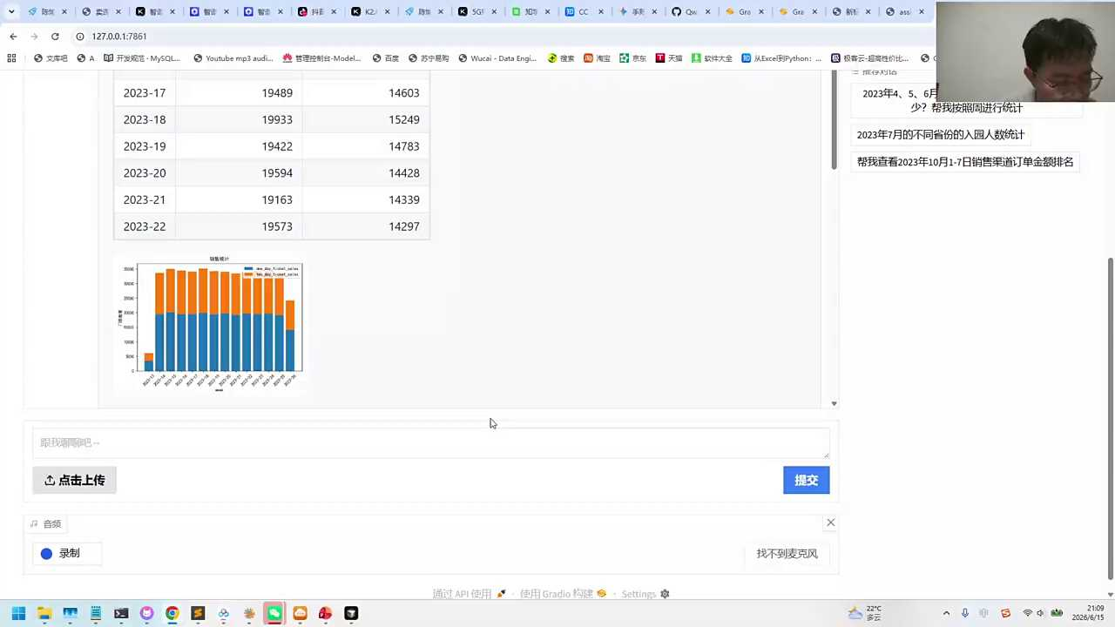
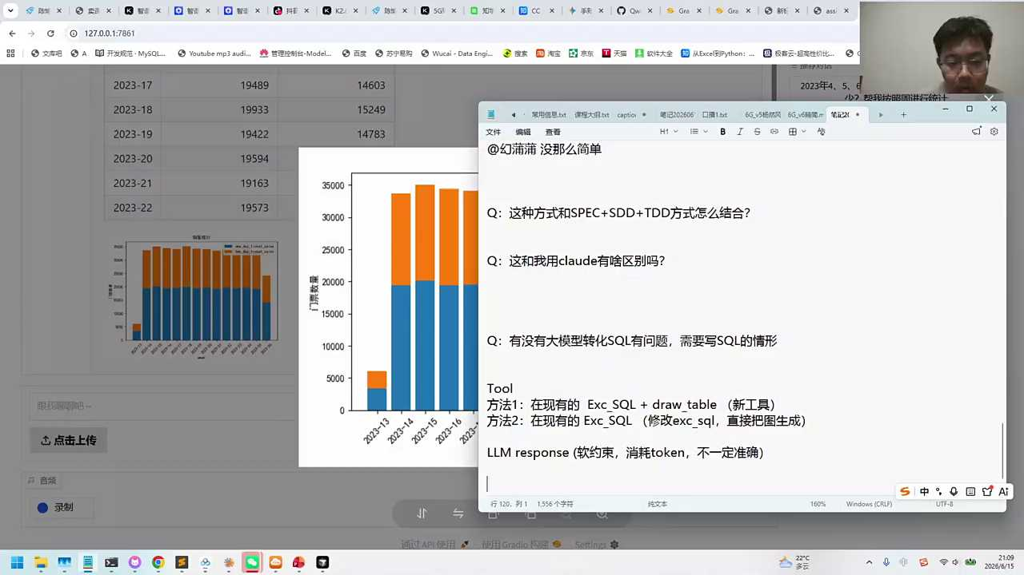
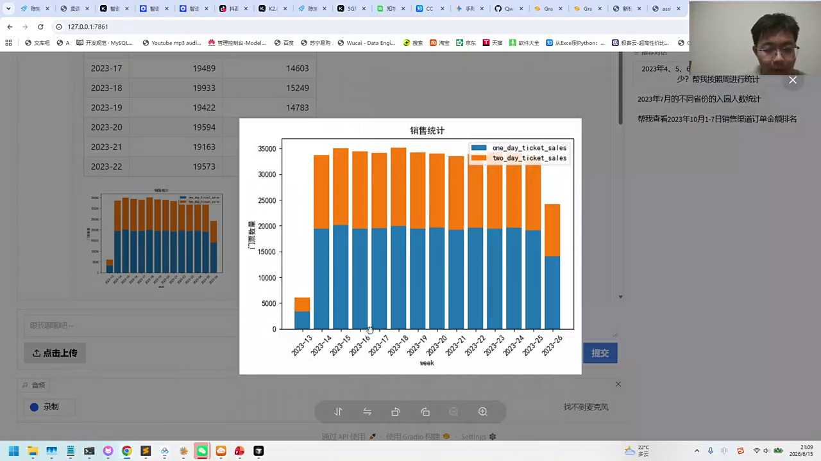
01:27:00
好，有人说数据库没法访问，这个例子跑不起来。这个数据库的例子应该有同学能跑起来吗？有没有同学能跑起来我们这个数据库的例子的话，应该是可以的。如果真的有问题的话，你可以尝试一下把我们的model第84行的这个model稍微换一下。千问原来是千问求宝，你可以把它换成我们的千问flash，可以把这个稍微换一换。

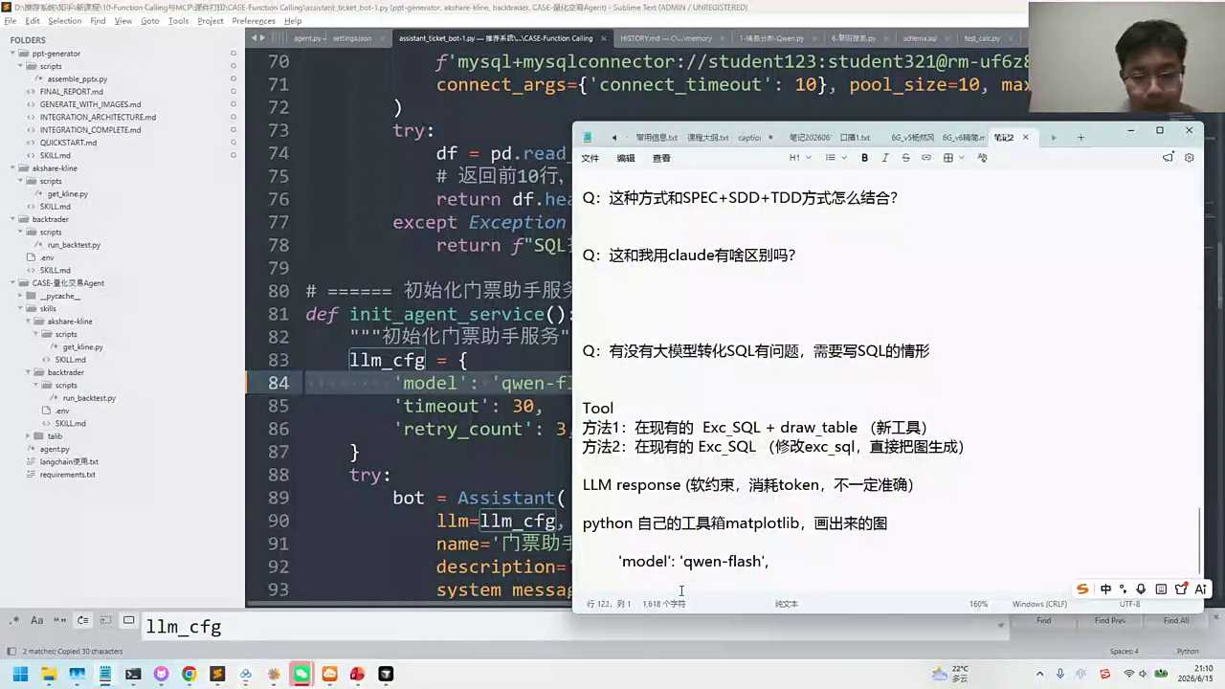
01:27:30
数据库连接不了吗？数据库的话应该是开放的，我现在连接的是这个数据库，大家的数据库应该是可以连接的。安装如果时间特别长，你可以让他停一下，可以写一下，叫做使用清华园镜像，我把这个发到软件框中。各位姐们可以看一下。对，我说一下，数据库应该是OK的。因为我现在这个数据库的话是在我的阿里云的远端，我本地要连接进去，它是可以连接的。如果你没有运行起来，有可能是环境的问题。

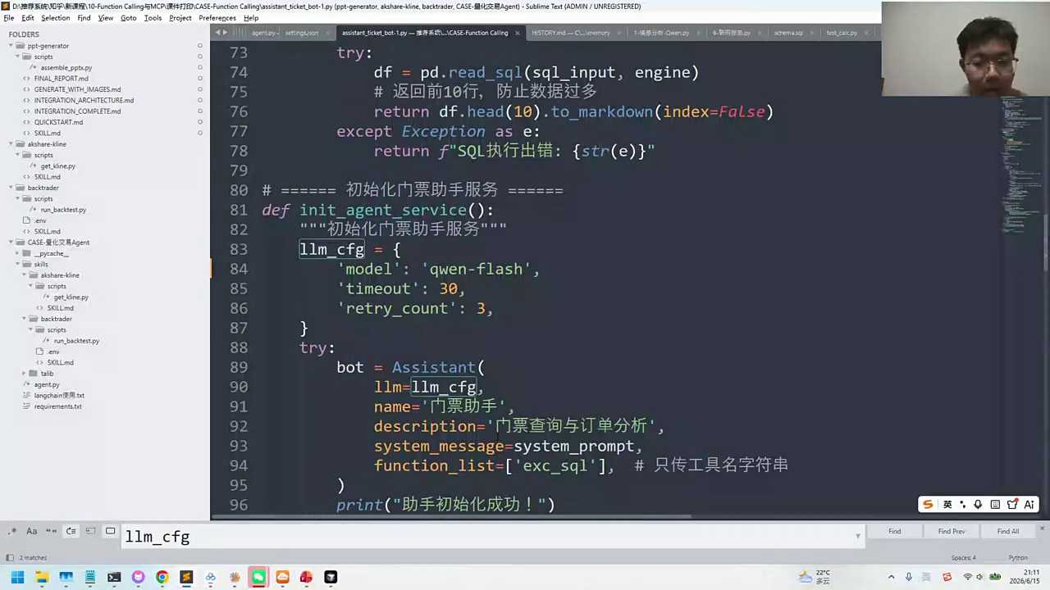
01:28:10
第一检查一下你的model。那这个model你可以把它换成千万flash试一试。如果还有报错的问题，可能需要安装一下环境的依赖。安装速度特别慢的，可以跟AI说一下，叫使用清华园镜像或者使用国内形象，可以看一下能不能通过一叉子生图。当然可以，可以通过一叉子生图，今天我就不展开了，展开的话可能图表的话可以用一叉子生图。

01:28:41
对数据能不能分享？这个数据没法直接分享，这个数据是我们直接给客户做的。但这种类型的例子大家回来可以自己来试一试。我们你把这个例子跑通以后，你完全可以让AI帮你建一个新的数据表。不一定是我们这个门票的，我们自己的客户的数据，你可以建一个自己的，比如说你想做一个什么餐饮的，把数据表建立起来，用本地的完全可以，通过AI的方法来去完成。

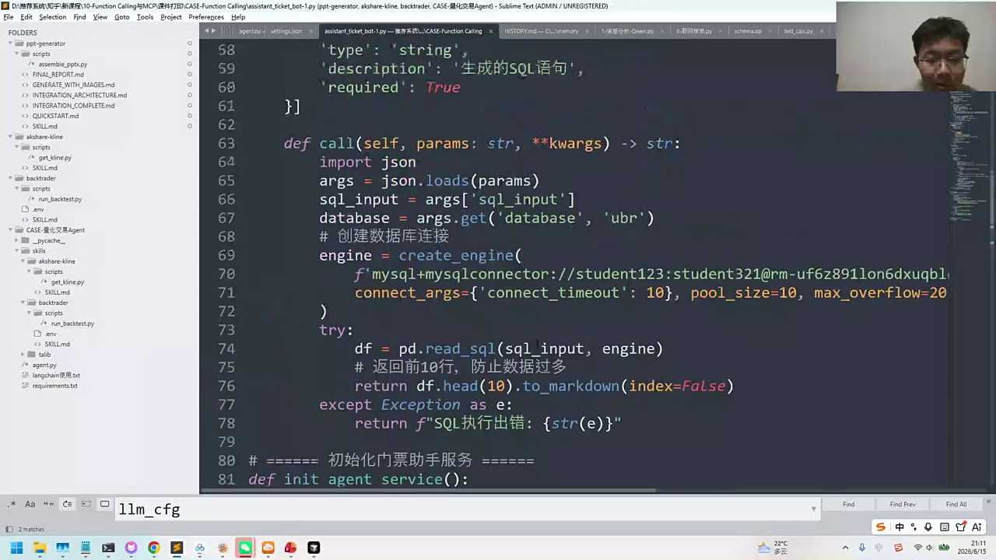
01:29:12
目前我用的是阿里云的，大家不需要装你的mysql。我阿里云的数据库的话是在我的阿里云上面，你只需要装你的连接的环境，数据库软件你都不需要装的。你把连接环境装好，把连接环境装好，对的，不需要的，对的，你可以试一试。

01:29:34
好，刚才我们是给大家去讲解的这个过程，然后我们的下面这个可视化的例子是通过方程call的形式来去完成的那除了我们的千万H，还有其他的agent？当然是有的，我们也有一些像long language这个课程会给大家进行介绍的。还有像lama index，其实还有其他的一些agent的框架。比如说大家听说过的像open cw，还有像hermas，以及我比较喜欢的像deep agents nano bot这些名词。每个工具都有自己的定义。我们今天给大家使用的应该是我认为最简版的最轻量级的千万agent。它搭建的框架要比其他的框架的代码量要少很多，功能也会更清晰一点。所以我建议如果大家最开始学习agent的话，可以嵌入我们刚才那个live代码量要比long graf至少要少一半，咱可以看一下。

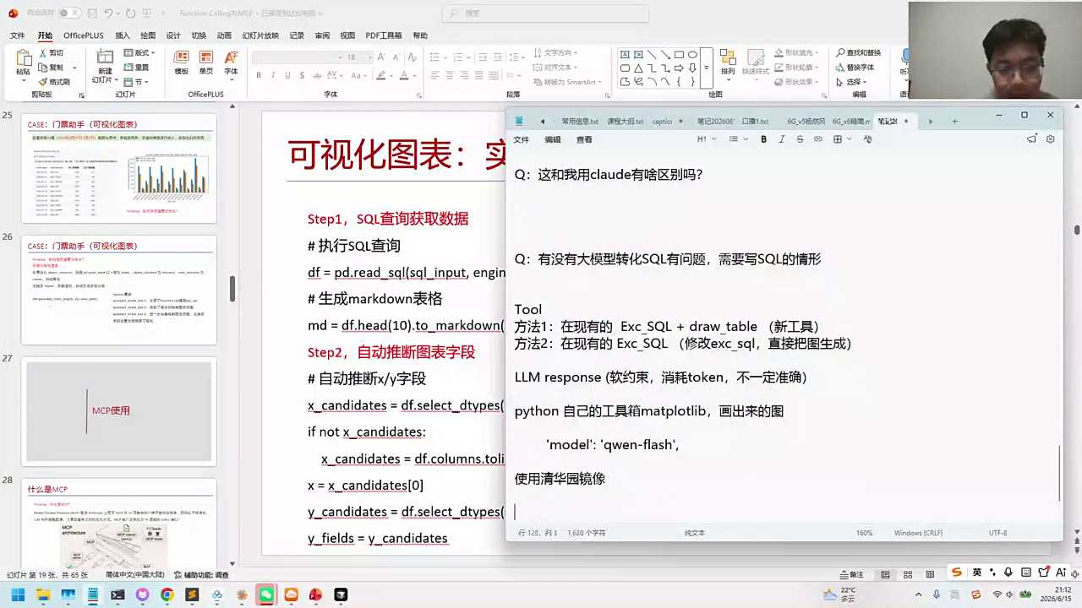
01:30:45
好，前面我们给大家看一下刚才说我们的这个风声call，接下来再给大家去讲解一下我们的MCP方程call。对，因为配置这件事，大家实操有的时候可能不一定在直接能实操完全。那如果大家在关于实操环节，比如说有很多同学都是怎么说就是你可能要配置一下环境，甚至你不知道在哪运行python装包这些问题的话，我们可能课上没法完全，等到大家都完全装好啊。如果你装的过程中确实遇到一些问题的话，大家可以问一下助教老师，可以看一看，可以问一下大模型，这些都是比较常见的问题。我们课上刚才给大家可以花一点时间，先听一听我们大概的思路。思路的话可能核心，我们再说一下我们的思路其实就几点。

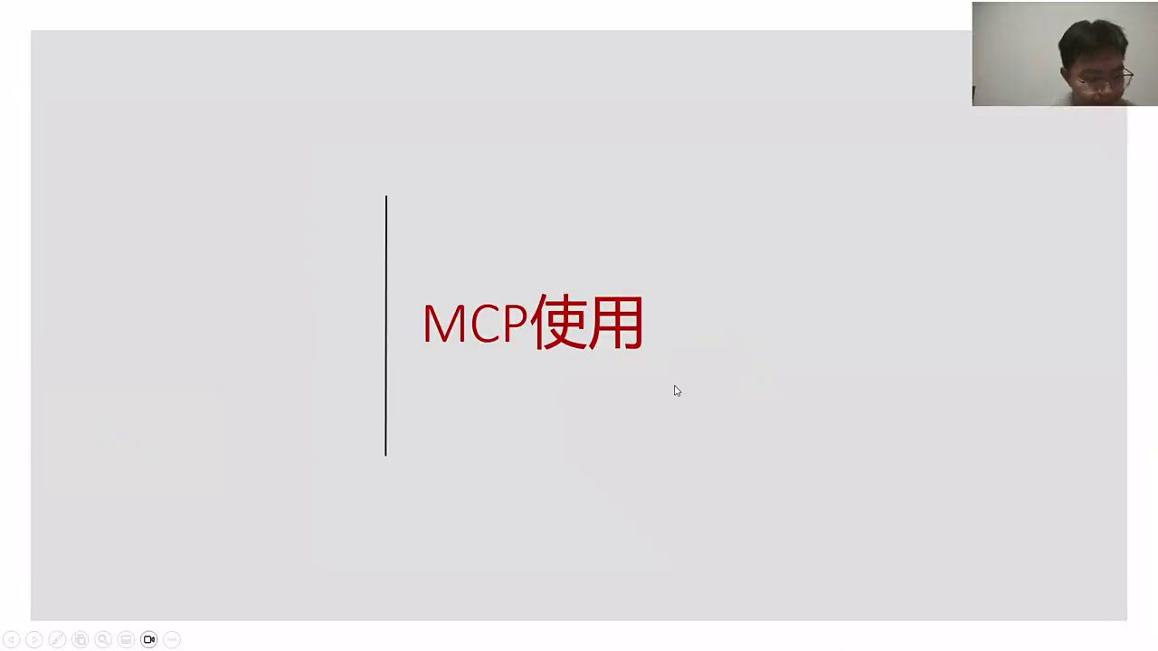
01:31:38
第一点，我们见到这个agents看一下。我们现在这个A的话主要的逻辑在这里，你看这个逻辑能不能看得懂。什么是个智能体，配备了大模型，取了一个名字告诉他该怎么工作，配备了工具，这就是我们的智能体。详细的部分的话就是我们的如何去进行工作的话，我们是一个相对比较长的提示词。我们把数据表的建表语句给了他。我这个简表语句的话是针对了我在远端我个人的阿里云的这个数据表，我把这个建表语句给到大模型。在让他调我们的这个circle查询的过程中，我们是只写了一个查circle exact circle，没有让他写SQL。

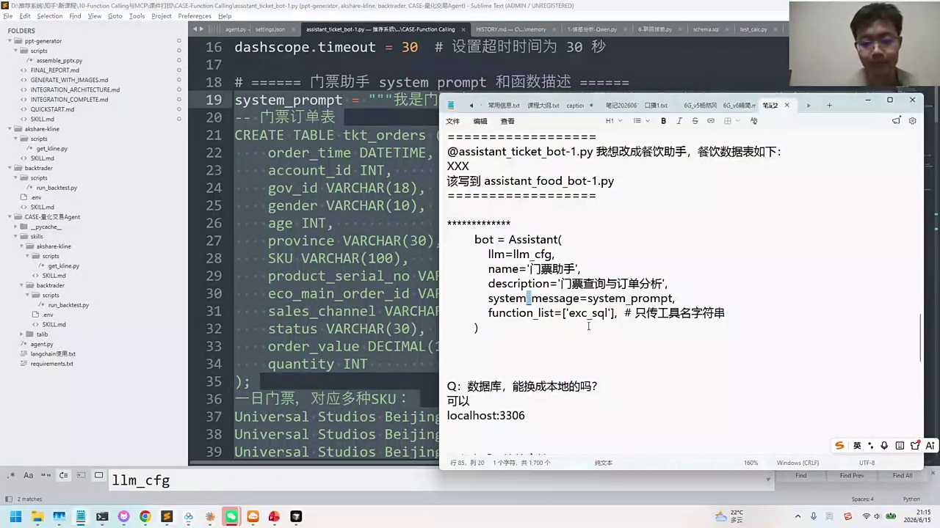
01:32:30
这个刚才也给大家提到了，因为大模型它是语言专家，完全理解我们的内容输出的时候的话，它就可以通过思考的方法直接写出来，不需要我们再让它多一个步骤。于是我就通过执行测试语句，就间接着激活了它的这种输出SQL的能力。那他把搜口传进来，我的这个工具查询了阿里云的远端，那结果就可以出来。千问agent之所以好用，因为它封装能力很强。你看这几句话的代码就把agent封装好了，而且还自带一个界面，这个界面虽然有点丑，但是这个界面不需要你搭对。我们直接可以跟他对话，你就可以看到结果，这是他的结果。工具里面我们还可以再增加新的图表的内容。

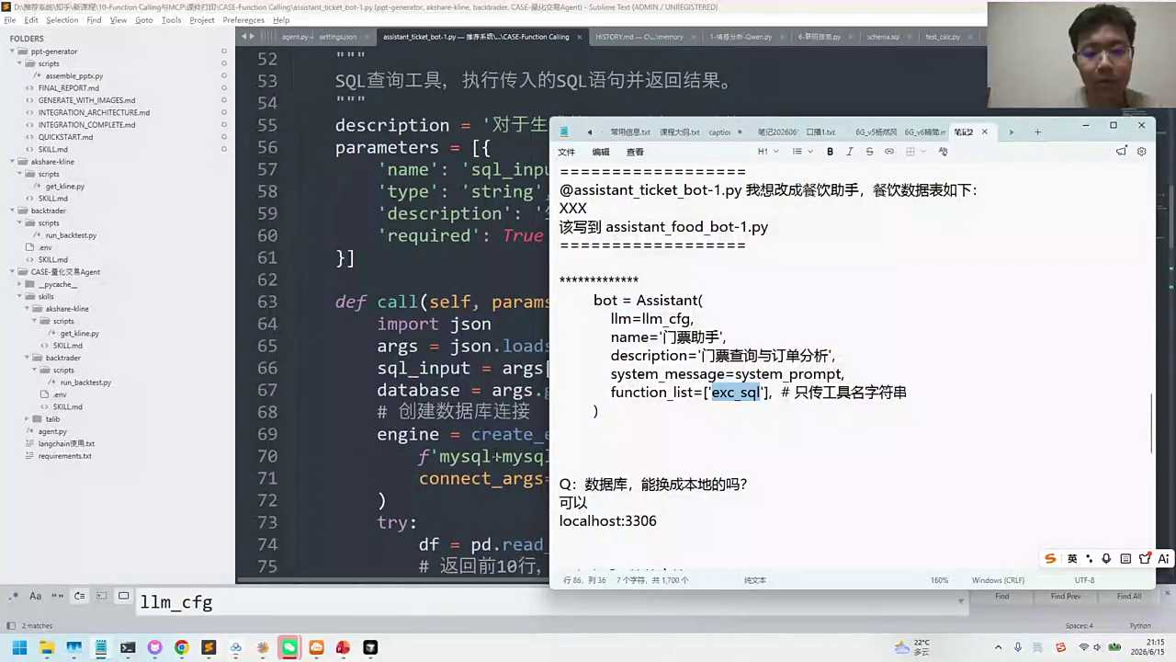
01:33:21
我们的思维模式的话是说，如果你想让它更稳定，不要让大模型去传输这个数据，通过大模型口述，你把这个结果传输过去的话，这个容易出概率性的失误的。我们就让它内联在内部进行流转。所以如果你运行我们第三个程序的话，我们这个函数是没有at register to，没有写成大模型可以去调用的工具。它是在内部数据拿来以后，我们通过了这个函数来去完成的那这个函数怎么完成？这个函数实际上就是python它自己标准的mat plot lib画图的一个工具。我整个的这个画图的代码是让AI写的那你需要描述的就是我给你一个date frame。这个day for me里面是有关于门票的一些销量。你可以把我们的day for me的时间轴是我们的日期，纵坐标是我们的销量。你把这个图给它画出来，它会自动的会帮你去写对应的mac polyp的一些代码来去完成的。

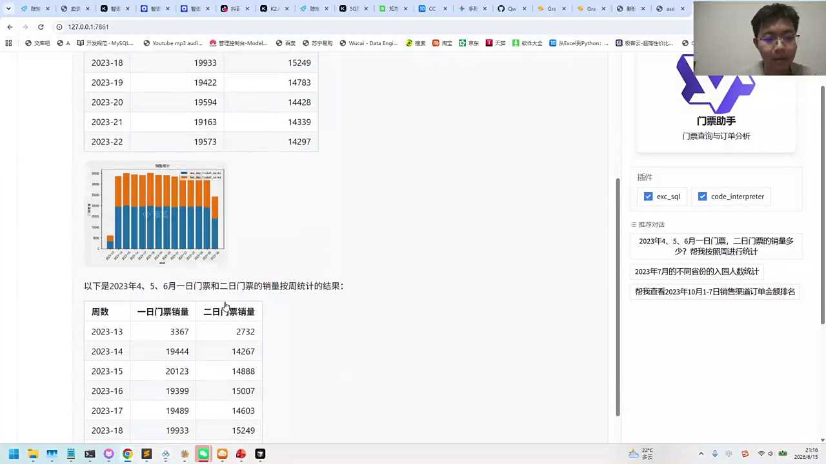
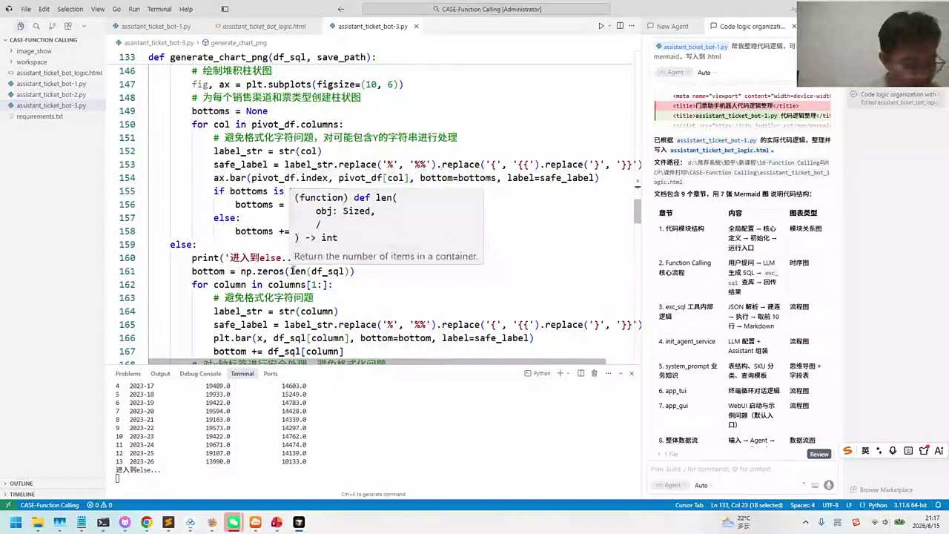
01:34:32
这个是我们今天的整体的框架。所以大家一定要注意，我们课上学习的方法，稍微讲究一点点小的策略，就是先抓主干森林树木那些细节。比如说你说我装了30分钟还装不了，那你可能确实有点会进入到焦虑环节。那这些细节的话，你先听一下主干，然后再看后面的内容。对，这些过程中的话大家越来越熟悉好了。因为熟能生巧，我在学习方程call的时候其实也花了很多的时间。

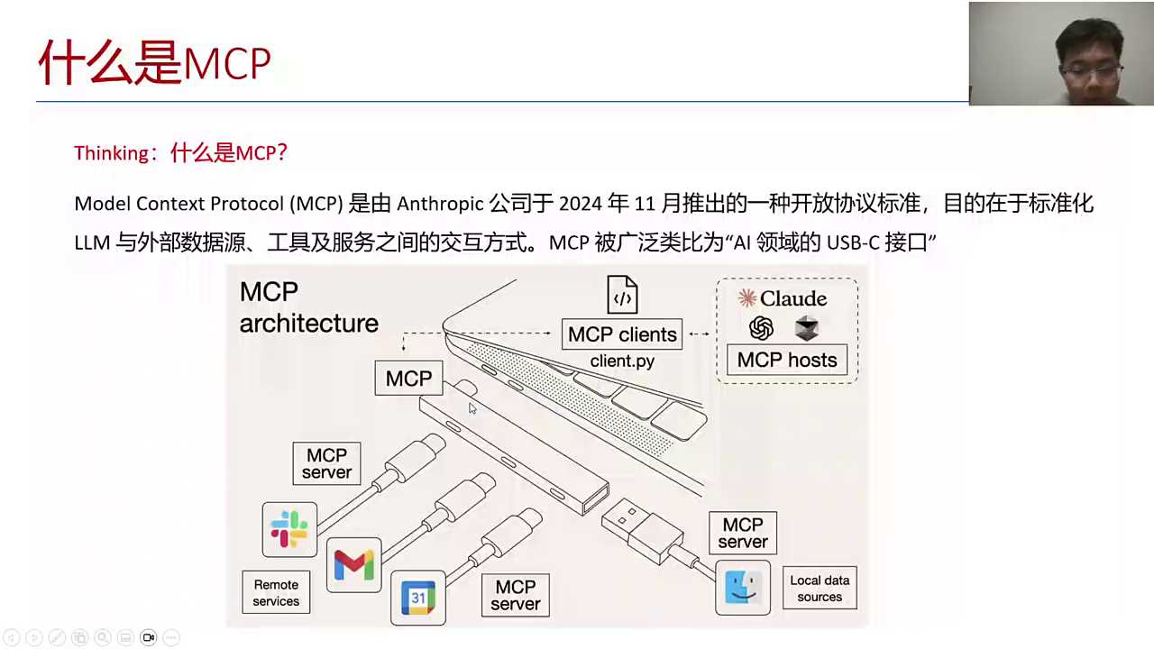
01:35:07
大家对这些概念要有一些模的这种感觉，你第一次可能感觉好像听不明白，其实你听的越多了，你会发现这些事其实并不难。第二个再给大家看一下，就是MCP。MCP跟方程框很像。MCP是一个标准化的协议，它是可以让大模型各个大模型来去完成的。比如说刚才我们看到我们用的是千问agent，他调工具的方法可能跟别人调工具的方法就不完全一样。那你就要写很多的工具对吧？那如果用MCP的话就方便很多。我们可以把它注册起来去完成。

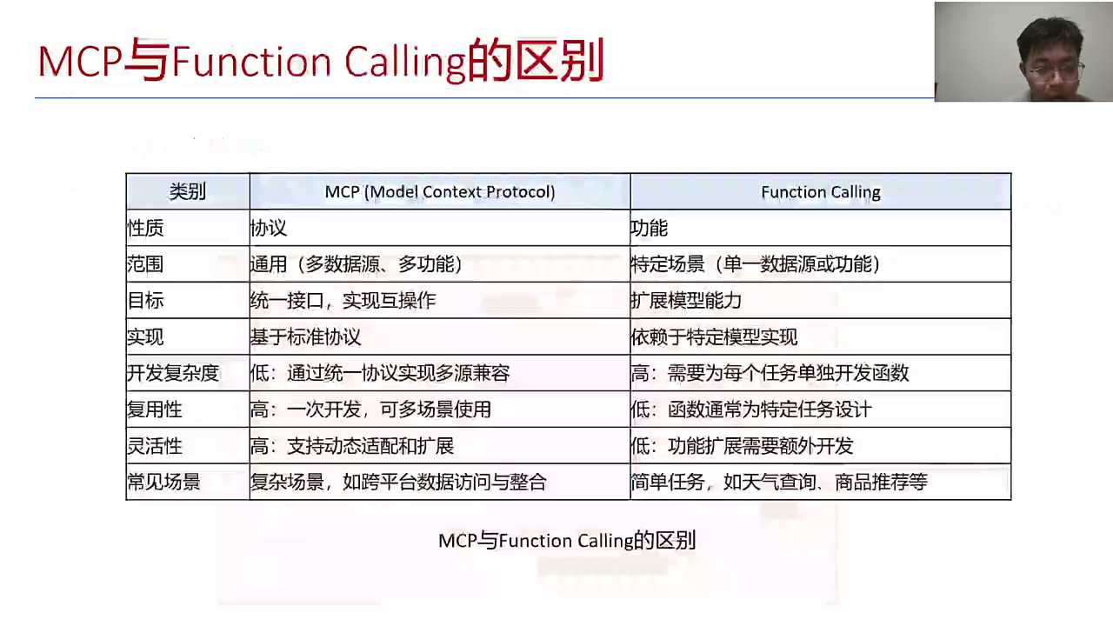
01:35:54
MCP是已经搭建好的一些服务，所有人都可以用。一会我们可以用两种MCP。第一种MCT是调县城的，我们以高德为例，你可以去调高德的天气地图，这是属于第三方的MCP。我们也会教给大家怎么去开发自己的MCP。我们会使用一个叫做fast MCP的工具箱去建自己的一个工具，各位伙伴可以看一下。这块的话我们的MCP怎么做？大概可以了解一下。

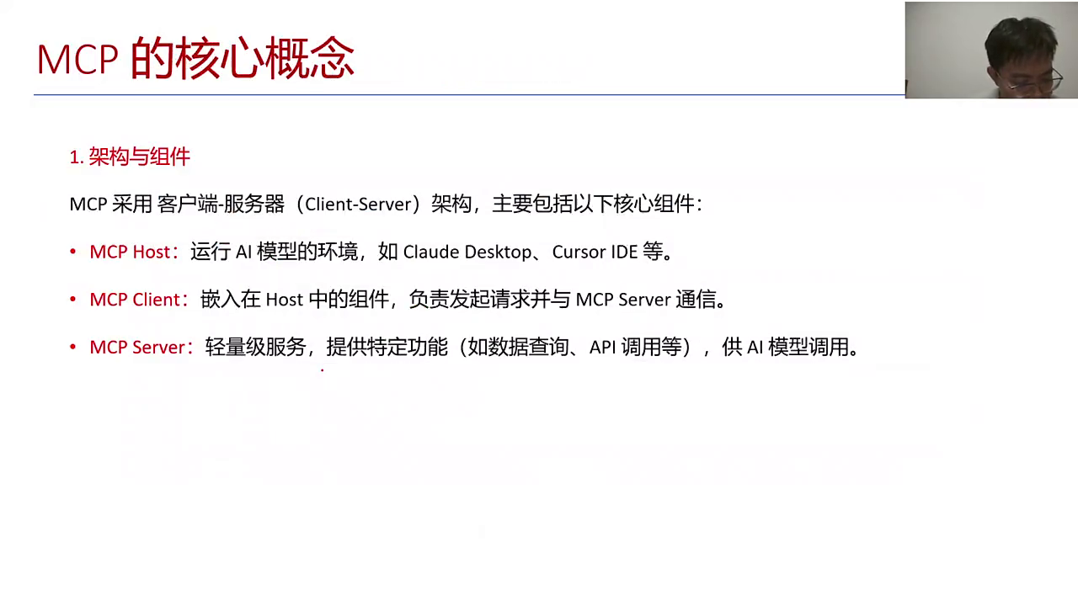
01:36:30
MCP的话有三个组件，这个组件的话把它称为叫做host。我们运行AI的环境，比如说大家用什么IDE，各位小伙伴用什么IDE，你是用科三还是用TIE？这些就属于我们的外部界的环境。这个外部环境里面它是有AI的，对不对？我们把它称为叫做host对，你看你用TRE也好，coder也好等等，它都属于我们的host。

01:37:00
Cant是啥呢？Cant叫做消费端。你要部署到客户那边去，客户他会发一个请求server，是我们的服务器端，我们有三个这样的模块。

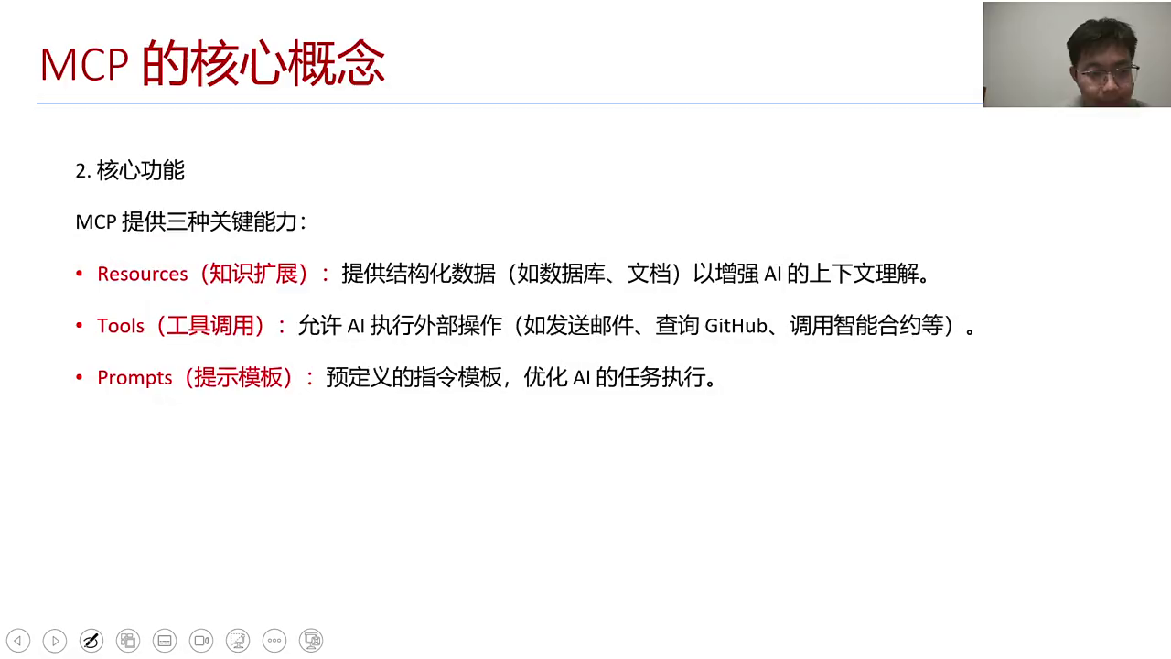
01:37:14
我们的核心功能的话，我们可以用MCP做点什么事呢？你可以给他注册各种工具，比如说刚才我们的门票的查询，能不能把它变成MCP，你们觉得可不可以？文件查询的话，可以通过MCP的方法。还有哪些能做MCP呢？也可以把它知识做成MCP。好，以前你在本地来去完成的事，你可以把它建成一个服务。接下来我们给大家看一些例子，我们用一些现成的MCP。

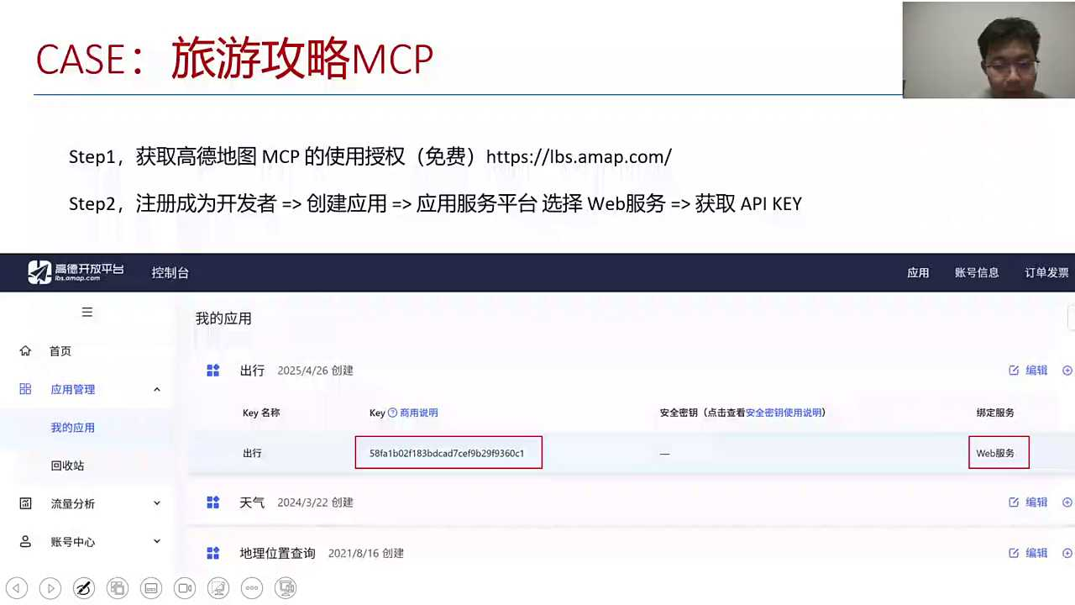
01:37:49
第一个MCP的话，我们给大家去展示一个高德地图的MCP。这个如果你没有注册的话，可以看看我的使用。如果有时间的话，未来也可以自己来注册一下。这属于一个第三方的一个平台。这个平台的话在高德的网站中可以找一下LBS高德。然后你注册完以后的话，可以登录进去。我是不是欠费了？换一个。

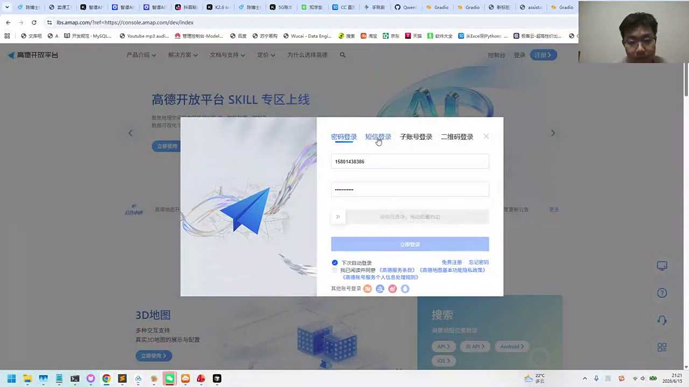
01:38:42
好，各位同学可以回来可以自己来注册一下。LBS点a map点com。这个在我们的课件上的话是给大家写过了，你回来可以自己来，如果要跑通的话，可以自己来注册一下。进来之后的话，估计他可能key我不知道现在还能不能用，我大概给你展示一下。比如说我要创建一个应用，你随便可以写个名称，它是高德的一个开发平台，我们可以通过创建好一个token调用高德的MTP的一个能力。好，我们创建好了这个应用以后的话，我们可以给它去添加一个key。那你这边可以随便写一个，比如说叫旅游攻略。

01:39:27
建议大家可以写成一个外部服务，然后这些是可以使用的服务，然后点击提交，然后同意这创建一个token。这块是因为我之前的这个渠道已经达成了上限，基本上逻辑这个逻辑我之前已经创建过了，大家回来可以看一看。比如说这是我们其中的其他的一些token，你可以把这个token key把它贴下来。有了这个token，我们直接就可以用，甚至我们现在都不需要写代码。我们如果不写代码的话，你可以给他配备一下我们的这个MCP。怎么配备？在我们这个科特里面的话，我们是有一些MCP的能力的那大家知道我们现在用的这些，不管你是用TIE也好，科学也好，我们可以给他配备一个第三方的协议，因为这些就属于一个agent。

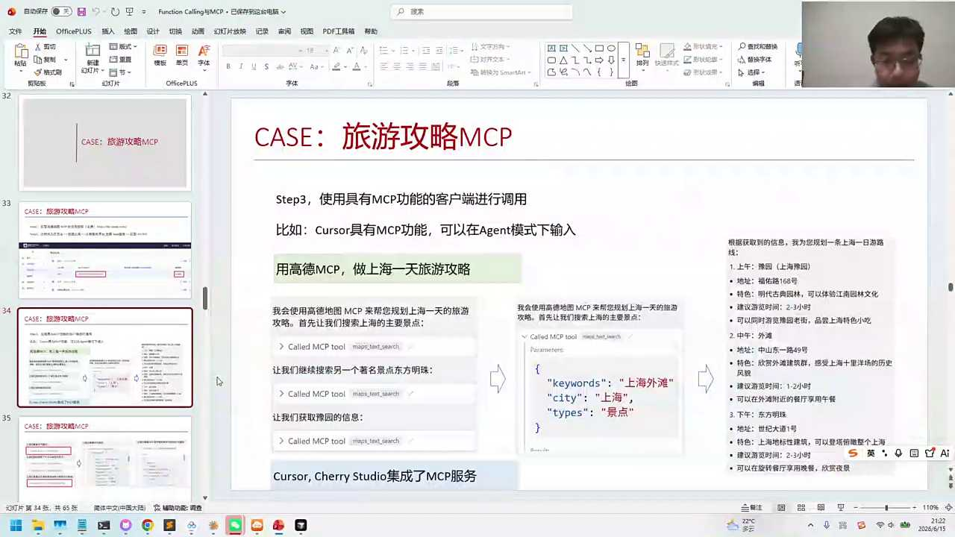
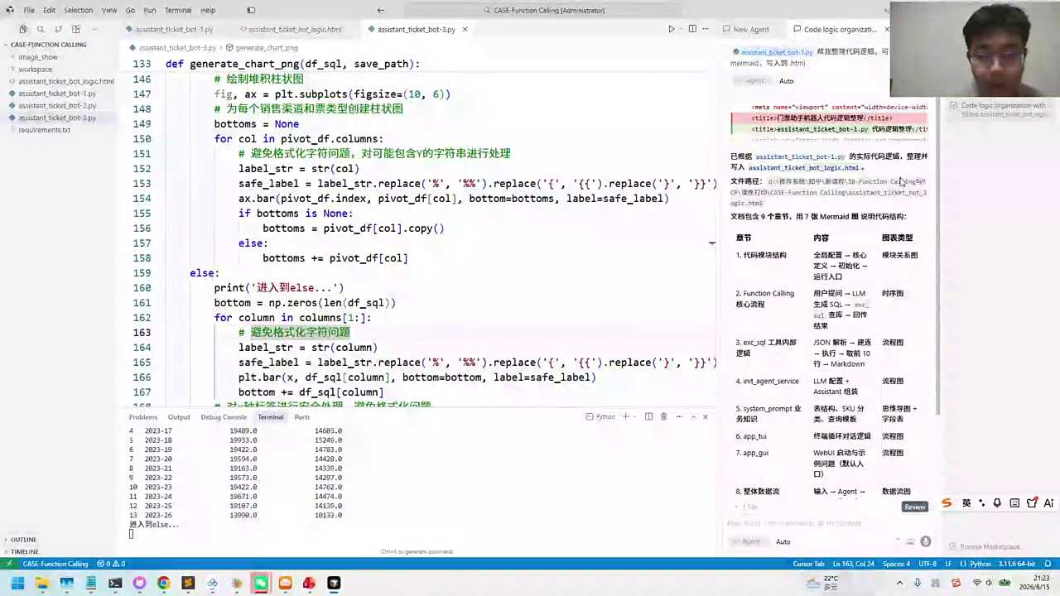
01:40:24
那这边大家可以自己来找一找，我以科技为例，你找到preference科特setting TRE的话，也会有对应的一些setting。你找一下里面找到一个叫做MCP吗？它跟我们的two放到一起，说明都是一种类型的工具，就是帮你来去做各种MCP的一些工具。然后你可以创建一下，可以在这个地方再加一下。加一下我们的MCP的这个环境。我找一下我们的这个AM map的，稍等，我们找一下a map的这个环境的创建。

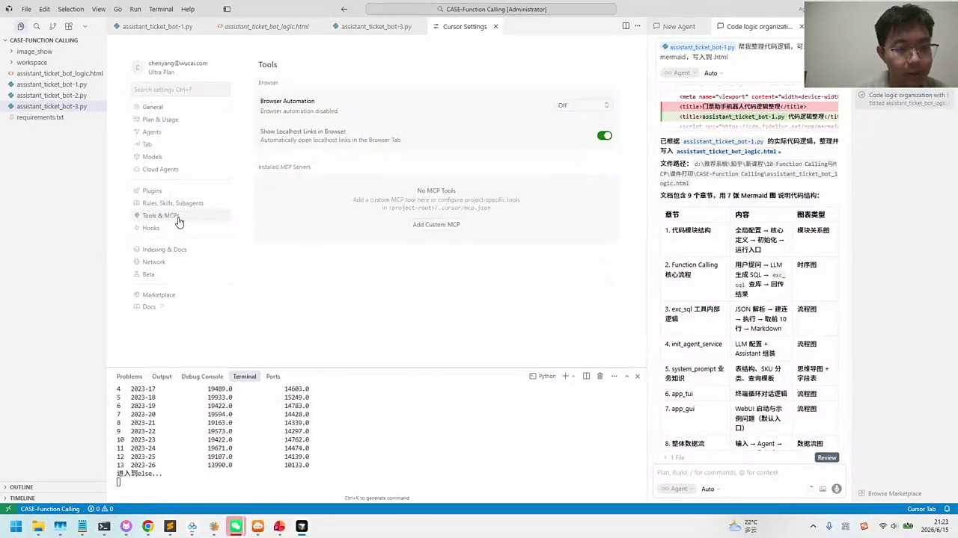
01:41:15
那在阿里云上面的话有一个广场，ModelScope里面的一个MCP的广场。各种各样的一些MTP的话，大家可以在上面去做一些检索。比如说我们现在看到的高德地图的MCP右侧的话有它的一个简单的一个说明，我把网址也发到笔记中。

01:41:37
高德地图的MCP的话，我们可以按照它配置的方法，可以把它配置下来。这个配置的话就是你在你的这个可在餐厅里面找到它对应的一些文件，可以把它配置下来。它这里有它对应的连接的方式，那我用我这个方法来去试一试，需要是把我们的这个a map的key给它贴过去，我找一下刚才我们的这个key。

01:42:07
提过来好完成以后，我们可以再回来。大家可以看一下，刚才我们把这个信息给到他，给了他。你可以先看一下我大概的一个事例。然后回来以后的话，他现在正在楼顶，说明什么呢？说明他在做一个握手协议。这个协议就是说他在访问我们的高德地图的MCP的server，以我的token，以我的key的方法来去做一个链接。如果链接成功了，它会把我们这个工具会返回过来，也就意味着你的这个你看现在绿色了，它应该多了十个工具。那这些工具的话，你的AI就可以跟他来去做交互了。各位小伴可以看一下，好。

01:42:53
这些我们注册好以后的话，我们可以直接来去跟他来去做一个对话。大家想想我们可以做哪些对话呢？我举个例子，各位小伙伴你们现在在哪个城市？我们可以以这个城市为例，去写一个简单的一个对话。比如说我们假设在上海，可以写个对，在北京、武汉的，上海的也有，很好。

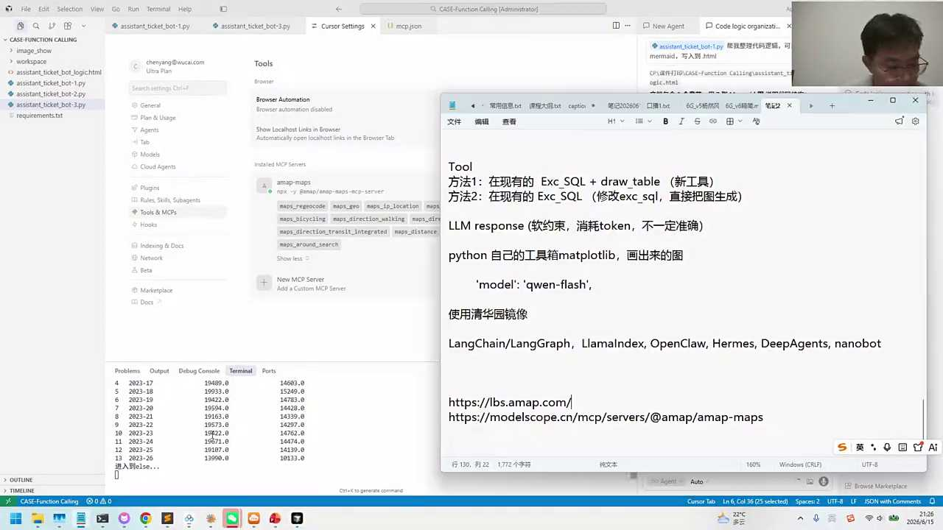
01:43:21
那帮我用高德的MCP做上海一天的旅游攻略。我们看到他的现在目前是已经注册好了MCP，对不对？注册好以后的话，然后我们把这个信息给了他，我再新换一个auto的模式，然后再让他来去运行。我把代码发到聊天框中，也有天津的是吧？好的，也有在火星的OK好，大家看一下，在右侧的话你大体上知道它现在正在run什么的，run一些map，它是不是并发运行了很多的工具的调用，我随便给大家找一个，比如说第一个的话，我们是run了一个weather天气查查查我们的上海上海今天6月15号的话是小雨阴天，25到21度。他后面还查了很多其他的内容，比如说我们要做旅游攻略，他找到了外滩keywords做了一个查询，还在做其他的育儿等等一系列的查询。

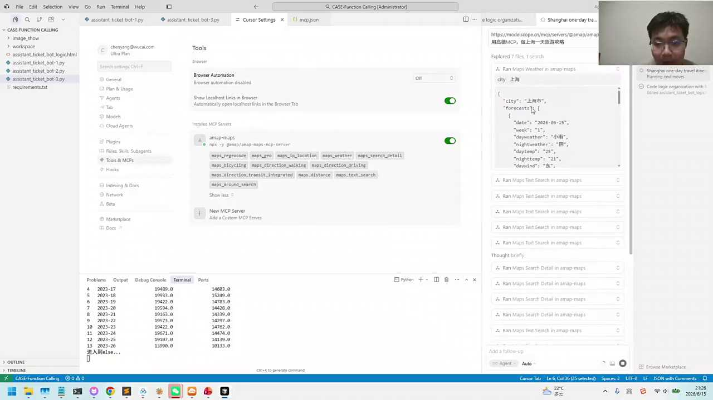
01:44:19
这个旅游攻略里面光是调这个MCP，他掉了可能掉了十次，调的工具的种类也不完全一致。有查天气的，有查景点的，还有查这种高德的这种行走路线的。如果你仔细看的话，它这边有些行走路线。

01:44:35
沿着人民广场走38米再右转等等，最终就完成了。这是一个上海的一日游的攻略，我可以把这个拉开一点，大家可以看到比如说今天的天气怎么样，重点提醒怎么样，详细的行程如何。所以这块我们可以发现MCP你怎么理解呢？

01:44:55
各位小伴你怎么去理解这个MCP的？从认识来去看的话，我们把MCP配好以后给它一个需求。它基于MCP完成了一个一日游的攻略，对吧？

01:45:10
完成一日游攻略，而且这个一日游的攻略维度写的还是比较全的，有行走景点的、路线的、交通的，还有什么天气的，这些都有。所以我们可以把MCP把它看成，对，有很多提到是叫工具箱。服务箱是不是可以把它理解成是在线版的方程call，你们感觉是不是我们的在线版的方程？

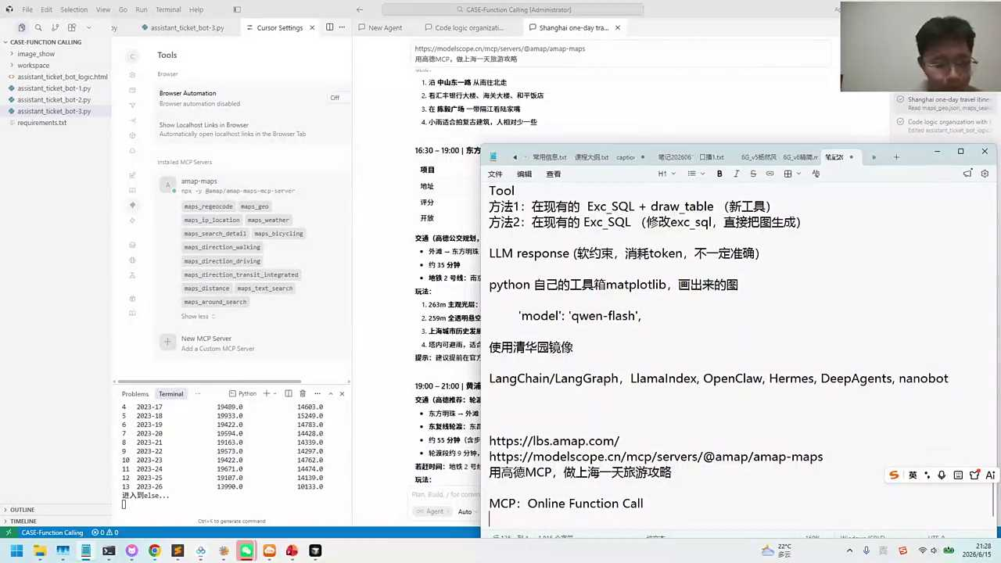
01:45:36
扣的话就不需要你自己写了，大家已经写好了，直接去用。你是curse也行。如果你是TIE或者是零码，你都按照我刚才说的这个协议给他配，给他配配进去，你就可以跟他去聊天儿。这就是在线版的风声扣，有它的方便的地方很像。再说一下怎么配，因为我教给你用高德地图的这个配法的话，你可以跟着我刚才看一下大体的步骤。

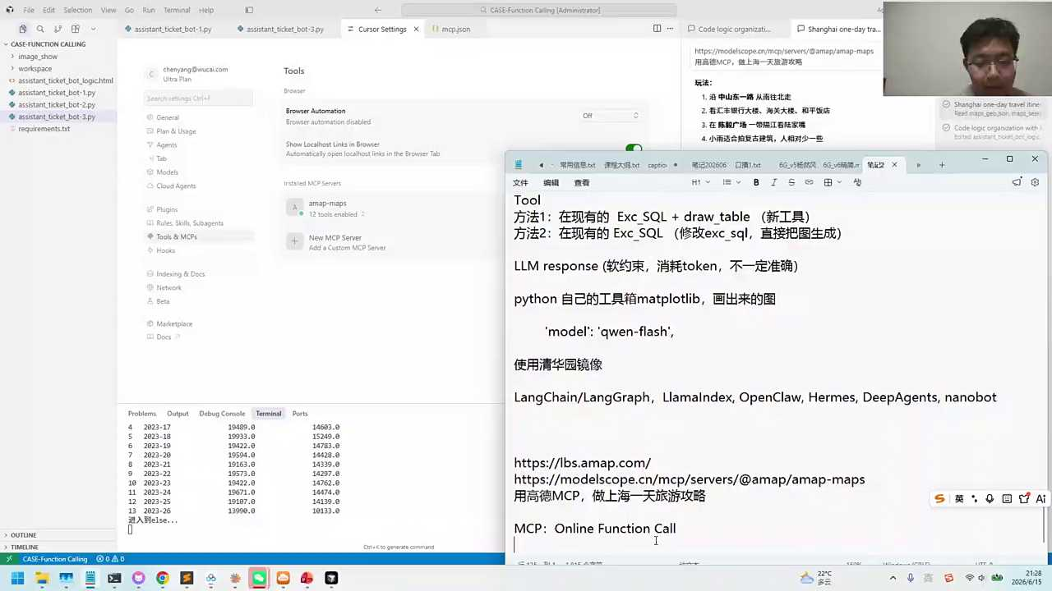
01:46:07
你未来有可能还会有很多的其他的MCP。我在哪找的？我是在这个叫model scope的这个网站上，是我们阿里的摩达社区里面有个MCP的广场。这里就有非常多的第三方的服务，online风声控对吧？比如说刚才我们看到高地图的天眼查，那查企业的酒店预定的，这些都是第三方的服务。

01:46:35
说一下，有些有可能要收费的高德地图它，我自己注册完以后的话，我是不去买他的商业服务。但是有的时候他会给你打骚扰电话，你不去理他就行了。总之MCP是一种商业模式，不是说所有的MCP都免费的。有些有可能是查询是要收费的，大家有这个意识。

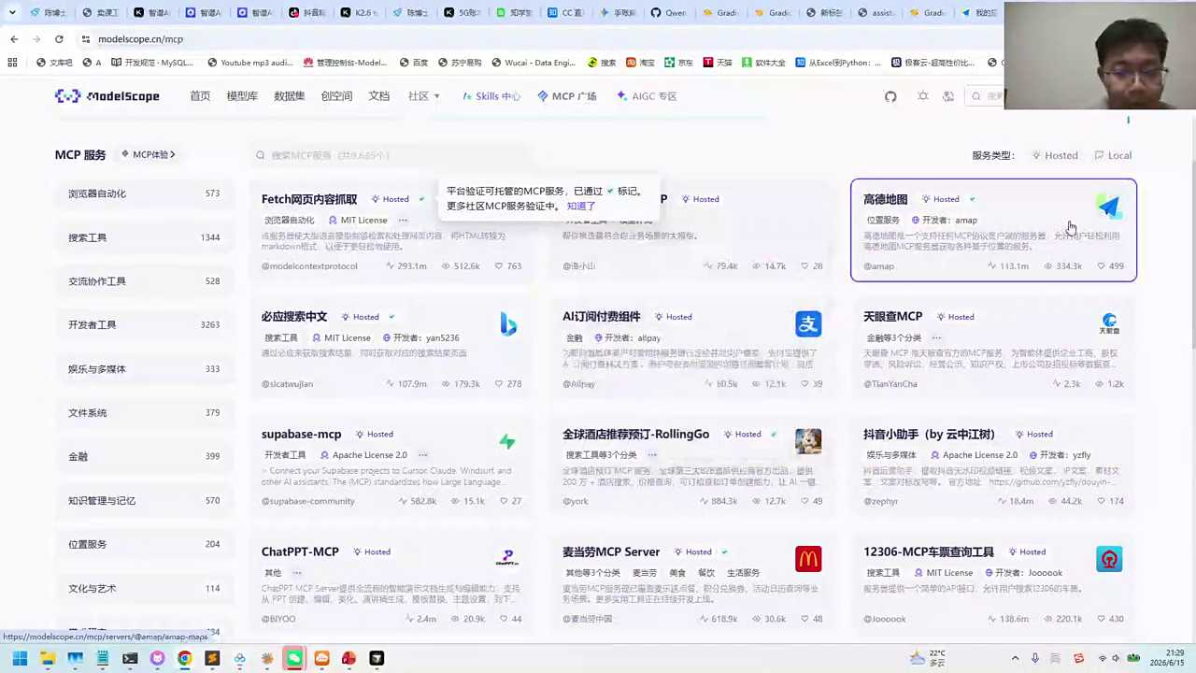
01:46:57
那我们现在用这个高德地图的话，你用它的免费的版本，它怎么收费呢？就是根据你的这个token，你点击进来以后，它有两种连接模式。一种叫做SSE，这个remote里面他写的那个叫SSE，还有一个叫做studio STDIO有啥区别？Sse的话是通过网站链接的方法，通过中转的方法，相当于我们的阿里云的这个model scope，帮你做了一个中转，需要中转的稳定性，如果它不稳定，你干脆就跟他直连。你通过STDIO直接在本地跟你的高德地图去做一个直连。

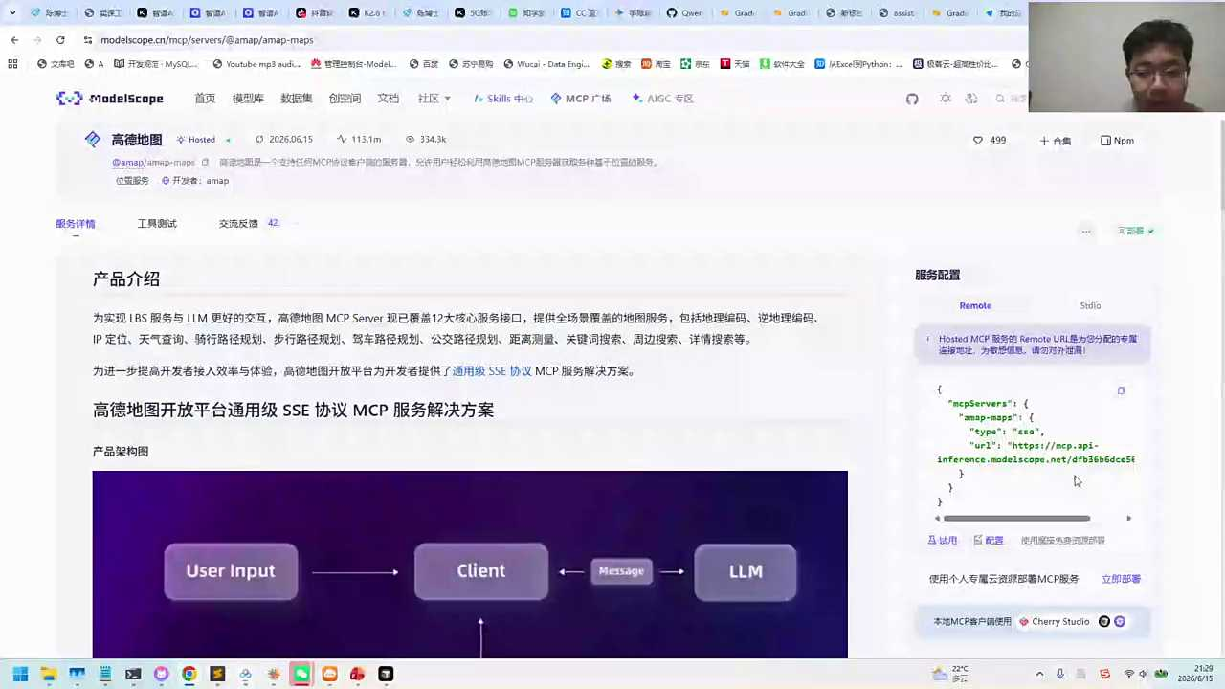
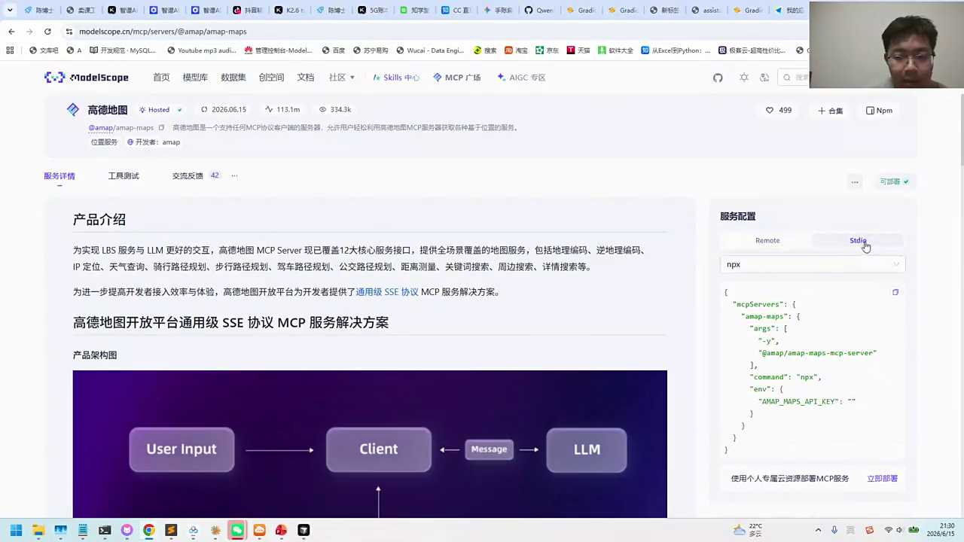
01:47:39
这里的直连，你就需要填写高德地图的这个t key。怎么做呢？刚才给大家演示了一下，就是你在网站中自己来注册一下，把这个T放进去。对应的这个代码要让你的agent知道的放进去就可以了。

01:47:55
这块大家可以看一看。大家看一下，应该不是很复杂，应该大体上都能明白对吧？然后我们在这块的话稍微停留一下下，我们看看大家的问题。这块过程你现在有个大概的了解，你要经实操，中间有可能会断掉，有可能某一些细节会偏掉。慢慢来，我课件上也会有一个大概的说明，你回来可以参考一下，然后我们扫一波看看我们的一些疑问。

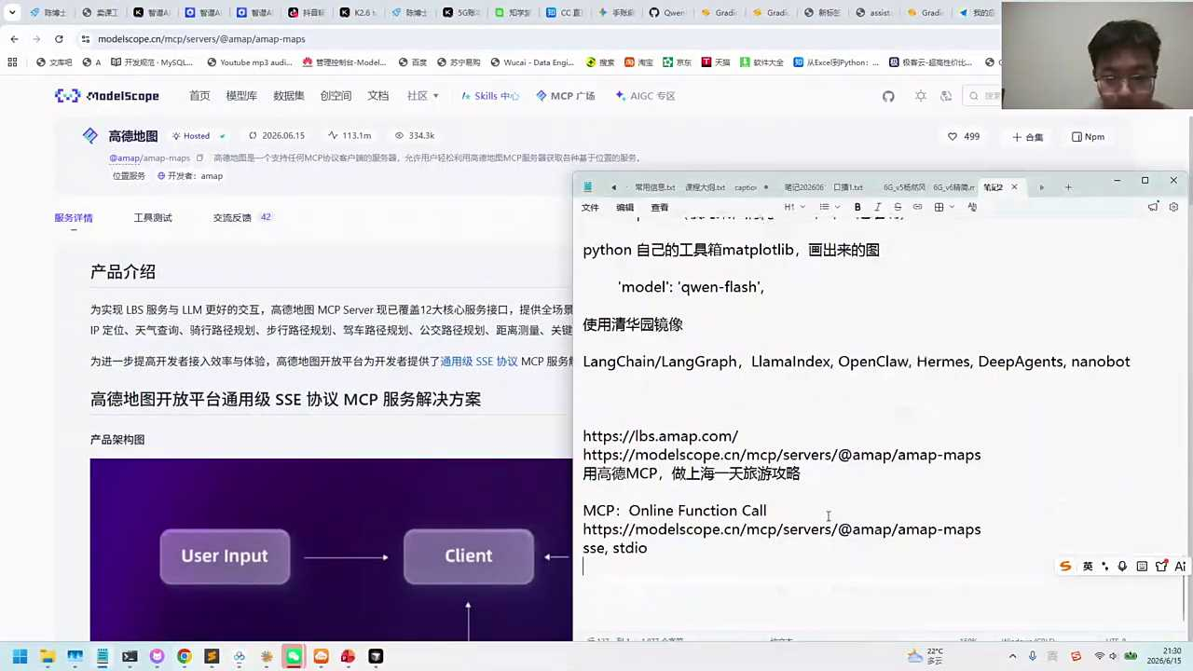
01:48:36
好。

01:48:43
Token收费的是什么意思？Token是这样的，就是他第三方你最好找大的第三方。这个第三方指的是啥呢？指的不是中介，你最好不要找中介。

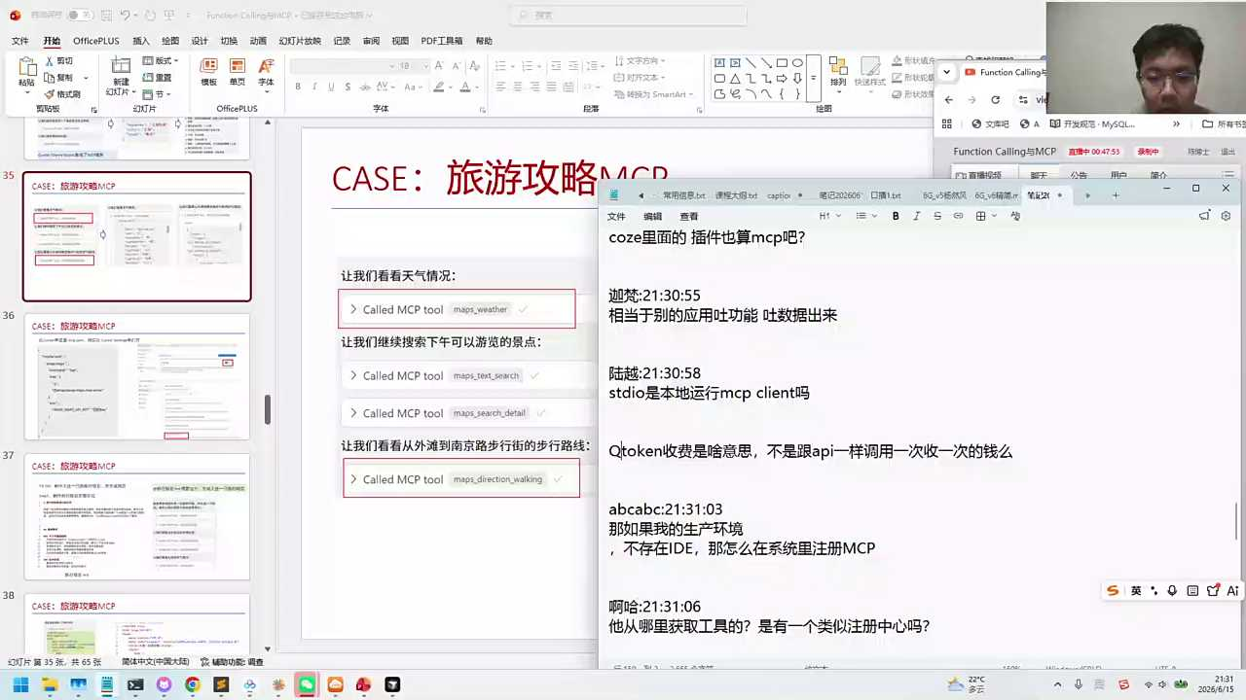
01:48:53
中介一般不好说，就是你高德地图，大家知道高德本身就是服务方，所以你是靠了高得了官方网站，用它的开放平台。大厂里面都有开了开放平台。那个开放平台的话，我们把它称为叫做这么写，叫APIT。你通过APIT的方式的话来去完成对应的调用，那基本上很多大厂也是收费的。但是这个收费你有一些免费的额度可以去试一试。

01:49:19
大家了解一下这个应用的场景就行。SATIO是本地运行吗？是的，SCDIO的话它它怎么运行的？我举个例子，它可能通过python脚本，通过node JS脚本，这些属于脚本语言在本地连接一个后端的服务，直接跟你的高德地图的server去做一个连接。如果是sse，你回来可以查一查SSE的话，应该是一个网页的HTTP的一种协议。这种协议是一种事件性的流的一种协议。相当于我们建了一个长链接，通过网页的协议的方法去跟对方的服务器去做一个质变。

01:50:01
对，相当于别的应用统计数据。是的，第三方的数据科特里面的插件也算MCP。科瑟里的插件可以做，可以可以这么说，可以这么说，但是它是不是MTP的话，就要看他有没有标准化的对所有的agent去开放。有些咳嗽的插件的话是只适配于咳嗽的cocos的。因为它cos里面它的协议是有自己的一个定义。所以说到这儿，大家知道以前的cos是一个生态系统，我们觉得cos是很伟大的，因为它里面有一些cos的插件。这里的插件的话一般都是适配cos有点像我们刚才自己写的那个千万agent。

01:50:49
我们要注册适配好千万agent这样的一种格式定义的MCD协议出来了，cos的插件市场就没有以前那么吃香了。因为大家发现，我完全不一定只给你供货，我可以把它变成一种MCP的服务，就像高德地图一样。那么你在cos市场里面的话可以用我，如果你在defi市场里的话也能用我，所以MCP更开放一点。Cos有些地方它可能不一定那么开放，它可以直接MCP也有一些自己的插件。

01:51:24
如果我的生产环境不存在ID的话，那么怎么在系统里注册，这是个非常好的问题。接下来我给大家看一下，怎么去注册，怎么注册呢？你需要一个agent，我们还用刚才这个叫千问agent好不好？各位小伴，刚才我们不是有那个代码吗？你们还有印象吗？我们有一个叫做什么assistant ticket board，我们有个门票助手的代码，有没有印象？我们针对门票助手这个代码的话，稍微做一点改写，我给大家手动的改写一下，你看看我怎么去做一个改写，让我这个agent具备高德地图的能力。

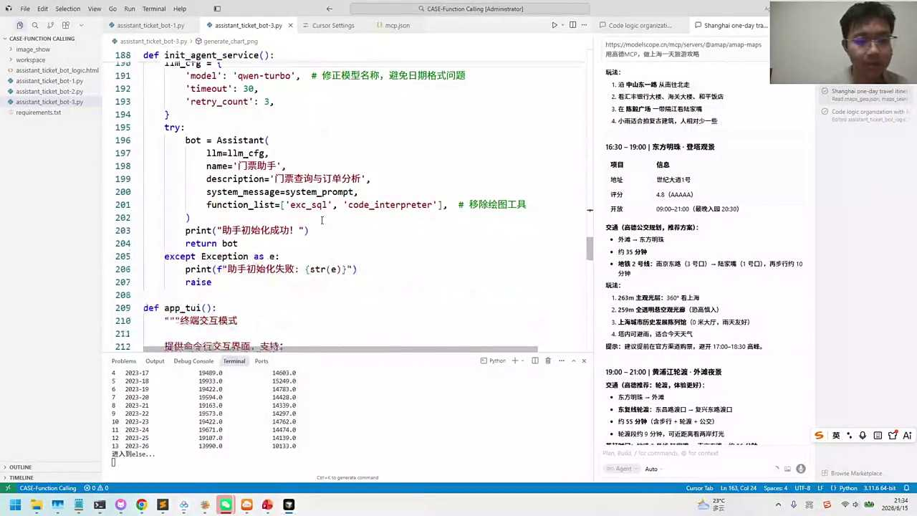
01:52:04
那大家想想我这个改写的话应该放到哪儿？是不是应该放到这个叫工具里面。我们这个工具可能是一个开放型的工具，给大家看一下。我写一个。我把这个代码的话，分身list放到这边来。Excel circle的话是我们自己内部的一个真正的方式。

01:52:29
Call MCP是属于第三方的，我把MCP把它切进来，怎么切呢？大家看到这个地方我们有一个有个字典，其实也要符合它的这个逻辑，我们找一下它的字典。这个肯定要。我不知道这个语法对不对，我试一下。

01:53:01
好，模式差不多了，就是我们给它通过。通过这种方法的话，直接再给它做一个定义，我们先试一下，看看行不行。对，大家看看我们大概的思路是啥呢？我的思路是说我在原来的这个地方的话加上一个MCB的server。加上一个MCP的server，这个server也有，然后我们再运行一下。看看他报不报语法错误。

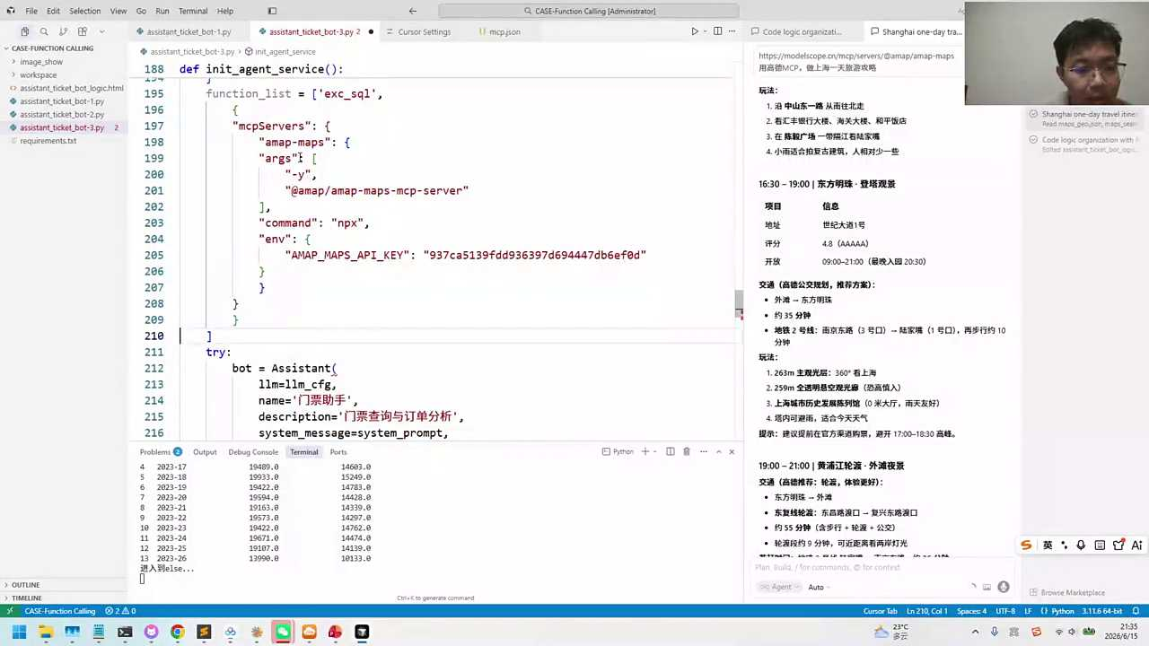
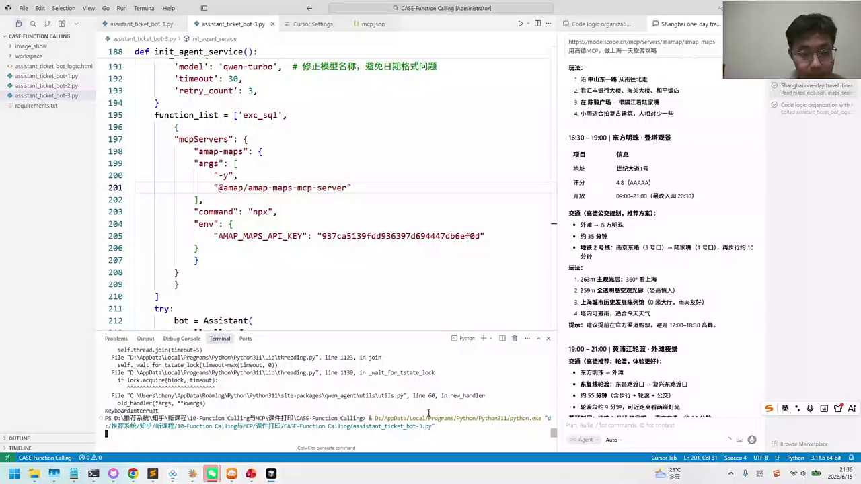
01:53:40
原来只有一个分身扣是我们自己内部写的，现在我们想用一个第三方的，对不对？我这个第三方的话本质上就是一个在线版的function call，我是通过MCP的方法直接跟他来进行直连的那这个地方我们现在已经启动起来了，我们看一眼。各位小伴能发现有什么不一样吗？有发现什么不一样？原来我只有一个工具，现在多少个工具？十几个工具。这十几个工具说明啥？说明已经注册成功了。

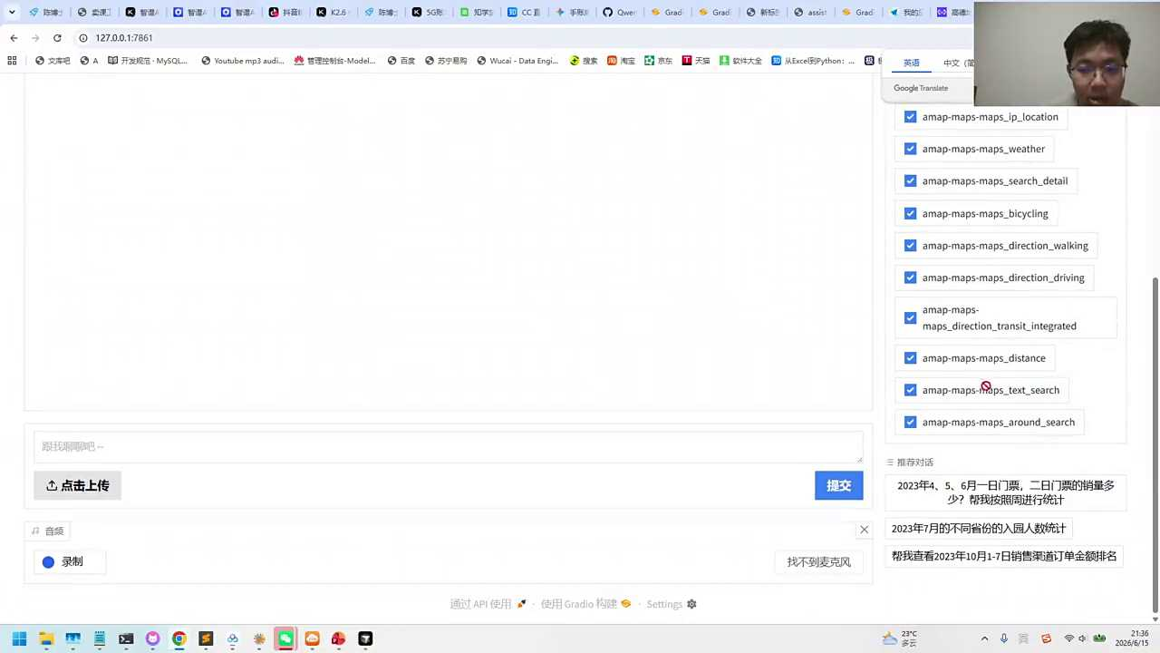
01:54:11
你觉得千万A阵的好不好用？千万A镇的非常的清晰简洁，小而俱全，该有的都有啊。你可以写MCP风声扣等等一系列，还甚至还包括给你自带的一个可视化的界面，非常好用。所以为什么给大家介绍？但是今天不是主讲这个前面H没有把它拆开了，揉碎了一步一步讲框架。我们今天的主题是方程扣和MCP。我就用一个现成的最简单的框架，还有更复杂的框架，像浪漫n graf对吧？那还有别的一些等等，那你要进行学起来的话，肯定不是一次课完全都能搞懂的。

01:54:48
但是千万A证的话，我觉得真是非常好用。我们再说一下，刚才我们的逻辑是啥呢？你就在后面把你的这个MCB板放进去。对于我们的千万A站来说的话，它就是一个插件。只是这个插件是通过MCP的方法来传承这个方法注册完就跟我们刚才在科特里面去产生这个协议是一样的。它内部逻辑就是有一点握手的协议，你直接访问它的服务器，服务器给你返回说我有12个工具，这12工具在哪儿呢？我们就给它注册进去了。

01:55:20
那你可以问他，我把刚才的问题再贴一遍。问题叫做什么呢？帮我规划上海一日游路线，可以吧？大家看看我们用上海一日游的路线，他是不是就调了我们对应的一些工具。但是这个调工具的话，我觉得目前可能调这个工具调的没这么准确。但至少我们现在看到它正在调我们对应的这个工具了。我再稍微换一下，他可能把这个地理位置信息没有找到。帮我规划上海一日游。

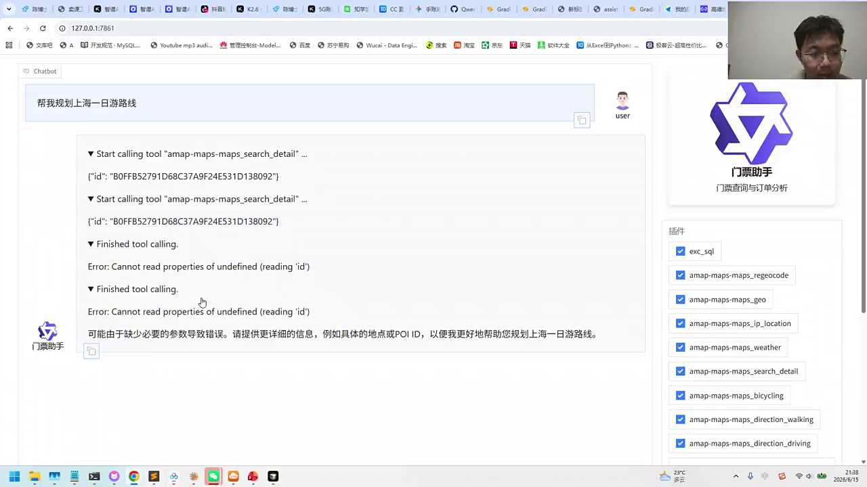
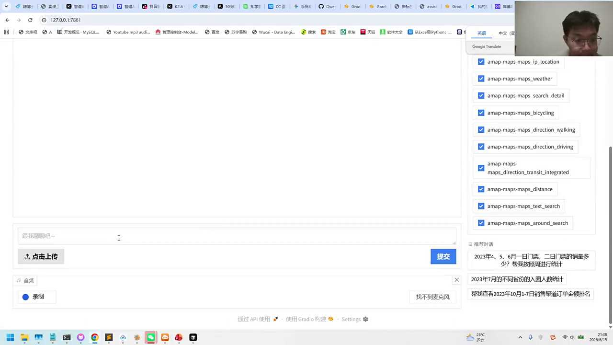
01:56:07
这个里面可能跟他的框架有点关系。我们现在这个框架的话，他也查了这个MCP。但查这个MCP它有点简单，他只查了一次，也就给你反馈了。我们可以再说一下，再详细一些。比如具体的天气这个行走路线，这就是跟AI不断的去沟通，那你发现他也是具备这个能力的，还查了一下天气，再给你返回对应的结果，新的路线等等。

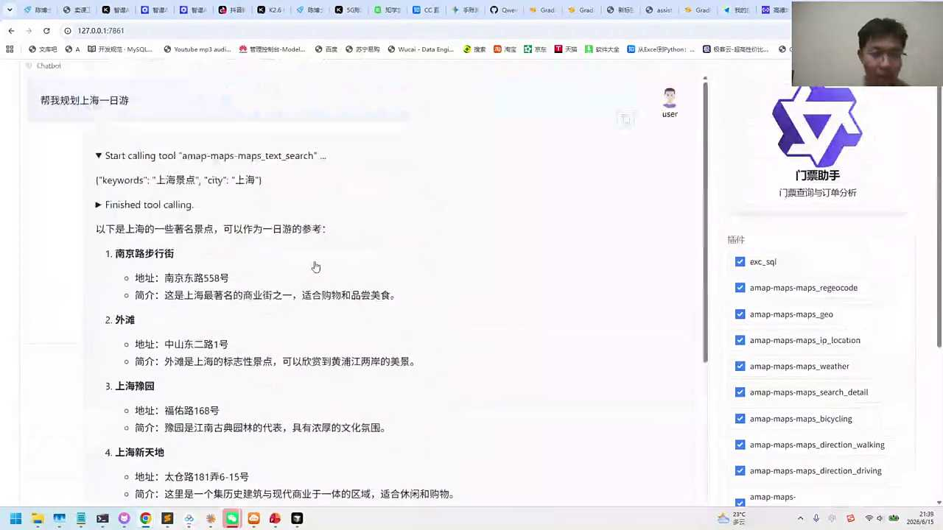
01:56:39
好，整体上大家看看是不是我们就可以让我们的AI再增加一个新的能力？我们通过MCP的方法来去完成。我们这里的MCP能用的是高德的MCP，只要给他出的进去，这属于第三方的服务，还是蛮方便的，对不对？对。

01:56:58
好，各位小伴可以大扫一扫。如果你用cose r用TIE这些都是agents。以前这个agent是帮你写代码的，现在你还给这个agent多了一个技能，就是帮你规划。只需要你把这个技能注册进去，按照刚才说的MCP的这个逻辑给它注册进去就可以了，对吧？还有很多其他的MCP其实也能用一用，我也给大家大概扫一眼，大家可以找一找我们这个地方的广场。

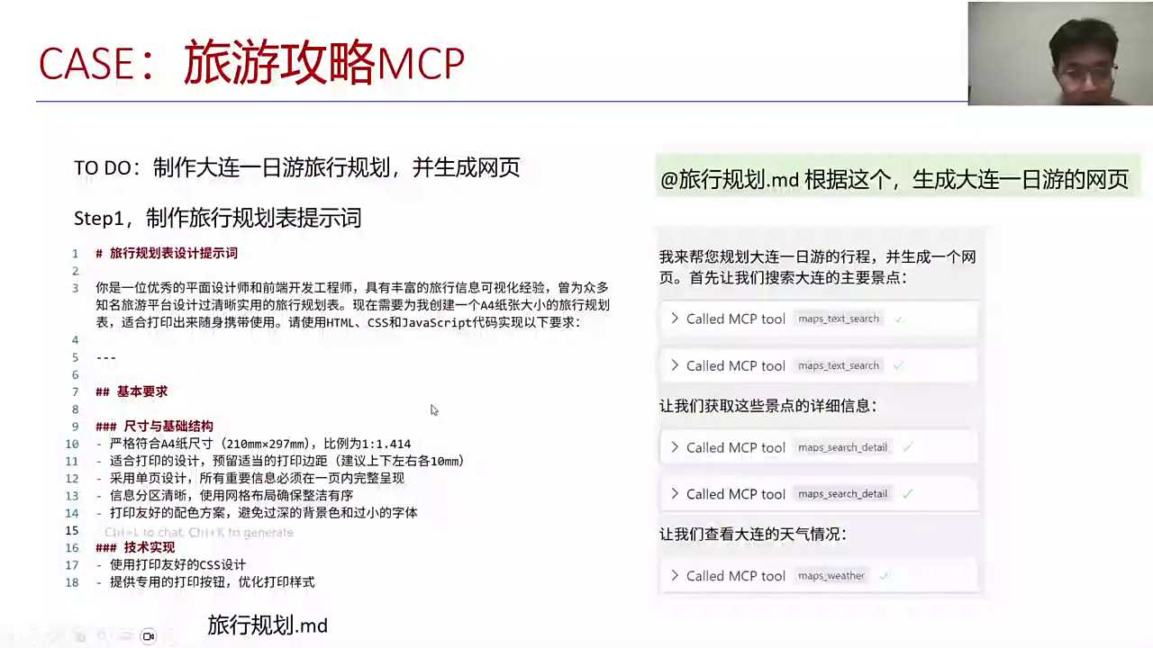
01:57:36
比较常见的MCP。一般大家想想，一般我们第三方用哪些工具用的多一点，高德是比较常用的，还有一些的话我觉得用的也比较多，就是我们有一些fetch，还有一个叫做heavy。这个都属于一种叫做AI搜索。你们听说过这个词吗？叫AI搜索。AI搜索给谁用？给AI用。以前我们的这个搜索引擎的话是给人用的对吧？大家用百度，你直接来去提问对应的问题，那你想想我们现在有多长时间没有直接用百度搜索引擎了。

01:58:14
以后的干活可能是AI帮你来去干活，你的agent帮你来干活，所以你要to a对吧？To a就是给agent提供我们这种能力。在model scope的广场里面的话，我们有很多这种工具，像fetch。你可以把这个点击进去，有工具的测试展开，或者这个地方它有详细的说明。它帮你获取对应的网页，输入一些关键词，它在网页上的去检索对应的信息。

01:58:44
还有我用的比较多的话叫TV，在各位小面可以搜一下，叫智搜吧。好，质朴的联网搜索，大家回来也可以找一找。这上面它质朴，你看质朴它也给你搞了一个MCB的搜，在上面来进行一个检索。所以MCP在model scope里面的话，它有很多第三方的一些开放的应用。那你在上面可以自己来去选，然后可以把这个加在你的agent。我刚才只是一个卖门票的，瞬间就拥有了其他的能力。那么对于我们这个A镇的框架来说的话，你只需要注册进去，它就可以直接来进行使用的，还是蛮方便的。

01:59:31
好，我大概再扫一波大家的问题，一会儿可以看一下，刚才我们也提问了一些问题，我们先把这个看一下，从哪里获取类似一个注册中心吗？我们这里类似一个广场，有点像什么介绍广场，介绍广场是啥呢？就是他会告诉你说别人做了哪些事儿，实际上你的连接，如果你用的是SDDIO，大家看到在右侧，SDIO跟我的model scope这个广场有关系吗？没有关系，不需要通过中介去转介绍。他默认的情况下的话是一个中介。那那你就看这个中介跟你的一个安排，那你可以通过STDIO直连，怎么直连呢？就是你要找到这个高德地图本身是它的服务提供方，你去注册就好了。所以它更像是一个介绍所，里面会有各种各样的一些信息。

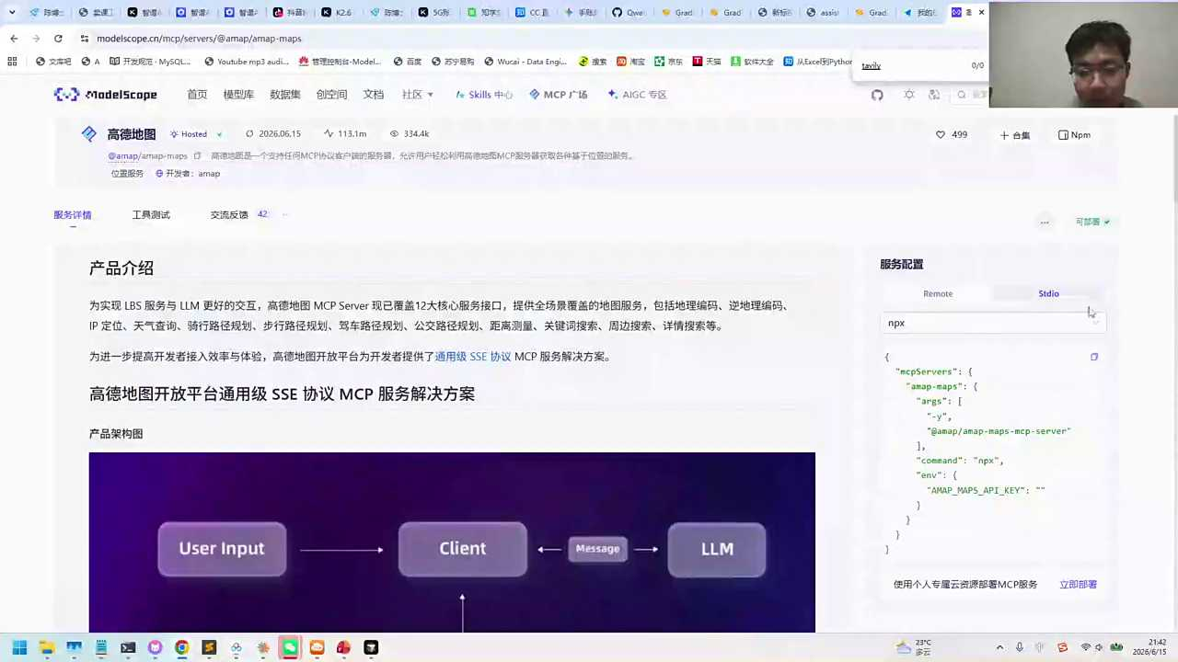
02:00:24
SB只能放一个吗？不是可以多个，你的工具是只有一个吗？肯定不是。我们现在的MCP的话就像工具是一样的，你可以注册很多，把高德地图放进去，把我们这个我们找找，我们是不是也可以放一下其他的，我们找找，但是看它好不好用，主要是。

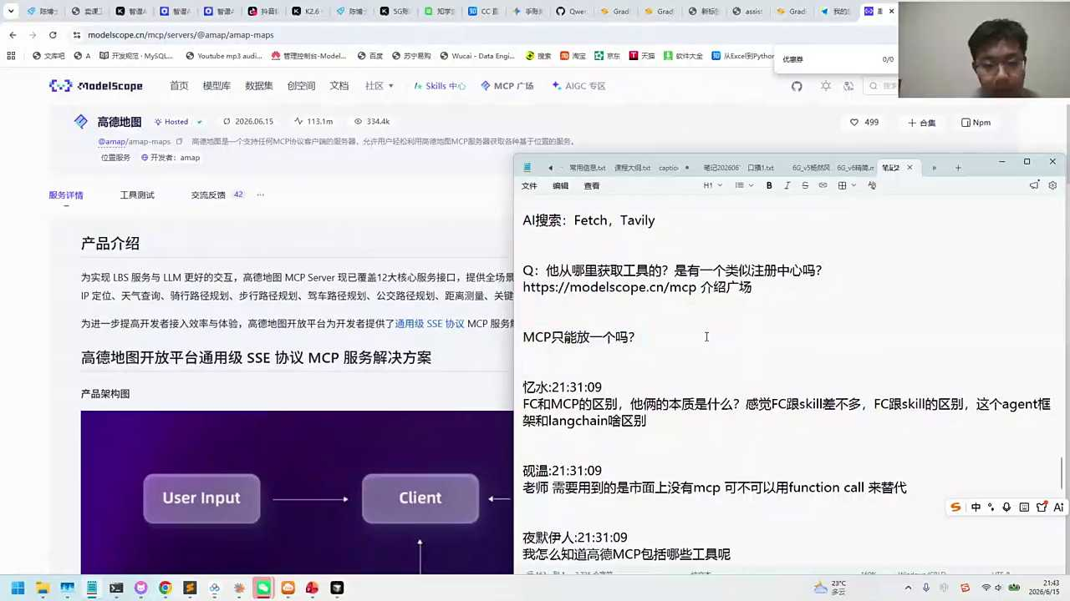
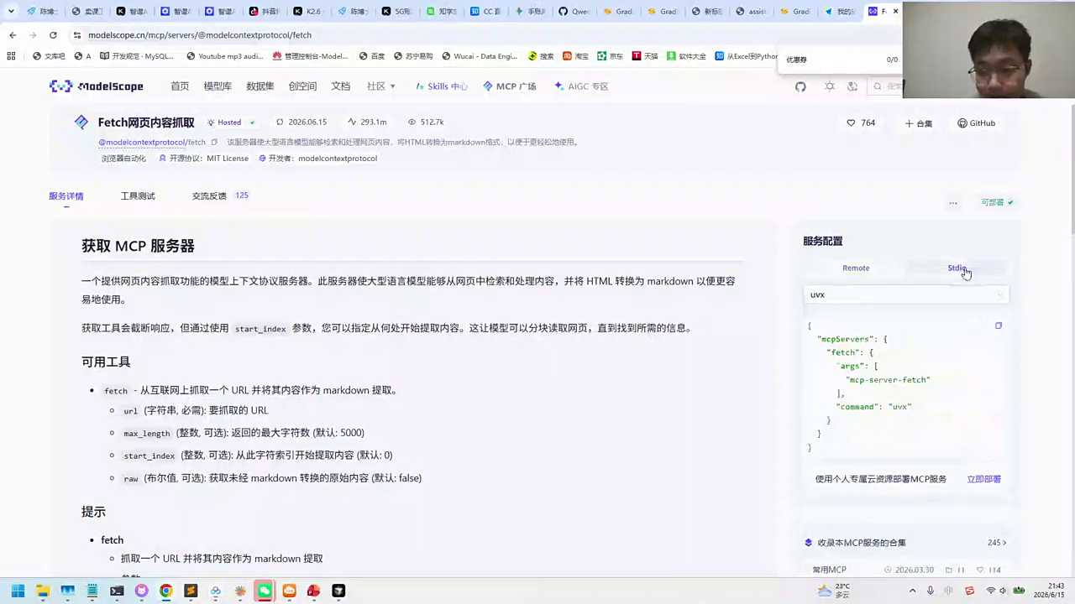
02:00:48
UVX. 我们试一下试一下，看看这个地方的STDIO里面，它还有一个fetch，对吧？Fetch MCP server.

02:01:02
我看一下怎么给他加进去。好，各位小伴看到刚才我们是有了一个。高德地图的一个信息。这高地图的，我们下面它也需要再写一个。新的一个内容。

02:01:34
但我不知道这个fish的话，它是不是需要有一个连接的过程。我在这个地方写，在这个地方我把这个fish放到这边来，你看它到底通不通的话，你可以直接在这个地方来看一下。

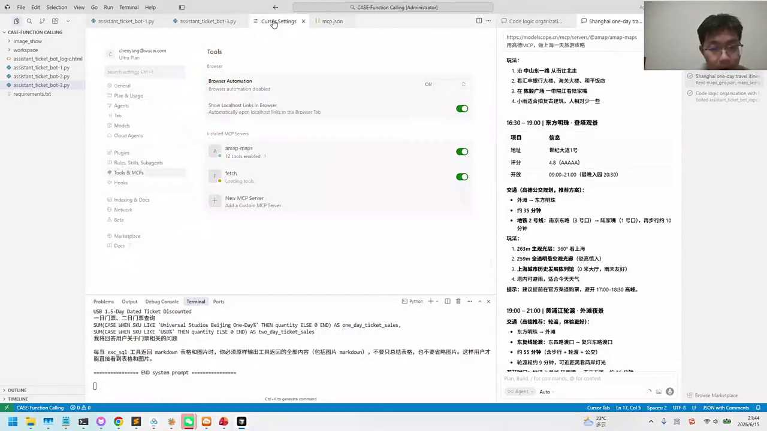
02:01:56
好，大家看到了吗？我们在注册过程中的话，它这个语法是通的。到底通不通呢？你要看我们的agent能不能跟我们的fish服务器去做个握手协议。如果他成功了，他现在正在loading，说明我们原来的这个注册写法的话是一样的。原来我们只有一个信息，现在你把这个信息放到后面，这种属于叫字典结构，各位伙伴可以等一等。对那同样的这种模式的话，我们也可以把它放到我们的千位A阵中。当然这块他现在报了一个错误，那你还可以看一下，我觉得这个错误有可能是在于fish的话有可能需要token或者怎么样，或者是我们的一些协议。

02:02:34
大家看类似的逻辑可以找一个能用的，你回来可以看一看有些MCP广场的服务不一定都能使用的，但方法的话是一样的，就是你可以注册很多的工具放进去。我们在课件上也给大家做了一些示例。我用了TIE，还用了其他的agent，都是以高德地图为例去检索它对应的例子。高德地图是目前比较稳的能直接调取的第三方的服务。有些服务在使用过程中，它可能不怎么维护了。在第三方服务一定要找到一些靠谱的get top里面。刚才有一些小伙伴也在这种github，你找一找是不是也能找到同样的一个例子，你再去检索MCP的时候可以找到，然后把我们对应的这个代码给它踢过去就可以了。

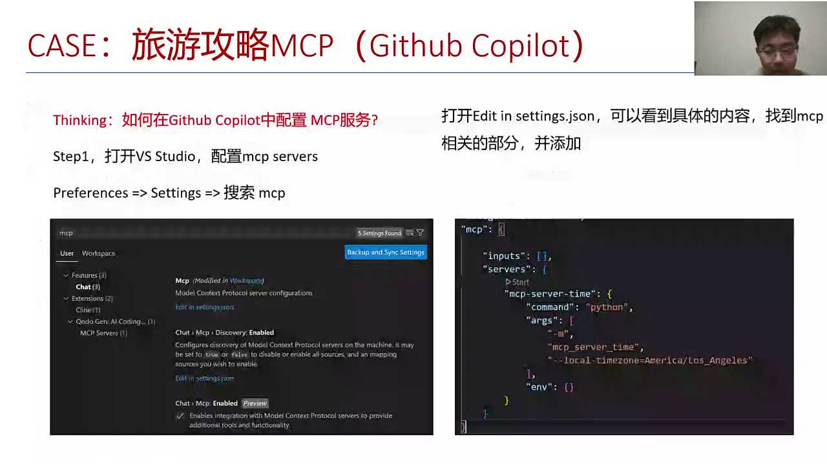
02:03:25
好，这是刚才我们的示例environment。好，下面这个tally我们试一下。Timely flash的话刚才没有成功，我觉得有可能是授权的问题。我这边查一下tidy，我们找一找。

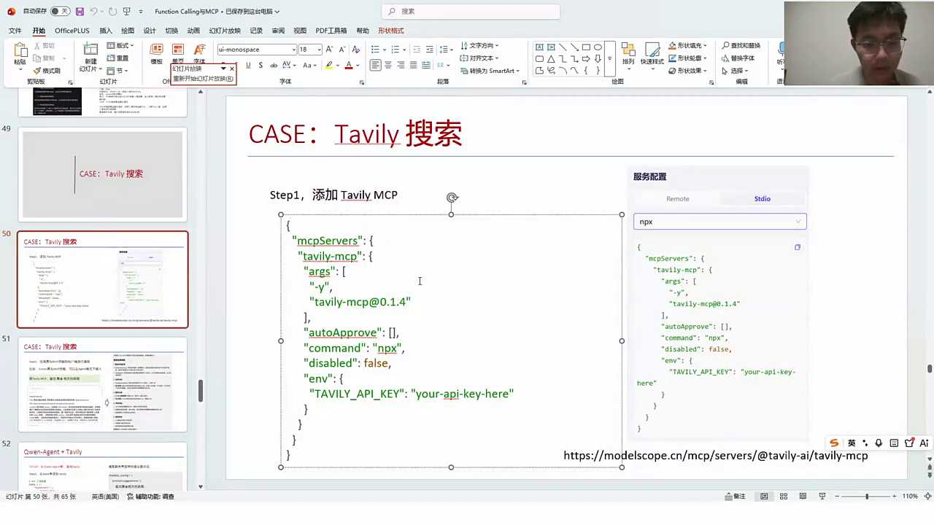
02:03:54
好，这里是一个联网的搜索，它可以在网上帮你检索对应的信息。这边我们有一个table里，然后也有tablet的key。我试一下，我在我的这个地方。

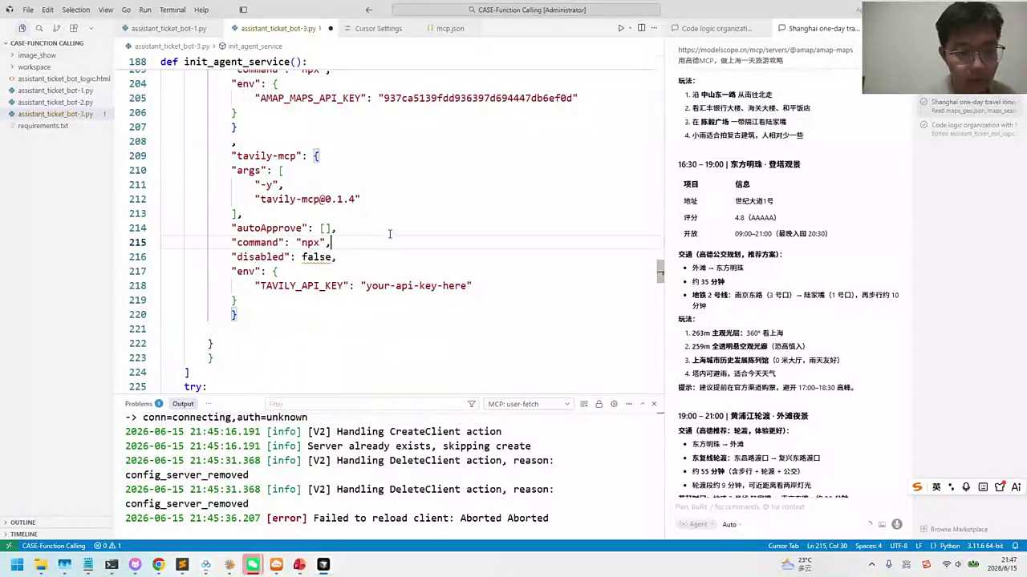
02:04:18
好，我的public key的话是在我的网页中已经有了，我给大家先演示一下。Timely是啥？Timely就是一个AI搜索引擎，还是比较有名的。如果各位小伙伴感兴趣的话，回来可以自己来注册一下W点com。你可以自己来登录，登录完以后去注册一个key，有免费的key可以直接来进行使用的。

02:04:43
我今天给大家课上演示，我是把key放到了环境变量中，所以在代码中的话，你现在是看不到我的铭文。我是通过环境变量来去完成对应的注册写法，还是一样的，你给它注册进去。好，然后。完成以后我们再run一下。看看它能不能启动起来。

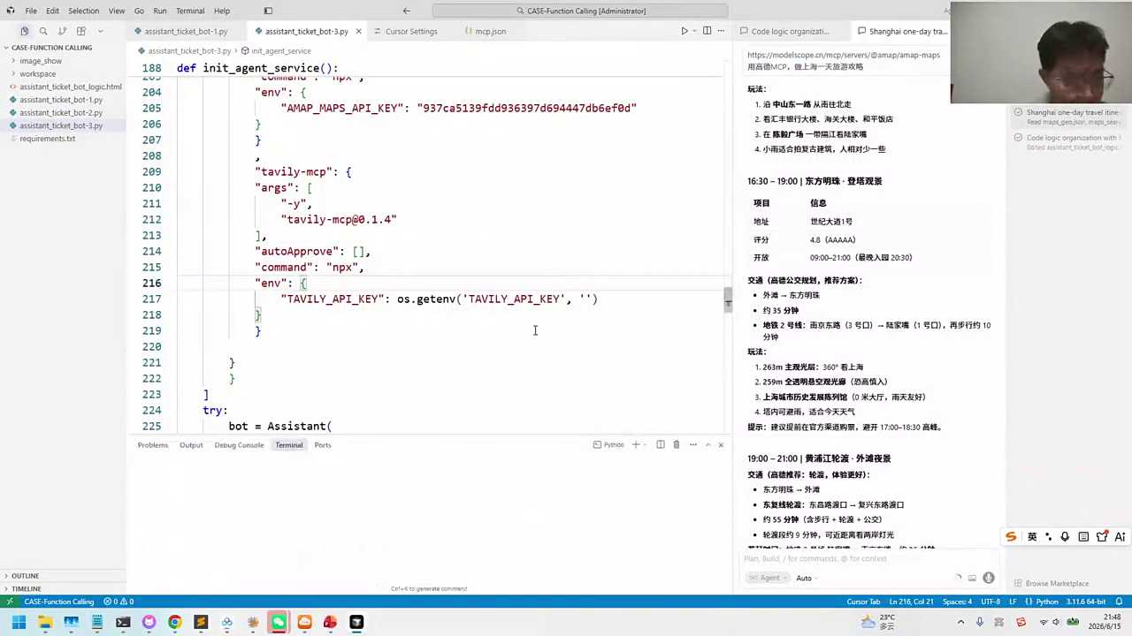
02:05:19
好，这些我们把这个快速跑起来，大家可以稍微有一个认识，由浅入深。跑完以后的话，稍后我给大家看一下怎么去搭建自己的MCP，对不对？更多小伙伴可能更喜欢搭建自己的内容，马上刚才有同学提到说我们怎么去增加一个新的内容。那这块我们就要找一找tablet是不是出来，大家看看是不是tablet出来了，在右侧有两个，如果你问的一些问题，恰好能激活他的一些内容就可以了，那你可以问他对应的一些问题，比如说溜溜梅港股上市情况表现如何？大模型能知道吗？大模型应该不知道，所以大模型需要查什么？查tilly tally的话，在右侧的话我们是直接来进行解读了。你看这个信息是不是就出来了，这是目前的弹力给你返回的结果，那看他的这个信息返回的能力了。

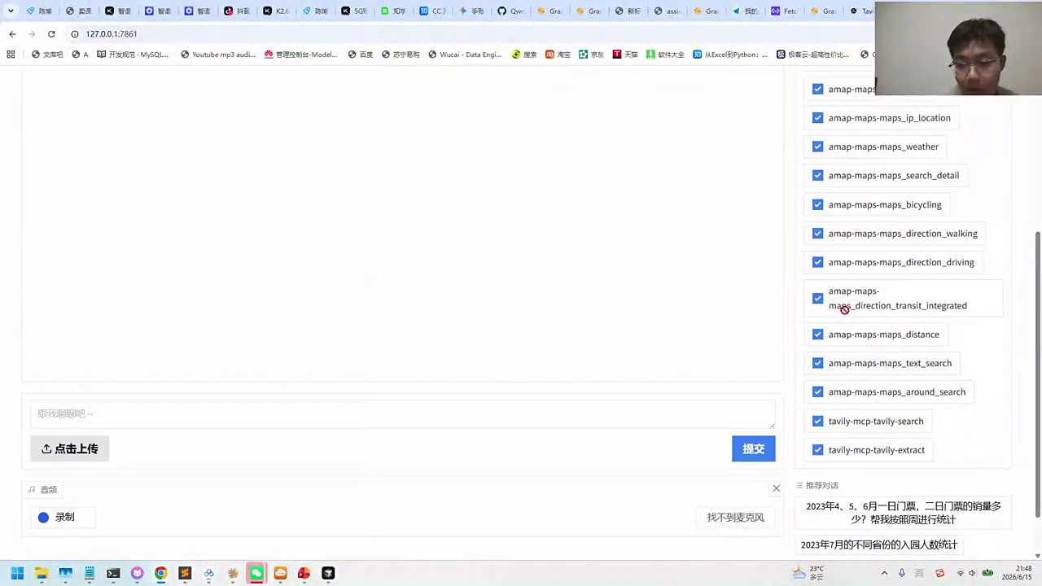
02:06:16
对，所以前面这个就是可以看看我们对应的例子，在课件上都有对应的一些说明，大家回来可以自己来找一找。我们刚才给大家用了两种的MCP。好，各位下面看看有什么问题吗？基本上是不是应该OK了。完成之后的话，我们就如果都OK的话，我们就进入到下个环节喽。

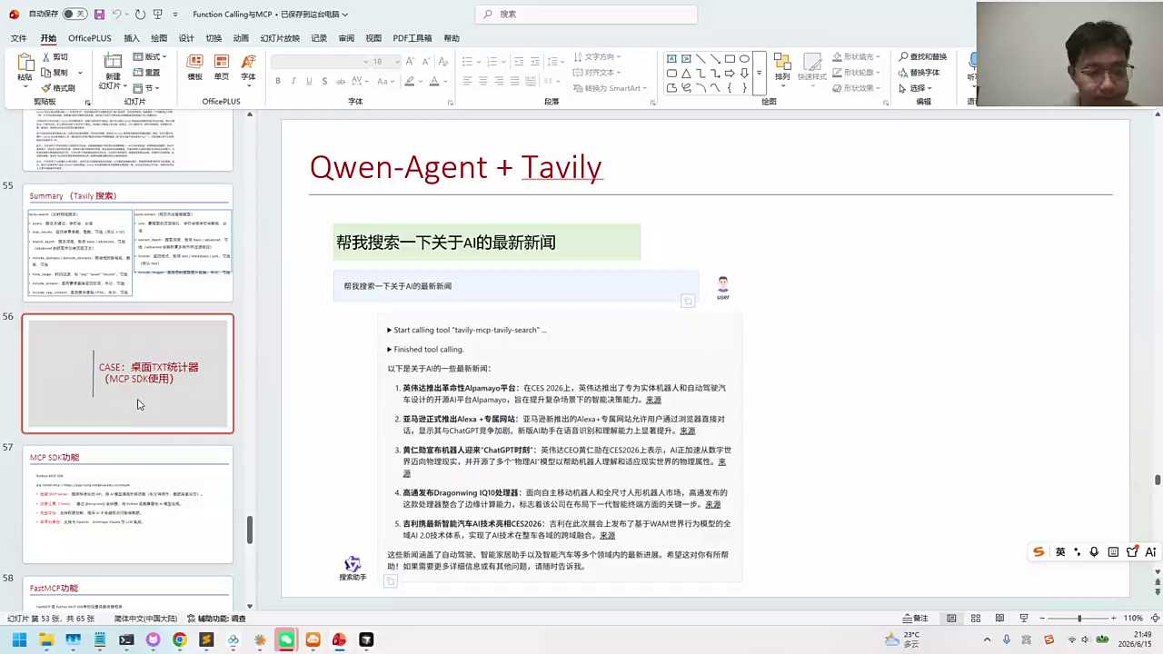
02:06:40
前面这两个环节的话是教给大家怎么去选别人的MCP对吧？有些MCP说一下，有些MCP未必是有效的。你用的时候的话，有可能那个MCP没有服务了，他不提供了。所以你要找到第三方靠谱的，相对比较靠谱的。刚才这两个高德和tally是我一直在用的。其他的话你可能自己要做一些实验，要看一看。

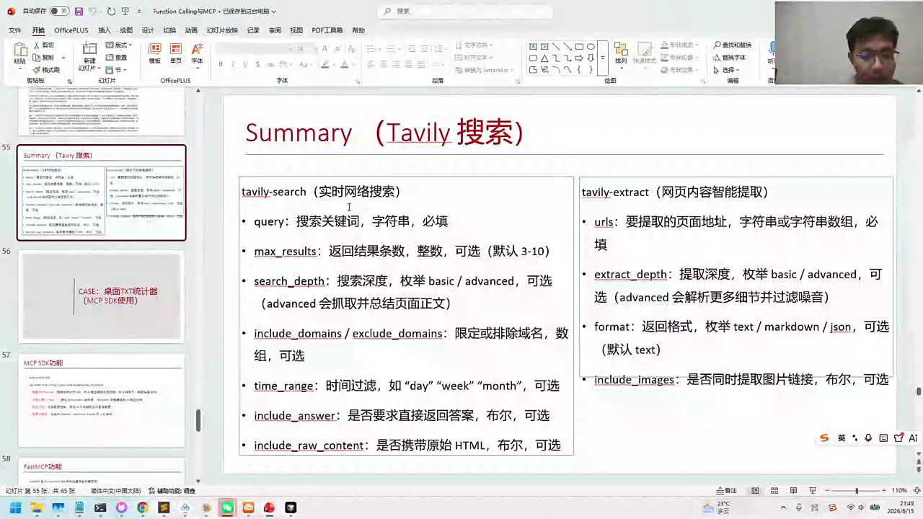
02:07:06
对，好，我们扫一眼大家刚才的问题，我们稍微停留一下。扫一小波skill以后会讲吗？Skill以后的话要看我们的斑斑的安排。Skill可能在only cloud之前，如果有大家有上过的话有讲过，后面如果有时间的话，会给大家稍微提一下大模型中怎么激活。

02:07:32
这一般是agent，你要找到一个agents大模型，它只是一个推理引擎。天眼查的接口算MCP吗？如果他有MCP协议的话，这就算了。

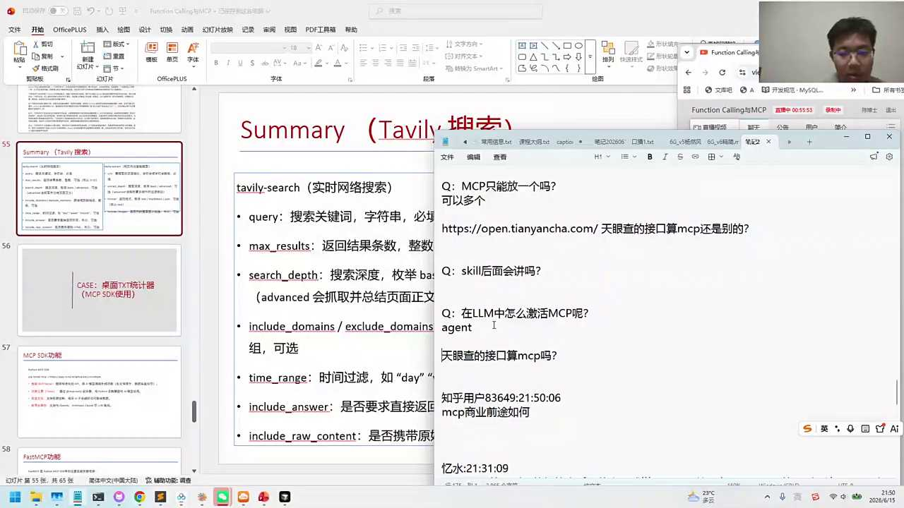
02:07:43
你找一找刚才那个model scope里面的话是有的MCD的商业途径怎么样？我觉得是个趋势。这个趋势有可能它的形式不一定是MCP的形式。我们把这个趋势写成叫to a to agents。因为最有价值的是AI的消耗。大家知道AI现在消耗token很强，对吧？以后消耗可能还有第三方的服务，比如说搜索引擎的数据的消耗，那这个需求其实蛮大的。

02:08:14
你看质朴也在搞这个事儿，刚才我们在广场里面看到了风筝call和MCD的区别，两者本质是什么？感觉跟skill差不多。IFC风声call跟skill的区别，这个agent框架和lation的区别。OK好，正好我们就一起来梳理一下MCD是不是可以把它理解成是一个在线版的一个反身call，通过协议给所有的agent提供服务，它更开放。缺点就是你需要有一个服务器的一个搭建，你需要一个环境。如果你只是临时的用一用，你完全没有必要去搭建这么一个环境，也不需要给别人去用，你就自己写个分身控，非常的灵活。所以这两个就是我们这两个刚才说的区别。

02:09:05
Skill刚才有很多人同学提到问到了，实际上我觉得skill也属于一个进阶版的分身框。如果大家看我们这个skill的话，它是有一个叫做skill点MD的一个说明书，里面会把它分成了两个模块。第一个模块叫做原数据的描述，就是你这个技能名称叫什么？Description的描述叫什么，keywords叫什么，它会把这些模块的按照原数据给你做个介绍。在后面第二模块的话就是使用的说明了有更详细的。比如说你什么时候用我，用我的时候参数怎么传？参数有一些示例等等，会有更长的一些文档。

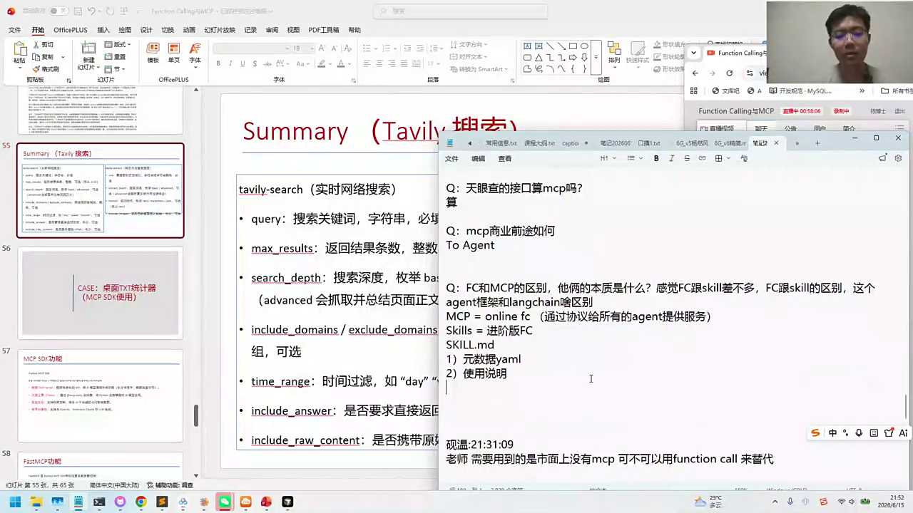
02:09:55
3Q点MD的话更像是个进阶版的。因为我们的A证查有些agent的话，它会学会分两次调用skill，因为你的工具可能特别多。我第一次的话就是决定到底用哪一个，我只看原数据这一块就行了。原数据有可能只有100个token对吧？就很小巧。如果我想要用高德天气这个skill，那我就会看你详细的指导说明书。因为里面会有更详细的stone的一些说明，这是我们这个skill。对好，这块大家先有个大概的概念，后面如果有示例的时候的话，大家再通过示例的话来去完成。

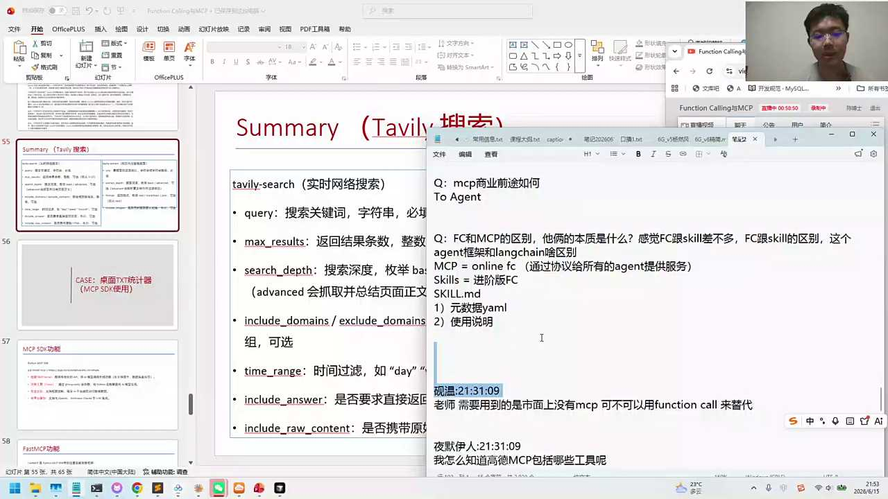
02:10:35
有时候需要用到的是市面上没有的MCP，可不可以用分身靠来替代？当然可以，市面上没有第三方的服务的话，你完全可以通过分身靠自己来去完成翻身。靠是一个最灵活的，你可以自己来去实现的。

02:10:51
我怎么知道高德地图都有哪些工具呢？一种方式的话就是你让高德地图，你看你把这个MCP给到他，对吧？注册的时候的话，我们刚才已经注册进去了，那这边它就会有一个握手协议，MCB是个协议，我给你拆一下它里面的逻辑。第一个握手协议就是说它会访问我们这个类似于像网址一样。它会访问网址，就会给你返回一个结构化的一个表格，告诉你说工具数量12个，这12个的名字是什么？这个12个里面需要什么参数，这就是通过MCP协议给你返回的。

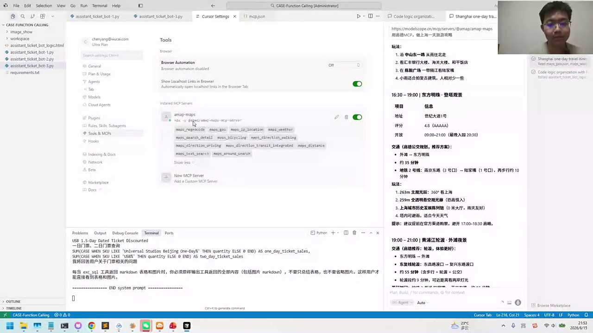
02:11:32
第二次你可能就会找具体的某一个工具了，比如说我们刚才想要去调查询南京路步行街所在的位置，他可能就查了某一个工具传入到具体的一个参数。所以说如果你想要知道的话，你可以通过一个agent帮你去产生这个物审协议。它就会第一次物审协议之后的话，它会列出来这个清单，这个里面的清单就会说明都有哪些内容。

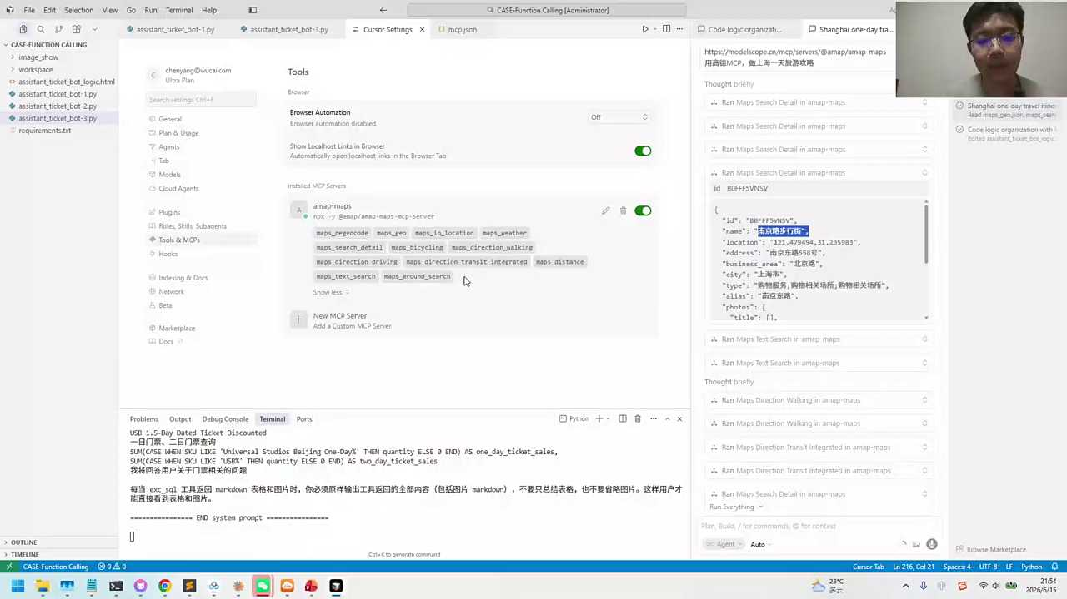
02:12:03
好，STDIO直连是啥？大家看STDIO我不知道大家了解这个英文的名称没有？SCD代表standard的标准，IO是输入输出的意思，input output标准输入输出一般就是通过键盘，我们直接跟它进行输入输出，是一个最朴素的连接的方法，通过文字的方法。而sse是一种HTTP的这种协议，它是通过网页协议建立一个长链接，通过事件流的方式来进行驱动的。所以SEDIO其实就是在我们在运行python脚本的时候，我们传了一个字符串input进去。那边收到这个数据就给你output回来了。它没有那种网页上的这种连接的方式。

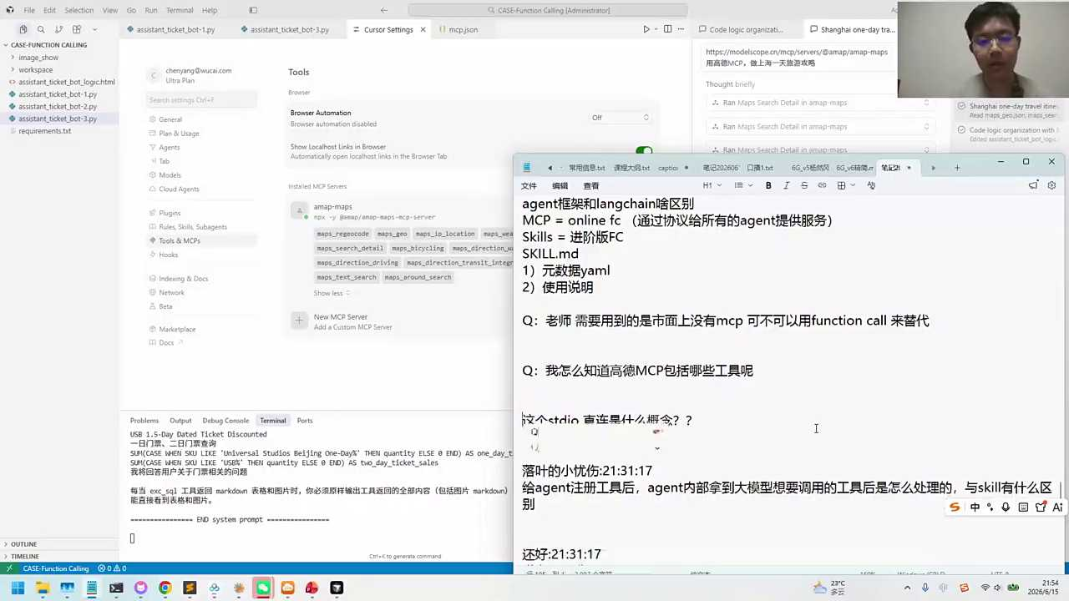
02:12:56
给A站注册工具之后，A站的内部拿到大模型想要调用的工具后是怎么处理的？与有什么区别？好，A站拿到我们的工具他怎么处理呢？其实大家发现我们现在注册工具的话，基本上都给agent注册，对吧？因为agent它有很多的一些代码的逻辑是内置好的。

02:13:23
第二个工序怎么处理呢？一般就是说我们的第一步，你把工序处理好给他的话，相当于我们的系统提示词，加上啥呢？加上工具提示词，这个工具提示词是我们的agent帮你封装的。为什么？因为你看还是有我们今天这个例子，我们用的是千问A真的，我们给大家写了一个叫insect circle。我们告诉我们的千万agent，我们的名称叫insect circle，它是用于干这个事儿，描述是说对于生成的思考要进行查询的参数是有一个它参数的类型是这个，所以它就会帮你封装成一个工具的一个提示词。

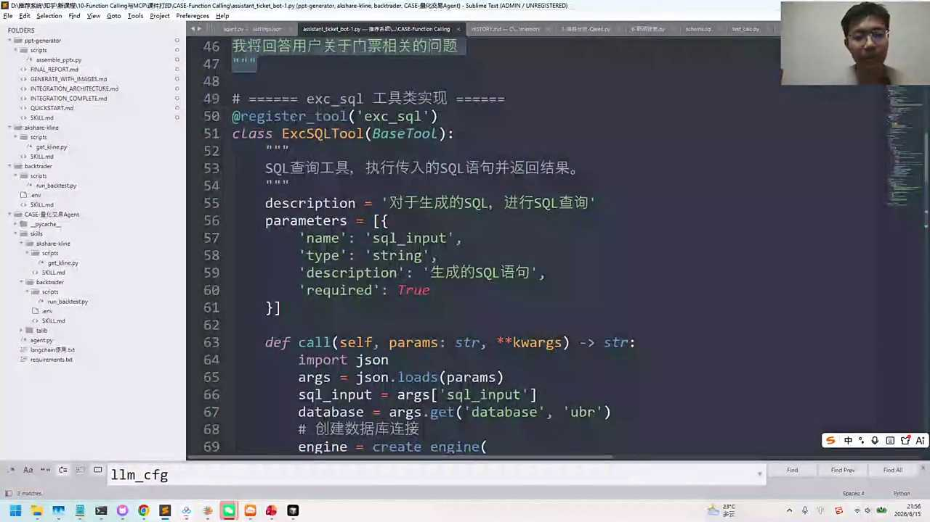
02:14:06
它会告诉你说，我有一个工具，工具叫example SQL作用，冒号是它，有一个参数名称是它，描述是它，你看能清楚吧？他就找到指定的这些关键词，把它拼成了一个to prompt。拼好to prompt的话，他就知道说OK如果我想要去调用的话，我就会告诉你to pom的。后面会告诉你说，如果你想要调用，你要给我返回，返回啥呢？我要调用的工具的name，调用工具的参数，那你在内部就可以拦截掉。拦截以后，我就知道了我要调用哪一个名称和参数，直接进行一个调取，再把结果给你反馈过去。这实际上是我们的agent的内置的一个逻辑。我记得在之前第一次的课里面给大家去讲解API调用的过程中，我们当时是自己手写代码来去完成对应的逻辑。

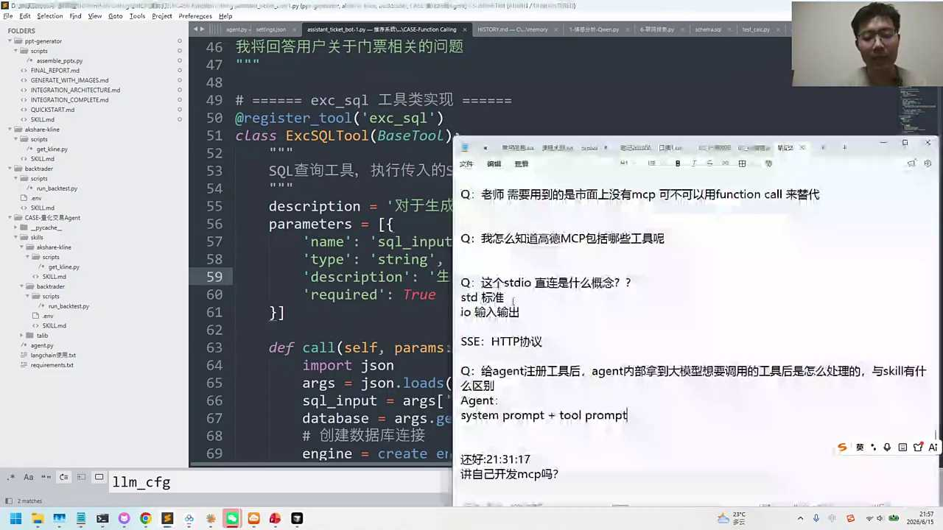
02:15:05
好，反正call skill刚才提到了，我们的skill的话是两个阶段拆成两个步骤，第一次的话我们是先看名字。我不会告诉你该怎么用，我只告诉你说我叫啥，我能帮你干啥。非常简单的自我介绍，如果你决定要用我了，会给你一大段的。有可能有2000字会封装到我们的skill点MD的文档中。代码调用MCP的话，刚才已经给大家看到了。中转，其实一般我觉得能直连是最好的，最方便的。

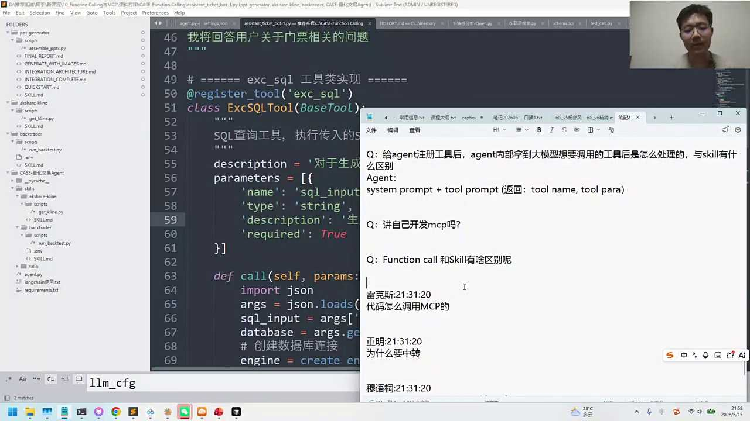
02:15:38
好，我们先看到这里，然后我们先进行到下面一个环节，先把这点讲完，然后再看大家的问题。这个例子是带着大家一起来去搭建自己的MCP。所以大家现在应该比较感兴趣，说我能调动别人的，我也能作为一个服务方让别人去使用。甚至如果我做好了一个MCP有价值，你也可以给别人发APIT去收费，对吧？这也是一种方式。质朴就干这个事儿，它的这个web是绝对是收费的。

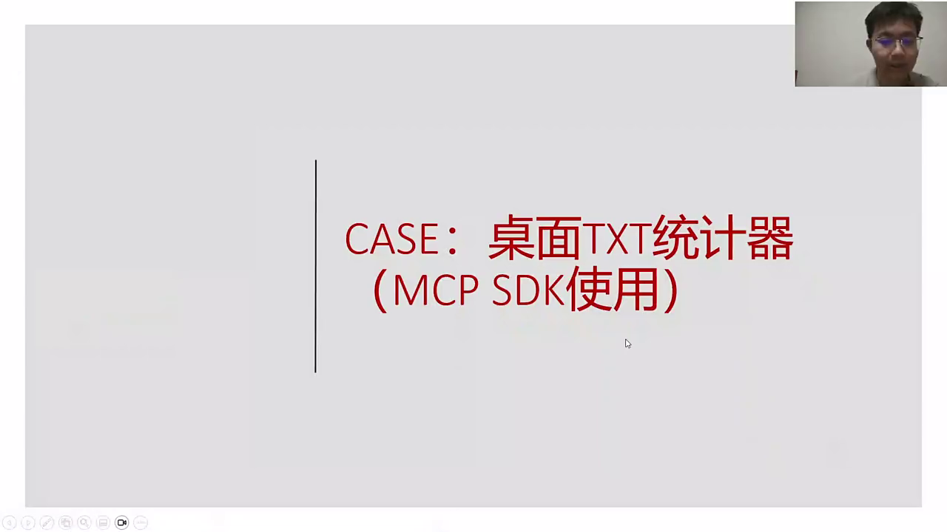
02:16:11
好，下面我们要做一个本地的桌面的txt的统计。各位伙伴在你的桌面上有没有一些TST的这种文本文件？我想给大模型注册一个能力，就是让大模型能看到你的桌面上有多少个TST的文件，这些文件的文件名叫什么。如果你想要去查其中的一个文件，它能把里面的内容给你打印出来。那以前大模型知道吗？大模型其实跟你的桌面是没有任何联系的，他当然不清楚。我们现在可以给它，你可以通过方程call的方法，你也可以用我们今天这个叫MCP的方法建一个协议，跟你的这个大模型的直接来进行沟通。

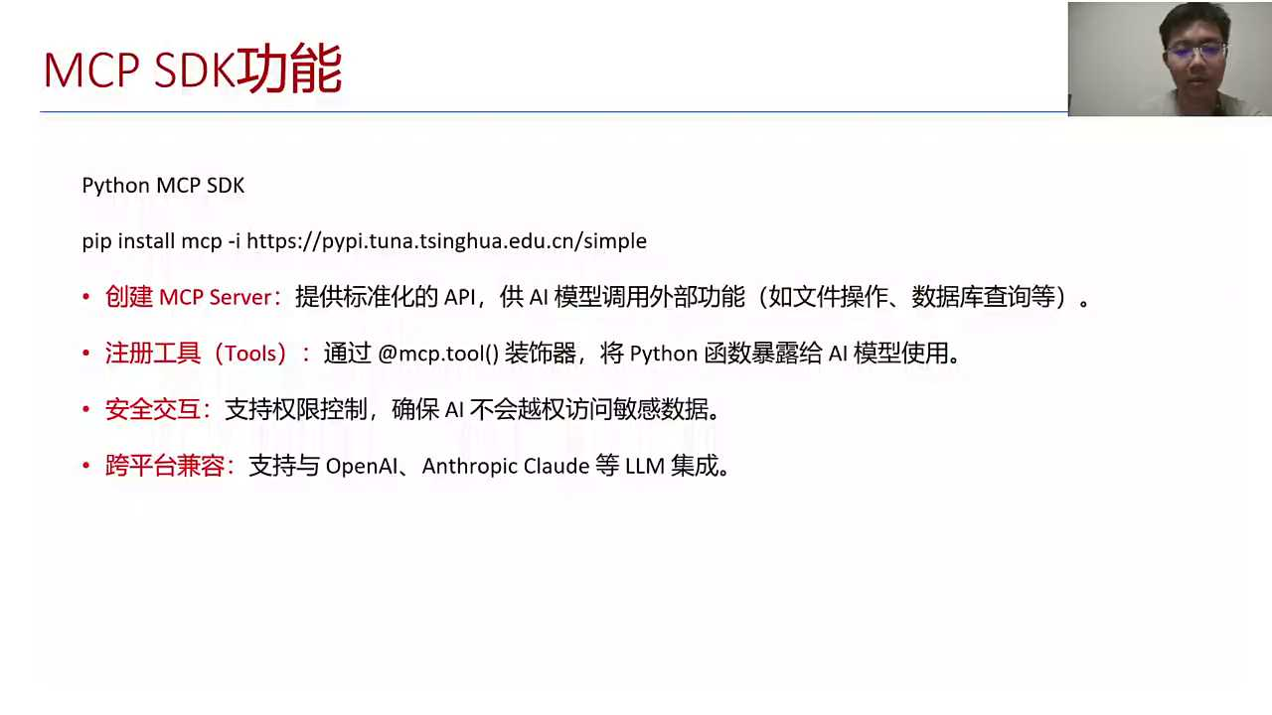
02:16:57
这里面我们现在使用的这个叫做MCP的工具箱，又多了一个新的工具箱。他是帮你来去在判断代码中去创建和调用MCP的，有创建的部分注册，交互等等。在这个工具箱里面，我们现在使用的是一个轻量级的框架，叫做fast MTB。代码量相对比较简洁，通过几行代码的话就可以把我们的MCP的server启动起来。

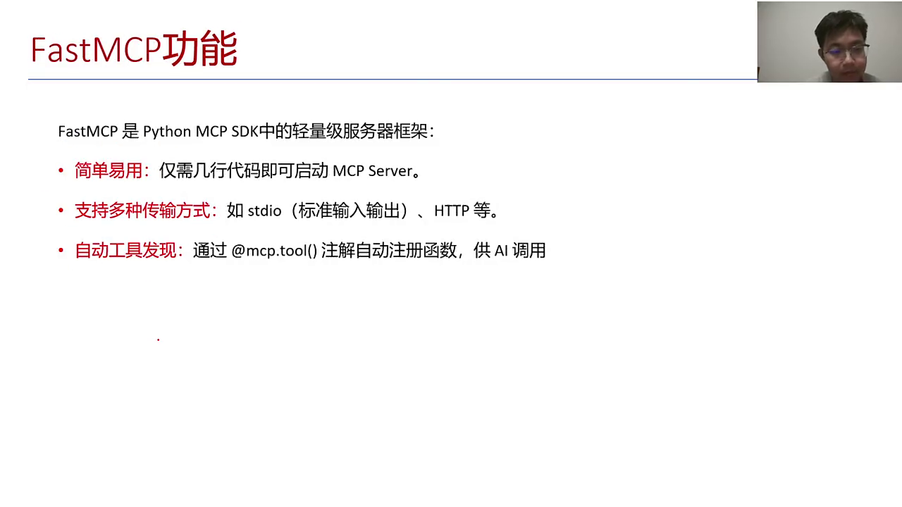
02:17:29
支持的方式的话有两种方法。那刚才大家看到我们的网页上是不是也是这两种方法？有没有发现刚才你在model scope里面的话，有HTP的这种SSE的方法，对不对？还有一个是FDDIO，就是你通过文本进文本出的方法。这也是我们这个协议本身支持的输入和输出的方法。

02:17:52
怎么样让你的agents看到呢？写法的话是叫at MCP点two，这代表是个注册的意思。刚才我们是注册的工具，写下注册的工具，现在注册的是MTD。对比一下，在千问A中的话，这里我们是注册工具增生call。而如果你用MCP的这个工具箱的话，我们可以通过它给你注册一个MCT的服务。或者MCP的工具。当你的A类就可以自动来行发现，帮你来去完成。

02:18:39
这边也给大家看一下，有人说fast MCP是不是企业级开发的框架？对的，fast MCP的话MCP就是一个开发的框架。Faas是一个轻量级的框架，它帮你完成了注册访问这样这种逻辑。我们通过fast MCP的话可以快速搭建一个我们的MCP的server。

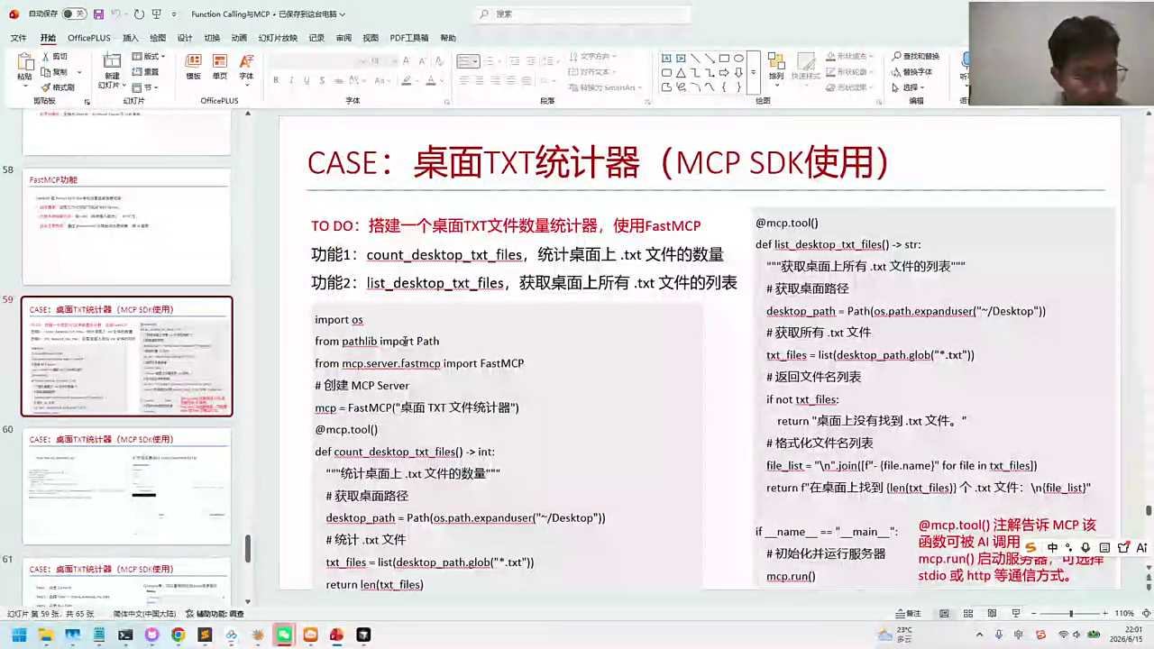
02:19:03
好，各位伙伴可以看一下我们现在要做的这件事，怎么去完成。我们现在的需求是要搭建一个桌面的TST功能的话，我们现在写两个。第一个功能是统计TST的数量。桌面上看有几个叫count left top TST file，大家看这个部分的怎么去写，实际上你把需求给到他是不是也是AI帮你去写？AI怎么帮你去写呢？AI如果你进到了这个地方，进到这个函数，这个函数的运行，他会帮你获取到桌面，把桌面的这个文件列出来，这实际上就是一个python程序。你调python程序，只要你有权限能调到这个python程序了，那我的拍摄程序的话就会把你的桌面的啥这个桌面的路径获取到，看到桌面上有多少TST，这实际上就是个纯TST的，获取的脚本，这是我们第一个工具。

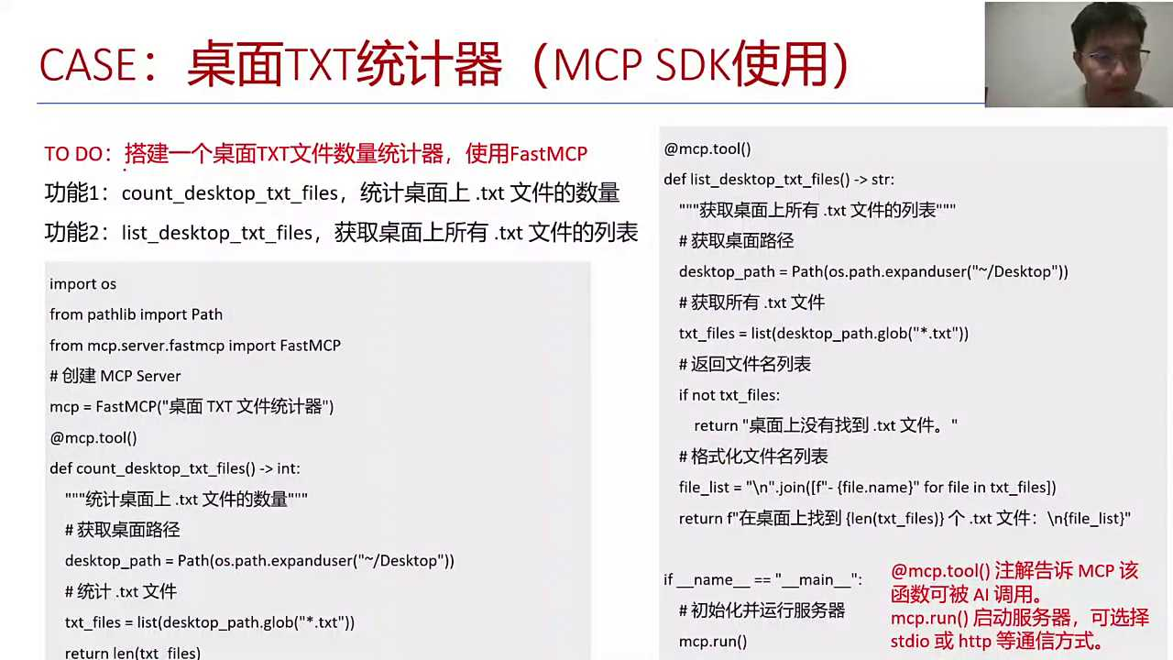
02:20:07
第二个工具的话就是要看所有的列表了，不是不光是数量的，其实也是一样的。所以这些是现成的python脚本的代码，我们是可以让AI帮你去打造各种工具。之前的工具是at rests two放到千万agent中，作为了function call，作为了工具箱，那个是只能自己用。而现在我们可以把它开放出去，你就把它换了一种注册的模式，艾特了一下MCP，艾特一下我们这个MCP点，to让我们的MCP做成一个服务。因为我们的这个第三方这个fast MCP的，它是帮你去搭建一个服务器的，搭建在本地的一个服务器。你把这个服务器启动起来以后，能访问到你服务器的人就可以连接到你对应的服务。那我们这样的话就可以把我们的服务启动起来，那我们这个服务端就启动起来了，这是MCP点run，启动起来你的一个桌面TST的统计器，这是一个MCP的服务。各位伙伴可以看一下，那我们可以找一下对应的代码。

02:21:27
好，各位小伴的话可以找到我们的第二个代码，叫做case MCP。这个代码的话大家可以打开。打开。

02:21:43
好，这边有一个TSD counter，有没有找到？TSD counter这个TSE counter的话就是在本地我们搭建了一个MTP的服务。你通过这种装饰器的方法，将你本地可以运行的函数的话打造成一个MCDMCD的server。

02:22:02
我在我的文件中的话写了三个，还多了一个下面这个的话是指定看内容的。其实逻辑也差不多，你给他一个文件名对吧？传什么呢？传一个fell name，他把这个file name就直接给你解析出来。所以我们现在这个是解析了三个内容，前三个内容。好，那我们来运行一下。

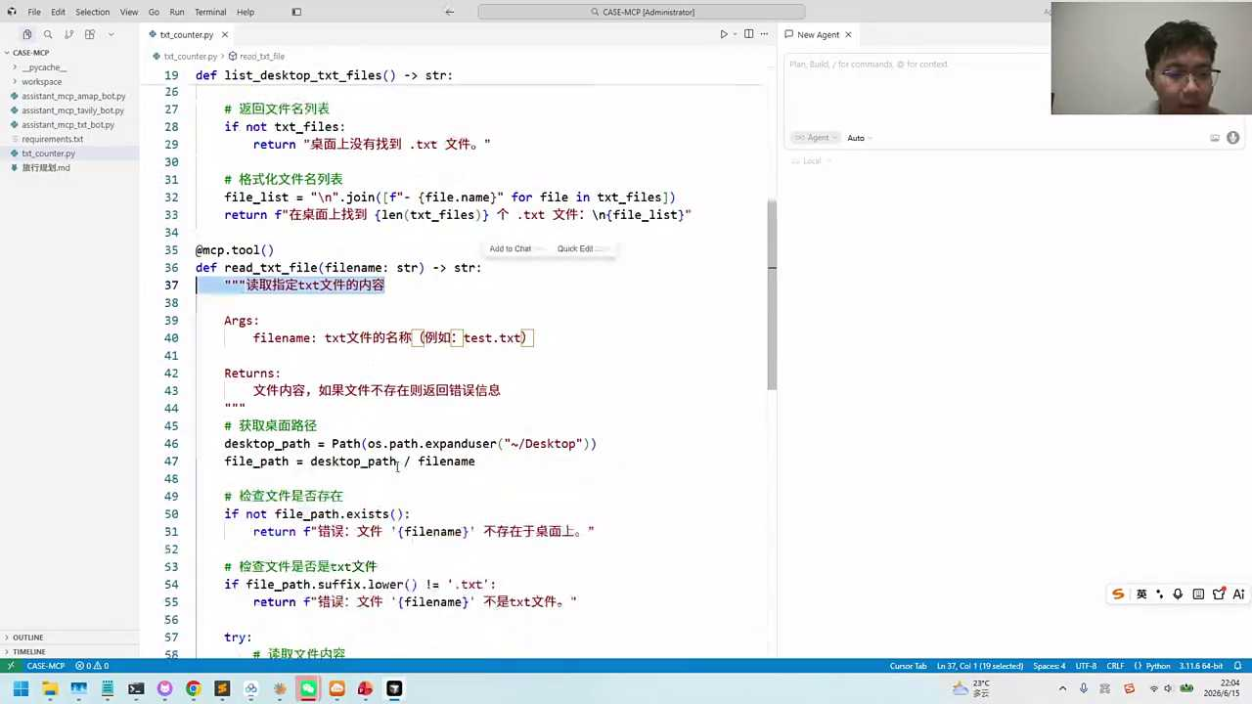
02:22:34
好，跟下巴的话可以看一看，我们这边的使用MCP dive，然后TST counter。具体使用的方式的话，在第60页上面有啊MCB空格dive，这是它的一个写法。那我们前提的话是需要做一个安装，安装啥呢？安装我们这个MCP，它是一个python的工具箱，你拼拼store一下，让你的AI帮你拿去安装一下。安装过程中，你看我现在这个地方，它有个包的一个版本的更新。好，MCD里面它依赖了对应的服务，那我也更新一下。

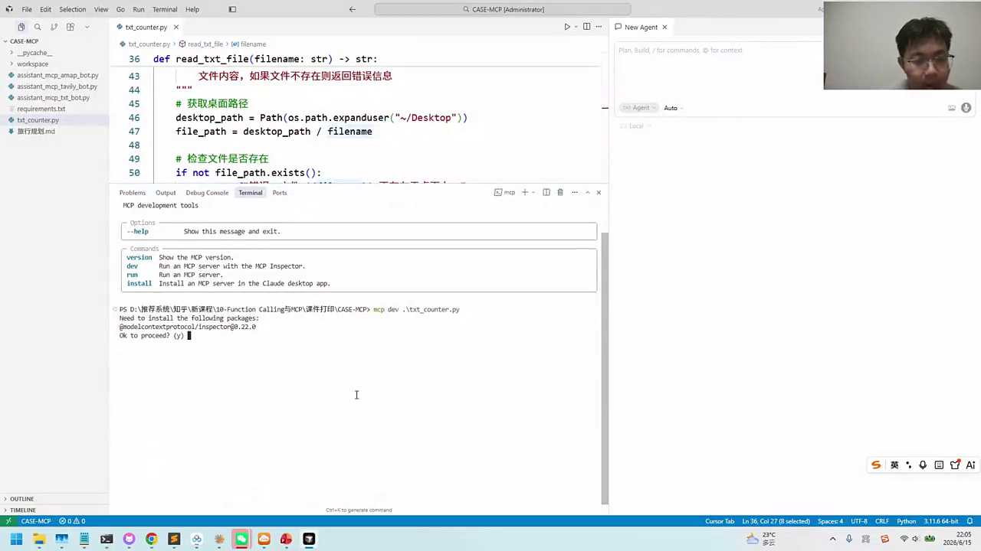
02:23:16
代码是AI辅助编程吗？对的，代码基本上都是AI写的那我现在写代码的话，一般逻辑是这样的，如果手上有之前的代码，我把之前代码找到，艾特一下之前代码去改，这种效率是非常高的，一般不太出错，出错也很容易改。如果都没有了，那我就从头开始一步一步来去聊。跟AI去聊天这块就有点看运气了。运气好的话可能三五次基本上就出来了，运气不好的话可能就要调一调。

02:23:53
好，各位小伴可以看一下，我们现在正在想启动起来我们这个MCP的sower。好，大家看到我们现在启动起来以后，它进到了这个网页。其实这个网页是啥呢？这个网页属于一个调试端，你有没有这个网页都没有关系。这个网页只是说在本地它给你启动起来，大家也可以看一看，我不知道这个网页现在能不能连得上。

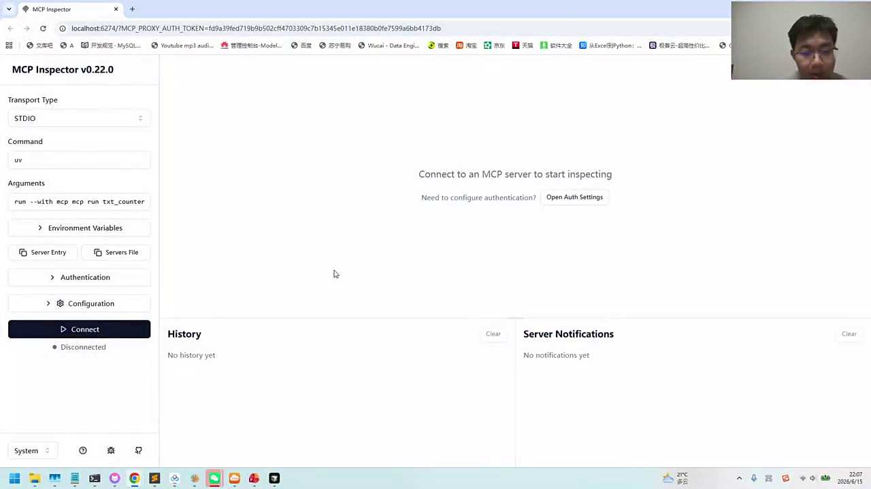
02:24:32
在我们的本地的话，我们在后台现在是把它启动起来，它应该出现了对应的一个网页。苹果的话好像应该连接起来的话就没啥问题了。有的时候我这边的连接的话，可能会稍微有一点有有一点点小的问题。比如说我点connect，它现在好像没什么特别大的一些反应，我可能要。

02:25:02
渐变量应该不小吧。对，偷看我现在已经有了。对ASSESSE对sse应该跟这个关系不大。这个就是给大家大概试一下。苹果这边的话应该是OK的，可能在我的本地windows的话，它会有一点小的问题。但整体上这个跟你后续跑通，其实它只是一个本地的一个调试一个环境MTP的一个环境。我之前跟你的版本也有点关系，这是我们第一块，我们给大家看一下，如果你跑通的话大概是什么逻辑。

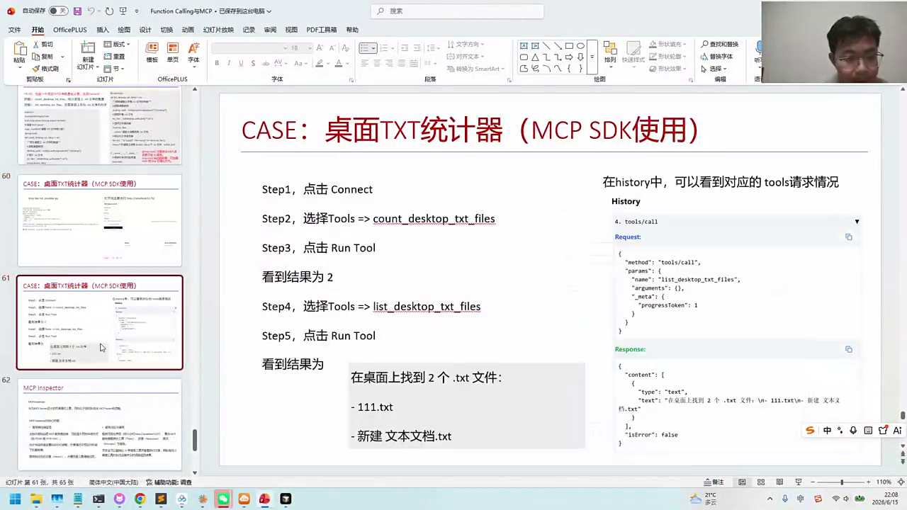
02:25:39
调试以后你去按一下我们的connect去连接，中间就会出现一些工具。我们有三个工具，你可以选择对应的工具。因为它能看到你的MCP注册好了这些工具。

02:25:50
我的桌面上如果有2个TST的文本，你点击了这个叫count next top TST files，它就把结果给你们显示出来。让他们看我们的清单。这个清单就会看到我的桌面上有这两个文件，111和新建。

02:26:07
这个是我们的MCP的inspector，属于一个调试器，我发现它在苹果下面的话是OK的，但在windows下面的话，可能它的适配性会有点问题。所以如果你运行过程中，如果windows电脑可能会遇到对应的问题，不过没有关系，我们可以让它用A站的模式。各位亲们，我们现在可以通过A的模式的话，把我们的MCP注册进去。可以注册进去，大家可以看一下，给大家跑一下。我这边怎么注册呢？我这边的话注册的话。找一下我们的GUI。

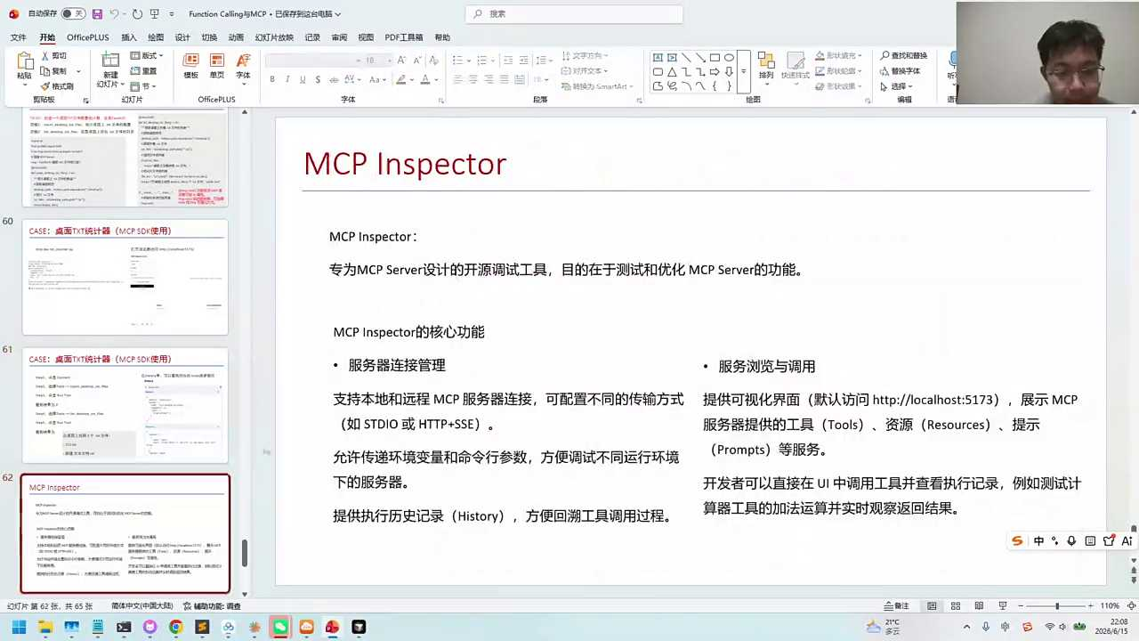
02:26:55
好，各位，下面看到我们这个地方了吗？我们配备了MCP的这个to我们当前这个to的话是通过标准输入输出来去完成的。我们的标准输入输出的话可以跟我们的另外的一个服务来去做个连接。这个标准输入输出的服务是在6277的一个端口，它也是通过端口协议的方法来去完成的。C我把这个工具，我把这个写到后面。对于签了A站来说的话，你的MCD也就是个工具也就是个工具。我是用MCD server的协议来进行个注册，然后跟我们的本地的TS型的框架去做一个连接。那我们现在启动起来以后，我们可以用另外的加上一个boat来去打开。

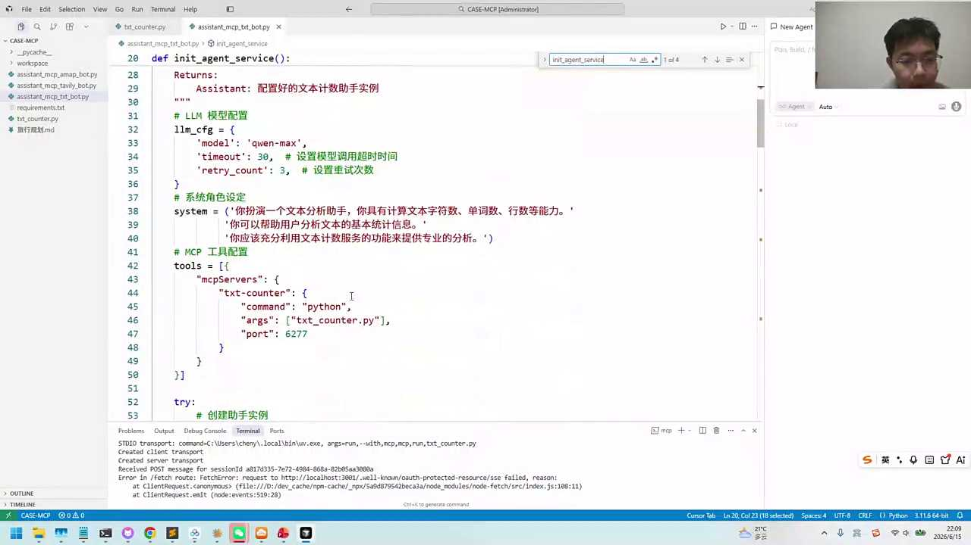
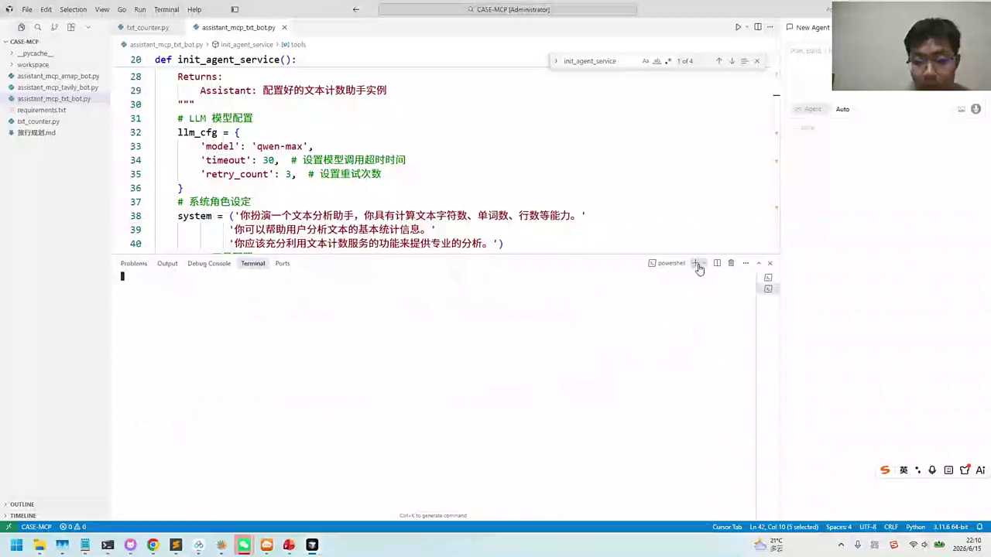
02:27:49
好，我们启动一下，大家可以看一下。本地启动的话，你可以通过python run的方式来去完成。比如说你在这边。

02:28:08
Patch run的方式来去完成。你在这里用你的千位agent把它注册进来，然后打开。各位伙伴可以大家看一下，我们现在打开了这个千问agent，我在千问agent里面的话是注册了这个MCP，放进去了。我可以问问他，比如说我问问他，我的桌面上有哪有多少个TST，我的桌面上有多少个TST？大模型应该是不知道的，它除非调了我们的MCT的工具，调完以后的话，它输出的结果是三个，那你可以问他是哪三个呢？哪三个就要把清单列出来了，它使用到了这个叫lift desktop TST。

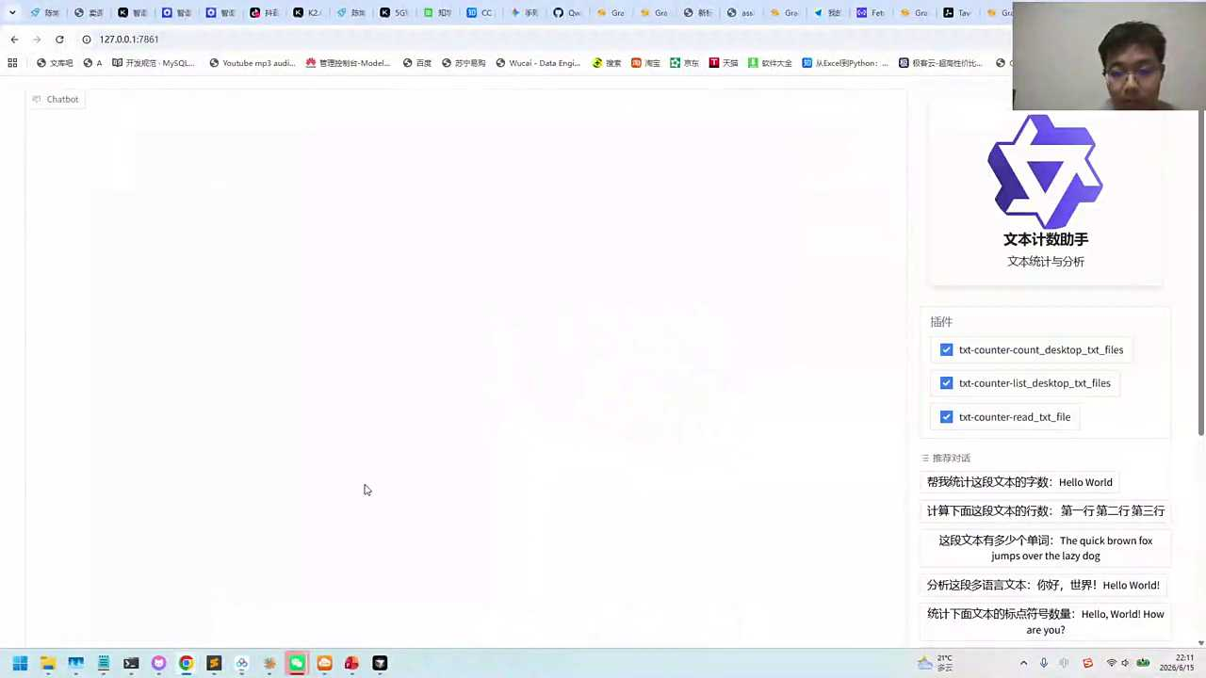
02:28:55
因为我们的MCP是注册的这个工具了，叫做11A和新建文件档。文件档对不对？11是对的，新建文件档是对的，A是对的这三个就是我本地的，这三个是我本地的内容。那我们随便打开一个，比如说我们这个是A，这个A是有这堆信息。这是刚才打开的A的文件，那我问他一下，A点TST里面的内容是什么？

02:29:33
A点TST里面的内容的话，它就会把我们对应的内容展示出来，这些内容的信息的话也是对的。那大家回来也可以对照一下，如果你在本地的话，有对应的TST的新文档跟我们的信息应该是完全对得上的这本质上就是掉了我们的本地的TST的这个MCP的服务来完成的。我们再给大家梳理一下，刚才说的这个逻辑，再梳理一下对应的逻辑。第一个，我们有一个TST counter注册成了MCP的服务，我用的是fast MCP。具体的写法的话，实际上只是注册的工具，就是你艾特一下MCP two，它把它注册进去了。

02:30:18
启动的时候的话有两种模式，一种模式的话你就直接去run。比如说启动的话，MCP你可以把它启动起来。你可以通过python我们对应的这个脚本，它就可以把它启动起来。它的后台就一直运行着，你想要在本地来去做调试，有个网页端的话，你可以用这个网页端的话，windows的调试可能有问题。

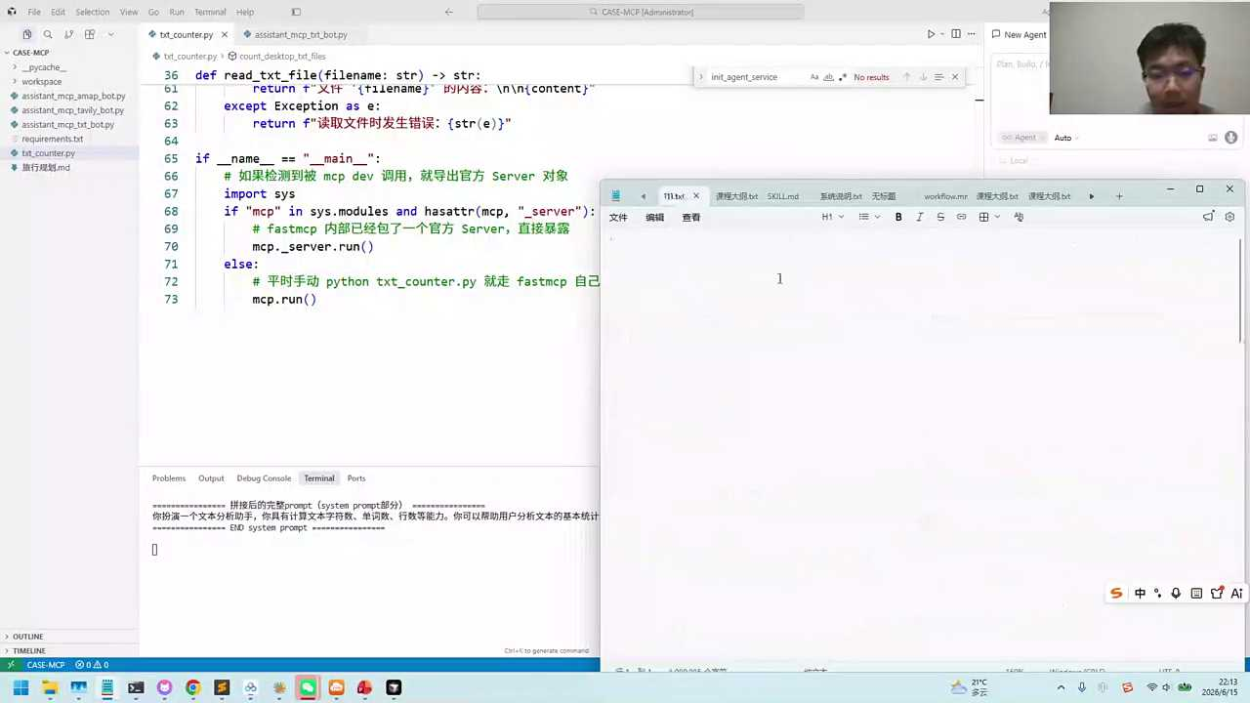
02:30:50
麦克调试是OK的，这个我们有学员反馈的话，麦克调试OK的这个跟我们的这个服务MCP的带我他开发的这个作者工具箱是有点关系的。你看看能不能，网页是有的，但是你看看能不能调试出来，如果调试出来的话没关系，因为这个调试只是说你在给别人使用之前的话，我有个网页的预览版，你可以在网页上直接问他一些问题。你不调试的话也OK，你直接这个服务本身是起来的，你可以我们找一下。然后你可以通过agent，我们的切入agent里面的话注册的工具对吧？现在我就直接把我们的MCP放进来，放进来的话就可以运行对吧？这跟我们的MCP开发的这个债务的版本，债务它是个开发环境，大家知道什么？就是开发环境吧？

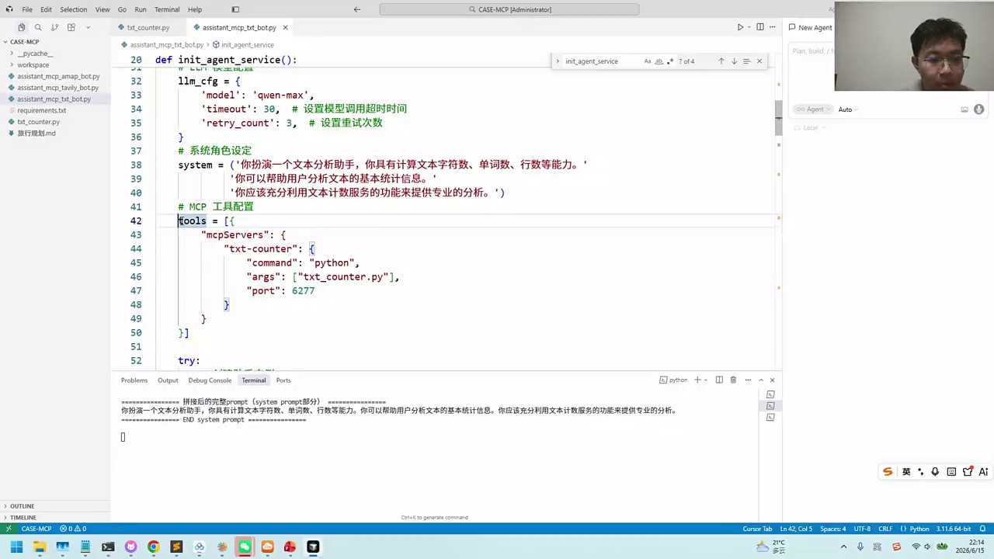
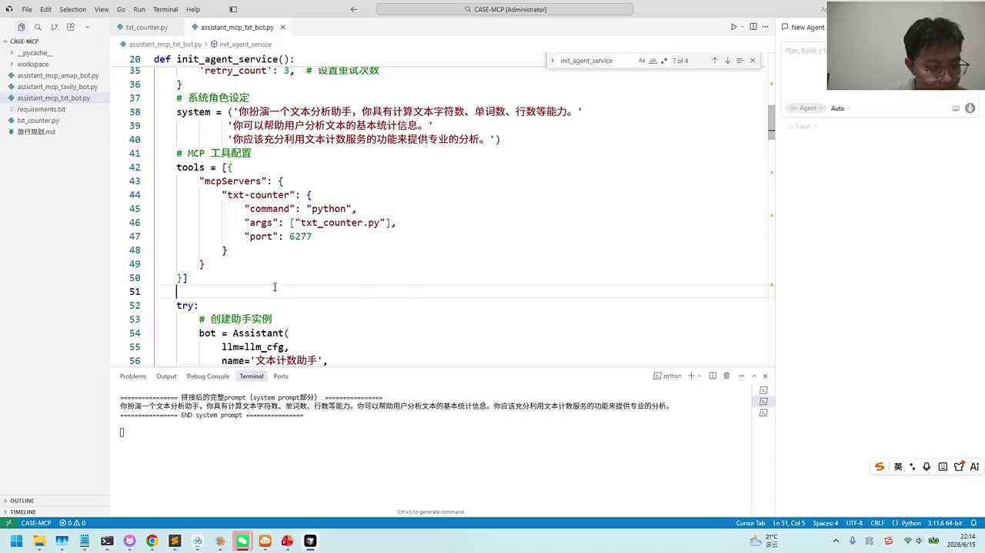
02:31:48
不是生产的那个环境，它是个MCB代入的话是个开发环境。你在本地的话可以看看你的开发的逻辑mac的话应该是OK的，你回来可以自己来测试一下。但这个代务你开不开发去调试它，我觉得都还好。因为这个代码本身不难，这个代码你只要能跑通以后，用你的agent去连你的MCP的服务就可以了。我在桌面上确实就是这三个文件，然后你可以问它对应的文件的一些内容，它自己就可以帮你来进行回答。这属于我们的MCP的环节，大家可以看一看，看看有什么问题。你看注册完以后，其实跟我们的分身框是一样的。

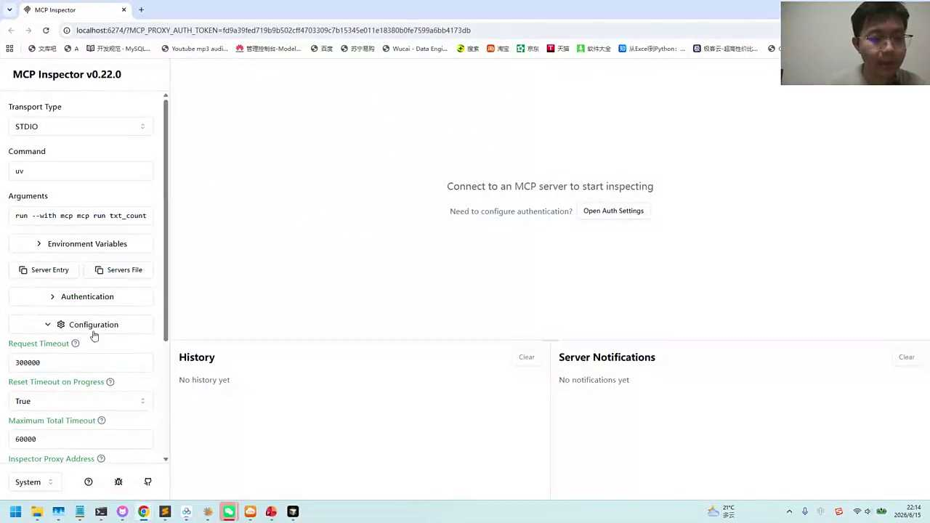
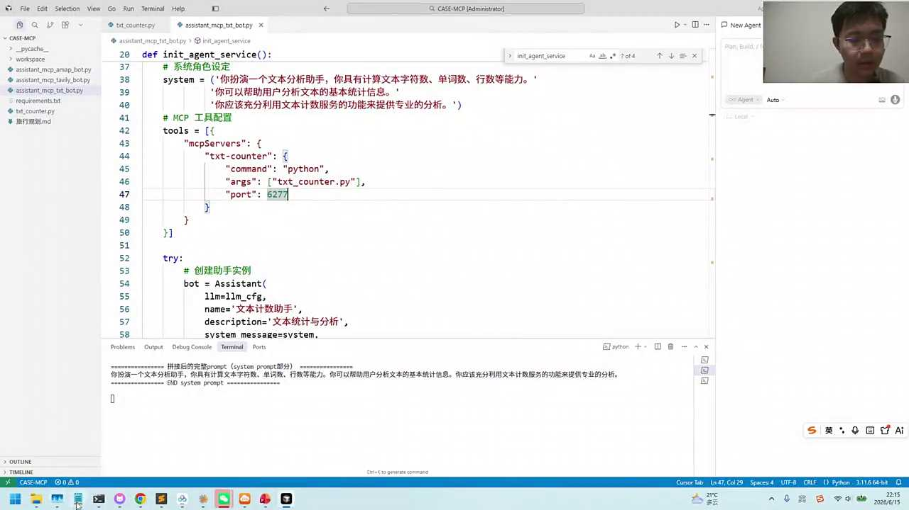
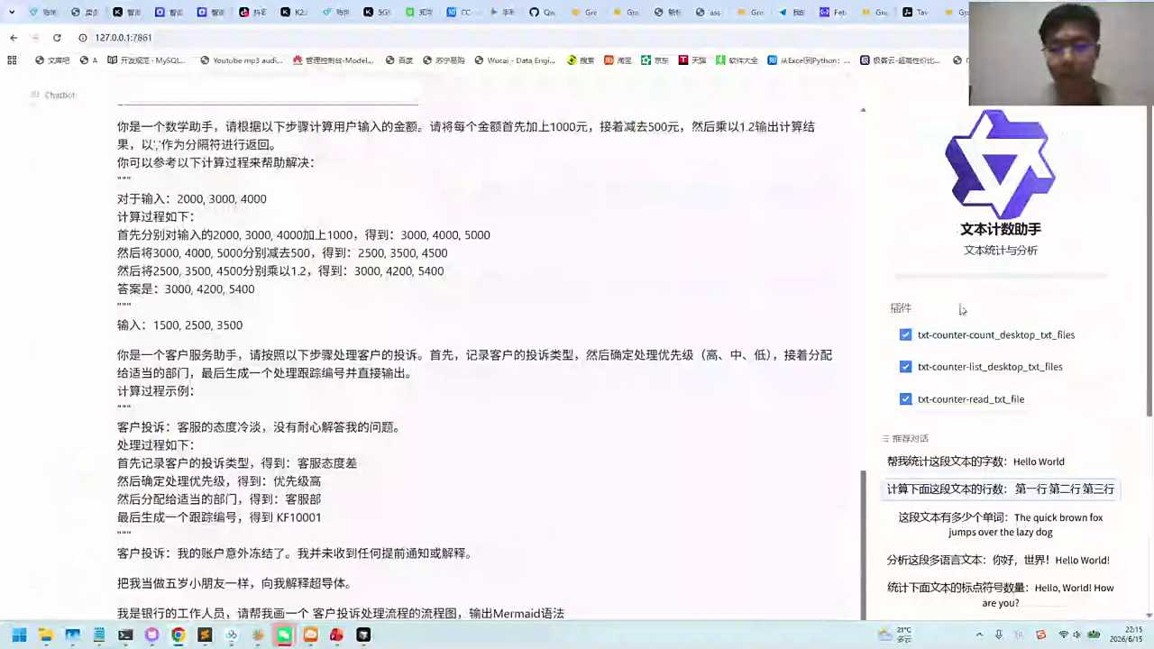
02:32:30
在这节课大家想想，我们主要讲解的是什么？就是怎么样去搭建你的插件。对于千万A人来说的话，都把它称为叫插件，对吧？可以是自己写的这个本地的代码，注册工具的这个代码regis to就在你自己的文件内部，也可以是别人的。

02:32:52
通过端口的方法，6277是它的端口。什么是6277呢？6277就是你用MCP，这个fast MCP它启动的默认端口叫6277。它通过6277这个端口，跟你通过协议的方法来形成。那你看他怎么知道你这里有三个服务？因为6277他会给你返回对那三个工区的内容能明白吧？

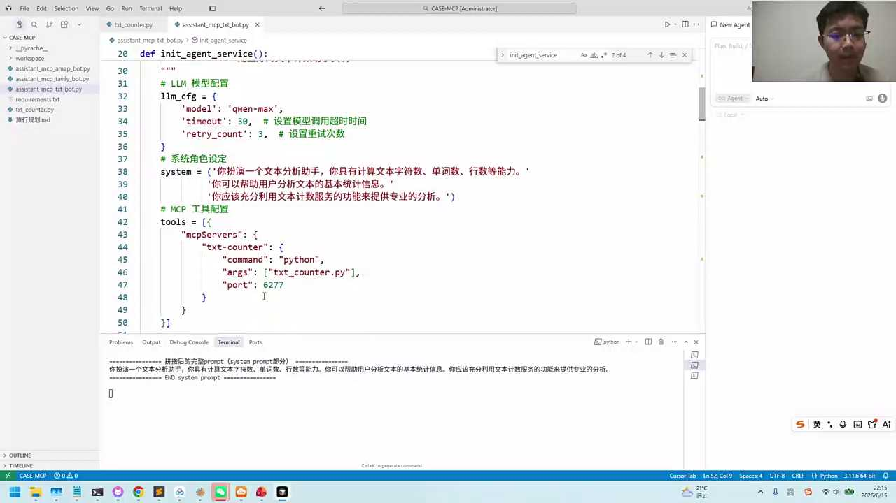
02:33:18
是这个逻辑，桌面统计器会在什么场景中？桌面统计器的话是个代码的实例。其实大家不一定非要给多桌面统计器去找使用的场景。有了这个代码示例的话，你可以做很多的跟你本地电脑相关的MCP，跟你私有知识相关的MCP。所以大家想我们的MCP的应用场景多不多？MTP的应用场景还是很多的，比如说发邮件可不可以？

02:33:50
桌面管理是刚才我们说的这个桌面管理对吧？你可以看到你本地电网这些信息还可以做在哪呢？做私有知识管理。比如说你自己有一些私有知识的一些文档，你把它保存到文件夹下面，铸造好的MCP可以让他自己来去看，对吧？还可以做各种系统的，对接你的内部的一些系统。这些一般都是跟你的本地的情况连接上的都是跟本地的情况连接上的。

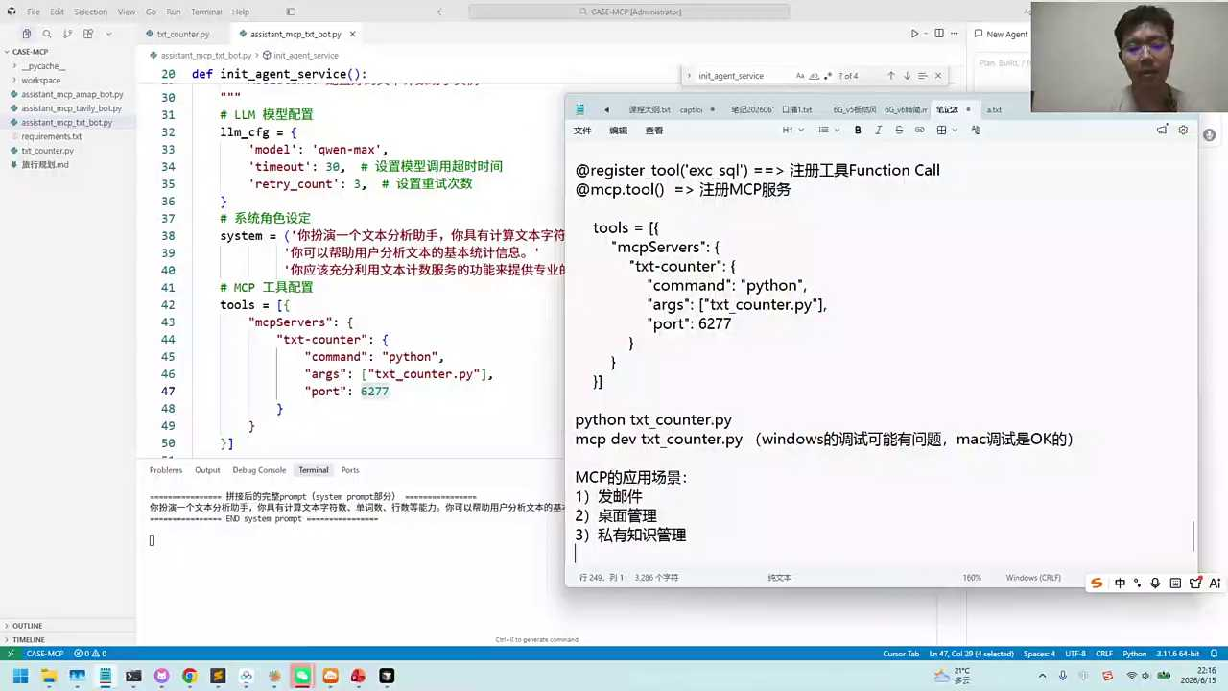
02:34:28
有人说cloud做不到的牛一点的。其实你说哪些地方cloud做不到呢？我如果真是这么说的话，我就给大家大概看一下。当然这块不叫MCD，属于风声控，大概扫一眼。这是我自己搭建的一个量化的一个引擎，我先把它搭进去。我们建了很多的，实际上我是用了工具的方式来去完成的。然后我把它启动起来，其实现在没有启动起来，我把它启动起来，稍等。

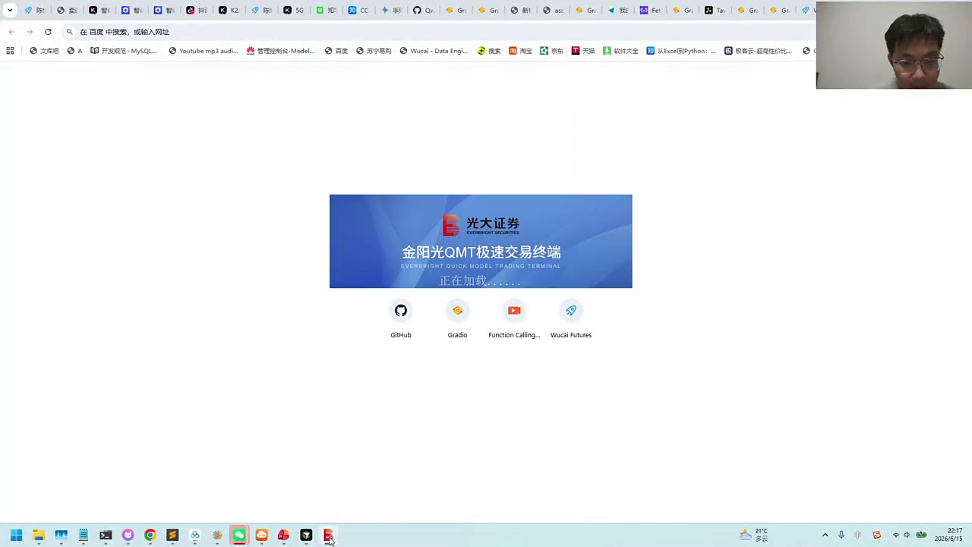
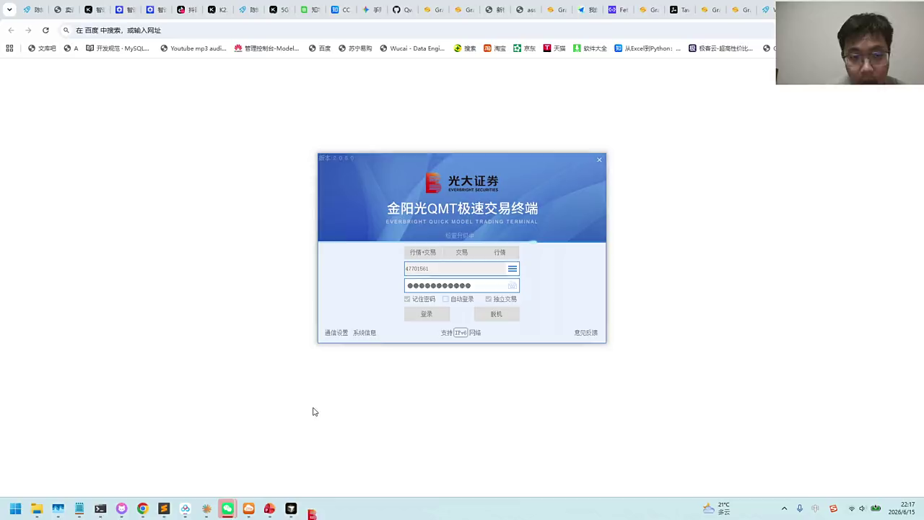
02:35:14
我开发环境的话，有的时候用cosu r有的时候用Clark de两个我都在用。这两个的话，我claro de里面，我这边就用的是GM5.2。当我启动。

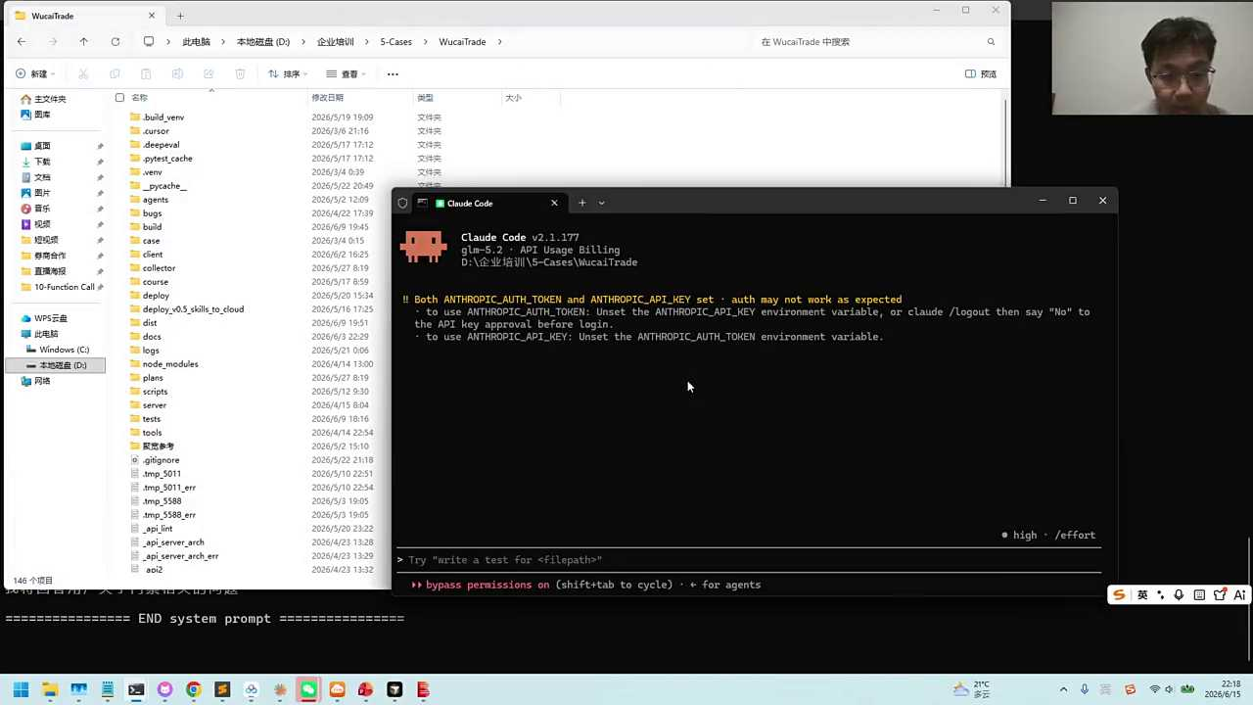
02:35:33
好，一会把它启动起来的话给大家看一下。有人说这cloud d也能做，cloud也能做，但是它可能不准，为啥？因为我买卖股票是跟钱相关的，钱相关的话我觉得这个差异还是比较大的，都能做买和卖的动作，都能做一些判断。但是谁的数据比的是啥呢？大家知道我在做这个AI量化交易对吧？那我在一月份到目前为止的话，股票已经翻倍了。

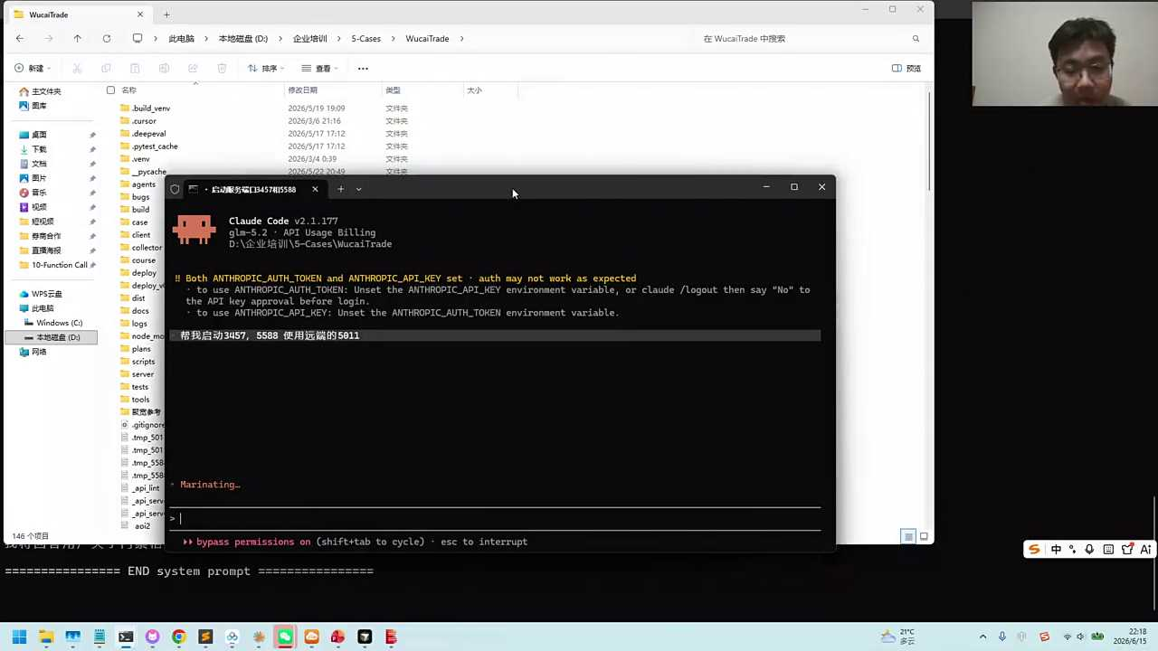
02:36:01
那为什么能去得到还可以的一个结果？就是数据源的质量重要不重要？数据源的质量是比较重要的。犒劳犒的还会在网上去找一些信息，但是靠的话它本身不维护股票的数据源，是第三方来进行维护的。第三方里面会不会有一些错误的信息呢？完全有这种可能性，时效性也有可能是过期的信息。比如说你问他该不该买，实际上可能这个股票昨天已经涨上去，今天已经要跌了。所以时效性非常的重要，数据的维度也很重要。

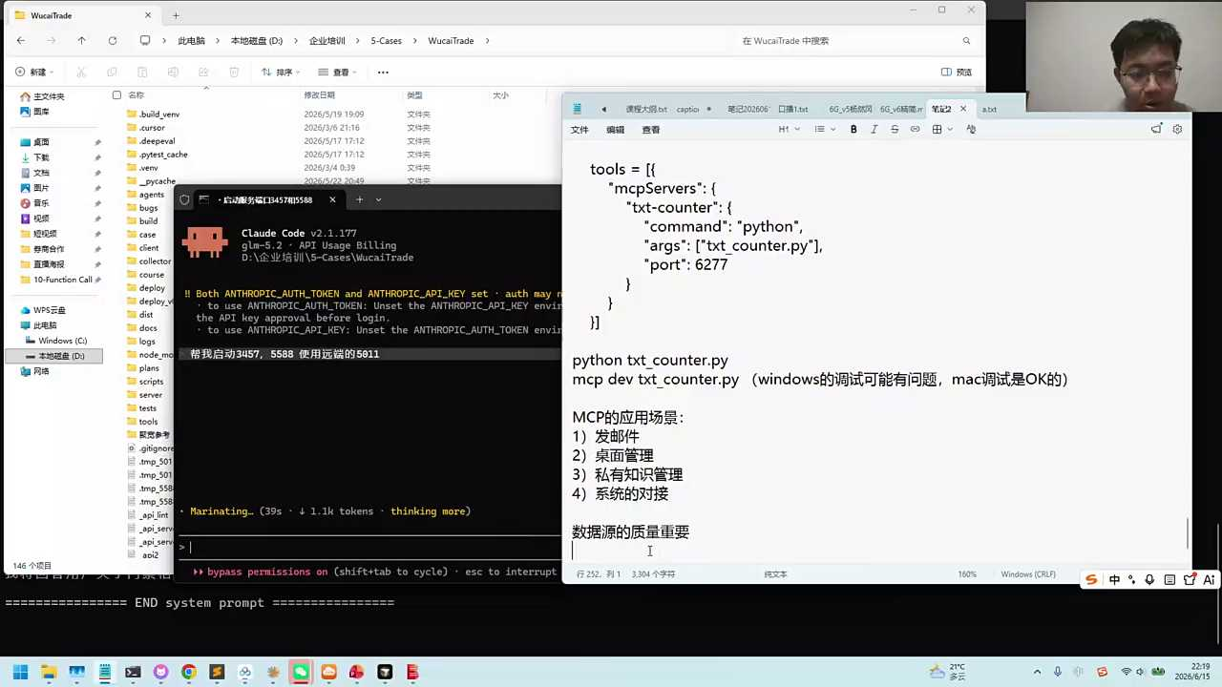
02:36:40
我们在做这件事情的话，我们就要知道说做一个做一个决策和做一个好的决策，差距还是有点大的。Class code是推理能力很强。Cloud毫无疑问推理能力强，它甚至比我现在做的这个agents本质上的大模型都要强。因为我的agent它它没有用这么贵的大模型，但是它的外挂未必好。于是我就要搭建非常多的这种外挂的情况。

02:37:21
他们还没起来。好，稍等。

02:37:34
好，各位，下面可以大家看一下，它现在应该就逐渐的进来，进来以后的话，我们把它登录进去。这块我们可以随便问他对应的一些问题，比如说今天的一些行情的情况，然后等等，包括space s上市对它的一个影响，我们可以快速去问他一下。外挂非常的重要，给大家看一下有哪些外挂是很重要的。比如说选股的发现？这些信息的话，克拉code它可能不一定是内置的，但是我是能了解的。今天发生了哪些重要的一些新闻，市部委发布了一些新能源的一些情况，板块轮动的话，我是知道今天的板块的一些情况的。这些信息它是内置的，直接让AI一下就看到了。靠着要看到这个信息的话，它至少要算个几分钟，而且还不一定算的信息源的准确性。

02:38:21
我有日线、周线和月线这些他在了解的过程中的话，该买哪个板块他自己能看得清楚。而且这个板块的一些来龙去脉，上涨的幅度它是可以知道的对吧？这些都属于数据源。

02:38:34
另外的话我们还会有一些具体的一些对比，这就是量化里面的一些工具了，你可以用各种各样的一些技术的一些维度帮你来去做一些分析等等。当然我们也有些因子库，我们来做调研过程中的话，我们不需要自己来去手写，我们AI自动的帮你上传哪些因子是好，哪些因子是一般的。针对于当前的一些行情，它自动帮你来去判断。

02:38:59
所以有人说克拉克能不能做，我相信他一定能做。但是你要在前提要花大量的时间要跟大家去沟通。为啥？因为我这个代码理论上也是cloud来写的，我当时是花了非常多的一些，算是money，让我们的这个代码大家再扫一眼。我这个代码的话是out ops 4点8，我每个月现在用了GGM5.2的话，就是因为花不起这个钱。大概七千多美金一个月差不多，应该有个七千多美金一个月，那七千多美金一个月的话就是写了差不多两有几个月的时间了。

02:39:41
我从三月份的时候开始写，现在已经写了三个多月的时间，我就用的ops 4点8来去写的，写了非常多的一些内容。所以cloud我觉得肯定是好模型，毫无疑问是好模型。但是要做一个好的产品，光有cloud肯定不够。

02:39:55
大部分的内容是写什么呢？写skill。比如说我们随便问他一个信息，举个例子，比如说大家可以看一下speak x上市对A股的影响是怎样的那你可以问他对应的一些板块和对应的一些信息。好，这背后我现在用的是国产的一些模型来去做一些推理，那达到的时候的话我是用code。那国产模型为什么也能达到还可以的效果呢？是因为我们给他的一些数据源，就是你有重大新闻的一些聚合。最近的128条相关的一些新闻他能看到网页的信息我也给配备了一个web search。

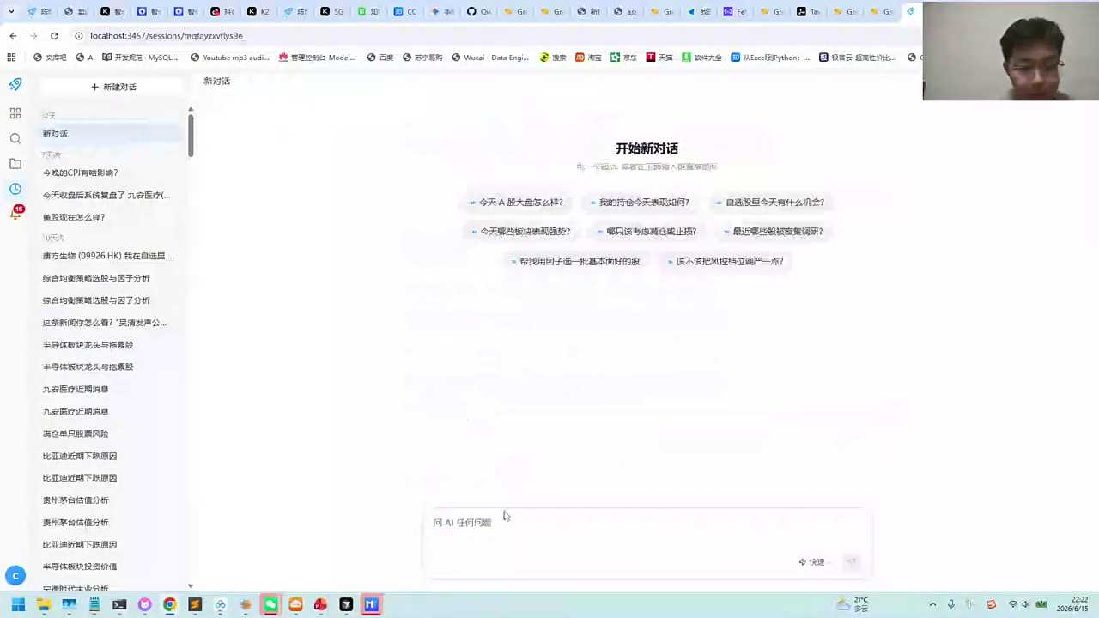
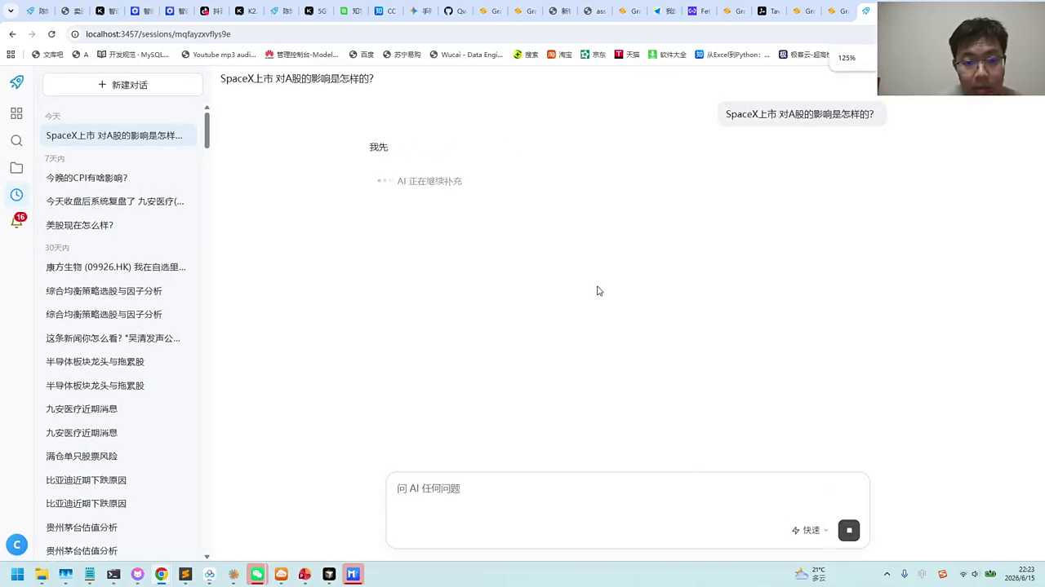
02:40:35
这个web search的话就今天给大家讲解那个MCP，可以用tablet直接去获取，那我这个数据源的话没用timely，因为我觉得tablet的数据源有点有点怎么说有稍微有点low。那个数据源不是那么不是那么匹配。他找了很多的CBS，可能更多的是一些介绍，告诉你这个CS干什么，那对于我来做决策没有任何意义，那我肯定要知道说CBS它上市多少钱等等，包括它对哪些板块的一些影响，今天已经爆发了哪些地方爆发了，哪些反应平淡了，产业链的外溢，有哪些是产业链具体的一些，中期情绪是啥？短期情绪是啥？风险评估是什么。然后你可以一眼来去看我们的商业的这个看板，这个看板的一些表现是怎么样的，等等，就对这些信息直接来进行一个聚合。所以说克拉code我觉得是很好的一个模型，但是它缺少了很多的skill。所以今天我们再跟大家说一下我们今天的内容。

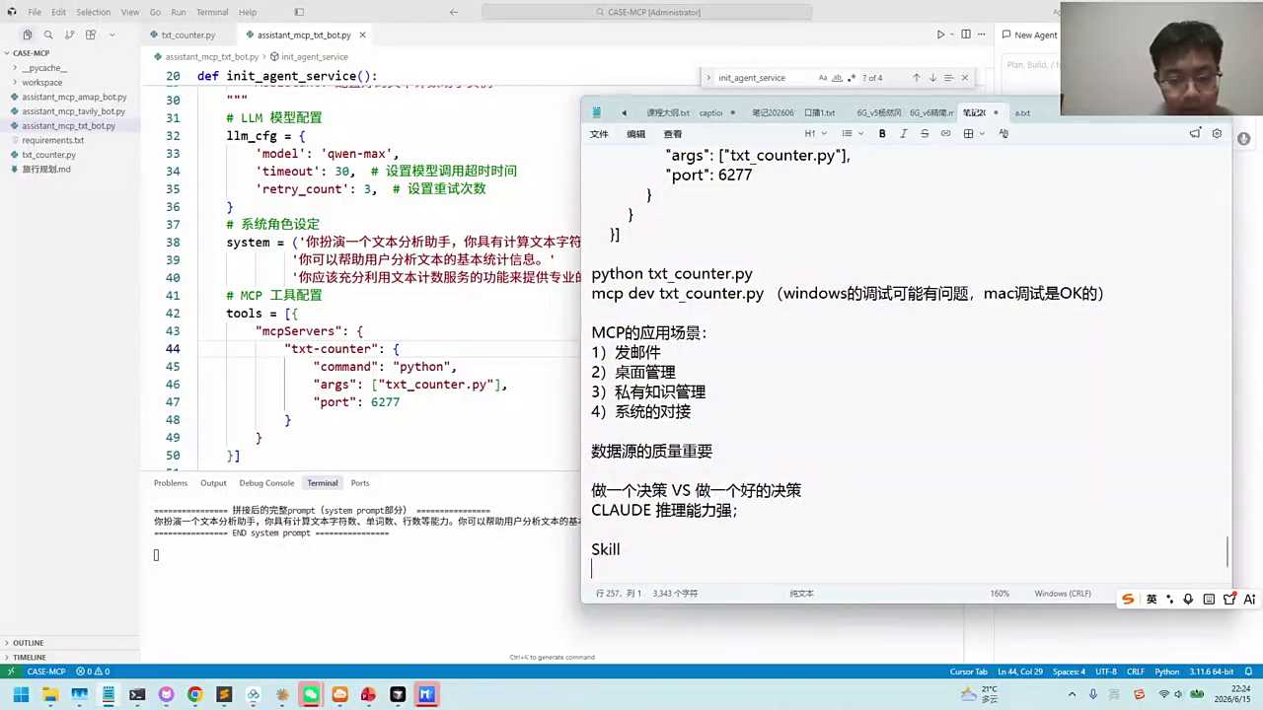
02:41:32
我们今天内容的话是给大模型配备了方程扣和MCP。你用这些工具来去配备的话，就要让我们的大模型去回答，是在一个环境内可以更好的去跟外界去做沟通。我们的示例是以了搭建的话，我们是以了一个本地的桌面的一个TST这个例子其实并不是说这个例子有多大价值，而是我们的这个场景可以通过MCD的方式去做更多的咱们自己内部的这种服务的工具。

02:42:05
我觉得这个工具的话还是蛮有价值的，大家可以看一看。好，目前就是看到这个场景，各位伙伴可以看一下。好，大家看一下有什么问题吗？有问题的话也可以提问。

02:42:38
好，各位小伴可以稍微等一下，我们看一下。这几个区别是吧？刚才应该已经给大家说了，我们的function call是一个怎么说呢？是属于一个最基础款，MCP是属于online款。Online的上升控协议，skill的话是属于进阶的版本，这个机械版本的话是分成了两个段落，第一个段落的话是我们的原数据。

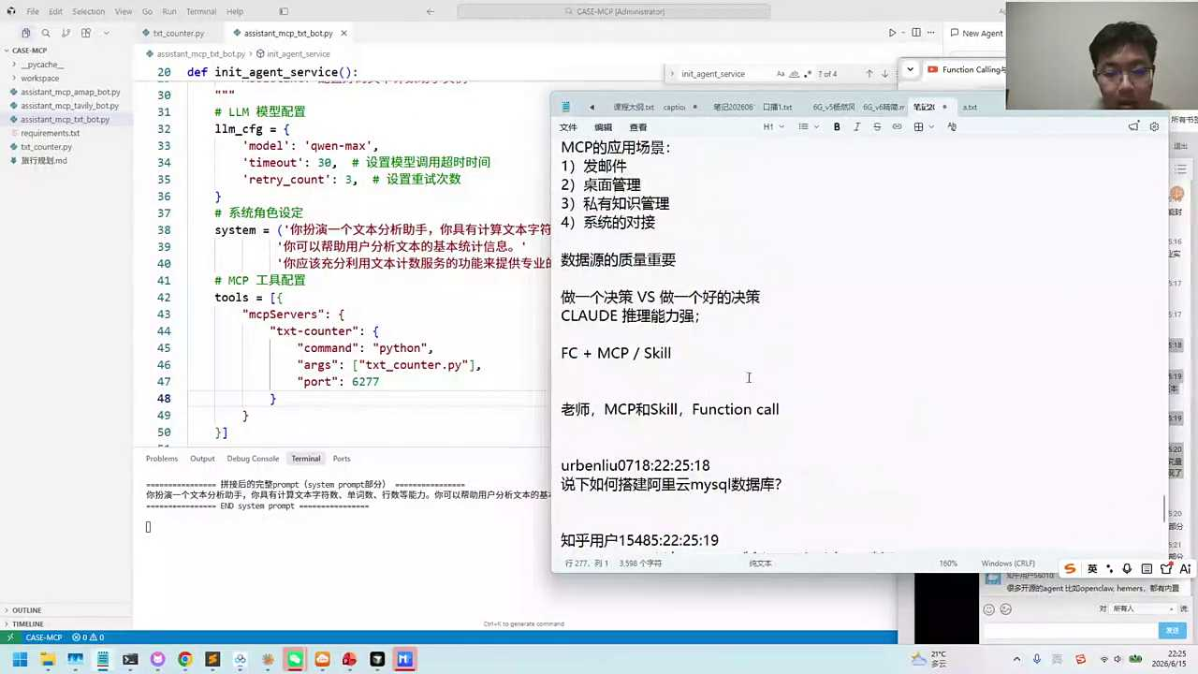
02:43:16
大家看到我们的大模型的时候的话，有些客户他写了80个工具。那80个工具的话不适合用i function call。因为80个工具的话，你塞到大模型里面，基本上你的上文就满了。大模型的注意力就非常有限。那你要把80个工具塞给你的这个大模型，你要用skill的方法，因为它把它分成两阶段。

02:43:40
搭建阿里云的mysql数据库这块，搭建的话，今天可能没法完全展开mysql的搭建。我可以大概跟你说一说，如果我们使用我个人的阿里云的msk l数据库的话，你直接去连就行了，代码上有直接的连接的方法，我们在代码上的话是有的，你可以直接去练。如果你想要在本地自己也搞一个数据表，比如说我这个数据表是门票的数据表，对吧？你在本地也要自己搞。你可以跟AI说一下，说我想在本地搭建一个SQL slight不需要安装my SQL。你可能还要在网上去查找一下教程怎么去安装，怎么去配置。

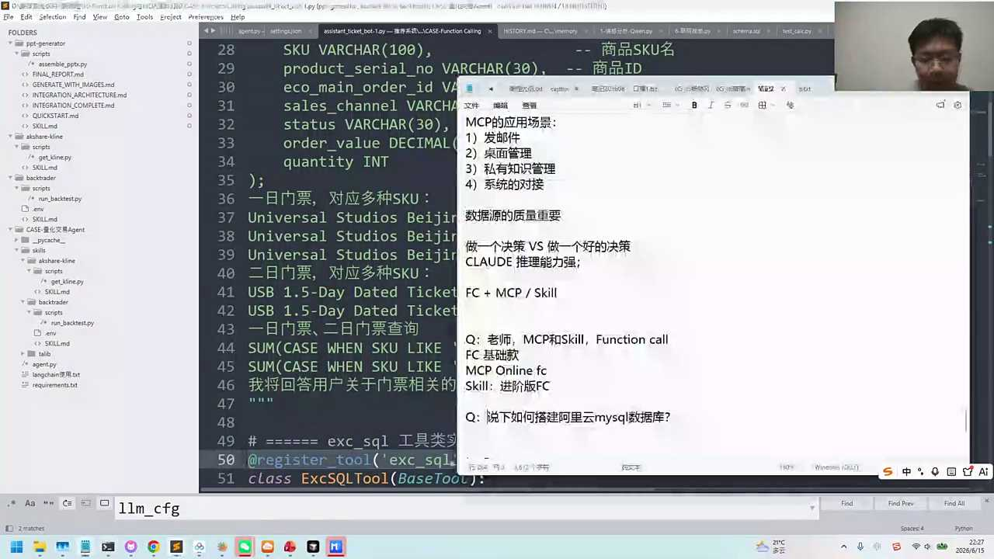
02:44:26
Sl light非常的轻量级。每个同学咱们自己手机上，你用微信的话，他自己的这个数据库就用的是sl light本地的数据库。所以你跟他说说，我想在本地搭建一个生态的一个数据库，创建一个比如说门票的数据表字段包括哪些，这个门票可能是你自己的门票，就是你可以定义好你都有哪些字段，让他帮你拿去完成。创建好以后，你可以让他把这个代码连接到你本地的sunlight，可以自己来试一试。

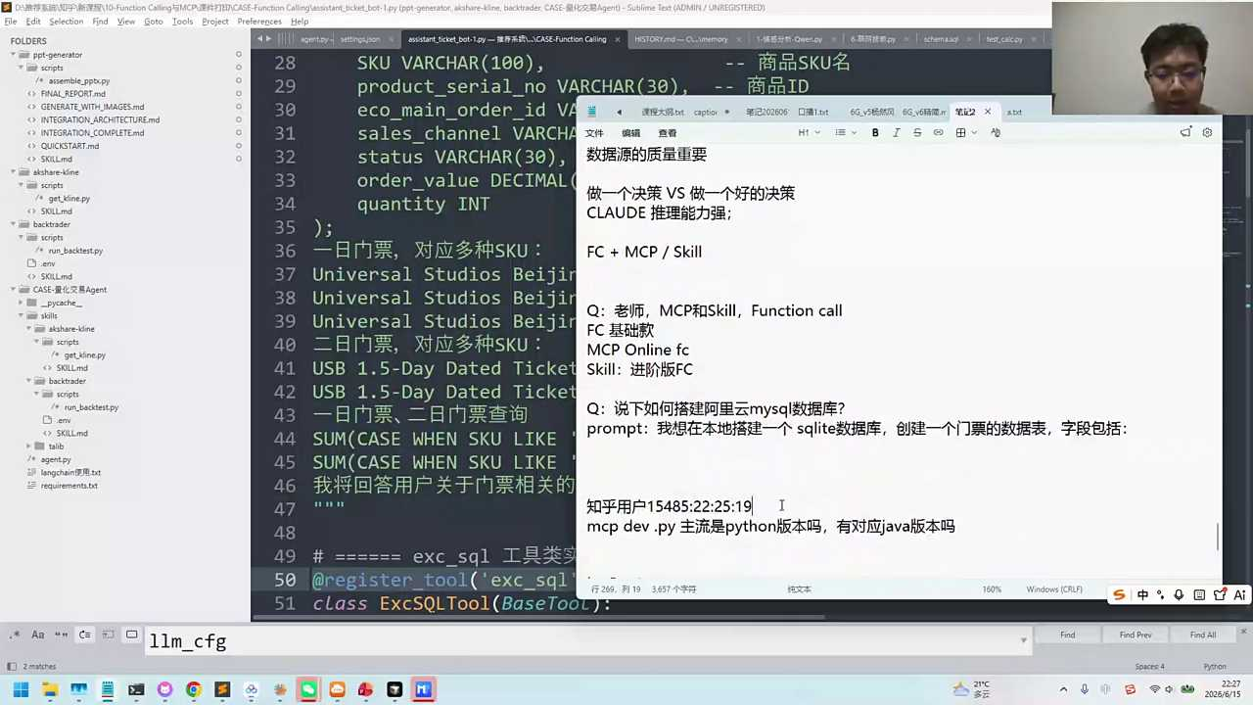
02:45:04
MCPW点TY主流是python版本吗？有对应的java版本吗？我还没有研究过java版本，我不知道咱们各位小伙伴的话，有人有了解过吗？我现在你可以看一看，我觉得服务端的话应该有类似协议。我揣测应该是有的，你回来可以找一找，毕竟这属于一个服务，它跟MCP就属于一个在线的一个协议对吧？

02:45:33
Expiring AI是有的，对吧？这个肯定应该是有的。那你说AI的推理可能很多时候用用啥呢？用这个排粉，那java的话一般在线服务肯定还是有的。

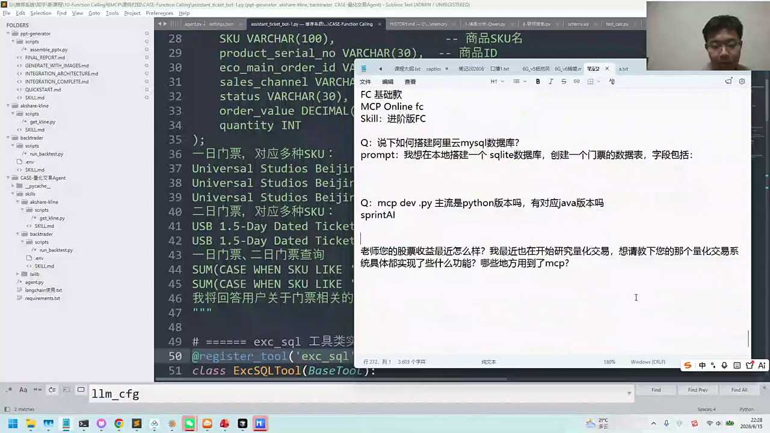
02:45:46
好，有人说股票收益怎么样？最近也在开始研究量化，请教一下量化交易系统能实现哪些功能？入哪了MCP，这块收益其实也是有波动的。我在前几个月的话找了几只票，让AI帮我拿去做了一个辅助，我个人感觉还是挺有价值的。这块我们现在以后的炒股的话，肯定是AI做辅助，要抓啥呢？其实抓的不是你完全的方法论。很多时候大家听方法论，你听什么因子，怎么去建模或者是这些方法，这是一个高阶的工具。更重要的是说你怎么样去把这个工具注册给AI，注册给AI因为以后干活不是人干活是AI干活，要注册给AI注册什么呢？

02:46:26
就是刚才我们看到这个信息，如果大家感兴趣的话，可以看一下我们这个信息里面的话有非常多的skill。我自己大概写了可能有五六十个相关的一些skill，这些skill的话让AI自己来去决策，我到底应该根据用户的问题该怎么去做一些判断，这些我们注册完以后的话，他就帮我当时选了几只股票，我觉得还有挺好的参考价值，反正比我个人选股要选的好好。具体的功能的话，实际上就是围绕量化交易里面的一些什么技术面、基本面，还有一些新闻的消息面等等，帮我们来做决策。还有一些情绪面，最近我觉得A5管理里面的一些情绪，甚至包括一个叫交易异动。什么叫异动呢？就是也属于监管里面特殊的一个行情。如果你的上涨的幅度太高了，它会给你关到小黑屋里面。那这个信息的话，其实我们也要把它监测起来，所以这些都属于我们的环境内。

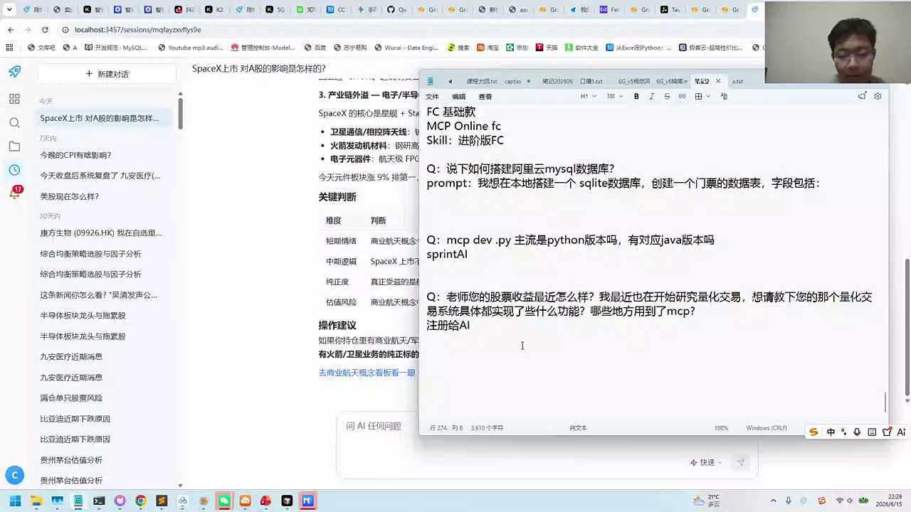
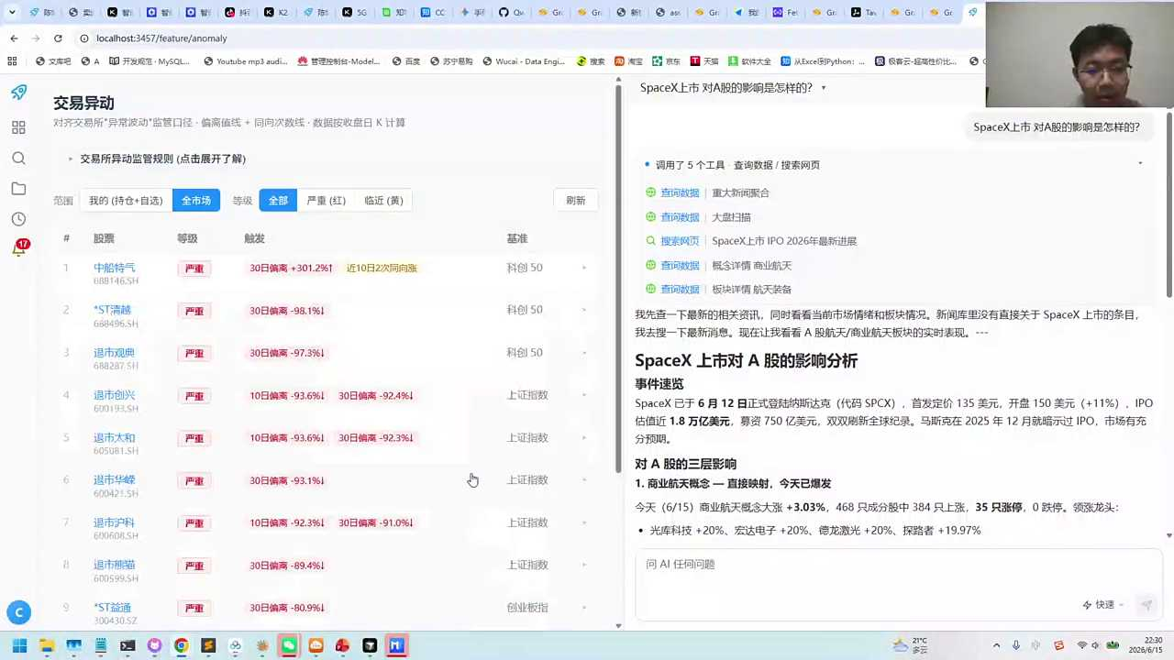
02:47:24
其实让我们做以后的AI agent，我觉得刚才有同学问了一个问题很好啊，就是你怎么跟cloud比你做的这个AI engine有没有价值？不光是我们的量化的engines，所有的agent都要问这个问题。所以大家比的是啥呢？比的实际上是给他搭建的环境，能不能给他搭建一个更好的这种决策环境，实际上是啊比较重要的。好，最后几个问题，我们在看一下。

02:48:01
呃。很多开源的agent，比如说是only call homer stone内置的工具，这些工具是不是就是风声call实现的这个工具的话是skill。刚才说了skill逻辑都是工具类的，skill是渐进式的方式。Call分成两个阶段，有什么不同吗？如果我们的这个工具的话，它把它分成了两个阶段。第一个阶段的话叫原数据的定义，它只有100个token，比如说我们想给门票助手，好，我就告诉你说我要有个门校助手的一个查询，我只需要告诉你我的名称和作用就OK了。怎么查查哪些字段？我会有一个指导说明书，是分成第二部分叫做指导说明书。大模型如果要用你了，它会加载完整的skill点MD去看这个指导说明书，这样我们的token就比较省。

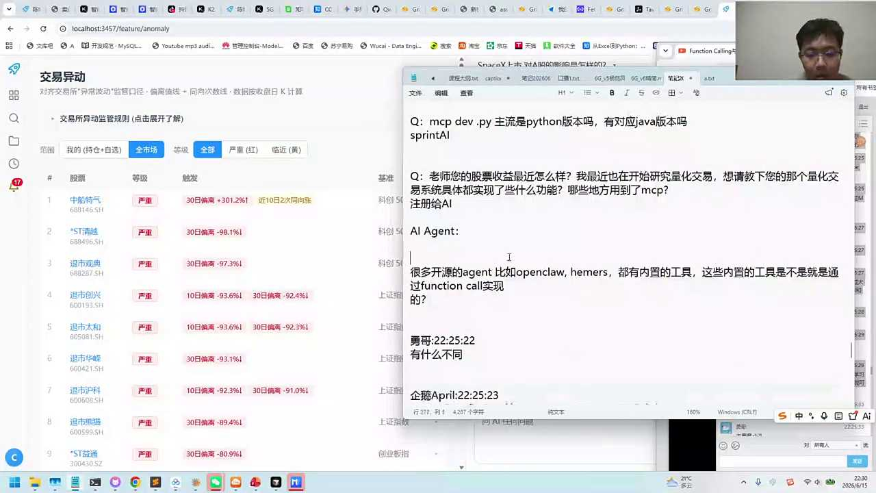
02:49:03
工具太多的话怎么个管理，怎么提高大模型调用的准确率？工具太多的情况下的话，如果大家工具太多的话，其实可以用skill的模式，这实际上是我们的现代A证的来去完成的。我自己做搭建了各种各样的新A站的，其实千万A镇的是啥呢？千万A镇的是快速搭建原型。如果你想要去搭建一些复杂的一些agent的话，你可能不一定是用千位agent。你可能会用类似于像underclass hermas，或者类似于比如说我可能喜欢用nanda t或者是DP agents这样的，加上我们的skill的模式，这个就替代了我们原来的前面agents。它通过skill的方法的话，可以减少我们一次性都放到大模型的内容，按需使用。如果我要跳掉了某一个门票助手，我再去看它完整性的指导说明书。

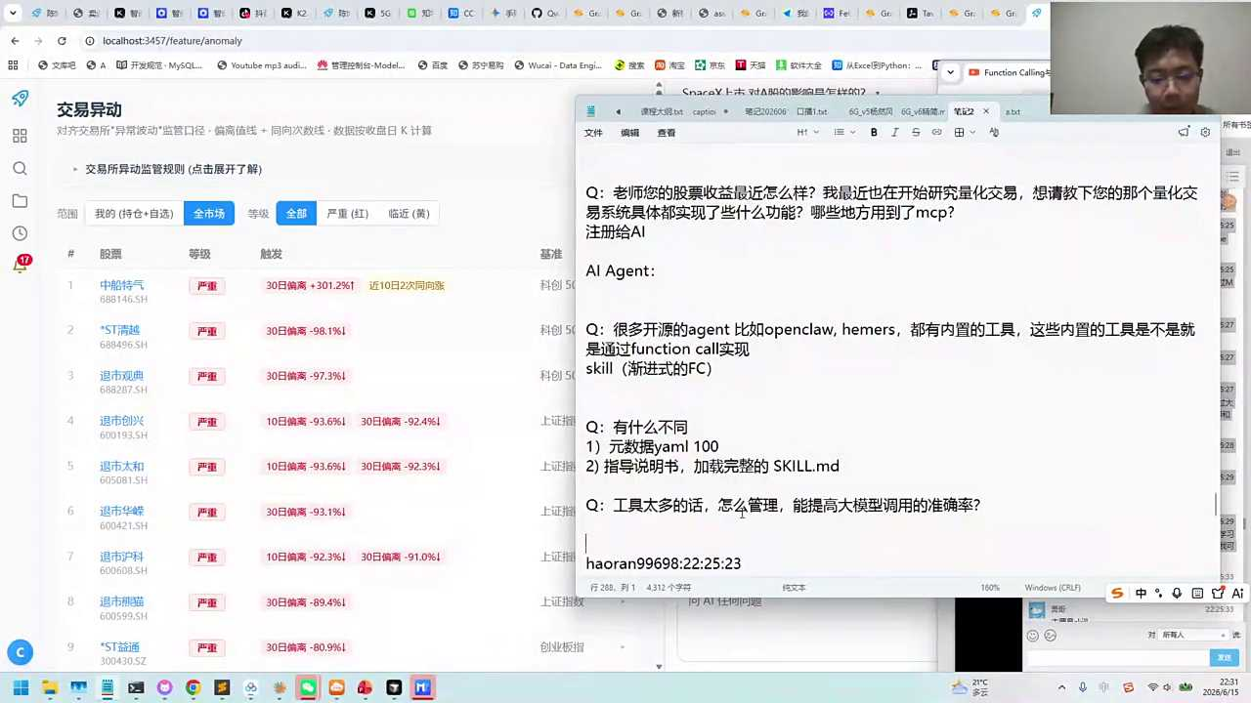
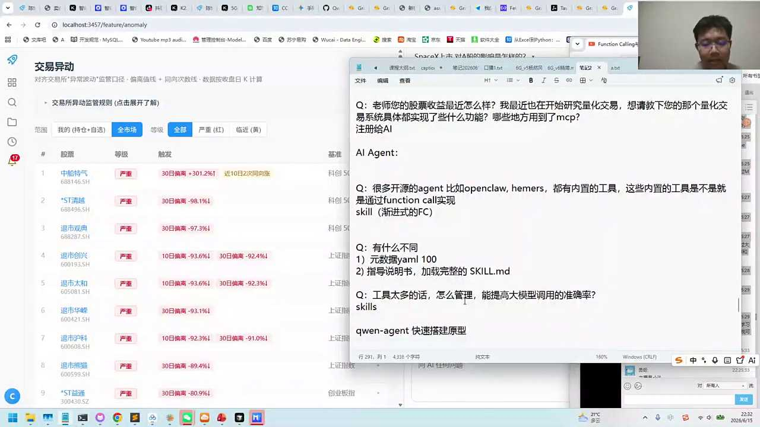
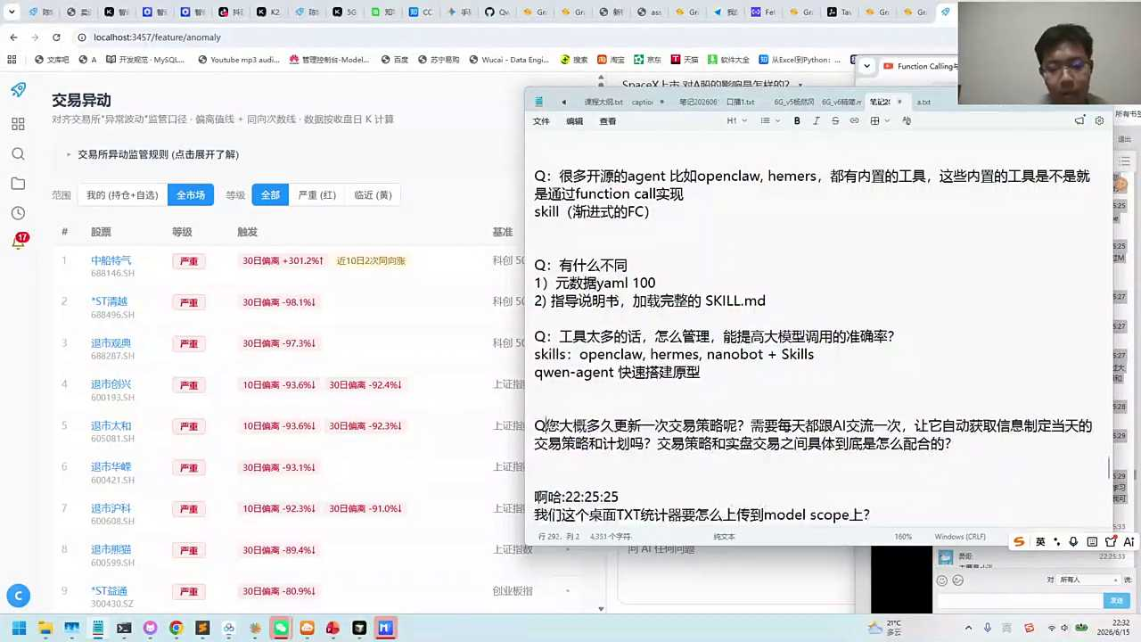
02:50:00
好，有人说大概多久更新一次交易策略？每天都跟AI交流一次，让它自动获取信息，制定当前交易计划吗？交易操作和实盘之间到底怎么配合，这个问题可能比较具体了。其实交易策略所有这些事儿的话，实际上我是让AI来去完成。AI是我们的助手，我觉得大家以后学AI agent搭建，我们也要思考一个模式，就是谁来做工作。具体的来去完成工作的人肯定是AI agent的，他来去干活。我们配备的是他的大脑，我们会给他配备各种各样一些能力项。所以搭建能力项真的是一件我觉得是个工程师是一个很有意思的事情。

02:50:40
一般called code，code这件事儿的话，它只是个什么呢？它是个引擎，这个人很聪明，但他手上还没有我这些工具。我需要利用这些聪明的人。Cloud是聪明的人把工具搭建好。那么以后你可以不用cloud，你用GM5.1，你用GM5.2，它比cloud便宜七七倍，对吧？7分之1的价格，甚至有可能因为你环境的问题，可以让它达到更好的结果。具体这些怎么去配合，这个后面如果你后面有感兴趣的话，我们可以找时间有机会再交流。反正我自己偶尔有的时候在我的视频号上的话，也会开一些公开课，大家免费可以去听一听。

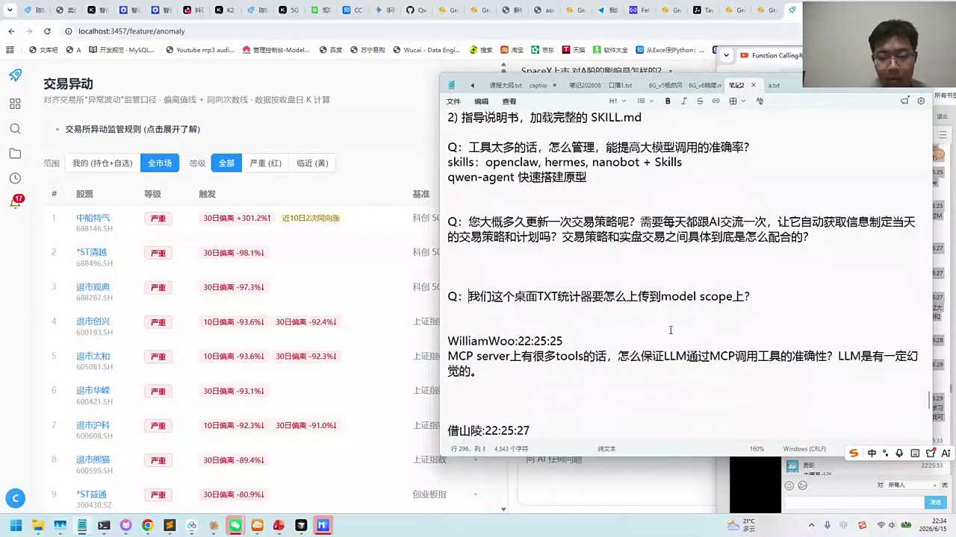
02:51:26
这个桌面TST的统计器怎么要上传到model scope上上传到model scope上的话，我觉得他是不是有的时候可能需要上做审核部署。MCP的服务的话，你在上面可以去看一看，它上面是有的。它有一个创建的过程，你可以把代码放到d dup上，然后再给他做一个托管。我个人感觉他可能需要一个审核，就相当于是提交的一个过程。如果审核通过了，其他人可以去用，那这上面可以找一下代码放到k up上。

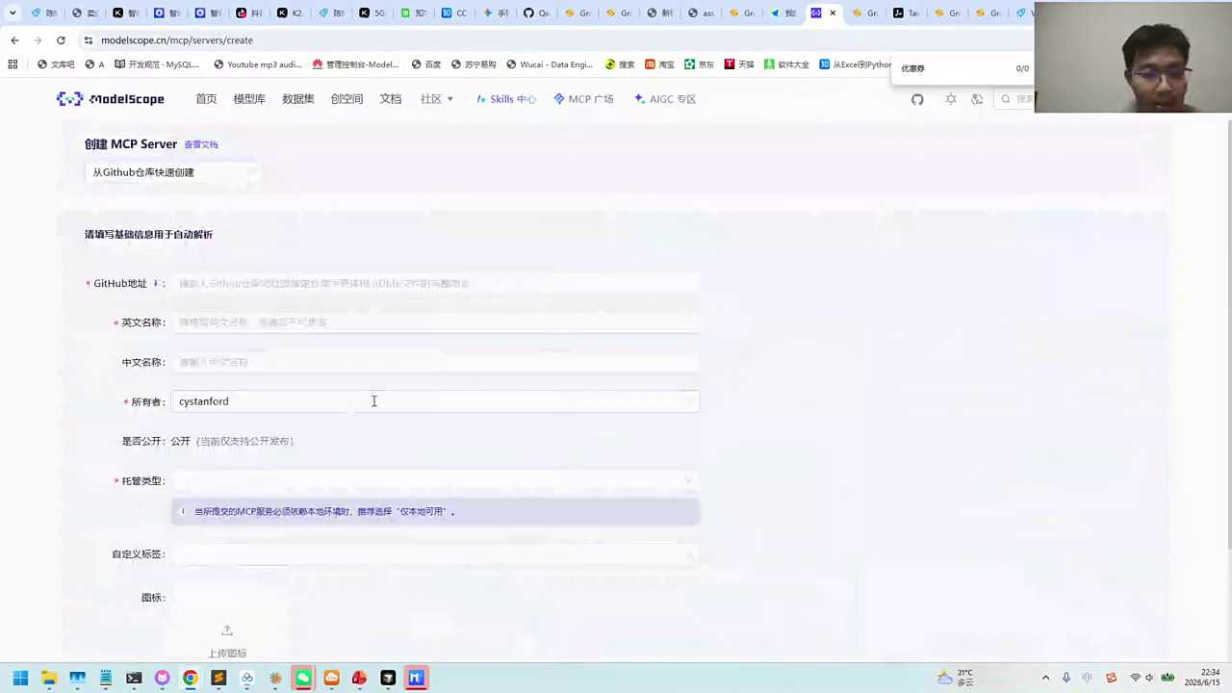
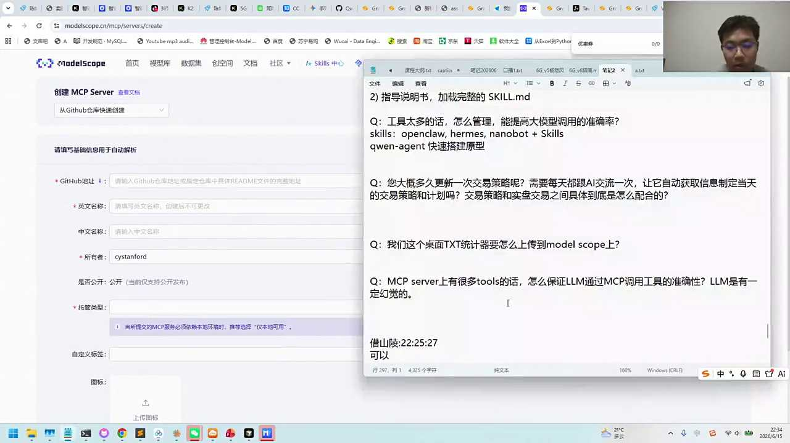
02:52:01
MCP server上有很多的two的话，怎么保证？大模型通过MCP调用工具的准确性，大模型有一定的幻觉。其实调用工具的准确性的话没法完全百分之百，真的没法完全百分之百，就像我自己搭建这个agent。我的建议是分成两个部分，第一个部分叫做prompt软约束，你发现了问题写到错题本上。我们今天给大家看的这个门票助手，是我们在运行过程中发现它的一些问题，写在了错题本上。错题本就是我们这带系统提示词里面追加的那个约束。还有我把它称为叫litter，我自己在写代码过程中的话，用了大量的内置的winter。

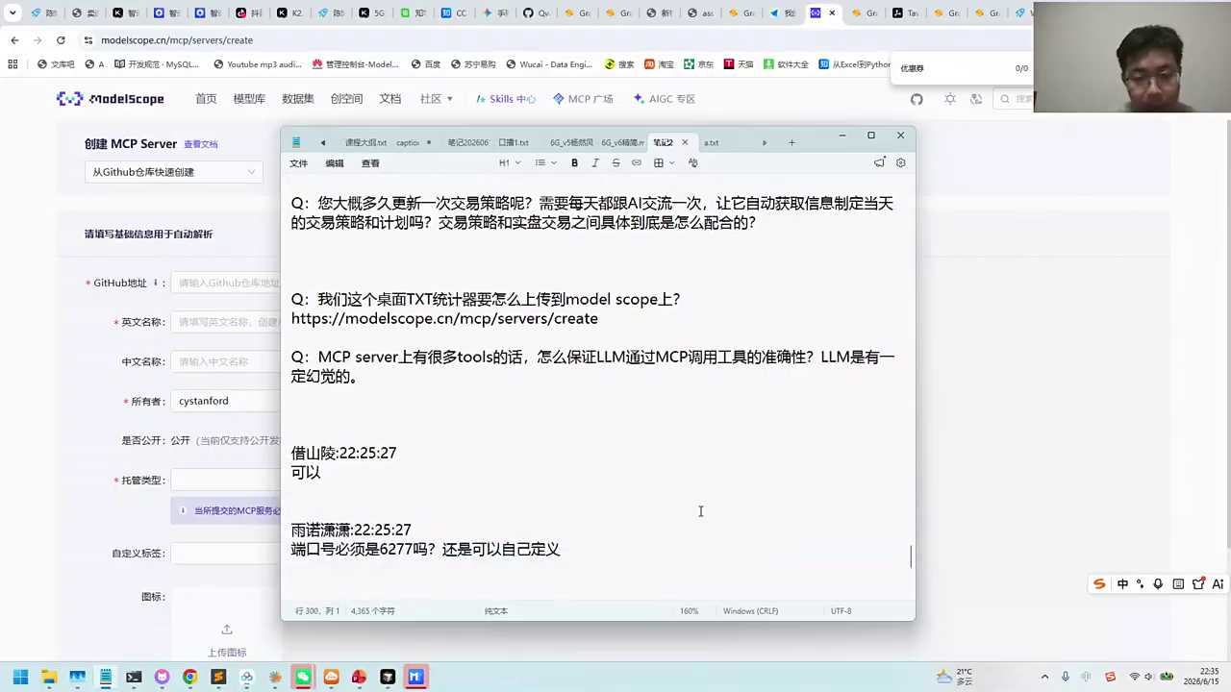
02:52:51
比如说我们在电话交易里面在查询某一只股票，那你查这个股票它有可能查的不对，用户说我要查茅台，那茅台叫什么呢？可能叫比如说叫什么茅台集团或者叫茅台，就是贵州茅台对吧？贵州茅台这四个字儿。那你在进行检索的时候的话，其实你要约束到底哪一个检索是有效的，怎么去查找才是有效的。所以有非常多的一些约束性，这个约束性的话我会用linter的方法来去做一些校验的。

02:53:24
登录号是不是6662776277是它默认的，应该是可以改的那每个MCP的话都有它默认的内容。比如说我们今天用的agent千位agent，它默认的端口应该是叫77867860是吧？7860好，那也可以改的，可以改的。

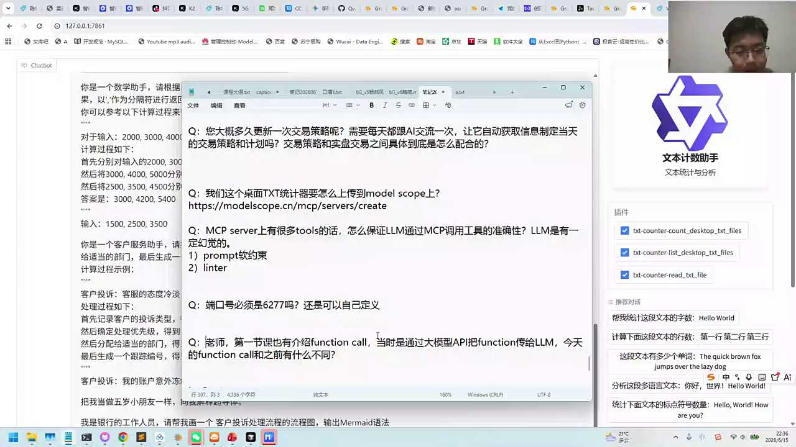
02:53:46
第一节课有介绍的分身扣，当时是通过大模型的API把function传给了大模型。今天的方式后和之前有什么不一样？第一天有介绍，今天我们使用的是agent的，大家有没有发现我们更方便了，有没有发现更方便了？以前的话我们是大模型自己拦截。自己调用我们的放声口，我们是在给大模型注册，给大模型注册上声口。然后在功能上的话是自己拦截，自己登录。现在我们是给agent注册了，防尘口里面不需要你去管了，agent里面已经内置了我们之前写过的这个代码，就是自己拦截自己掉落。

02:54:39
好，各位小伙伴看看，从实现逻辑上面来去看的话，都是大模型自我反思来去完成的那A证明显会更方便一点。而且今天主要其实也是看了一下我们整个的框架以后，我们的这个agent的框架的话，我们可以给按照插件的形式注册各种增生扣，注册各种的MCP都属于我们的插件类型来完成。好，有人说做了买世界杯的ok。好，那这块的话OK好，大家看还有什么问题吗？

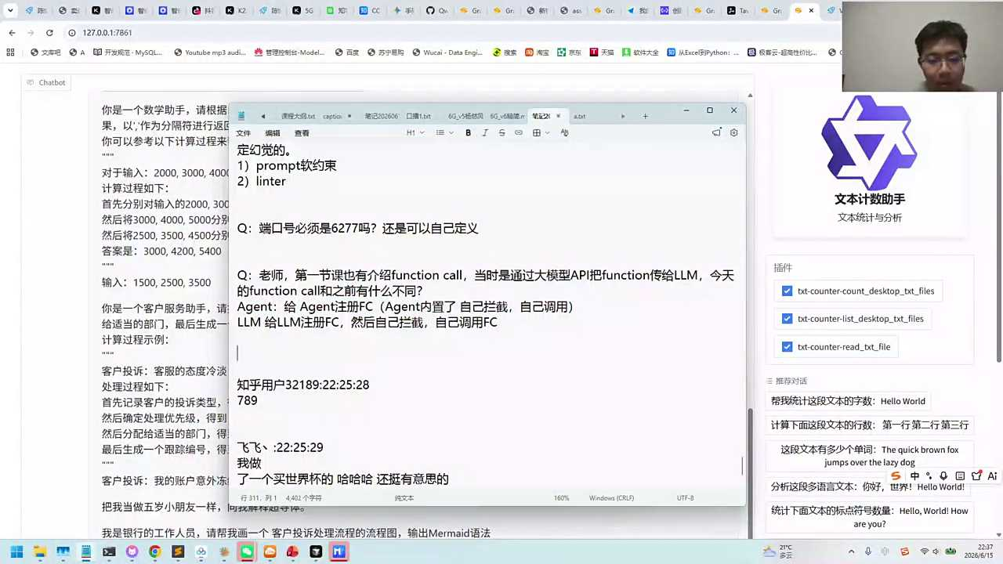
02:55:24
对，实名号吗？实名号会有直播预约，你有感兴趣的话可以看一看。A to a和ANP协议后面会讲吗？后面的话a to a我记得好像之前，同学我大概跟你说一下，这个是谷歌那个协议agent to agent，目前用的还不是特别成熟，至少我们给一些客户在做方案过程中的话不是特别成熟，有点像今天的MCP。这个更像是发现agents，一个agent里面它可以自己自带一堆的MCP，所以它是一个指导，是一个通讯录，这是a to a你回来可以找一找k tom上是有一些开源的a to a实现的框架的，但这种方式的话，我觉得现在目前用的还不是特别多。交易的话数据源里有什么好的交易的话，这块其实数据源这块的话，这块有机会的话再给大家分享吧。今天可能主要讲解还是丰收扣和MCP，后面有机会的话我在视频号里面会给大家做一些补充和一些分享。好，我们再扫一下。

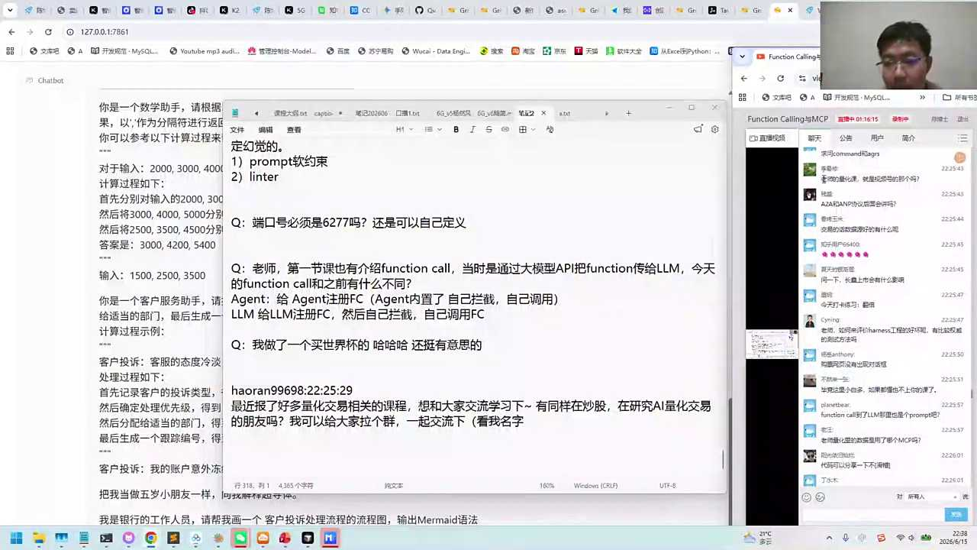
02:56:36
先把量化环境搭起来，刚一开始的时候让AI来进行决策，统计哪个收益多，再总结出来AI监测，这是一种思路，我觉得我后来的思路是啥呢？我觉得后来的思路是说你可以做大量的测试。AI搭建过程中的话，你的测试需求是啥？我每天都在炒股，我每天都在看盘。这个过程中的话就无数的对话的需求和验证的需求，你会犹豫到底要不要抛，到底要买。那你你犹豫完以后，第二天就出结果了，那你后面几天的话走势就出来了，对吧？

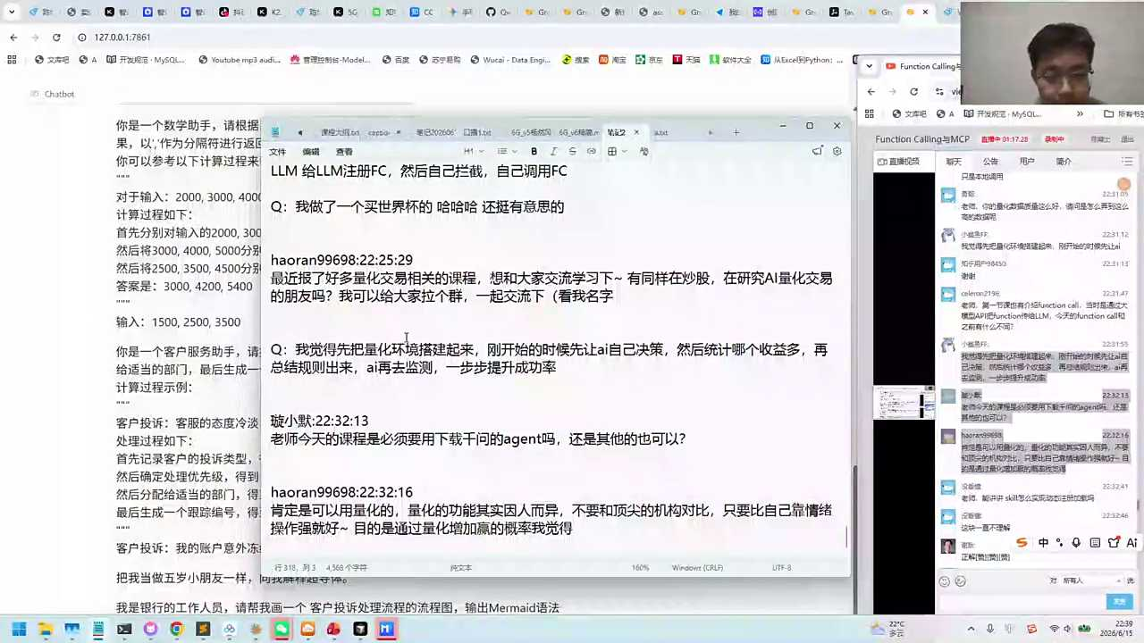
02:57:06
所以最好的使用过程的话就是你带着需求去问他，你就要做当下的一个决策。AI是帮你来做个辅助，他一开始可能是辅助，后面的话他帮你再做了一些决策。第二天第三天的话你能看到对应的一些结果，你逐渐的会成形成一些默契。

02:57:24
但有些结果有可能万一错了，比如说错的话你再去找原因，有的时候有可能是数据源它不准确，对吧？你问kimi你问code，他找了一些数据源。这个数据源不准确不是靠的问题，是数据源的问题。那对于我们的系统来说的话，就是我们的agent的问题。那agent里面怎么去配备这个数据，怎么配备这个分身控，那我们就把这个数据要把它调整去，里面有非常多的一些细节。比如说一只股票它给你分红了，那你怎么办？你是不是要给他做一个前复权、后复权，对吧？今天课程是不是要下载千万的agency？

02:57:58
今天的课程的话，我们只要需要7p instore下千问agents，这只是一个库。你运行python里面的话，你MCP也需要安装。它不是任何的软件，不是一个独立的软件，它就是一个连接的库，那大家不需要额外的去下载一个什么一个工具箱，没有这么重大家在跑代码过程中的话，我们这个代码就依赖一个千万A赚钱。比较小巧，比lunch lang graph要小巧一点。后面课程的话我们会也会讲解lunch lang graph。不是说浪山浪guff不好，是lunch lang guff。

02:58:33
是属于大而全全战系列的，比较综合的一个选手。纤维A症是属于小而美的，比较轻量级的。既然大家看这个例子也能看出来。有的时候肯定用量化。对，量化功能是因人而异，不要跟检验机构比，只要跟自己比情绪操作好。对，目的是提升胜率。是的，是这样过程。

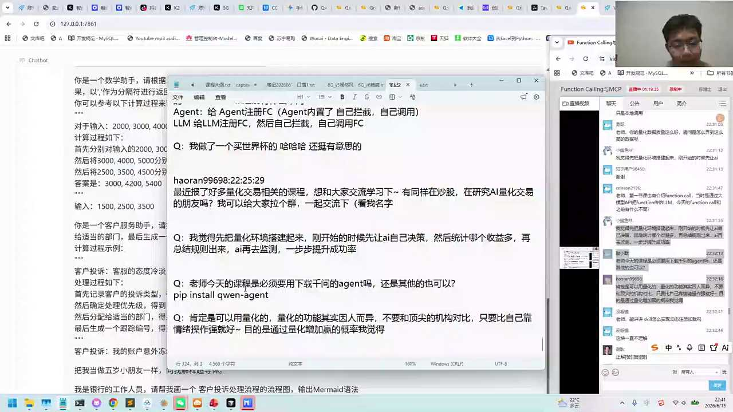
02:58:58
好，我们大概在扫一点，今天内容其实大家问题可能还比较多。什么好？对，就是跟陈博士学AI。大家看我自己的那个知乎的名称叫跟陈博士学员。微信的话也一样，要跟陈博士悬崖。好，再写一下。感兴趣的话可以搜一下，上面都有。

02:59:21
好，对，跟陈博士学仕的PP讲完了，P都已经讲完了。今天内容基本上已经讲完了，后面都有。最后说一下今天的两个打卡练习，最后一个打卡练习的话是我们的千问agent打卡练习。大家可以搭建我们的agents，把我们刚才的MCP的服务给它串联到一起。我的课上示例的话是用了一个统计桌面的TST的示例来去完成的那你也可以加入我们的第三方的MCP，比如说我们的高德，我们的tabling，这两个在课上也给大家去做了一个讲解。

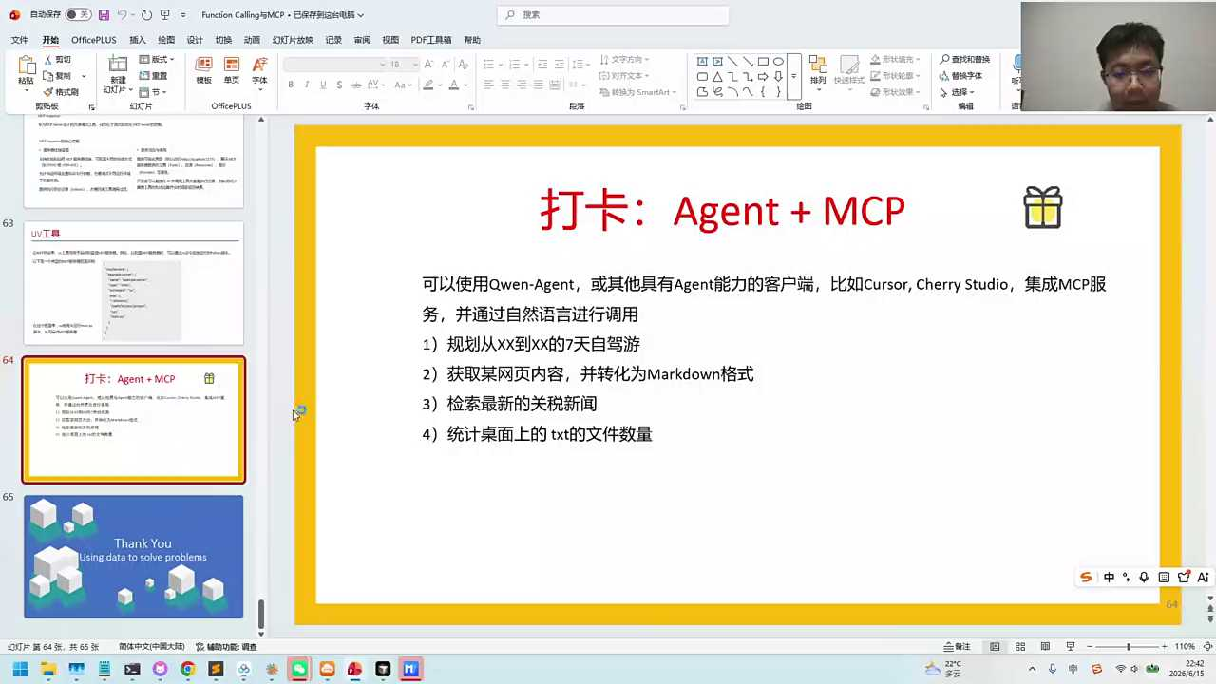
02:59:53
搭建过程其实大家会发现其实并没有那么的难。搭建过程一个就是你用了一个MCP的这个工具箱，它帮你创建了。你看整个代码的话其实就几行代码对吧？核心代码的话就是创建一个MCP fast MCP注册主要就这两句，比较小巧对吧？后面的话就是AI帮你写好的一些代码。我们课上是给大家有一个实例，未来的话你可以搭建其他的服务，你让他帮你去注册其他的工具就可以了，这是我们第二个练习。

03:00:26
第一个练习的话是跑通我们这个function call分成扣。如果大家感兴趣的话，可以用我们的门票助手来去完成。这个事例的话，大家不需要安装任何的mysql，我们的数据库是直连到我自己的阿里云。如果你想要本地要去安装的话，你可以让AI帮你搞一个sk light。

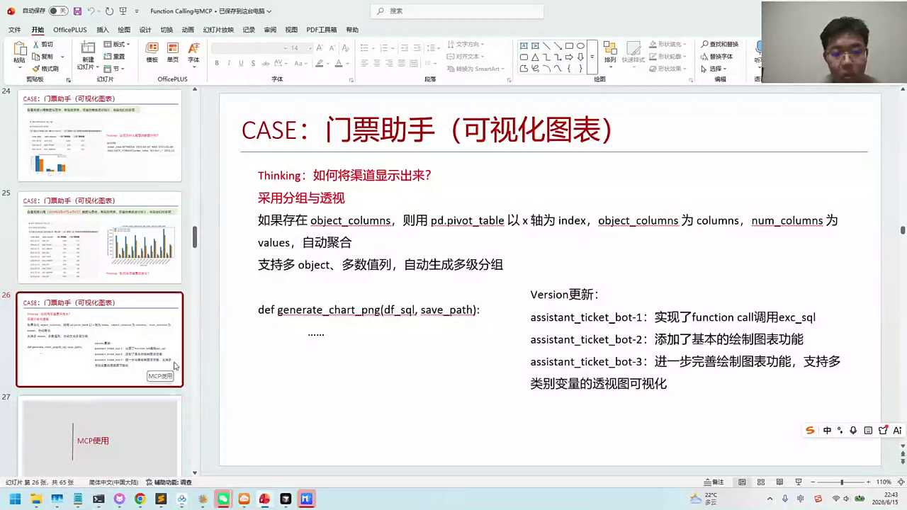
03:00:45
我觉得更小巧一点。因为我发现有很多同学可能以前代码方面涉及的比较少。那你可以让它搭建一个简版的circular工具箱。好，我们再看一下大家还有什么问题吗？看看你OK。

03:01:12
打卡的话，其实有些同学对这个跟我们的难易程度相关。有一些同学的话可能跑通就已经不错了，有些同学觉得跑通太简单了，没什么意义。这个大家段位不太一样，对于稍微有一点基础的同学，进阶的同学的话，我觉得考通只是你很初级的。第二个有基础的同学的话，你可以改写艾特项目代码，改写你自己的项目。我们现在课上给大家讲解的是我们的这个叫什么记事本儿数数的对吧？你可以把它改成你自己的内容，你自己的内容对。跑出来的跑出来显示错误怎么办？跑出来显示错误的话，让AI来去修，让AI来修，你可以让AI能帮你来完成。

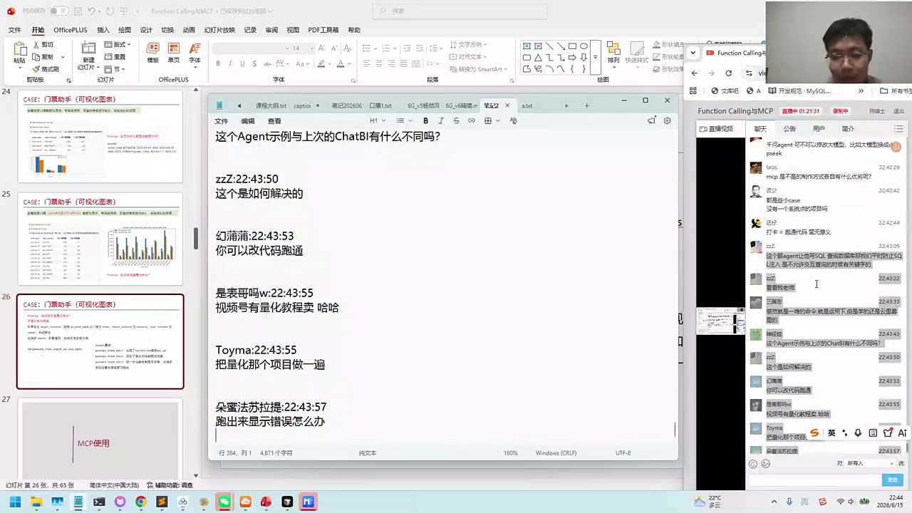
03:02:01
好这个agent的和让他写SQL查询数据库，让我们平时怎么去防SQL注入，是不是不允许交互查询的时候有关键字的？对，有几个点，反正关于搜狗这件事儿的话，我大概跟大家说一下。一个的话是说大家不要直接查搜索，如果直接查询circle的话，可能会有circle注入的分享。怎么样呢？你可以用一个连接器叫circle acme我不知道新写对不对，acme大概可能是这么写。你好像可以查一下，这属于一个circle的工具箱，它就避免了一部分的数据查询的直接的查询的过程。它按照一定的语法，它必须要符合我们对应的逻辑，这是一块用现成的工具箱来去完成查询。

03:02:51
第二块的话，你要做一些反攻击的这种检测。用户的这个问题是不是一个合法的请求，写出来的搜索语句有没有危险的动作。这些都可以通过检查来全程，也可以把它理解成叫防火墙机制。我们有一些内置的防火墙机制，比如说你问AI问他一些问题，有的时候AI不答，就是因为他触发了他的风控请求，所以我们需要加上一定的风控和circle查询里面的风控的这种逻辑。

03:03:27
对，好，那这块其实根据大家的情况来去完成。我个人感觉的话说，如果大家觉得一开始还是有点复杂，有点难，东西有点多的话，我觉得还是先跑通再完善，这个效果可能会更好一点。先跑通再完善，完善的时候带着需求来去做，我觉得带着需求是最好的方式。那我如果只是讲一些逻辑的话，比如说大家看我们的这些应用，大家用我们的代码就行。我自己为什么搭建一个完整系统的时候会感受会更深一点，比如说我搭建AI的话交易系统的时候感受会更深。因为我带着需求，而且这个需求是真实需求，我每天花花钱来去完成的。

03:04:13
不管是每一个月有的时候花七千多美金，还是我们自己真金白银的帮我们来去做一些决策。那这些的话你就会有一定的动力促使你那虽然我们现在给大家讲解风声扣和我们的MCP是从功能的维度来进行讲解。代码跑通以后的话，我也建议大家带有自己的需求。你可以自己想一想。如果你比如说有些同学可能对量化感兴趣，那你可以想想是不是可以从这个角度搭建一些自己的工具箱。比如说你查询一些新闻能不能查，查询K线图能不能查等等，可以自己在这个角度来做个思考。

03:04:48
A证实力和上次的差异BI有什么不同？上次差异BI你指的是哪一个呢？这是哪一个？是我们的拆DI助手搭建那个过程。我们拆除搭建过程的话，如果是上次那个HIBI的话，那个过程里面的话有更多的增生控。它更是一个完整的项目，从0到1，一步一步的啥都没有的情况下一点点去完成的那是一个完整性的一个case。如果你说的是那个叉PI的话，那里面还有很多的一些预测的事情，还有一些关于比如说怎么去看啊异常值的一些事情等等。对，改代码跑通的话是一个确实是这样的过程。

03:05:32
好，今天内容的话基本差不多，大家回来也可以看一下我们。对，如果有机会的话，大家回来可以看看。好，后面有机会的话，在实战课里面我们的安排的话是平时这个模块的话，主要是讲解一些知识的一些技巧。后面的话我们有一些实战的课程，实战课程里面的话就会有一些更详细的完整项目，一些代码来去完成的。

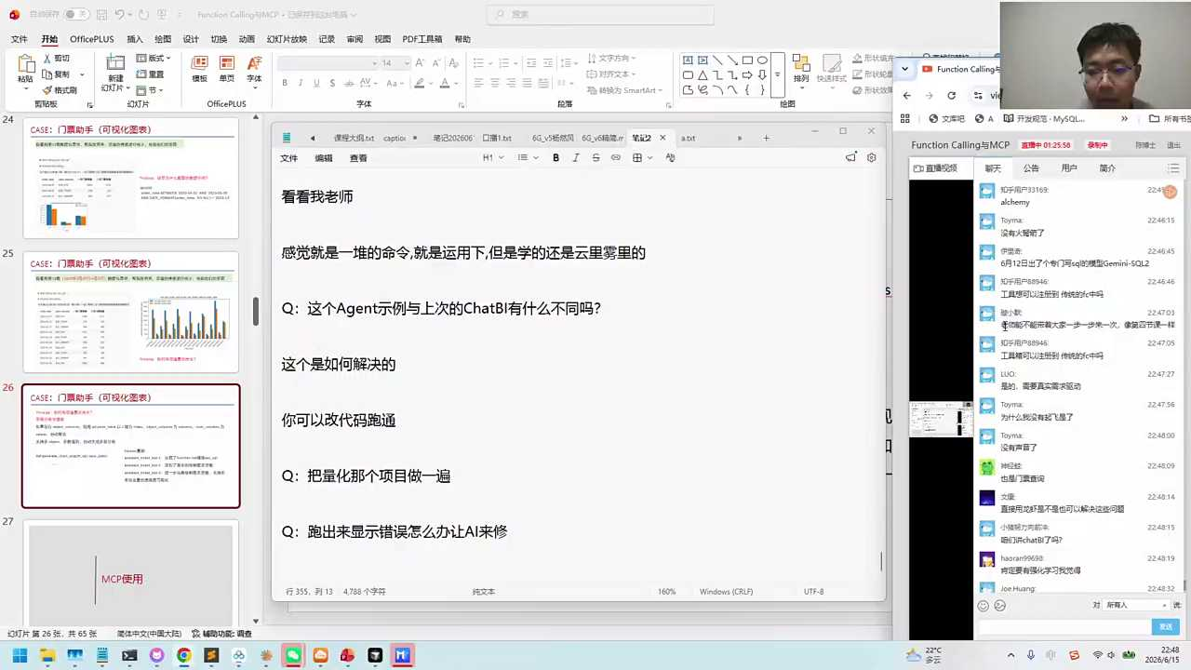
03:05:54
最后我们再总结一下，我们有两个打卡练习。第一个打卡练习的话是跑通门票助手，这是现成的，大家可以去跑起来。如果大家想更进一步，这是针对于进阶一点的同学，更进一步的话，你可以把这个助手改成你自己的助手。或者说你的数据库的话，可以在本地自己再建一个数据表，可能真的没法给大家，因为是我们的客户的一些项目，那个数据表的话没法给大家。但是数据表的话，你完全可以借助这个机会，自己建一个不一定是门票助手，你可以推荐个餐饮助手等等。

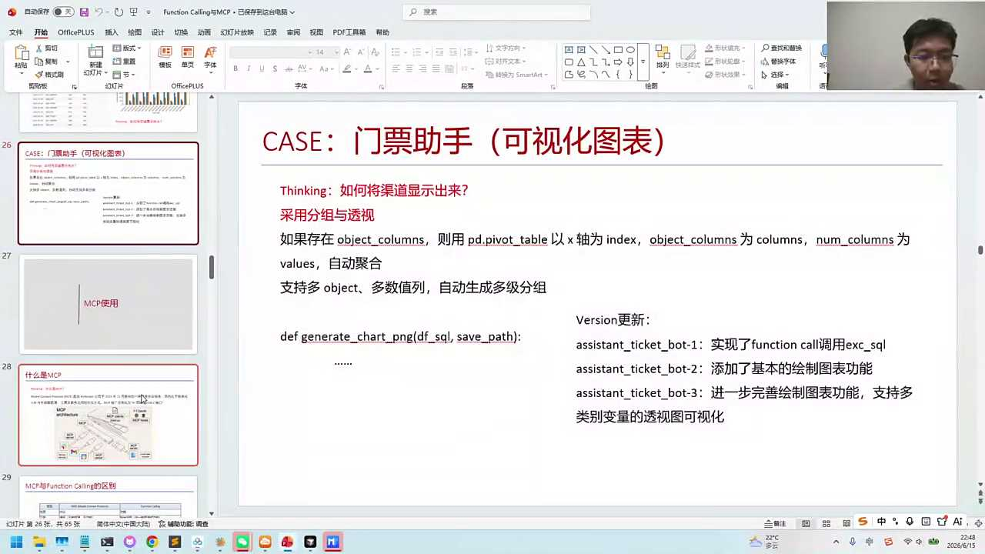
03:06:25
按照我们这个逻辑来去验证一下是不是OKMCP的这个服务的话，我们是教给大家怎么去搭建一个本地的桌面的统计器。各位小伙伴你可以把这个例子跑通截屏，也可以作为你的打卡练习。两个打卡练习只有其中的一个就可以。如果你想要更进一步的去完成其他的这个MTD的话，也可以去做一些改写。同时今天课上的话也讲解了如何使用高德和td第三方的MCP的使用。

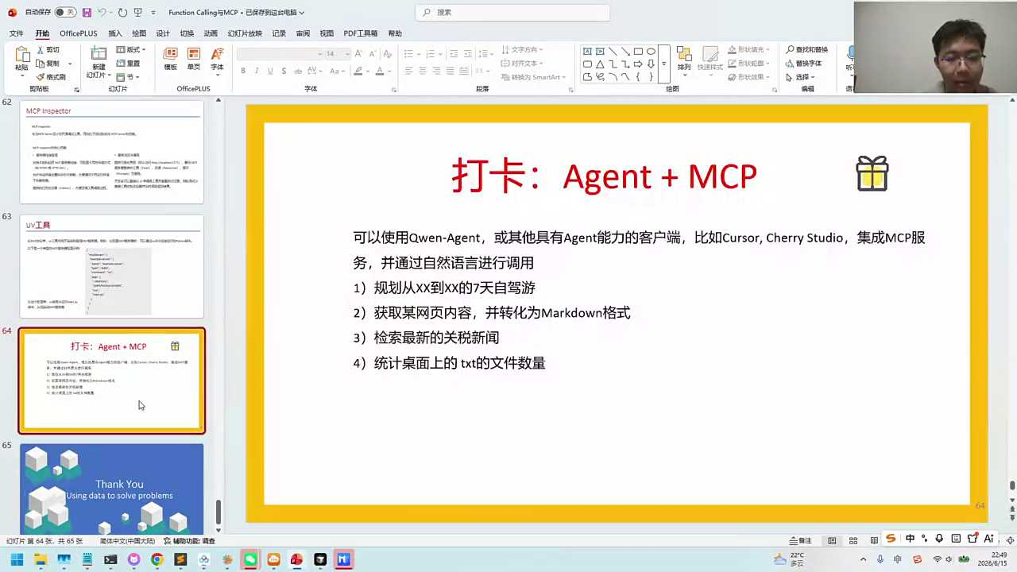
03:06:54
好，以上就是我们今天的主要内容。按照班班排课的计划的话，应该是下周四的之后还会有下节课再给大家进行介绍。也非常感谢大家的收听，希望大家先聚焦到我们的两个打开练习，了解到我们的方程控和MCP本质上都是插件大模型，再怎么去进化的话，插件是更关键的。

03:07:16
以后的大模型绝对不是我们能，怎么说呢？就大部分同学可能不是进入到大模型的研发公司，绝大部分人是做应用开发的。应用开发的本质是利用现有大模型给它配备环境，风声扣和MCP是最主要的环境之一。所以今天也希望大家去掌握搭建风声扣和MCP的一种能力。通过A阵可以把它吊起来。那今天你可以通过千问agent或者是你的这个科室去把它调用起来。

03:07:44
对，就是我们这周四这周四是我们下节课。好，以上就是我们今天的主要内容，也非常感谢大家的收听。后面的话我们有机会再跟大家去做一些交流。好，谢谢大家好，拜拜。

